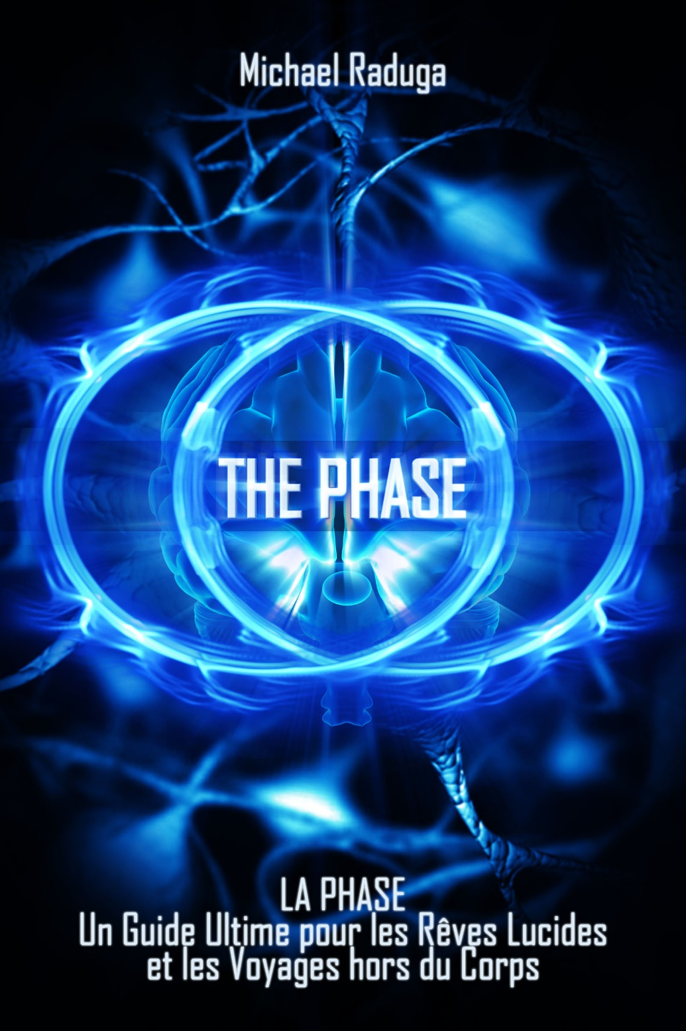

LA PHASE
Centre de Recherche de La Phase présente

LA PHASE
Un Guide Ultime pour les Rêves Lucides
et les Voyages hors du Corps

(Version 3.0, 2015)

Par Michael Raduga
Traduit par Delphine Maizeret, Fabrice Broquerie,
Romain Clément, Ghislaine Bouchard, Philippe Poirier, Serge Carfantan, Hanae Amine Lacroux, Delphine Bergererolle, Johanna Lange, Maxence Giraul, Aurore Brignano, Lune Bleue, Mantiaba Niambele, Sebastien Rodriguez, Maïa Albert, Geoffrey Menonville
Illustré par Andrey Goodkov

Part I : Comment Entrer dans la Phase Aujourd’hui 5
Partie II : Guide Technique du Pratiquant de la Phase 24
Table des matières 302

Propositions concernant la traduction et la publication de ce livre et d’autres travaux de M.Raduga peuvent être envoyées à l’adresse mail obe4u@obe4u.com

2015 Michael Raduga. Tout droits réservés www.obe4u.com/fr

M.Raduga en France - La Phase sur Amazon

Toute ma vie j’ai cherché une élégante solution à une étrange énigme. Je l’ai cherchée de la Sibérie jusqu’en Californie, du domaine de la neurophysiologie jusqu’à la physique quantique, et à travers des expériences illégales avec des milliers de personnes. Mais la réponse que j’ai trouvée m’a choquée et a changée ma perception de la réalité.
Contrairement aux autres, je n’offre pas qu’une nouvelle perception sur le monde, mais également une pratique pas-à-pas qui peut secouer les piliers de votre réalité limitée, et vous donner de nouveaux outils révolutionnaires pour obtenir des informations, une auto-guérison, des voyages, des entraînements et bien plus.

Part I : Comment Entrer dans la Phase Aujourd’hui

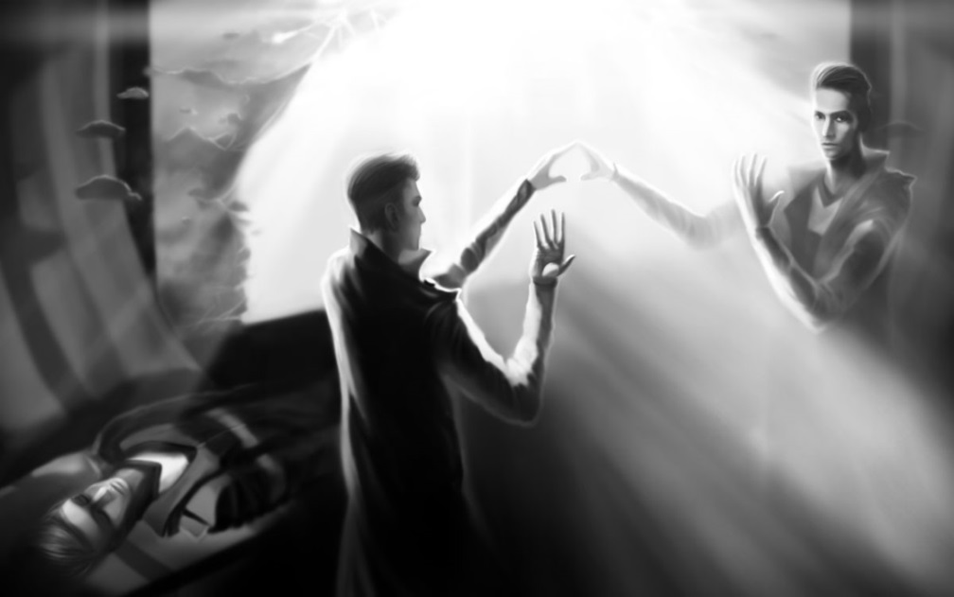

Le Phénomène
N’avez-vous jamais pris conscience en rêvant, de l’espace autour de vous du moins partiellement, perdant sa stabilité et les limitations qu’il vous impose ? Vous permettant de voler, de traverser des murs, de vous déplacer sans restriction, et plus encore ? Les instructions ci-dessous vous permettent temporairement de suspendre ces limitations et de transformer le monde autour de vous, en un océan de possibilités sans limites.
Il y a bien longtemps, les êtres humains n'avaient pas véritablement de conscience propre, elle s'est lentement développée et a progressivement commencé à occuper de plus en plus l’état éveillé. De nos jours la conscience dépasse l’état de veille et continue son expansion vers d’autres états. La conscience jaillit de plus en plus durant les phases de sommeil paradoxal (REM), donnant une augmentation du phénomène le plus stupéfiant de l’existence humaine, faire l’expérience d’une phase. Il est probable que les hommes et les femmes du futur auront une conscience existante dans les deux mondes. Pour l’instant, cependant, cela ne peut être accompli qu'en utilisant des techniques spéciales décrites dans ce livre.
Des références de ce phénomène peuvent être trouvées dans la Bible et d’autres textes anciens. Il se trouve à la racine de phénomènes tels que les expériences de mort imminente, les enlèvements par des extra-terrestres, la paralysie du sommeil et ainsi de suite. Ce phénomène est si surprenant qu’il est considéré comme une réussite suprême dans la plupart des mouvements mystiques. Une recherche statistique a montré qu’une personne sur deux ferait cette intense expérience. La possibilité d’atteindre cet état test prouvée scientifiquement depuis les années 70.
Le phénomène est aussi représenté dans différents types de pratiques modernes, bien que sous des noms différents comme «projection astrale», «expérience hors-du-corps» à « rêve lucide». En vue de généraliser tous ces termes, nous allons appeler ce phénomène «la Phase» ou «l’état de Phase» car dans l’utilisation quotidienne, ces états ne different absolument pas les uns des autres. De même, soyons matérialistes jusqu’au bout : rejetons toute théorie et occupons nous exclusivement de la pratique.
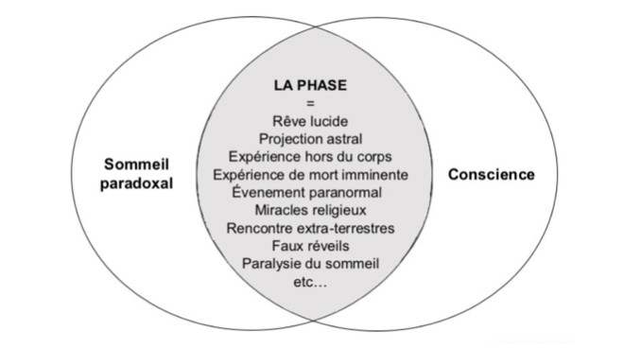
En ce qui concerne la perception sensorielle du phénomène en lui-même, il faut comprendre ici qu’il ne s’agit pas d’imagination. La réalité tangible elle même vous semblera un vague rêve en comparaison à la phase ! C’est justement pour cette raison que de nombreux novices subissent une expérience choquante – ou même une peur mortelle – au moment d’entrée dans cet état.
Pourquoi la phase est-elle si réaliste en termes de ce que vous percevez avec vos sens ? En termes de perception humaine, le monde physique autour de nous n’est rien d’autre que la phase, mais avec un espace très stable. En utilisant les techniques décrites dans ce livre, vous pouvez temporairement perdre cette stabilité et utiliser l’état résultant, à vos propres fins.
Dans la phase, on peut voyager à travers le monde, l’Univers, et le temps lui-même. On peut rencontrer toutes personnes désirées, des amis et de la famille, des défunts et des célébrités. On peut y trouver de l’information à utiliser dans la vie quotidienne afin de l’améliorer. On peut influencer notre physiologie et traiter un certain nombre de maladies. Réaliser nos fantasmes et développer notre créativité. En parallèle, les personnes avec des handicaps physiques peuvent se libérer de toutes ses entraves et obtenir ce qui leur manquent dans le monde physique. Et tout ceci n’est que la pointe de l’iceberg des applications que ce phénomène permet de trouver dans la vie quotidienne !
Vous avez dû lire quelque part que cela prend des mois, parfois même des années pour parvenir à la phase, rejetez tous ces anciens préjugés – nous sommes au XXIème siècle ! Les instructions de cette section aideront la plupart des gens à expérimenter cet état merveilleux, en seulement 1 à 3 jours de tentatives. Rappelez-vous : les techniques décrites dans ce livre sont le résultat de plusieurs années de recherches expérimentales au Centre de Recherche de la Phase (anciennement Centre de Recherche OOBE). Des milliers de personnes ont participé directement au développement et au perfectionnement des techniques présentées ici, ayant prouvé ainsi qu’elles sont applicables par absolument tout le monde. Tout ce que vous avez à faire est de suivre ces instructions simples aussi précisément et méticuleusement que possible. Après quoi vous serez littéralement capable de vivre dans les deux mondes !
Il existe trois façons principales d’entrer dans la phase, utilisées à différents moments de la journée. Après le sommeil, pendant le sommeil, et sans sommeil préalable. Nous allons commencer à partir des techniques les plus faciles — les techniques indirectes, lesquells s’effectuent à l’instant du réveil. Elles sont assez simples. Après avoir maîtrisé ces techniques, vous pourrez alors essayer d’entrer dans la phase le soir au coucher ou dans la journée, sans avoir dormi au préalable.

Plan d’Actions dans la Phase
Avant d’entrer dans la phase, vous devrez clairement savoir ce que vous voulez y faire et immédiatement après la séparation. Cela améliorera la qualité de l’expérience et la probabilité que cela se produise. Ci-dessous, une liste des plus intéressantes (si ce ne sont pas les plus simples) quêtes pour les novices (ne choisissez pas plus de 2 à 3 quêtes à faire et souvenez vous en) :
- Regarder dans un miroir (la chose à faire pour sa première phase !).
- Manger ou boire quelque chose que vous aimez.
- Visiter n’importe quelles attractions touristiques.
- Voler au-dessus de la Terre.
- Voyager à travers l’Univers.
- Aller chez des voisins, des amis(es) ou de la famille.
- Rencontrer un amoureux(se).
- Rencontrer un défunt(e) proche.
- Rencontrer des célébrités.
- Prendre des médicaments pour un traitement.
- Obtenir des informations sur des objets de la Phase.
- Voyager dans le passé ou le futur.
- Traverser un mur.
- Se transformer en animal.
- Conduire une voiture de sport.
- Conduire une moto.
- Respirer sous l’eau.
- Mettre votre main à l’intérieur de votre corps.
- Ressentir des vibrations.
- Etre dans deux corps à la fois.
- Etre dans le corps d’une autre personne.
- Bouger et mettre le feu à des objets juste en les regardant.
- Boire de l’alcool.
- Faire l’amour jusqu’à l’orgasme.
Pour votre première expérience, assurez-vous d’avoir comme premier objectif de voir un miroir ainsi que votre reflet dans celui ci. Vous devriez vous programmez à faire cette quête, cela facilitera considérablement vos premiers pas dans la conquête de la phase. Vous pourrez ensuite exécuter d’autres quêtes de votre liste et ne jamais plus retourner au miroir.

La Méthode Indirecte : Les Instructions Pas à Pas

Taux de succès :
De 1 à 5 essais (1-3 jours) – 50%
De 6 à 10 essais (2-7 jours) – 80%
De 11 à 20 essais (3-14 jours) – 90%

Vous avez donc décidé d’expérimenter la phase et vous voulez réussir le plus vite possible. Jusqu'à la fin de ce chapitre, nous présenterons une description brève de la méthode la plus efficace – les cycles de techniques indirectes. C’est une méthode universelle et des plus faciles pour parvenir à une expérience de phase. Elle est enseignée à l’école du Centre de Recherches de la Phase et a été pratiquée par des milliers de personnes à travers le monde. Le secret des techniques indirectes repose dans le fait qu’on les effectue dès le réveil, quand le cerveau humain est physiologiquement assez proche de l’état de phase, ou toujours dedans.
Remarque !
C’est justement avec les techniques indirectes que l’on observe 80% de réussite pendant les trois jours du séminaire de l’école, même dans dans les groupes de 50 personnes et plus. Lors d’un cours, la moitié du groupe a expérimenté les techniques avec succès dès la deuxième journée, d’autant plus que la plupart de ces personnes l’ont vécu deux fois ou plus.
Les cycles de techniques indirectes consistent en une tentative de séparation tout de suite après le réveil, suivi, en cas d’échec, par le changement rapide de techniques durant une minute maximum, jusqu’à ce que l’une d’entre d’elles fonctionne, après quoi on peut se séparer du corps physique. Généralement 1 à 5 essais correctement réalisés, sont nécessaire pour obtenir des résultats. Les techniques décrites ci-dessous fonctionnent extrêmement bien, à la fois lors du réveil d’une sieste en pleine journée, comme au milieu de la nuit.
Cependant, nous allons nous concentrer sur la stratégie optimale - la méthode différée - qui permet de faire plusieurs tentatives en une seule journée grâce à quoi on augmente considérablement la probabilité de succès en seulement 1 à 3 jours.

Étape 1 : Dormir 6 heures et se réveiller avec une alarme
Avant un jour de repos quand vous n’avez pas à vous lever tôt, couchez vous comme d’habitude et réglez votre alarme pour dormir environ 6 heures. Ne faites pas d’essais d'entrée en phase avant de dormir. Vous avez besoin de bien dormir et d’avoir un sommeil profond. Plus vous dormirez bien pendant ces 6 heures, meilleures seront vos chances d’avoir des résultats. Quand l’alarme sonne, vous devez absolument vous levez, boire un verre d’eau, aller aux toilettes, et lire encore une fois ces instructions.

Étape 2 : Se Recoucher Avec une Intention
Après 3 à 50 minutes de réveil, retournez au lit et concentrez votre attention sur comment vous effectuerez les cycles de techniques indirectes à chaque réveil dans le but de sortir de votre corps physique et mettre en œuvre votre plan d’action, établit à l’avance. Pas besoin de régler une nouvelle alarme. Chaque réveil successif doit être naturel. Si il y a trop de lumière dans votre chambre, vous pouvez porter un masque de nuit. Si c’est bruyant – utilisez des bouchons d’oreilles.
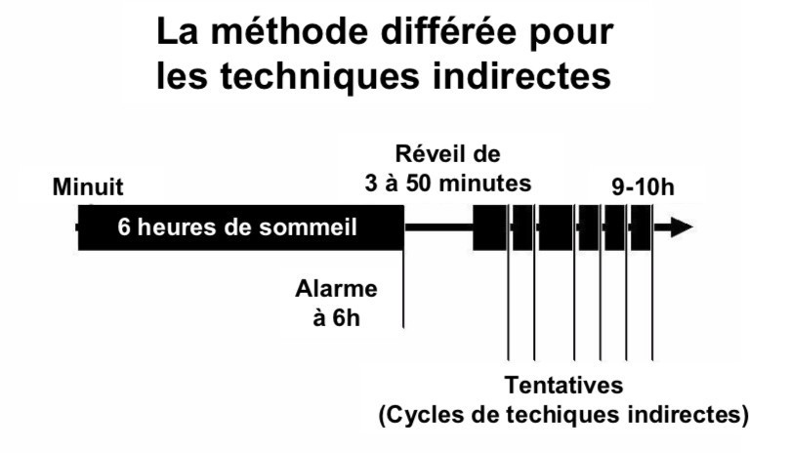
Pendant ce temps, concentrez votre attention sur le fait que vous allez essayer de vous réveiller sans bouger votre corps physique. Ce n’est pas obligatoire, mais cela améliorera significativement l’efficacité des techniques indirectes. Maintenant, dormez pendant 2 à 4 heures et profitez des réveils naturels qui se produiront pendant cette période de temps. Ils arriveront beaucoup plus souvent que d’habitude. Après chaque tentative - qu’elle soit réussie ou non - vous devez vous endormir avec cette même intention de vous réveillez et d’essayer à nouveau. Dans cette idée, vous pouvez faire plusieurs essais au cours d’une seule matinée. Un quart de ces essais seront un succès, même pour des novices (70 à 95% seront un succès pour les pratiquants expérimentés).

Étape 3 : Être devant un miroir à l’instant du réveil !
Depuis, physiologiquement parlant, nous nous réveillons dans la phase ou dans un état proche, pourquoi ne pas immédiatement essayer d’apparaître à votre destination désirée et planifiée ? Par exemple, la première destination pour un novice devrait être le miroir. A chaque réveil, et tout en essayant de ne pas bouger ni d’ouvrir les yeux, le novice devrait essayer d’apparaître immédiatement devant un miroir (ou tout autre destination dans la pratique ultérieure). Pour se faire, essayez quoi qu’il advienne de ressentir votre corps devant le miroir pré-sélectionné pendant 3 à 5 secondes. Vous avez besoin d’examiner à la fois le miroir et votre reflet dans celui-ci. Essayez de toucher le miroir et essayez de sentir votre corps tout en scrutant et en touchant tout ce qui l’entoure.
Si vous obtenez soudainement, même de manière infime, une sensation d’être devant le miroir, c’est que vous êtes déjà en phase. Si les sensations sont vagues, alors vous avez besoin de procédez à un approfondissement (palpation intense et examiner des choses autour de vous) en parallèle en effectuant le second point de votre plan d’action.

Étape 4. Lévitation, Se lever et rouler
Si vous êtes incapable d’apparaître devant votre miroir après 3 à 5 secondes, alors essayez immédiatement de vous séparer de votre corps en utilisant d’autres techniques. Dans le but de vous séparer de votre corps physique, essayez simplement de vous lever, de rouler, ou de léviter. Essayez de le faire avec votre corps subtil, mais sans bouger vos muscles physiques. Souvenez vous que la sensation sera comme un mouvement physique réel. Quand le moment arrive, ne pensez pas trop à comment le faire. Obstinez vous à essayer de vous séparer de votre enveloppe par tous les moyens possibles et quoi qu’il arrive. Vous devriez intuitivement savoir comment le faire. La chose la plus importante est de ne pas réfléchir et de ne pas perdre les premières secondes des réveils.
Si vous êtes capable de vous séparer, allez immédiatement devant votre miroir (et dans des phases ultérieures, d’autres destinations) puis effectuez votre plan d’action déterminé à l’avance.
Remarque !
Pendant la seconde session de notre séminaire expérimental, on a demandé à des participants d’expliquer avec leurs propres mots comment ils ont été capable de se séparer, mais sans utiliser les mots “facilement”, “simplement”, ou “normalement”. Presque toujours ils sont incapables de ce passer de ces mots, car la séparation pour eux, se produit presque toujours “facilement”, simplement” et “normalement”, quand le moment est venu.

Étape 5 : Cyclisation des techniques après des tentatives de séparation
Si la séparation ne fonctionne pas – ce qui devient clair après 3-5 secondes – commencez de suite à alterner entre 2 à 3 des techniques les plus simples pour vous, jusqu’à ce qu’une d’entre d’elles fonctionne. Après quoi vous pouvez essayer de vous séparer à nouveau. Choisissez de 2 à 3 des 5 techniques suivantes, que vous pourrez alterner durant les réveils :
Rotation
Pendant 3 à 5 secondes, essayez de façon extrêmement active d’imaginer que vous tournez autour de votre axe longitudinal (pied tête). Si aucune sensation ne vient, changez de techniques. Si une réelle ou même une légère sensation de rotation survient, concentrez votre attention sur la technique et tournez encore plus dynamiquement que vous ne le faites déjà. Dès que les sensations de rotation deviennent stables et réelles, vous devez essayer de vous séparer à nouveau en commençant à partir de là.
Observation d’images
Regardez attentivement le vide dans vos yeux fermés pendant 3 à 5 secondes. Si rien n’apparaît, passez à une autre technique. Si vous voyez n’importe quel type d’images, regardez la attentivement jusqu’à que cela devienne réaliste. Après quoi, séparez vous de votre corps physique, ou laissez vous entraîner dans l’image observée. Lorsque vous regardez attentivement l’image, il est important de ne pas examiner les détails, sinon l’image pourrait se dissiper. Vous devez regarder à travers l’image, cela la rendra plus réaliste.
Visualisation des mains
Pendant 3 à 5 secondes, imaginez de façon active et enthousiaste que vous être entrain de frotter vos mains l’une contre l’autre proche de vos yeux fermés. Essayez quoi qu’il advienne de les ressentir devant vous, de les voir, et même d’entendre le son du frottement. Si rien ne se passe, changez de technique. Si n’importe quelles sensations commencent à se manifester, il faut continuer avec cette technique et l’intensifier jusqu’à ce que cela devienne totalement réaliste. Après quoi vous pouvez essayer de vous séparer de votre corps physique, en utilisant les sensations produites par la technique.
Technique du nageur
Pendant 3 à 5 secondes essayez d’imaginer aussi fermement que possible que vous êtes entrain de nager ou simplement entrain de faire des mouvements de nage avec vos bras. Essayez de le ressentir quoi qu’il advienne, et aussi vivement que vous le pouvez. Si rien ne se passe, changez de technique. Il n’y a pas besoin de changer de technique si la sensation de nage apparaît. Au contraire, intensifier les sensations qui apparaissent. La sensation de nage dans l’eau deviendra réaliste. Ceci est déjà la phase – et il n’y a pas besoin de séparation avec cette technique. Cependant, si de tels sensations se produisent lorsque vous êtes dans votre lit au lieu d’être dans l’eau, alors vous aurez besoin d’employer une technique de séparation. Utilisez les sensations de nage comme un point de départ.
Bascule du corps fantôme
Essayez de bouger vos mains ou vos pieds fantômes pendant 3 à 5 secondes. Ne bougez aucun muscle sous aucune circonstance, et n’imaginez pas le mouvement lui-même. Par exemple, essayez d’appuyer intensément vers le bas puis vers le haut, remuez de gauche à droite, etc. Si rien ne se produit, changez de technique. Si une sensation légère ou lente de mouvement réel survient soudainement, concentrez votre attention sur la technique, en essayant d'augmenter autant que possible l'amplitude des mouvements. Une fois que vous pouvez bouger au moins 10 cm et plus, essayez immédiatement de vous séparer de votre corps, en commençant par la partie du corps faisant les mouvements réalistes.
Tout ce que vous avez à faire à chaque tentative, est d’alterner entre 2 et 3 techniques en accordant à chacune 3 à 5 secondes. Cette méthode constitue un cycle de techniques indirectes, où le pratiquant alterne une technique après l’autre pendant une durée d’une minute ayant pour objectif que l’une d’elles finisse par fonctionner. Il est très important d’effectuer au moins 4 cycles de 2 à 3 techniques durant la tentative. Souvenez vous – même si une technique ne fonctionne pas immédiatement, cela ne signifie pas qu’elle ne fonctionnera pas dans le cycle suivant, ou un peu plus tard. C’est précisément pourquoi il est nécessaire de s’obstiner à alterner les techniques, effectuant au moins 4 cycles complets, mais le tout en moins d’une minute.
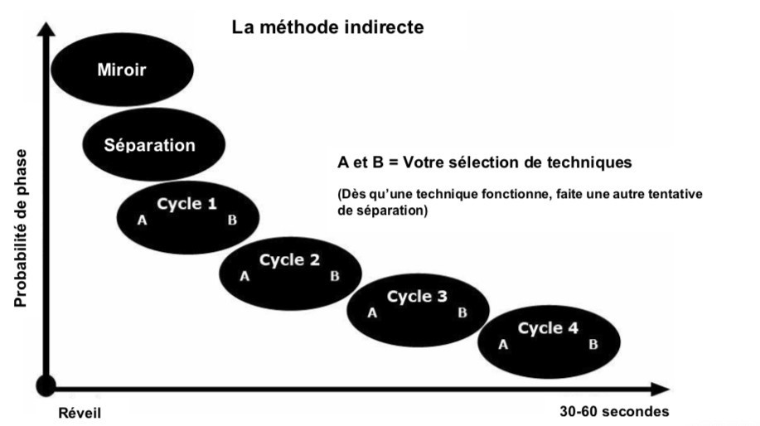
Par exemple, le procédé complet peut ressembler à ceci : le phaseur se réveille de façon inattendue et immédiatement, tente d’apparaître devant son miroir ; incapable d’apparaître devant le miroir après 3 à 5 secondes, il essaye de se séparer de son corps physique ; la séparation ne se fait pas, le phaseur tente alors de faire des rotations, mais cela ne fonctionne pas non plus au bout de 3 à 5 secondes ; le phaseur tente le mouvement du corps fantôme, mais cela ne fonctionne pas au bout de 3 à 5 secondes ; le phaseur réitère la rotation et soudainement cela commence à fonctionner – le sentiment de rotation apparaît, le phaseur continue avec cette technique, et tourne le plus vite possible se séparant de son corps physique en utilisant la sensation de rotation. Il court alors vers le miroir, tout en palpant et examinant dynamiquement tout ce qui est proche de lui, en intensifiant ses sensations. Après l’expérience, il se rendormira avec une intention forte de refaire une tentative lors de son prochain réveil.
Répétez juste les techniques ci-dessus avec celles qui vous viennent le plus naturellement, et vous vous ouvrirez à un tout nouvel univers !
Si vous prenez 20 à 30 minutes pendant votre journée pour simplement vous entraîner aux techniques et à la procédure, celle ci sera mémorisée et fonctionnera mieux. Cela augmentera considérablement l’efficacité des tentatives lors du réveil.
Un rêve lucide est aussi considéré comme une expérience de phase. Si vous réalisez soudainement que vous êtes entrain de rêver pendant votre sommeil, alors c’est déjà la phase. Vous devriez par conséquent procéder à la mise en oeuvre de votre plan d’action (se voir devant un miroir, plus une quête personnelle) et stabiliser l’état. Si une conscience de rêver apparaît, cela pourrait être un effet secondaire de la pratique des cycles de techniques lors des réveils. Cet effet est assez commun – il faut toujours y être prêt. Si vos sensations dans la phase sont faibles (mauvaise vue ou sensations d’engourdissements), essayez de toucher activement tout ce qui se trouve autour de vous et examiner de près, les détails des objets. Cela vous permettra d’avoir une expérience plus réaliste. La même chose devrait être effectuée afin de maintenir la phase quand les premiers symptômes d’un retour dans le corps physique apparaît (par exemple, quand tout commence à s’estomper).
Ne vous inquiétez pas d’un possible retour dans le corps physique. De toute façon, l’état ne durera que quelques minutes, particulièrement pour les novices qui sont peu familiers avec les techniques de maintien de la phase.

Étape 6 : Après la Tentative
Si vous le pouvez, rendormez-vous après chaque tentative (succès ou pas) dans le but de faire un autre essai d’entrer dans la phase lors de votre prochain réveil. De cette manière vous ne serez pas seulement capable d’entrer dans la phase en un jour, mais aussi de le faire plusieurs fois dès le premier jour !
Remarque !
A un séminaire expérimental, un novice fût capable d’avoir une expérience de phase pour la première fois de sa vie en 6 à 8 tentatives lors de ses réveils et dès le premier jour.
Même l’essai le plus infructueux ne devrait pas dépasser plus d’une minute. Si rien ne se passe au cours de cette période, il est plus efficace de se rendormir et réitérer au prochain réveil, plutôt que de s’obstiner à essayer d’obtenir des résultats au delà de la période d’essai en cours.

Cela ne fonctionne pas?
Fixez vous cette objectif : faites de 5 à 10 tentatives une fois réveillé. Cette procédure, quand elle est correctement suivie, est suffisante pour 50 à 80 % des novices afin d’obtenir leurs premiers résultats. Relisez cette section si vous rencontrez un problème, comme il est décrit, les erreurs dans 99% (!) Viennent des tentatives ratées.
N’essayez jamais ces techniques chaque jour, autrement le taux de succès de vos tentatives chutera drastiquement ! Ne les essayez pas plus de 2 à 3 jours par semaine, de préférence les jours de congé. Si vous n’avez pas l’opportunité de dormir longtemps et avec des interruptions, alors rappelez vous que les cycles de techniques indirectes peuvent être également utilisées après chaque autres réveils – au milieu de la nuit par exemple, ou mieux encore durant la sieste. Le plus important est d’établir l’intention clair de les essayer avant de s’endormir.
Malgré la simplicité de ces techniques, les novices dévient obstinément de ces instructions claires, les pratiquant à leur manière ou seulement à moitié. Souvenez vous à l’avance de ce qui est le plus important : plus vous suivez attentivement et littéralement les instructions de ce livre, meilleures seront vos chances de succès. 90% obtiendront des résultats en un à trois réveils s’ils font tout correctement dès le début.
Remarque !
Lors de nos sessions d’entraînements expérimentaux, la principale tâche ne consiste pas à expliquer la bonne procédure, mais à amener les participants à simplement la suivre à la lettre. Même si cet objectif est seulement accompli à moitié, le succès est inévitable.
Les erreurs classiques en effectuant les techniques indirectes inclus :
Absence de tentative à se séparer
Oublier d’essayer de se séparer avant les cycles de techniques, bien que vous devriez quand même y arriver dans 50% des cas. L’exception : un réveil en bougeant, dans ce cas procedez immédiatement aux techniques.
Absence de combativité
Le désir et la volonté qu’une technique fonctionne quoiqu’il advienne, sont les principales conditions de réussite à l’utilisation de la procédure de la technique indirecte. En parallèle, la détermination ne doit pas être superficielle, mais intensément concentrée sur la réalisation des actions. L’absence de détermination peut aussi se manifester en retombant passivement dans le sommeil lors d’une tentative.
Moins de 4 Cycles
Peu importe ce qui se passe et peu importe les pensées qui surviennent, vous devrez essayer d’effectuer au moins 4 cycles de techniques, en supposant qu’aucune n’ait fonctionné jusqu’à présent. Ne pas suivre cette règle simple réduira de plus de la moitié vos chances d’entrer dans la phase.
Changement de Technique Inutile
Malgré les instructions claires données, les novices changeront obstinément de techniques après 3 à 5 secondes, même si une technique a commencé à fonctionner d’une manière ou d’une autre. C’est une sérieuse erreur. Si une technique commence à fonctionner – même très légèrement – vous devez la garder et essayer de l’intensifier de toutes les manières possibles.
Continuation Inutile d’une Technique
Si une technique n’a pas commencé à fonctionner au moins après les 3 à 5 secondes, elle devrait être changer par une autre. Le but de cyclisation est d’alterner rapidement entre les techniques jusqu’à ce qu’une d’elles commence à fonctionner.
Oublier de se Séparer
Quand n’importe quelle technique commence à fonctionner au réveil – peu importe à quel degré – le pratiquant est presque toujours déjà dans la phase et est simplement encore couché dans son corps physique. C’est pourquoi vous devez toujours essayer de vous séparer immédiatement, dès qu’il y a des signes stables qu’une technique est en train de fonctionner. Si cela ne marche pas, alors vous devez de nouveau intensifier la technique et essayez de vous séparer à nouveau. Si vous n’utilisez pas les premières secondes d’une technique qui fonctionne, la possibilité de se séparer chute drastiquement et l'état de phase disparaît. Ne vous allongez pas dans votre corps physique une fois dans la phase !
Analyses Excessives
Si vous analysez ce que vous faites pendant les cycles de techniques lors du réveil, alors vous n’êtes pas concentré sur les techniques elle-mêmes et vous vous égarez. Cela vous fera manquer pratiquement toutes les chances d’obtenir des résultats. Le désir d'expérimenter les techniques devrait vous absorber totalement, ne laissant aucune place dans l'esprit à l'analyse ou à la contemplation.
Réveil Excessivement Alerte (Aucune Tentative ou Tentative Faite Sans Entrain)
En raison de la perception d’un réveil excessivement alerte (lequel ne l’est pas vraiment, mais semble l’être dans 70 à 90% du temps) le pratiquant renoncera à essayer quoi que ce soit, ou fera des tentatives avec peu d’assurance, ce qui est équivalent à ne pas essayer du tout. Vous devez suivre les instructions automatiquement, et ne pas prêter attention à de telles perceptions lors du réveil.
Essayer Plus d’une Minute
Si aucun résultat n’est obtenu après une minute de cyclisation, alors vos chances de succès seront bien plus grandes si vous vous rendormez tout de suite et réitérez au prochain réveil, au lieu d’essayer obstinément de continuer avec les techniques.
Séparation Incomplète
Lorsque vous tentez de vous séparer, parfois cela ne se fait pas facilement ou complètement. Lenteur, parties du corps bloquées, ou être coincé dans deux corps à la fois sont des choses qui peuvent se produire. N’abandonnez sous aucunes circonstances et ne vous arrêtez surtout pas de vous séparer si cela arrive. Une complète séparation apparaîtra si vous contrecarrer ces problèmes de toutes vos forces.
Ne pas Reconnaître la Phase
Des pratiquants entrent souvent dans la phase mais retournent dans le corps physique estimant que ce qui s'est passé n'est pas ce qu'ils attendaient. Par exemple, lors d’une observation d’images, ils sont souvent attirés dans la scène, ou ils sont spontanément rendu dans la phase lors d’une rotation. Les pratiquants pensent souvent qu’ils doivent ressentir la sensation de séparation elle-même, c’est pourquoi ils est probable qu’ils retournent dans leur corps afin d’obtenir cet effet. Il en va de même pour devenir conscient pendant le rêve, comme le pratiquant est déjà dans la phase, il ne reste plus qu’à approfondir et mettre en oeuvre son plan d’action. En entrant dans une phase instable avec de vagues sensations, au lieu de faire des tentatives primaires pour approfondir et obtenir des sensations réalistes, les novices retourneront souvent dans leur corps physique, pensant qu’ils avaient complètement échoué.
Mouvement Au Réveil (Pas de Tentative ou Faible)
Le réveil sans mouvement est important, mais ce n’est pas indispensable. Il n’y a aucune raison de renoncer à la plupart des opportunités et attendre le bon réveil. Vous devez tirer profit de tous les réveils possibles.
Gaspiller les Premières Secondes
Essayez immédiatement et instinctivement de développer l’habitude de procéder aux techniques lors d’un réveil, sans perdre une seconde. Plus le temps s’écoule entre le moment du réveil et la tentative, plus faible seront les chances de succès. Il est préférable d'apprendre à saisir non pas tant la seconde de l'éveil, mais plutôt le moment de transition lors de la «remontée» du sommeil. Une séparation est presque toujours réussie durant ce moment de transition.
Utilisation d’une Seule Technique
La cyclisation des techniques indirectes au réveil est une méthode universelle qui peut fonctionner pour quiconque à condition d'alterner plusieurs techniques. Des méthodes complètement différentes peuvent fonctionner lors d'autres tentatives. C’est pourquoi, en utilisant une seule technique au réveil au lieu d’alterner au moins deux techniques, réduit considérablement les chances d’entrer en phase.
Faux Mouvement Physique
Parfois une séparation est tellement indifférenciable d’un mouvement physique que les novices sont incapables de croire en leur propre succès. Ils perçoivent la séparation comme un mouvement physique réel et se recouche déçus, dans leur corps physique. Dans de tel cas, il faut évaluer soigneusement la situation et éventuellement effectuer des tests de réalité.

Les Quatre Principes du Succès
Faites le quoi qu’il advienne. Lors de l’exécution de l’entrée en phase et des techniques de séparation, donnez tout ce que vous pouvez dans les techniques et concentrez vous sur celles ci comme si c’était le but et la mission de votre vie.
Être combatif. Mettez tout votre enthousiasme et votre désir dans les techniques. Le désir de faire fonctionner les techniques doit être associé avec une profonde pugnacité pour atteindre ce résultat.
Être sûr de soi. Durant les essais, il faut être aussi sûr que possible des résultats. Lors de l’exécution des essais, un manque d’assurance en vous-même contribuera à une baisse significative de la probabilité d’entrée en phase. Presque toutes les entrées en phase sont accompagnées d'une assurance telle que “Je vais le faire maintenant”, alors que l’échec est dû à une pensée comme “Je pense essayer, mais je doute que cela fonctionne”.
Le faire avec automatisme. Ne pensez à rien d’autre lorsque vous réalisez la procédure de la technique. Vous avez déjà les instructions. Effectuez les simplement, peu importe comment les choses vous apparaissent ou ce qu’il vous vient à l’esprit. Automatiquement doit être compris comme exactement. La procédure de la technique indirecte a été perfectionnée par le travail de milliers de pratiquants à travers le monde, négliger ses détails serait une erreur.
Si vous avez réussi à utiliser les techniques indirectes et à entrer dans la phase au moins 3 à 5 fois, vous pouvez progressivement passer au manuel avancé afin d'étoffer votre pratique. Maintenant, vous êtes un homme ou une femme du futur, et il ne vous reste plus qu'à affiner votre nouvelle capacité !

Partie II : Guide Technique du Pratiquant de la Phase

Chapitre 1 : Contexte Général
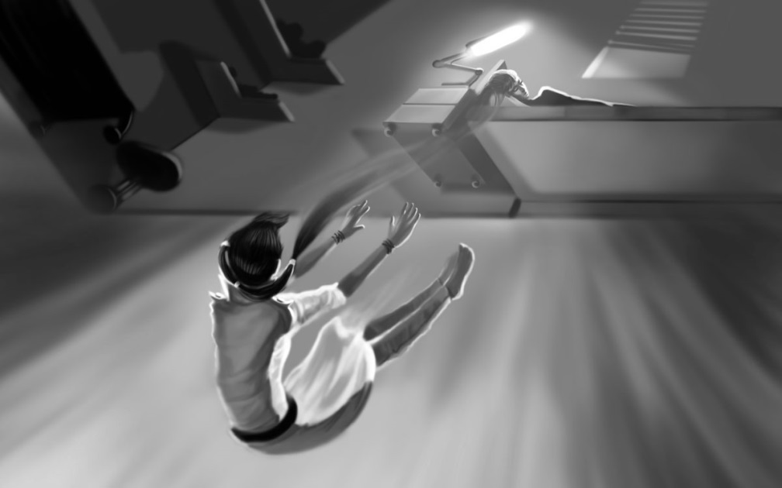

L’Essentiel du Phénomène de la Phase
Le terme « état de phase » (ou simplement : la phase) se réfère à des douzaines de phénomènes dissociatifs, bien qu’essentiellement, ce ne soit rien de plus que ce que l’être humain perçoit du monde physique, mais avec la stabilité de l’espace environnant changeant. La phase est aussi connue selon une variété de noms tels que voyage astral ou expérience de sortie hors du corps. Ce concept inclus aussi le terme plus pragmatique de rêve lucide, mais n’est pas limité au sens et forme implicite de cette expression. Par conséquent, le terme phase fut introduit pour faciliter l’étude du phénomène qui existe au-delà des habituels - et souvent inadéquats - stéréotypes et associations. Le terme expérience de sortie hors du corps est plus exact afin d’expliquer l’ampleur des sensations décrites et ressenties par une personne expérimentant le phénomène de la phase.
La phase a deux principales constantes : 1.) Les pratiquants conservent leur pleine conscience tout au long de l’expérience. 2.) La stabilité absolue de l’espace perçu.
Le degré dont les pratiquants perçoivent l’environnement de phase, affecte le niveau des expériences sensorielles qui peut parfois avoir une forme plus élevée que lors d’expérience sensorielle de vigilance ou d’éveil. Ce concept est difficile à imaginer sans avoir expérimenté la phase. Ainsi, ce n’est pas sans fondement que cette pratique est considérée comme un état plus élevé d’auto-hypnose ou de méditation, et est souvent référée sous différents noms comme étant le plus grand accomplissement humain possible, dans diverses religions et mouvements mystiques (Yoga, Bouddhisme, etc.).
Remarque !
Les sensations ressenties dans l’état de phase peuvent être tellement réalistes que les pratiquants qui y entrent, sans en avoir eu l’intention, croient qu’ils sont toujours dans leur corps physique, et que l’expérience qu’ils vivent se passe dans l’état de veille. Ces types d’excursions non-intentionnelles surviennent le plus souvent durant la nuit ou tôt le matin.
Selon les statistiques, une personne sur quatre aurait déjà fait l’expérience de la phase au cours de sa vie sous la forme d’une sortie hors du corps. En ce début du 21ème siècle, c’est près de 2 billions de personnes. Au moins trois personnes sur quatre ont eu l’expérience de devenir conscient pendant qu’ils rêvaient, ce qui représente environ 5 billions de personnes. Cependant, lorsque les variabilités et les différents niveaux d’états atteints sont pris en considération, pratiquement tout le monde l’a vécu d’une façon ou d’une autre. Étant donné que la phase est un sujet d’étude rare, certains parmi ceux qui y sont entrés par inadvertance, n’ont pas réalisé ce qu’il s’était passé lors de leur retour à l’état d’éveil. Certains ne portent aucune signification à un environnement de la phase qui n’est pas complètement formée, car les états de phase peu profonds ne laissent pas la même impression que les états profonds. Insaisissable comme la phase peut sembler être, c’est un phénomène extrêmement commun, accessible pour quiconque veut apprendre consciemment et appliquer les méthodes correctes pour l’atteindre et la maintenir.
Remarque !
Deux personnes âgées de 9 et 75 ans ont étudié le phénomène durant nos séminaires expérimentaux. Durant ce temps, même en s’inquiétant des résultats qu’ils obtiendraient dépendant de leur âge ou de l’aide requise dans leur pratique, ces personnes ont obtenu des résultats parmi les meilleurs de leurs groupes.
Même les approches scientifiques du phénomène ont montré que la phase est accessible à tous sans équivoque, sauf lors de sérieuses pathologies cérébrales. Ce fut confirmé par les recherches expérimentales, donc c’est un non-sens de penser que la phase est quelque chose de difficile, accessible ou même inaccessible, seulement pour un petit cercle de personnes. Les difficultés pour la maîtriser, proviennent seulement d’erreurs reliées aux techniques et non à une inaccessibilité au phénomène.
Remarque !
La Journée Mondiale de la Phase est naturellement célébrée au cours de la nuit la plus longue de l’année, durant le solstice d’hiver de l’hémisphère nord – le 21 décembre (et le 22 décembre lors d’année bissextile).

Auto-Test Pour les Prédispositions à la Phase
Ce simple test fut développé en enseignant l’état de phase à des milliers de personnes. Pour obtenir votre pointage, accordez-vous 1 point pour chaque énoncé vrai :
- Je suis devenu(e) conscient(e) par inadvertance pendant un rêve.
- J’ai eu des sensations par inadvertance de quitter mon corps.
- Mon corps a été paralysé pendant que je me réveillais ou m’endormais.
- Je me suis réveillé(e), levé(e) et sorti(e) du lit avant de réaliser que je dormais toujours.
- Je dors normalement plus de 8 heures.
- Je peux facilement dormir plus de 10 heures.
- Je fais plusieurs rêves «très réels» presqu’à chaque nuit.
- Parfois, je ne dors pas seulement la nuit, mais aussi durant la sieste de l’après-midi.
- Je suis âgé(e) de plus de18 ans.
- Je suis une femme.
Pointage (nombre de points pour chaque énoncé VRAI (V) – plus vous en avez, mieux c’est) :
0-3 Points : Vous pouvez quand même apprendre à avoir des expériences de phase, mais vous aurez plus de difficultés que d’autres. Cela vous prendra peut-être une douzaine d’essai pour obtenir votre premier résultat. Souvenez-vous : l’état de phase est quelque chose que tout le monde peut atteindre et il n’y a personne qui ne puisse prendre plaisir à cette merveilleuse pratique.
4-6 Points : Difficulté modérée. Cela pourra vous prendre jusqu’à 10 essais sérieux pour vivre votre première expérience. Vous êtes déjà prédisposé pour cette pratique – vous devez seulement vous activer pleinement. Suivez simplement les instructions attentivement et vous serez capable d’obtenir des résultats incalculables dans votre pratique personnelle.
7-10 Points : Vous possédez une forte prédisposition pour la pratique de la phase. Vous devriez être en mesure d’y arriver avec quelques essais. En vérité, ce sera facile pour vous de vivre dans les deux mondes à la fois : le monde physique et la phase. Ne laissez pas cette opportunité de côté !

La Science et la Phase
La science a accepté pour la première fois la possibilité de l’état de phase parmi le contexte de rêve conscient lors de l’expérience de Keith Hearne en 1975, à l’England’s Hull University. Au cours de l’expérience, le pratiquant Alan Worsley était capable de faire, intentionnellement et prévu à l’avance, des mouvements avec ses yeux pendant que le moniteur ECG indiquait que son cerveau était dans un état de sommeil. Plusieurs années plus tard, Stephen Laberge réalisa une expérience similaire à la Standford University qui est devenue bien connue, en raison de sa contribution active dans le développement de ce champ d’étude.
Un nombre considérable d’expériences scientifiques ont été conduites à travers le monde, afin de prouver l’existence du phénomène et d’en comprendre sa nature. Comme exemple, les expériences de trois pratiquants de la phase à la Max Plante Institute de Frankfurt (2008), ont démontré ceci : la plus grande différence entre les états d’éveil, la phase et le mouvement rapide des yeux (REM) durant le sommeil, est observée à une fréquence de 40Hz et tout ça, est concentré dans les parties frontales du cerveau. Essentiellement, il fut démontré que la phase se situe entre l’état d’éveil et le sommeil REM. Notamment, les parties du cerveau responsables de la conscience et dont son développement se distingue des primates, semblent être plus actives durant la phase. Ce travail fut entrepris par J. Allan Hobson, Ursula Voss, Romain Holzmann et Inka Tuin. Ceux-ci faisaient partie du groupe de chercheurs qui démontrèrent en 2014, que stimuler la région frontale du cerveau avec une fréquence de 40Hz pendant le sommeil REM augmentait considérablement les chances de devenir conscient en rêvant.
Des explications encore plus profondes de la nature du phénomène de la phase restent à découvrir. chaque année la communauté scientifique continue de réaliser l’importance de l’étude de cet état, reconnait qu’il faut arriver à une meilleure compréhension des mécanismes responsables de la conscience et comment les différents états d’éveil et de sommeil surviennent.
Il y a aussi une théorie dans laquelle les états de phase sont un produit de l’évolution de la conscience humaine : la conscience serait apparue en premier, aurait rempli l'état de veille puis graduellement, s’infiltrée dans le sommeil REM qui est l'état le plus proche de l'état de veille. La conscience qui existe dans les deux mondes – éveil et phase – sera probablement un jour équivalente en perception, que l'on soit éveillé ou dans un sommeil REM. Cependant, il existe une toute autre théorie, laquelle maintient que l’habilité à atteindre la phase est innée, mais se perd graduellement. Ceci fait référence au fait que les jeunes enfants y entrent facilement, mais perdent cette aisance avec l’âge, due à la négligence.

Explications Ésotériques et Mystiques
Bien que l'apprentissage de cet outil ait su garder son aspect matérialiste, ce n’est pas l'approche théorique entourant la phase qui rassemble les gens, mais sa pratique. La pratique est incontestable tandis que la théorie mène toujours à des divergences d’opinion. Pour cette raison, ça ne fait aucune différence dans la façon dont les pratiquants considèrent la nature du phénomène incluant les explications ésotériques et mystiques. Chacun a son opinion et ce n’est pas le but de ce livre d’influencer une quelconque philosophie ou encourager toute autre tournure théorique. Le plus important pour le lecteur est que celui-ci puisse obtenir une réelle pratique du phénomène.
Malheureusement, il n’existe toujours pas de définition précise du phénomène au sein de la culture ésotérique sans y trouver d’ambiguïté. En accord avec les pratiques ésotériques, la phase passe de façon alternative à la projection astrale ou à la sortie hors du corps et parfois au rêve lucide. En principe, une certaine «essence» (l’esprit ou corps astral) quitte le plan physique et se retrouve lui- même quelque part dans :
- le monde physique
- le monde du rêve
- le plan astral, etc.
Entre-temps, le nombre de mondes pouvant être visités varie selon l’école de pensées mystiques. Par exemple, le plan astral peut s’avérer être le plus élevé ou le plus inférieur, mais aussi le plan mental, le plan éthérique et ainsi de suite. Au sein de certaines écoles mystiques, la phase est considérée comme l’état d’être ultime à atteindre pour le pratiquant, tandis que pour d’autres ç'est juste un niveau intermédiaire du monde physique, avant, entre autre, de rejoindre le niveau éthérique. Dans le même ordre d’idées, les explications de la nature du phénomène et sa signification varient largement. L’état de phase est aussi souvent considéré comme étant le même état vécu lorsque les personnes meurent. Dans plusieurs pratiques orientales ou religions tel que le Bouddhisme, le but principal est d’arrêter le cycle de réincarnation tout en demeurant conscient lorsqu’une personne meurt. Pour qu’une personne soit en mesure de mourir ainsi, elle doit être déjà habilitée à entrer dans la phase. Cette dernière servirait de forme d’entraînement pour demeurer conscient lors des derniers instants de vie.
Il existe une multitude de désaccords qui a trait à la façon dont les rêves lucides (rêves où l’on est conscient de rêver) diffèrent des expériences appelées «sorties hors du corps» et s’il est juste de dire qu’on peut les classifier comme faisant partie de la phase. La même controverse existe avec un autre terme ésotérique – projection astrale. Cependant, ces doutes sont surtout engendrés chez les novices et par ceux dont la connaissance de la phase demeure superficielle. Aucun pratiquant ne peut différencier ces phénomènes sans équivoque, car les explications peuvent varier énormément. Par exemple, lorsqu’on classe tous ces phénomènes ensemble, une personne pourrait en conclure qu’ils font partie d’un monde parallèle, tandis qu’une autre pourrait maintenir que tout est généré par notre esprit, notre cerveau.
Il existe plusieurs raisons de classifier les rêves lucides et les sorties hors du corps ensemble. Ce n’est pas seulement à cause des recherches existantes et le nombre massif d’expériences faites par des personnes, qui peuvent facilement le prouver. Il y a un certain nombre de questions qui divisent ceux qui adhèrent à ces différents états. Premièrement, pourquoi les rêveurs lucides et les adeptes de sortie hors du corps utilisent les mêmes techniques pour obtenir des résultats, mais nomment celles-ci par différentes appellations ? Deuxièmement, pourquoi les propriétés fondamentales des sorties hors du corps et le monde des rêves lucides sont exactement les mêmes ? Troisièmement, si le monde des rêves peut prendre toute forme du monde externe avec n’importe laquelle de ses propriétés, alors comment une personne peut dire que dans un cas la conscience voit l'âme quitter le corps et dans l'autre c'est juste une simulation issue du monde des rêves ? Plusieurs pensent pouvoir offrir des explications théoriques. Dans la pratique aucunes de ces explications ne peuvent être appliquées ou prouvées.
Certaines personnes rencontrent parfois des difficultés psychologiques importantes à vivre avec l’idée qu’il existe une myriade de mondes dans lesquels elles peuvent s'égarer. Cela est étroitement relié avec leur mode de pensée, leur vision du monde, qui les amènent à se sentir divisé par de tels questionnements. Cependant, même ceux à qui cela pose problème peuvent facilement utiliser les techniques d’une façon conforme à leur point de vue. Ceci démontre encore une fois, le rôle secondaire du côté théorique et l’importance primordiale de la pratique.

Pourquoi Entrer Dans la Phase ?
Une telle question peut seulement survenir de la part d'une personne qui ne comprend pas pleinement les propriétés du phénomène et sa nature. Lorsqu'une personne comprend brusquement qu'elle est aussi réelle en phase qu'elle l'est lors de l'état de veille et qu'elle n'est plus dans le monde physique avec l'intégralité de son corps, qu'elle peut toucher tout ce qui l'entoure et discerner de menus détails, le résultat est si intense au niveau émotionnel que le doute cesse. C'est probablement la plus incroyable expérience qu'une personne puisse faire !
La première expérience de la phase est souvent turbulente, voire effrayante, tout dépend de l’individu. Les expériences de type peur lors des premières entrées en phase représentent environ un tiers des cas. Même les pratiquants expérimentés peuvent avoir peur, cela est lié à la nature profonde de l'état de phase.
Avec le temps, ce type de turbulences émotionnelles cesse, les pensées se focalisent vers le phénomène lui-même et comment l'utiliser. C'est là que d'incroyables possibilités s'ouvrent au pratiquant. Ces possibilités - enseignées dans ce livre - n'ont rien à voir et ne sont associées en aucun cas aux méthodes douteuses sans fondement, souvent décrites dans la littérature ésotérique. Les informations présentées ici sont vérifiables, pratiques et accessibles.
Peu importe la nature de la phase - état particulier de l'esprit ou voyage hors du corps - c'est l'unique opportunité de visiter n'importe quelle partie du monde ou de l’univers ; voir des personnes hors d'atteinte dans la vie courante, incluant des proches décédés, des célébrités et des créatures de toutes sortes ; communiquer avec les capacités de notre subconscient et obtenir des informations de celui- ci ; réaliser des désirs inaccessibles dans la vie de tous les jours ; produire des oeuvres d’art ; influencer sa physiologie et plus encore. Ce ne sont pas des expériences anodines. Elles sont éminemment personnelles et réelles et nous allons toutes les parcourir plus en détails, plus tard.

Le Mode de Vie du Pratiquant
Il faut mentionner que diverses diètes, exercices, rituels et j'en passe, ne produisent pas d'effets supplémentaires notables à une pratique bien exécutée de la phase. Naturellement, se sentir bien au niveau psychologique et physiologique revêt une importance cruciale. Ainsi, les méthodes qui recommandent de manger plus (ou moins) que nécessaire ou de se tourmenter avec toutes sortes de diètes et d'exercices étranges, sont inutiles et néfastes à l'équilibre et au bien-être du pratiquant, produisant invariablement un impact négatif sur l'efficacité des techniques enseignées dans ce livre. De plus, aucun lien n'a été trouvé entre la pratique de la phase et ce qui pourrait être interprété comme de "mauvaises habitudes". Quel que soit votre mode de vie, il est clair qu'un mode de vie actif et en bonne santé sera toujours recommandé afin de profiter d'une bonne qualité de vie.
Remarque !
Si une personne croit qu'il est nécessaire de positionner son lit avec la tête de lit, faisant face au nord-ouest pour obtenir des résultats optimaux dans la phase, ceci produira invariablement un effet positif sur les résultats. Cependant, le problème n'est pas de positionner son corps mais de croire en l'intention, laquelle est d'une importance considérable.
Nous avons observé qu'un mode de vie ordonné augmente la fréquence, l'authenticité et la durabilité des expériences de phase. Un sommeil normal, solide et réparateur est le plus bel exemple d'un choix de style de vie qui produit un impact direct, positif sur les résultats, spécialement lorsqu'un pratiquant bénéficie de plusieurs bonnes nuits de sommeil par semaine.
Afin de mieux comprendre la façon d'aborder la pratique, cela vaut la peine d'énumérer les quatre types de personnes qui obtiennent les meilleurs résultats rapidement. Premièrement, les personnes très rationnelles. Plus les instructions données dans ce livre sont suivies à la lettre, plus efficaces elles seront. Les personnes à l'esprit mathématique comprennent immédiatement la procédure dans sa totalité, de cette façon ils obtiennent de meilleurs succès à l'appliquer. Il y a aussi les athlètes.
Leur pratique est facilitée par leur compréhension du sujet, aussi bien que par leur habilité à se concentrer et se dépasser soi-même. Troisièmement, il y a ceux qui adorent dormir. Une pratique à succès peut être assurée par une personne qui s'endort facilement et qui peut dormir de 10 à 12 heures, tout en s'éveillant et se rendormant à plusieurs reprises. Finalement, les enfants. Leur succès n'est pas seulement dû à des facteurs physiologiques, mais aussi en partie à cause de leur clarté d'esprit qui n'est pas encombrée de connaissances inutiles et d'une analyse excessive. Les instructions pratiques sont assimilées par leur esprit et sont suivies sans entrave.
Il n'y a absolument aucune obligation à faire partie de ces catégories dans l'optique de pratiquer les états de phase. Vous n'avez qu'à constater ce qui marche pour ces personnes et faire de même dans votre pratique.
Remarque !
Peu importe le nombre de techniques que vous connaissez pour entrer dans la phase, rappelez-vous qu'au final, ce n'est pas tant ce que vous faites, mais plutôt quand et comment vous le faites.
Dans un même ordre d'idées, certains types de personnalités se démarquent quant à leurs difficultés à débuter leur pratique. En premier lieu il y a ceux qui ont un sommeil léger, court ou agité dû à des particularités physiologiques, leur mode de vie ou leur travail. Ensuite, il y a les fervents pratiquants de techniques ésotériques. L'esprit de ces personnes est tellement saturé de diverses théories et pratiques qu'il est simplement impossible de leur transmettre même les techniques les plus rudimentaires, car elles interprètent tout immédiatement en comparaison de leur connaissances.
Finalement, il y a les personnes qui sont tout simplement inattentives. Leur problème réside dans le fait de porter leur attention vers toutes sortes d'informations secondaires, tout en ignorant ce qui est le plus important.
Si un pratiquant se reconnaît parmi l'une de ces catégories, ça ne signifie pas pour autant que rien ne fonctionnera pour lui et qu'il doit laisser tomber. La vérité est que la pratique fonctionne pour tout le monde mais les habitudes des groupes mentionnés ci-dessus peuvent handicaper leur pratique. Si vous reconnaissez certaines de ces tendances inhérentes à vous, tout ce que vous devez faire, est de les surpasser ou de les atténuer.
Le critère primordial afin d'atteindre le succès dans la pratique de la phase, est de retrouver l'esprit du débutant. Si un pratiquant a déjà lu, entendu ou essayé quoi que ce soit en lien avec le phénomène, il est préférable de l'oublier ou de tout mettre de côté. Les instructions contenues dans ce livre devront s'inscrire dans cet esprit du débutant puisqu'elles ont fait leurs preuves pour des milliers de personnes dans le monde.
Un certain nombre de pratiques a démontré un effet positif sur la phase. Le sport forme les pratiquants à se fixer des objectifs, à se dépasser soi-même et à surmonter les faiblesses. L'exercice permettant de faire taire son dialogue interne permet au pratiquant de se concentrer intensément et d'éviter une analyse inutile lorsqu’elle est désirée. L'auto-hypnose ainsi que la méditation permettent au pratiquant d'apprendre à se concentrer, ainsi que d'avoir un contrôle au niveau du corps et de l'esprit. Cependant, il ne faut jamais épuiser toutes nos énergies et notre enthousiasme en voulant mettre en application un nombre excessif d'exercices en même temps. Une telle pratique apporte habituellement des résultats médiocres.
Il ne devrait pas y avoir de névrose ou d'obsession dans l'approche de la phase - de telles attitudes réduisent les chances de succès à zéro. Chacune de vos actions concernant la pratique, doit être faite de façon décontractée et avec confiance, sans laisser l'importance du but fixé vous rendre anxieux ou surexcité.
Un sommeil profond est la bonne approche vers les directives à suivre. Si toutes les méthodes sont appliquées correctement, le pratiquant pourra toujours jouir d'un sommeil profond. Inversement, un sommeil agité et chroniquement léger, comme ceux qui souffrent d'insomnie, mène toujours vers des séquences d'erreurs dans l'approche de la pratique. Lorsqu'une personne se sent bien en général, c'est aussi un bon indicateur. Une bonne pratique de la phase n'apportera jamais de fatigue ou de grand épuisement émotionnel et physique. Au contraire, la phase devrait être vivifiante et énergisante. Pour faire simple, la pratique ne doit causer aucun inconfort, même durant des tentatives infructueuses.
Plusieurs personnes sont intriguées par la question de l'âge. Quand peut-on enseigner aux enfants à entrer dans la phase ? La réponse à cette question est fort simple : aussitôt que nous réussissons à les motiver ou qu'ils démontrent de l'intérêt par eux-mêmes. Il est bon d'ajouter qu'il est préférable d'adapter les tâches et les techniques, suivant ce qui attire les enfants. Pour eux, c'est comme une sorte d'aventures dans un monde de conte de fées, le « Phasieland Fairy Tales » fut créé afin de leur enseigner le contenu de ce livre dans un format compressé et vulgarisé d'une manière amusante mais aussi éducationnelle.

Programme d'Entraînements : 2 à 3 Jours Par Semaine
Il n'est pas recommandé de pratiquer la phase plus de 2 à 3 jours par semaine. C'est vraiment à proscrire pour les novices et ce, à cause de toutes sortes de facteurs externes ou d'autres raisons principalement psychologiques. Idéalement, au cours des premiers mois, il est judicieux de concentrer ses tentatives la veille de jours non travaillés, quand vous n'avez pas besoin de vous réveiller tôt et où vous avez la possibilité de faire des siestes l'après-midi. N'essayez aucune tentative les autres jours. Pendant les jours de non-pratique, essayez de ne pas penser à la phase et occupez-vous avec d’autres activités.
Bien-sûr, si la phase apparaît spontanément hors des périodes de pratique, c'est parfait, saisissez ces opportunités en utilisant tout votre répertoire de techniques.
Seuls les pratiquants expérimentés seront en mesure de se faire un horaire idéal qui n'affecte en rien la qualité de leurs tentatives. Certains pourront même pratiquer chaque jour. Cependant, il n'est pas nécessaire de se forcer à atteindre un tel niveau. Il est simplement impossible pour un novice moyen d'y arriver, peu importe comment il comprend les aspects les plus importants de la pratique.
Remarque !
Les séminaires d'entraînements expérimentaux se déroulent sur 3 jours de leçons et 2 nuits de pratique consécutives. Pour un grand nombre de raisons, ce temps est aussi efficace que si, par exemple, le séminaire durait 5 jours en entier.
Si un pratiquant a tenté les techniques d'entrée en phase tous les jours ou presque, il devrait prendre une pause d'une semaine ou deux afin de commencer à les refaire dans un horaire adéquat, deux ou trois fois par semaine.
Vous devriez essayer d'entrer dans la phase uniquement deux ou trois fois par semaine, peu importe que vos tentatives soient réussies ou non. Ce devrait être une règle obligatoire, afin de ne pas souffrir d'épuisement émotionnel ou d'aller dans le mur. Avec une bonne pratique, vous pouvez avoir plusieurs expériences de phase durant une seule journée, c'est pourquoi même si vous ne pratiquez que deux à trois jours par semaine, c'est largement suffisant pour obtenir des progrès.
Ignorer cette règle peut entraîner de sévères conséquences sur la pratique : l'entrée dans la phase ne fonctionnera pas et un blocage dans la pratique peut survenir en raison du manque de succès. Ce blocage prendra de l'ampleur jusqu'à ce que le pratiquant perde complètement confiance en ses propres capacités ou envers le phénomène lui-même. Le seul moyen d'y remédier est de faire une pause de plus d'une semaine, laquelle de toute façon est bénéfique à faire périodiquement, même lorsque les tentatives sont empreintes de succès. En clair, un pratiquant doit conserver un certain rythme pendant les tentatives réussies ou non, comme on peut le faire pour d'autres pratiques.

Algorithme Pour Maîtriser La Phase
Un pratiquant novice doit comprendre les procédures afin d'apprendre et maîtriser la phase. Ces procédures ou algorithmes consistent en plusieurs étapes principales, lesquelles sont chacune, une science en soi.
La première et la plus importante étape, fait référence aux techniques utilisées pour entrer dans la phase. Il n'est pas nécessaire de maîtriser tous les types de techniques d'entrée (directe, indirecte, rêve lucide). Apprendre et appliquer les techniques les plus faciles est le parfait pré-requis avant de pratiquer d'autres méthodes plus avancées.
Contrairement à l'opinion générale, la nécessité d'utiliser les techniques pour devenir conscient/ lucide ne diminue pas, une fois entré dans la phase. Il est absolument nécessaire d'apprendre et d’appliquer les méthodes pour approfondir et stabiliser un environnement hyper-réaliste. Échouer dans les techniques d'approfondissement va rendre les expériences ennuyeuses, inintéressantes et de courtes durées. Les pratiquants devraient immédiatement apprendre et appliquer les techniques d'approfondissement aussitôt après avoir maîtrisé n'importe quelle technique d'entrée.
La troisième étape implique de maîtriser des techniques pour maintenir la phase, sans elles la plupart des gens auraient des expériences bien plus courtes qu'il est possible d'avoir. Une fois entré dans la phase, la question de comment en ressortir ne survient presque jamais. Inversement, le pratiquant sera normalement poussé en dehors de la phase au cours des premières secondes s'il ne fait rien pour y rester.
Après avoir appris les techniques nécessaires pour maîtriser l'état de phase, il est temps d'apprendre et d’appliquer les méthodes de contrôle, lesquelles englobent l'habileté de se téléporter, trouver et interagir avec des objets, influencer les alentours, et plus encore.
Une fois les étapes précédentes accomplies, le pratiquant peut commencer à appliquer les expériences de la phase afin d'améliorer sa vie quotidienne. Tout au long de ce livre, nous examinerons plusieurs douzaine de ces applications en détail. Si un quelconque champ d'application est important pour un nouveau pratiquant, il est essentiel de le garder en tête, comme premier objectif à réaliser.
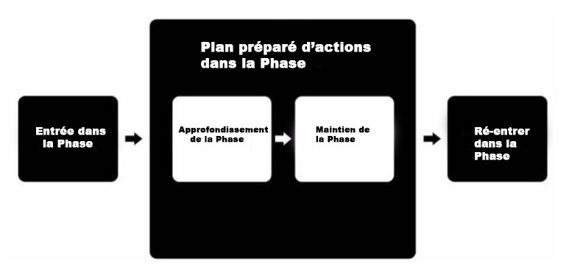
Une fois les compétences de base maîtrisées, souvenez-vous que la pratique n'est digne d'intérêt et efficace que lorsque les résultats sont constants. Si un pratiquant entre dans la phase qu'une fois par mois, l'expérience sera trop émotionnelle. Elle devrait être expérimentée au moins une fois par semaine. Travailler vers un niveau supérieur à plus d'une entrée par semaine est ambitieux et bénéfique. On peut dire que deux à quatre expériences par semaine peut être considérées comme un niveau de maîtrise, mais demeure encore loin des limites ascendantes (2 à 6 entrées par jour !).
En général un pratiquant novice réussit à « phaser » moins souvent qu'il ne le désire. Cependant, avec des tentatives régulières, le succès surgit de plus en plus fréquemment, ce qui a pour effet d'atténuer les frustration provenant de tentatives échouées.
Chaque pratiquant devrait réaliser que les instructions données dans ce livre sont les meilleurs outils pour la moyenne des gens. Nombreux sont ceux qui de part leur particularité physiologique et leur mode de vie particulier ne vont pas adopter une bonne pratique.Des ajustements envers les instructions sont permis dès le début, s'ils demeurent mineurs. Les changements importants sont seulement pour les personnes expérimentés, la phase ne pouvant être envisagée qu'en utilisant des méthodes éprouvées. Les méthodes fonctionnent pour tous et dans tous les cas, mais pour le pratiquant expérimenté elles ne sont qu'un modèle qui peut être ajusté pour aller plus loin dans l'amélioration des résultats. Si vraiment rien ne fonctionne pour un débutant, ce n'est pas un problème de méthode mais de comment la méthode est effectuée. C'est pour cela qu'introduire des changement dans les étapes de base est définitivement à proscrire.
Le but de ce livre est d'établir une base solide pour une pratique individuelle et dépourvue de tout éléments douteux, même si cela peut ne pas être aussi divertissant qu'on le souhaiterait. D'un autre côté, tout ce qui est décrit se base sur des faits et cela indépendamment du fait que l'on puisse choisir son sytème philosophique, croissance personnelle ou interprétation personnelle lors du démarrage de la pratique.

Types de Techniques
Il existe trois types de techniques de base afin de rendre possible l'état de phase : directe, indirecte et prise de conscience au cours d'un rêve. Ces méthodes sont exécutées pendant qu'une personne est couchée ou se repose, les yeux fermés et le corps dans un état de relaxation totale.
Remarque !
Souvent, des personnes expérimentent la phase sans aucune connaissance ou croyance à priori. La phase se produit naturellement, un ensemble de données le confirment. Fait encore plus intéressant, les expériences spontanées surviennent souvent après seulement un simple survol du sujet, comme la lecture de ce livre.
Les techniques directes sont effectuées sans perte de conscience. Pendant la pratique des ces techniques, s'endormir moins de 5 minutes n'est pas invalidant pour celles ci.
Par définition, les techniques directes englobent la réalisation d'actions spécifiques pendant une intervalle de temps pré-définie. Lorsque bien exécutées, les méthodes directes résultent en une entrée dans la phase sans passer par différentes étapes intermédiaires. Pour 90% de la population, ces techniques comptent parmi les plus difficiles car leur cerveau est initialement en état d'éveil, utiliser les périodes REM, c'est ce qui est recherché pour entrer dans la phase. Nous avons démontré lors de nos formations que les pratiquants novices n'obtiennent pas de succès en débutant leur entraînement par les techniques directes. Ceci est dû au fait que les techniques directes requièrent une profonde compréhension et maîtrise des techniques indirectes afin d'être efficaces. La croyance que l'état de phase est extrêmement difficile à atteindre est dû au fait que les gens sont souvent attirés par les techniques directes, alors qu'il est de loin préférable de les aborder seulement après être devenu un expert avec les techniques indirectes.
Les Technique Indirectes se pratiquent durant les premiers instants du réveil.
L'efficacité des techniques indirectes dépend de la durée nécessaire au cycle de sommeil. Les techniques indirectes peuvent être mises en pratique à la fin d'une nuit complète de sommeil, après une sieste ou après plusieurs heures de sommeil profond. L'élément le plus important à savoir avant de mettre en oeuvre les techniques est un bref endormissement avant de commencer.
Les techniques indirectes sont parmi les plus faciles à pratiquer voilà pourquoi de nombreux pratiquants les utilisent afin d'entrer dans la phase. La raison principale de leur efficacité en comparaison aux techniques directes, est que les gens sont encore en REM ou tout près, ce qui signifie qu’ils se réveillent en étant déjà dans la phase ! Au lieu de créer cet état nécessaire ils n'ont qu'à l'utiliser puisque la "porte" est déjà ouverte. Les débutants bénéficient grandement de l'utilisation des techniques indirectes et apprennent in situ à entrer dans la phase.
S'éveiller pendant le rêve (devenir lucide) est obtenu par des techniques qui permettent d'entrer dans la phase à travers ce que l’on appelle communément le rêve lucide.
Dans ce cas, la phase débute lorsque le rêveur prend conscience qu'il rêve à l'intérieur même d'un rêve. Après avoir pris conscience d'être en train de rêver, une multitude d'actions peuvent être exécutées, incluant celles d’approfondir, de stabiliser le rêve ou bien de retourner dans son corps physique et de rouler sur le côté pour effectuer une sortie, comme il sera décrit plus tard. Lorsque des techniques d'approfondissement sont appliquées dans le contexte d'un rêve lucide, les perceptions sensorielles de la phase surpassent celles ressenties en état d'éveil normal.
Les techniques facilitant le rêve lucide sont habituellement rangées séparément des méthodes utilisées pour les voyages hors du corps ; en pratique, les caractéristiques du rêve lucide et des sorties hors du corps semblent identiques. C'est pourquoi on regroupe les deux phénomènes dans la phase. Ces pratiques sont difficiles car, contrairement à d'autres techniques, elles n'impliquent pas d'actions spécifiques qui mèneront à des résultats instantanés. Une grande préparation doit être respectée, ce qui demande du temps et de nombreux efforts sans aucune garantie de résultats.
Cependant, les techniques pour arriver à s'éveiller en rêve ne sont pas aussi difficiles que les techniques directes. De plus, la majorité des pratiquants qui utilisent les techniques directes ou indirectes deviennent parfois lucides en rêvant, spontanément, sans avoir appliqué aucune technique.
Un pratiquant trouve son équilibre parmi les différentes méthodes selon son aisance à les pratiquer, ses prédispositions personnelles et son niveau de compréhension. Certains n'utilisent qu'un seul type de technique. Généralement ce sont les méthodes indirectes ou la prise de lucidité pendant le rêve. Cependant il est préférable d'alterner et de diversifier les façons d'y parvenir. Tout est accessible avec la pratique, rien n'est impossible. En comparant chacune des méthodes, les techniques directes vont représenter environ 15% de toutes les expériences, les techniques indirectes, 50% (la moitié surviennent immédiatement au réveil, et l'autre moitié en utilisant diverses techniques), tandis que le tiers restant est dû à la prise de conscience pendant le rêve. Les limites entre les méthodes sont parfois si difficiles à départager qu'il semble impossible d'associer une entrée dans la phase à une méthode spécifique.
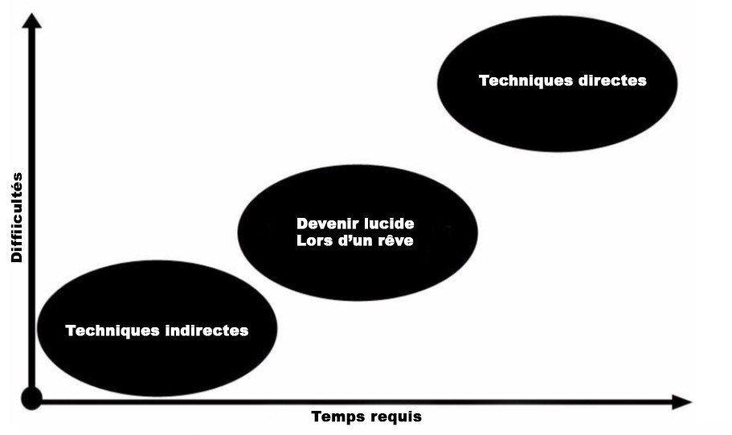
En addition aux techniques décrites ci-dessus il existe d'autres moyens, outils, appareils et autres qui peuvent être utilisés pour entrer dans la phase. Il est bon de rappeler que tout ceci n'est utile qu'aux pratiquants capables d’y entrer sans aucune assistance supplémentaire.
Différentes substances chimiques et autres suppléments à base d'herbes sont souvent recommandés afin d'aider à entrer dans la phase, cependant leur utilité n'ai pas prouvé et leur utilisation n'a jamais produit l'effet qui peut être obtenu par une pratique non-altérée. L'utilisation de toute "béquille chimique" est à proscrire. La phase est unique pas seulement parce qu'elle procure des sensations plus intenses qu'aucune drogue ne pourrait procurer mais aussi parce qu'il est possible d'y parvenir en utilisant notre chimie naturelle.

Comment Reconnaître la Phase et la Différencier de l'Imagination ou de Rêves Normaux.
Les novices vont souvent y pénétrer mais penseront que cela n'a pas marché parce que la phase n'est pas tout de suite hyper-réaliste, leur corps physique peut ne plus être couché dans le lit et l'espace environnant peut sembler différent de la réalité. Le fait est que même, si cela n'arrive pas forcément, il faut quand même s'y attendre. Alors, comment être sûr que vous y êtes ?
Si vous avez vécu une expérience mais ne savez pas si vous étiez dans la phase ou non, posez-vous les questions suivantes :
- Aviez-vous conscience de ce qui se passait autour de vous ?
- Est-ce que vos sensations physiques provenaient de l'environnement de phase plutôt que de votre lit ?
- Êtes-vous incapable de revivre l'expérience simplement en fermant les yeux et en l’imaginant ?
Après une expérience positive, la réponse à ces trois questions devrait être "oui". Ces questions s'appliquent surtout pour une entrée volontaire. Elles ne s'appliquent pas à des entrées spontanées qui surviennent parfois lors de faux-réveils ou paralysies du sommeil. Il est bon de préciser que parfois, la phase est si instable que les sensations corporelles peuvent être ressenties par le corps physique, puis par le corps de phase ou parfois par les deux. Cependant, rien de tout ça n'est le fruit de l'imagination.

Contradictions
Il n'a pas été scientifiquement démontré que la phase est dangereuse ou sûre, aucune étude n'a jamais confirmé ou infirmé l'une ou l'autre de ces suppositions. Cependant, depuis que la phase existe, on ne peut pas dire qu'il est dangereux d'y aller. La phase est accompagnée par le mouvement rapide des yeux (REM), qui est vécu par tous les humains jusqu'à 2 heures par nuit, rien que ça laisse penser que l'expérience de la phase est naturelle et sûre.
Les influences psychologiques sur le corps et l'esprit du pratiquant sont indubitables, à savoir les effets émotionnels qui peuvent survenir pendant la phase.
L'entrée dans la phase est une profonde et incroyable expérience pouvant induire de la peur, elle survient en réponse à un réflexe naturel d’auto-protection, elle peut créer du stress mais c'est surtout vrai pour les débutants ou ceux, peu familiers avec la nature du phénomène et les techniques pour le contrôler. Sans connaissance et pratique adéquate, une réaction induite par la peur peut parfois se transformer en terreur. Après tout, durant l'état de phase, le fantastique peut devenir réalité et des peurs ancrées en soi peuvent prendre le dessus d'une façon hyper-réaliste. Lorsque cela arrive, ce n'est pas le problème de la phase mais celui de la peur qui prend le contrôle. Il va s'en dire que la peur peut être toxique, spécialement chez les âmes sensibles, les personnes âgées ou ceux ayant diverses pathologies physiques. Ça ne veut pas dire que ces personnes devraient s'abstenir d’entrer dans la phase. La solution est d'apprendre à reconnaître et à éviter les facteurs stressants, à connaître les mécanismes de contrôle des manifestations projetées lors de la phase ainsi que les principes permettant de sortir de l'état de phase en urgence si l'on en ressent le besoin.

Questions
- Quels sont les différents états inclus dans le terme "La Phase" ?
- À quelle fréquence expérimentez-vous les états de phase dans votre vie ? 3 - En quoi diffère la phase d'un voyage hors du corps ?
- Est-ce que la perception de la réalité est différente dans la phase que celle dans la vie de tous les jours ?
- Est-ce que la phase permet des applications dans la vie quotidienne ?
- Quelles notions doivent être apprises avant de pratiquer et d’utiliser la phase ?
- Combien y a-t-il de types de techniques pour entrer dans la phase de manière autonome ? 8 - Qu'est-ce qui diffère les techniques directes des techniques indirectes ?
- Quelle est la technique la plus facile pour la majorité des pratiquants ?
- Est-il justifié de faire confiance aux différents programmes et outils qui promettent d'être en mesure d'aider quiconque voulant entrer dans la phase ? Pourquoi ?

Chapitre 2 – La Méthode Indirecte

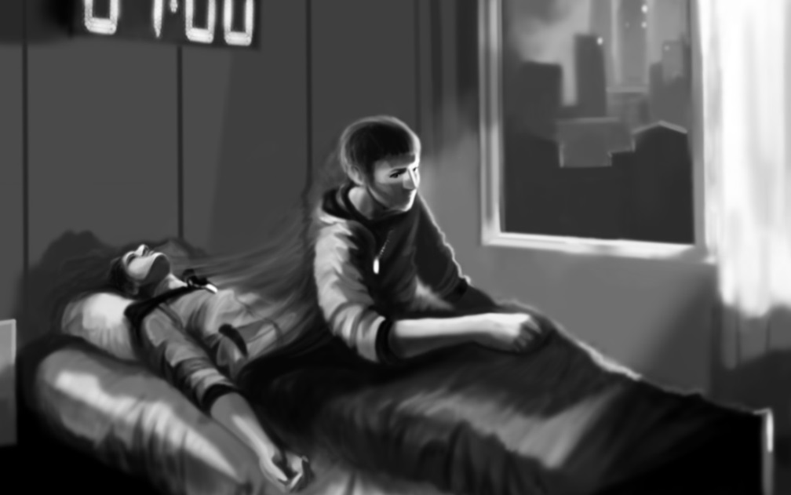

Le Concept Des Techniques Indirectes
La façon la plus simple et efficace pour commencer la pratique de la phase est de démarrer avec la méthode des techniques indirectes, qui sont des actions conscientes effectuées à chaque éveil nocturne. Certaines critiques supposent à tort que les techniques indirectes ne sont pas idéales, et préfèrent commencer par les techniques directes.
Toutefois, ces dernières ne garantissent pas le succès et entraînent une grande perte de temps et d'énergie gaspillée voire, de frustration. Démarrer la pratique avec des techniques indirectes garanti l'entrée dans la phase.
Condensé de la procédure pas à pas de la méthode indirecte : Au moment de l'éveil, essayez de vous sentir immédiatement sur le lieu ou vous voulez vous trouver, si cela ne fonctionne pas alors essayez de vous séparer de votre enveloppe corporelle (corps physique), puis passez rapidement aux techniques jusqu'à ce que l'une d'entre elles fonctionne, puis tentez à nouveau une séparation. Si rien n'a fonctionné après une minute, alors rendormez vous avec l'intention de réessayer au prochain éveil, etc.
Pourquoi les actions effectuées au réveil sont-elles si efficaces et qu'est-ce qui est spécial à leur sujet? L'objectif du pratiquant est d’être dans la phase du sommeil paradoxal (REM). Bien qu'un pratiquant soit conscient au réveil, le corps est toujours en REM ou proche de cet état, car c'est exactement là où un cycle du sommeil se termine. Le principe est simple : dès l'éveil, la règle du jeu n'est pas de créer la phase, mais de l'utiliser jusqu'à s'y retrouver. C'est l'objet de la méthode indirecte. Et c'est la première chose que tout pratiquant devrait comprendre. Réveillé ? c'est que la "porte" est ouverte - vous êtes dans la phase ! Tirez avantage de ce moment !
Une technique universelle spécifique qui convient à chaque pratiquant est un mythe, car les individus diffèrent largement en termes de personnalité, de psychologie et de vitesse d'apprentissage.
Toutefois, il existe un algorithme ou une procédure universelle relativement simple, qui tient compte des caractéristiques de chaque personne et permet d'atteindre de manière rationnelle et efficace les entrées de la phase initiale. Cet algorithme englobe la pratique cyclique des techniques indirectes couvertes dans ce chapitre. Sans exception, ces techniques - malgré leurs degrés variables de difficulté - sont adaptés à tout pratiquant qui souhaite vivre l'expérience de la phase.
On peut s'attendre à des résultats immédiats après les premières tentatives ; toutefois, pour obtenir des bons résultats quantifiables, il faut en moyenne faire cinq tentatives de façon conscientes.
Faire plus de cinq tentatives, même en cours d'une seule journée est également bien. Il n'y a rien de difficile à comprendre dans le fait de réaliser les techniques car elles sont clairement exposées et basées sur des processus internes. Étonnamment, grâce à des techniques indirectes correctement pratiquées, plus de la moitié des participants aux séminaires atteignent l’état de phase après seulement deux jours.
Remarque !
De nombreux pratiquants expérimentés préfèrent mettre de côté l’effort associés à des techniques directes et de perfectionner leurs compétences grâce à l'utilisation exclusive de techniques indirectes.
Afin de s'assurer que l’on adhère à la technique qui nous parle le mieux dans notre réussite, nous allons examiner individuellement et en détail chaque étape et principe des actions à effectuer.
Commençons par une description des techniques elles-mêmes, qui s’appliquera pratiquement autant aux techniques directes qu’aux techniques indirectes ; car elles ne diffèrent que par le moment et la durée d’exécution.
Il existe de nombreuses techniques, aussi, après avoir pratiqué toutes les techniques indirectes présentées dans ce chapitre, un pratiquant devrait pouvoir choisir deux ou trois des méthodes les plus simples et les plus parlantes pour lui-même.
Les techniques de séparation seront examinées ultérieurement. Elles sont complètement différentes des techniques habituelles, qui ont pour but de nous amener dans la phase, mais ne conduisent pas nécessairement elles- mêmes à la séparation de l’enveloppe corporelle. Après l’utilisation de ces techniques, afin de rentrer totalement dans la phase, il faut réussir à ne plus percevoir le corps physique (c'est-à-dire «l’enveloppe corporelle»).
Il est nécessaire de comprendre quand il faut utiliser ces techniques, et l'importance de sortir du sommeil sans ouvrir les yeux ni bouger le corps. La tentative d'entrer dans la phase immédiatement après le réveil doit être apprise, travaillée et pratiquée car c'est cela qui vous mènera au succès.
Après avoir examiné les informations périphériques aux techniques indirectes, nous les examinerons dans leur fonctionnement et apprendrons comment les utiliser au mieux. Une phase réussie est le résultat direct de la réalisation de ces cycles. Cependant, il y a des exceptions, et il n'est pas complètement nécessaire de procéder à ces cycles si vous agissez par intuition, cette partie sera également examinée séparément.

Techniques Primaires Indirectes
Nota bene ! Les techniques décrites ci-dessous sont les composantes simples des cycles de techniques indirectes. La simple mise en œuvre de la description de chaque technique est loin d’être efficace. Dans la liste ci- dessous, il appartient à chaque pratiquant de choisir les techniques les plus compréhensibles et les plus intéressantes, puis de les étudier sérieusement et de les appliquer via la procédure décrite (mode d’emploi).
Observations d’Images
Tester l'efficacité. Dès l’éveil, restez immobile, les yeux fermés. Observez l'espace vide derrière vos paupières pendant 3 à 5 secondes et essayez de trouver des images, des photos ou des symboles reconnaissables. Si rien n’apparaît au cours de cet exercice, tentez une des autres techniques. Si quelque chose apparaît, continuez à observer passivement les images. Pendant ce temps, les images deviennent de plus en plus réalistes, enveloppant littéralement le pratiquant.
Ne pas trop se concentrer sur les détails de l'image, sinon elle disparaîtra ou changera. L'image doit être vécue comme un panorama, qui englobe tout. Observez les images tant que la qualité et le réalisme augmentent. Ce faisant, on obtient deux résultats possibles : le pratiquant fait partie de l'environnement et a atteint la phase, ou l'image devient absolument réaliste, et la séparation du corps physique est possible.
Entraînement. Pour s'entraîner à l'utilisation de cette technique, allongez vous dans le noir, les yeux fermés, et observez l’obscurité pendant plusieurs minutes, en identifiant les images spécifiques qui peuvent provenir de simples taches ou phosphènes, puis passez progressivement à des images, des scènes ou des scénarios entiers. Avec la pratique, cette technique est très simple et directe. Une erreur courante commise lors de la pratique de cette technique est lorsque le pratiquant tente de se concentrer de façon trop engagé sur les images plutôt que d'observer passivement ce qui est apparaît naturellement.
Mouvement Fantôme
Tester l'efficacité. Dès l’éveil, restez immobile, les yeux fermés. Essayez de remuer une partie du corps pendant 3 à 5 secondes, mais sans utiliser aucun muscle. Si rien ne bouge pendant la tentative, essayez une autre technique. Si une sensation de mouvements se produit, même la plus légère, continuez à utiliser la technique en s'efforçant d'augmenter l'amplitude des mouvements autant que possible. Cette technique doit être exécutée de manière très engagée et non passive. Dès que l'amplitude du mouvement approche ou dépasse dix centimètres - ce qui peut prendre quelques secondes seulement - les situations suivantes peuvent se présenter : on se retrouve provisoirement dans la phase, où la partie du corps qui bouge se met à se déplacer librement.
L'apparition de mouvements pendant la pratique de cette technique permet au pratiquant de passer à une technique de séparation et à tenter de quitter le corps physique.
Lorsque l'on s'exerce au mouvement fantôme, de fortes vibrations peuvent se produire, parmi lesquelles la séparation peut être tentée. Souvent des sons surviennent également, ce qui permet de pratiquer l'écoute interne pouvant conduire à une entrée de phase.
La technique des mouvements fantômes ne consiste pas à imaginer les mouvements d'un corps fantôme. Le but de la technique est d'essayer de mouvoir une partie du corps physique mais sans bouger aucun muscle. C'est-à-dire que l'accent doit reposer sur un ressenti de mouvements sans action physique. Lorsque la sensation se produit, elle diffère peu d’un vrai mouvement physique et est souvent accompagnée de lourdeur et de résistance. En général, il y a très peu d’amplitude du mouvement au début, mais avec une forte concentration, celle-ci va s’amplifier.
Peu importe quelle partie du corps est utilisée pour faire la technique du mouvement fantôme. Il peut s'agir de tout le corps ou d'un seul doigt. La vitesse du mouvement n'est pas non plus importante. L'objectif de la technique est d'augmenter l'amplitude de la perception du mouvement.
Entraînement. Pour s’entraîner à la technique du mouvement fantôme, détendre une main pendant plusieurs minutes en position allongée, les yeux fermés. Puis, imaginez fortement des mouvements de la main mais sans bouger aucun muscle. Pendant deux à trois minutes tentez ces mouvements : rotation, haut-bas, gauche-droite, extension des doigts et rapprochement des doigts, serrer et desserrer le poing. Aucune sensation ne se produira au début mais progressivement, la sensation de l'action musculaire deviendra si évidente que le mouvement perçu sera indiscernable du mouvement réel. Lors des premières tentatives d'entraînement, les pratiquants sont souvent tentés d'ouvrir les yeux pour voir si le mouvement se produit réellement - c'est cette sensation que l’on doit ressentir, comme une sensation réelle.
Visualisation
Tester l'efficacité. Au réveil, sans bouger le corps ni ouvrir les yeux, essayez de regarder quelque chose de précédemment déterminé (à une distance de 10 à 15cm des yeux) pendant 3 à 5 secondes. Il peut s'agir, par exemple, de vos propres mains qui se frottent l'une contre l'autre ou d'une pomme. Si aucune image n'apparaît dans les 5 secondes, passez à une autre technique. Si des images même ternes apparaissent, continuez à utiliser cette technique et essayez de les examiner de votre mieux. L'image deviendra alors plus vive et les couleurs plus éclatantes. Dès qu'elle devient perceptiblement réelle, vous pouvez vous séparer de votre corps physique.
Lorsque vous appliquez la technique, évitez l'erreur la plus courante : vous imaginez seulement voir l'objet, au lieu d'en avoir une vision réelle. La principale différence entre l'observation d'images et la visualisation réside dans le désir actif de voir quelque chose précédemment déterminé, au lieu de regarder passivement dans le vide à la recherche d’une image qui apparaît spontanément.
Entraînement. Pour pratiquer la technique, allongez vous les yeux fermés dans une pièce sombre et repérez dans le vide devant vos yeux diverses images déterminées, démarrez avec quelque chose de simple (des pommes, des bougies, un X, etc.) et passez à quelque chose de plus compliqué (paysages, intérieure de pièces, scènes d'actions, etc.). Essayez de voir tous les détails des objets visualisés aussi clairement que possible. Plus les visualisations sont réalistes et détaillées, meilleur est le résultat final. Il est également souhaitable d'essayer de voir les objets qui se trouvent juste au- dessus du niveau des yeux, en face du front.
Mouvement Imaginé
Tester l'efficacité. Au réveil, sans bouger le corps ni ouvrir les yeux, essayez de ressentir un mouvement imaginé pendant 3 à 5 secondes.
Par exemple, il peut s'agir de courir, de tirer une corde, etc. Si aucun résultat ne se produit après plusieurs secondes, passez à une autre technique. Si la sensation du mouvement est faible, ou si la sensation d'être dans deux corps à la fois se présente, continuez d’utiliser la technique et augmentez au maximum le degré de réalisme de la sensation : jusqu’à un niveau de sensation réelle. À ce moment, la sensation imaginée deviendra dominante, et vous pourrez essayer de vous séparer de votre corps physique, car vous serez déjà dans la phase.
Lors de la mise en œuvre de cette technique, il arrive souvent et spontanément, de se sentir à un autre endroit – plus besoin d’utiliser une technique de séparation, vous vous êtes déjà séparé de votre corps physique.
Entraînement. Pour pratiquer cette technique, allongez vous les yeux fermés dans une pièce sombre et essayez de ressentir, de la manière la plus authentique possible, des mouvements imaginés de différentes sortes : faire de la nage libre, courir, marcher rapidement, pédaler avec vos mains et vos pieds, tirer sur une corde, se frotter les mains devant vos yeux, etc. Un tel entraînement vous permettra d'apprendre à créer rapidement cette intention de ressentir une sensation spécifique, qui jouera un rôle clé au moment propice.
L'écoute Interne
Tester l'efficacité. Immédiatement après le réveil, restez immobile, les yeux fermés. Essayez d'écouter les bruits dans votre tête. Faîtes-le pendant 3 à 5 secondes sans bouger et sans ouvrir les yeux. Si rien ne se passe pendant cette période, passez à une autre technique. Si vous entendez des bourdonnements, des fredonnements, des sifflements, tintements, voix ou des mélodies, continuez d’écouter attentivement.
Si tout se passe comme prévu, le son augmentera de volume. Écoutez tant qu'il y a une variation du volume sonore. Lorsque le son s'arrête, ou que le bruit devient suffisamment fort, on peut tenter une technique de séparation. Parfois, le bruit lui-même peut mener dans la phase pendant l’écoute interne. À un certain stade, les sons peuvent être extrêmement forts et ont même été décrits comme comparables au rugissement d’un moteur à réaction.
L'action d'écoute consiste à explorer intensément et attentivement un son, l'ensemble de sa tonalité et de sa gamme, et de quelle manière il nous fait réagir.
Il existe une technique facultative connue sous le nom d'écoute forcée, où il est simplement nécessaire de vouloir fortement entendre un bruit, et pendant ce temps, faire des efforts internes intuitifs, qui sont généralement corrects. Si tout est fait correctement, le ou les sons s'intensifieront de la même manière que ceux perçus avec la technique d'écoute standard.
Entraînement. Pour s'entraîner à l'écoute interne, allongez vous dans un endroit silencieux, les yeux fermés, et écoutez les sons provenant de la tête. Ces tentatives sont généralement couronnées de succès dans les minutes qui suivent, et l'on commence à entendre ce bruit que tout le monde a en soi. Il suffit de savoir comment l'écouter/s’y connecter.
Rotation
Tester l'efficacité. Immédiatement après le réveil, restez immobile, les yeux fermés. Imaginez le corps physique tournant le long d'un axe pendant 3 à 5 secondes. Pendant ce temps, déplacez vos pupilles sur le côté vers lequel vous tournez (mais n'ouvrez pas les yeux). Si aucune sensation inhabituelle ne se produit, essayez une autre technique. Si des vibrations se produisent pendant la rotation ou si le mouvement semble soudainement réaliste, continuez la technique de rotation tant que la sensation progresse. Il y a plusieurs résultats possibles lorsque la rotation est pratiquée. La rotation imaginée est remplacée par une sensation très réelle de rotation le long d'un axe imaginé. Lorsque cela se produit, le pratiquant peut facilement quitter l’enveloppe corporelle. L'autre résultat est la présence soudaine de fortes vibrations ou de sons forts, au milieu desquels la séparation de l’enveloppe corporelle est possible. Au cours de la rotation, on sait que la séparation se produit spontanément et que le pratiquant entre dans la phase.
Entraînement. Pour pratiquer la rotation, imaginez que vous tournez autour de l'axe tête-pied pendant plusieurs minutes en étant allongé, les yeux fermés. Il n'est pas nécessaire de se concentrer sur les effets visuels de la rotation ou sur les sensations perçues dans le corps. Le facteur clé est la sensation de vertige qui résulte de cette rotation interne. En règle générale, de nombreux pratiquants éprouvent des difficultés à effectuer une rotation complète. Une personne peut avoir une sensation de faire une rotation de 90 degrés alors qu'une autre en fait une de 180°. Avec un entraînement efficace et assidu de la pratique, une rotation complète de 360 degrés se produira.
Plusieures dizaines de techniques secondaires et mixtes sont présentées dans une section distincte à la fin du manuel (chapitre 12).

Choisir les Bonnes Techniques
L'étape suivante de la maîtrise des techniques indirectes, consiste à choisir les bonnes techniques qui conviennent aux prédispositions individuelles. Il ne sert à rien de choisir une technique ou une autre uniquement parce qu'elle semble intéressante et parce que quelqu'un a beaucoup écrit ou parlé à son sujet. Le choix doit être strictement basé sur ce qui convient à un pratiquant au niveau de son ressenti personnel.
Ces techniques fonctionneront immédiatement que pour environ 25 à 50 % des pratiquants qui débutent. Cependant, après plusieurs sessions de formation, chaque technique donne des résultats pour 75% des pratiquants impliqués.
D'une manière ou d'une autre, chaque pratiquant doit identifier un certain ensemble de techniques qui fonctionnent le mieux. Un ensemble de techniques ne devrait pas comporter moins de deux techniques. Idéalement, trois et plus est même mieux, offrant plus d'options et de combinaisons possibles. Les techniques qui ne fonctionnent pas aujourd’hui, ne doivent pas être rejetées définitivement, car elles offrent la possibilité de réussir grâce à de nouvelles expériences, qui ne répondaient pas jusqu’à présent.
Pour garantir le choix correct des techniques, chacune d'entre elles doit être pratiquée séparément pendant une période d'au moins trois jours. À cette fin, il convient d'expérimenter chacune des techniques primaires pendant 2 à 10 minutes pendant la journée. Cette pratique permet de déterminer avec précision les techniques qui donneront les meilleurs résultats pour le pratiquant. Au cours du processus de sélection des techniques personnalisées, le pratiquant apprend et conserve les techniques qui lui parlent le mieux dans son ressenti (intime et personnel), ce qui affecte positivement la façon dont les techniques sont utilisées dans les moments propices. Pratiquer aussi les vraies tentatives d'entrer en phase (la nuit) en parallèle des techniques indirectes pendant vos périodes d’entraînements (le jour).
Cependant, avant de vous coucher, ne vous entraînez jamais si vous avez l'intention d'utiliser les techniques le lendemain matin. Dans ce cas, il est préférable de s'entraîner aux techniques pendant la journée ou le matin. C'est l'une des erreurs les plus grandes que commettent les novices.
S'entraîner la veille d'une tentative entraîne un épuisement et dissipe l'intention. Comme résultat, un pratiquant aura beaucoup moins de tentatives d'essais possible la nuit et le matin, et elles seront effectuées avec une concentration plus basse et de moindre qualité.
Il convient de noter que le choix final des techniques doit être varié. Par exemple, il est inutile de choisir à la fois la technique de la contraction du cerveau et de la contraction du corps sans utiliser les muscles, car elles sont pratiquement identiques.
Elles fonctionneront ou ne fonctionneront pas toutes les deux. C'est pourquoi les techniques doivent faire appel à différents types de perception sensorielle : visuelle, sonore, kinesthésique, vestibulaire, imaginaire et interne.
N'oubliez pas que les priorités et les objectifs changent avec le temps et qu'une technique qui n’a rien donnée lors des premières tentatives peut s'avérer une très bonne technique par la suite.
Faites preuve de souplesse. Aucun ensemble de techniques ne doit être gravé dans la pierre. En fait, l'ensemble peut changer plusieurs fois au cours des premières semaines, à mesure que le pratiquant découvre ce qui lui donne les meilleurs résultats.

Techniques de Séparations
Commençons par un fait totalement étonnant : lors de 50% des entrées indirectes réussies, il n'est pas nécessaire de réaliser des techniques spécifiques d'entrée dans la phase, car les techniques de séparation sont immédiatement réalisables ... Cela a été statistiquement prouvé lors de séminaires expérimentaux et dans les analyses d'autres sources. A l'inverse, une mauvaise compréhension des techniques de séparation peut entraîner des conséquences non désirées. Il est possible qu'un pratiquant entre dans l'état de phase et soit incapable de se séparer du corps physique. Il est donc très important de comprendre comment fonctionnent les techniques de séparation, car elles sont souvent la clé du succès.
Remarque !
Il arrive relativement souvent qu'un pratiquant tente d'utiliser des techniques de séparation sans résultat. Cependant, il comprendra plus tard, de manière inattendue, qu'il était couché dans une position différente de celle qu'il avait ressentie, et qu'il lui suffisait en fait de se lever. Cela se produit surtout chez les débutants et indique une mauvaise compréhension des techniques de séparation.
Parfois, un pratiquant n'a qu'à penser à la séparation, et cela arrive. C'est une rareté, qui explique l'existence de toute une série de techniques auxiliaires. Les techniques de séparation les plus importantes consistent à s'imaginer séparé, à se rouler, à se lever, à léviter.
S'imaginer Déjà Séparé
Vous pouvez vous imaginer déjà séparé et à l'intérieur de votre chambre ou immédiatement à la première destination de votre plan d'action, en essayant de sentir votre corps séparé aussi intensément que possible. Vos sensations passeront progressivement dans votre corps subtil à partir de votre corps physique, et deviendront tout aussi réalistes.
Rouler Sur le Côté
Au réveil, essayez de vous rouler sur le bord du lit ou sur le mur sans utiliser aucun muscle. Ne vous inquiétez pas de tomber du lit, de vous cogner contre le mur ou de vous préoccuper des détails de cette technique. Roulez simplement. En même temps, déplacez vos pupilles vers le côté ou vous roulez (mais n'ouvrez pas les yeux).
Se Lever
Au réveil, essayez de sortir du lit sans effort physique. Cette opération doit être effectuée de la manière la plus confortable pour le pratiquant.
Lévitation
Au réveil, essayez de léviter vers le haut, parallèlement au lit. En essayant de léviter, ne vous demandez pas comment vous devez faire ; chacun sait intuitivement comment léviter à partir de ses expériences dans les rêves.
Extraction
Au réveil, essayez de vous extraire du corps sans utiliser de muscles. Cette technique vient généralement à l'esprit lorsqu'une séparation partielle a été obtenue par l'utilisation d'autres techniques, ou lorsqu'une partie du corps s'est complètement séparée.
Tomber
Pratiquement la même chose que la lévitation : au réveil, essayez de vous enfoncer dans le lit.
Sortir
Ici, au réveil, essayez de sortir de votre enveloppe corporelle par la tête ou les jambes, comme si vous vous échappiez par le haut ou le bas d'un cocon.
Roulade Arrière
Après le réveil, essayez d'effectuer un saut périlleux en arrière au-dessus de la tête sans utiliser de muscles physiques.
Bomber les Yeux
Au réveil, gonflez ou élargissez les yeux sans les ouvrir. Il peut en résulter un mouvement frontal vers la séparation.
Téléportation (Se Sentir Dans un Endroit)
Vous pouvez essayer d'utiliser la technique de téléportation sans séparation préalable, ce qui entraînera à la fois la téléportation et la séparation. Le faire les yeux fermés est la meilleure solution.
Vol
Vous pouvez essayer de vous sentir voler à grande vitesse.
Les techniques de séparation sont liées par une idée commune : rien ne doit être imaginé, le mouvement doit être tenté sans l'utilisation de muscles physiques. Les techniques produisent les mêmes sensations de mouvements que celles ressenties dans la vie réelle. Si rien ne se produit immédiatement après l'essai, la technique ne fonctionnera pas, même si elle peut donner des résultats plus tard. Un pratiquant sera instantanément en mesure de reconnaître si la technique a fonctionné. Cependant, les gens ne sont souvent pas préparés à la réalité des sensations et pensent qu'ils font un mouvement physique au lieu de se rendre compte qu'une partie ou la totalité du corps s'est séparée. Après ce malheureux échec, une analyse minutieuse permet de comprendre ce qui s'est passé et de planifier une nouvelle tentative réussie.
En raison de la similitude entre les sensations physiques réelles et la séparation (du fait de leur ressemblance), les novices ne font souvent pas de tentatives de séparation, car ils ont peur d'effectuer un mouvement physique. Les novices seraient plus souvent dans la phase s'ils se levaient simplement au bon moment, mais ne profitent pas de cette chance. Serait- ce vraiment la fin du monde si un pratiquant se levait physiquement du lit ? Pas vraiment. Rien ne changerait.
Il pourrait poursuivre la tentative ou réessayer la prochaine fois, et savoir entre-temps ce qu'il ne faut pas faire à l'avenir. Si l'on fait des mouvements qui s'avèrent effectivement réels de manière répétée, il suffit de se concentrer sur les techniques d'imagination de soi déjà séparé (et/ou immédiatement ailleurs), de lévitation, de chute ou de vol. Le mouvement physique est presque impossible avec ces techniques.
Si la séparation est incomplète ou a eu lieu avec une certaine difficulté, c'est un signal que la technique est exécutée correctement, mais que la force, la persévérance et la motivation sont nécessaires à partir d’ici pour obtenir une séparation complète.
Par exemple, si un mouvement a commencé puis s'est arrêté après avoir fait quelques progrès, il faut alors soit changer la direction du mouvement, soit accentuer plus efficacement le mouvement dans l'amplitude déjà réalisée.
Afin de s’entraîner aux techniques de séparation, allongez-vous les yeux fermés et essayez les toutes pendant plusieurs minutes. Une tentative de séparation a probablement été accomplie si aucun muscle ne se contracte ou ne se déforme et qu'une sensation de mouvements se produit. Il y aura un effort interne fort, presque physiquement palpable, pour effectuer un mouvement. Naturellement, aucun mouvement physique ne se produit réellement et le pratiquant reste couché et immobile. Cependant, au bon moment, ces actions conduiront à une entrée en phase facile.
Remarque !
Dans environ 1 à 3 % des cas où la phase est pratiquée, on se rend compte dès le réveil que l'on s'est déjà séparé. Cela signifie que l'on peut aller quelque part et se mettre debout, s'allonger, s'asseoir, etc. Il ne s'agit cependant pas d'une prise de conscience en rêve, mais d'un éveil réel.
Il est également utile de discuter de la manière de se comporter lors de la séparation si l'une des techniques de création de phase commence à fonctionner. Dans une telle situation, il est important de réaliser que la séparation doit être faite avec le même corps et les mêmes sensations que celles obtenues lors de l'exécution de la technique de création de phase. Par exemple, lors de la rotation, vous devez vous lever en utilisant les mêmes sensations de rotation, et lors de l'observation des images, vous devez vous séparer en utilisant le même corps qui voit les images, etc.
De plus, il est important de ne pas revenir complètement au corps physique si votre technique de création de phase implique la sensation d'une séparation partielle de celui-ci. Par exemple - si la rotation a fonctionné, alors avant d'essayer de vous séparer, il n'est pas nécessaire de revenir complètement au corps physique et de fusionner avec lui.
La séparation deviendrait immédiatement beaucoup plus difficile. Il est préférable de le faire à la volée après avoir arrêté la rotation dans une position perpendiculaire à votre "enveloppe corporelle". La même tentation peut se présenter lors du mouvement fantôme, lorsque la séparation doit débuter à partir du bras qui a commencé à bouger - c'est-à- dire ne pas le ramener dans le corps physque. Il en va de même pour toutes les techniques de séparation partielle.
Si un novice a appris par la pratique ce qu'est la bascule du corps fantôme et son ressenti, il peut procéder à la séparation comme il le ferait pour la bascule du corps fantôme, mais cette fois en déplaçant tout son corps. C'est-à-dire qu'il s'agit d'une tentative de se déplacer avec le corps perçu (c'est-à-dire subtil) ; pas un muscle ne doit être déplacé dans le corps physique.
Le plus important est de réaliser immédiatement que, logiquement, si les techniques indirectes ont fonctionné ou si l'éveil vient de se produire, alors le pratiquant est déjà dans la phase. Toutes ses sensations ne proviennent plus de son corps physique, même s'il peut sembler que ce soit le cas. Il ne reste plus qu'à se lever, à se rouler, à léviter, comme s'il le faisait avec son corps physique.
Les novices et les inexpérimentés essaient souvent de découvrir un signe révélateur de séparation et s'attendent à le rencontrer dans la pratique. En fait, il existe toute une série de sensations qui se produisent au cours de ce processus. Ceux qui ne le savent pas, gaspillent souvent un grand nombre d'expériences lorsqu'ils rencontrent des situations inattendues. C'est pourquoi il est toujours bon d’être prêt à toute éventualité et de connaître les principaux scénarios de séparation observés dans 99 % des cas.
Types d'entrées de phase (séparations) répertoriés par sensation :
Mouvement Ordinaire
Ici, la séparation semble généralement être un mouvement tout à fait ordinaire, comme si elle était faite avec le corps physique. Le pratiquant se met simplement debout, se roule ou lévite comme s'il le faisait dans la réalité.
Séparation
Séparation directe et réelle du corps subtil et du corps physique, comme si le pratiquant sortait réellement de quelque chose. Bien que cette sensation ait donné son nom à l'ensemble du processus d'entrée en phase ("séparation"), la séparation directe se produit assez rarement et le terme est inexact en termes de sensations.
Tirer
La sensation d'une masse de caoutchouc s'étirant de chaque partie de votre corps subtil et le ramenant dans votre corps physique. Surmontez avec force cette sensation d'être tiré vers l'intérieur, et elle se dissipera.
Lenteur
Le corps subtil devient assez lourd, comme s'il faisait plusieurs fois son poids. Cette sensation va se dissiper en proportion de la force appliquée.
L'éveil A la Séparation
Le pratiquant s'éveille ou fait surface à partir d'un moment de conscience dans un état déjà séparé, et n'a pas besoin de se séparer ou d'utiliser une technique de création de phase. Il suffit de se lever et d'avancer.
Parties du Corps Coincées
Certaines parties du corps subtil peuvent rester coincées dans un corps physique pendant le processus de séparation. Cela se produit souvent, par exemple, au niveau des jambes, du torse, de la tête et du bassin. Dans de telles situations, vous devez vous libérer complètement de toutes vos forces en changeant la direction de votre effort.
Être Dans Deux Corps à La Fois
On a l'impression de ne pas être vraiment dans la phase et de ne pas être vraiment au lit, mais en même temps d'être vraiment dans la phase et d'être vraiment au lit. Vous devez essayer de ne pas relâcher vos efforts en transférant toutes vos sensations dans votre corps onirique, qui deviendra par la suite le seul à être ressenti.
Séparation Totale Spontanée (Lors De l'Exécution Des Techniques)
Lors de l'exécution d'une technique, vous pouvez spontanément vous retrouver complètement déjà séparé dans votre chambre ou dans un tout autre endroit de la phase. Il n'est pas nécessaire de retourner dans votre corps physique pour vous séparer "correctement".
Être Attrapé Par Quelqu'un Ou Quelque Chose
Dans ce cas, la séparation ne se produit pas entièrement par la propre volonté, mais grâce à l'aide d'un objet de phase. Par exemple, quelqu'un commence à tirer sur vos jambes ou à soulever tout votre corps. L'important dans cette situation n'est pas de se détendre, mais de commencer dès que possible à bouger par soi-même. Une telle situation se produit souvent dans le cas de ce qu'on appelle les "enlèvements par des extraterrestres", qui sont en fait la plupart du temps des expériences de phase spontanées et non reconnues.
Aspiration
Lors de l'exécution de techniques comme l'observation d'images ou la visualisation, les pratiquants sont souvent complètement aspirés par l'image observée, avec toutes les sensations qui l'accompagnent. Cette imagerie devient alors un espace de phase à part entière. Il n'est pas nécessaire de retourner dans son enveloppe corporelle pour se séparer "correctement".
Mettre Tout en Oeuvre Dans Une Technique
Lorsqu'on effectue une visualisation d’une sensation de mouvements et de plusieurs autres techniques, il se produit une convergence entre la séparation et la technique elle-même. Il n'est donc plus nécessaire de procéder à une séparation au sens traditionnel du terme. Par exemple, lors de la visualisation d’une sensation de mouvement, le pratiquant commence par imaginer activement qu'il se promène dans une pièce, mais cette perception imaginée se transforme progressivement en la sensation d'être réellement dans la pièce. Pendant ce temps, lorsqu'il utilise la technique du mouvement fantôme, il ne lui reste plus qu'à se lever de son corps physique dans lequel le mouvement se fait sentir, etc. Il n'est pas nécessaire de revenir au corps physique pour se séparer "correctement".
Conscience du Rêve
Devenir conscient tout en rêvant avec la pleine connaissance de ce qui se passe est également une méthode d'entrée dans la phase, mais qui n'implique pas de techniques directes ou indirectes. Il n'est pas nécessaire de retourner à son enveloppe corporelle pour se séparer "correctement", bien que beaucoup le fassent pour obtenir des sensations plus vives.

Le Meilleur Moment Pour Pratiquer
Dans l'ensemble, la méthode indirecte peut être tentée lors de n'importe quel réveil, mais il existe plusieurs fenêtres de temps plus propices à l'utilisation de techniques indirectes.
Pour commencer, il convient de préciser que le sommeil suit un schéma cyclique. Nous nous réveillons toutes les heures et demie, puis nous nous rendormons rapidement, ce qui donne lieu à des cycles de sommeil. De plus, nous connaissons deux stades principaux de sommeil : le sommeil avec mouvements oculaires rapides (REM) et le sommeil sans mouvements oculaires (NREM). Le sommeil NREM comprend de nombreux stades internes. Plus nous dormons, moins le corps a besoin de sommeil profond NREM, et plus nous passons de temps en sommeil paradoxal. L'entrée en phase est plus apte de se produire pendant le sommeil paradoxal.
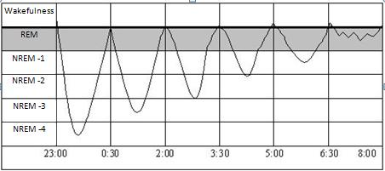
La meilleure façon de mettre en œuvre des techniques indirectes est la méthode différée. Le but de cette méthode est d'interrompre un cycle de sommeil pendant sa phase finale, puis de le perturber de nouveau après s'être rendormi, ce qui a pour but de produire une phase de sommeil léger pendant le reste du cycle de sommeil. Le sommeil est alors accompagné d'interruptions plus fréquentes qui peuvent être utilisé à des fins productives. Afin de choisir le moment idéal pour appliquer cette méthode différée, il faut se réveiller environ 2 heures avant l'heure à laquelle vous vous réveilleriez en temps normal. En gros, vous devez vous réveiller sans avoir suffisamment dormi, puis retourner au lit.
Remarque !
Lorsque la méthode différée a été rendue obligatoire pour la première fois lors d'un séminaire de recherche de trois jours en juin 2008, le taux de réussite global a immédiatement doublé.
Par exemple, si un pratiquant (appelons-le Jack) s'endort à minuit, Jack devrait mettre un réveil à 6 heures du matin (c'est-à-dire qu'il devrait normalement dormir jusqu'à environ 8h ou 9h). Au réveil, Jack devrait se livrer à une activité physique, comme aller aux toilettes, boire un verre d'eau ou lire quelques pages de ce livre. Ensuite, Jack devrait retourner au lit avec l’idée suivante, que pendant les deux à quatre heures qui suivent, il se réveillera plusieurs fois et tentera d'entrer dans la phase à chaque réveil.
Si Jack se couche plus tôt, son réveil devrait être retardé d'autant, puisque six heures de sommeil initial est la durée optimale. Si Jack dort moins de six heures, la deuxième moitié de sa nuit de sommeil sera trop profonde. Si Jack dort plus de six heures, il ne lui restera que peu de temps pour faire des tentatives, ou Jack ne pourra même pas s'endormir.
Si un pratiquant se réveille naturellement de manière énergique, il lui sera difficile de retrouver le sommeil. Ainsi, il ne sera pas nécessaire pour le pratiquant de sortir du lit à l'aide d'une alarme. Le pratiquant doit essayer de se rendormir immédiatement.
Si un pratiquant est capable de se rendormir après 45 minutes d'éveil, il est préférable de respecter cet intervalle, car il permet d'obtenir la plus grande probabilité de succès lors des réveils suivants.
Si, en pratiquant la méthode différée, le pratiquant ne se réveille pas pendant la deuxième moitié de la nuit de sommeil au moment où les tentatives doivent être faites, alors le problème consiste en une intention insuffisante lors de l'endormissement, une mauvaise motivation, un intervalle trop court entre la première et la deuxième moitié de la nuit de sommeil, ou la première moitié de la nuit de sommeil étant trop courte. Si l'on n'arrive même pas à se rendormir pendant la méthode différée, il faut alors raccourcir l'intervalle entre la première et la deuxième moitié du sommeil, ainsi que la première moitié du sommeil elle-même.
Bien entendu, la méthode différée s'applique surtout dans les cas où il est possible de dormir aussi longtemps que le souhaite le pratiquant, sans devoir se lever tôt. Tout le monde ne jouit pas d'un tel luxe au quotidien, mais presque tout le monde a des jours de congés pendant lesquels il est possible de réserver du temps pour pratiquer la méthode différée. C'est en grande partie grâce à la méthode différée que les cours dispensés lors de séminaires expérimentaux permettent aux deux tiers des participants d'entrer en phase au cours d'un seul week-end !
La deuxième fenêtre de temps la plus efficace pour entrer dans la phase est le réveil ordinaire du matin. Cela se produit généralement pendant un sommeil léger après une nuit de sommeil complète.
Un autre moment efficace pour pratiquer les techniques indirectes est le réveil après une sieste la journée. Une fois de plus, ce type de sommeil sera léger et court, ce qui procure au corps le repos nécessaire tout en permettant à la mémoire et à l'intention de rester intactes jusqu'au moment du réveil. Encore une fois, tout le monde n'a pas le luxe de faire des siestes la journée, mais si une telle occasion se présente, il serait alors très bénéfique d'en profiter.
Les réveils nocturnes sont les moments les moins efficaces pour l'expérimentation des phases, car le cerveau a encore besoin de beaucoup de sommeil profond à cette période. En se réveillant la nuit, l'esprit est assez faible et peu capable de faire des efforts. Même si certains résultats sont observés, le réveil se termine souvent par un endormissement rapide.
Cela ne veut pas dire que la pratique normale de cette phase ne peut pas avoir lieu la nuit ; elle ne sera simplement pas aussi efficace qu'à d'autres moments. Le réveil en pleine nuit est ce qui peut être préconisé pour ceux qui n'ont pas la possibilité d'utiliser d'autres fenêtres de temps pour pratiquer la phase. Toutefois, il est recommandé de faire des tentatives nocturnes moins énergiques, afin de ne pas ruiner le sommeil de la nuit. La procédure en soit peut se résumer à une tentative pour apparaitre quelque part tout en effectuant les techniques de séparation.
Il faut comprendre que la nuit, nous nous réveillons toutes les 90 minutes, c'est pourquoi un minimum de quatre réveils est presque garanti pendant le sommeil, même pour six heures seulement. Lorsque le pratiquant en prend conscience et s'efforce d’utiliser ces moments, avec l’expérience, il les saisira réellement et en profitera pleinement.

L’éveil Conscient
L'éveil conscient est le fait de se réveiller avec une pensée particulière à l'esprit, idéalement, une pensée sur les techniques indirectes. Pour commencer à utiliser des techniques indirectes au réveil, il ne suffit pas d'avoir une connaissance superficielle des techniques à utiliser au réveil. En raison des particularités de l'esprit humain et de ses habitudes, il n'est pas toujours facile, au réveil, de se souvenir d'une motivation ou d'une idée particulière. Le but de l'éveil conscient est de pratiquer une action instantanée sans être inactif après le réveil.
Remarque !
Il existe une croyance selon laquelle le phénomène de phase est pratiquement inaccessible, et n'est accessible qu'à un petit nombre d'élus par le biais de pratiques qui nécessitent des connaissances secrètes. Cependant, la plus grande difficulté lorsqu'on essaie de faire l'expérience de la phase en peu de temps réside uniquement dans le fait de se souvenir immédiatement des techniques au réveil sans bouger. Tout cela est simple et direct. Mais c'est précisément ce petit point qui constitue le plus grand obstacle lorsqu'on essaie de faire l'expérience d'un phénomène aussi peu commun.
Ce n'est pas du tout difficile pour environ 75% de la population. Cependant, pour l'autre quart de la population, il s'agit d'une barrière difficile à dépasser qui peut même sembler insurmontable.
Si de telles pensées surgissent, il faut simplement comprendre qu'il ne peut en être ainsi, et que des tentatives et des formations continues sont la solution clé.
Les raisons pour lesquelles les gens ne se souviennent pas d'avoir pratiqué la phase au réveil sont les suivantes : ne pas avoir l'habitude de faire immédiatement quelque chose au réveil, vouloir dormir plus longtemps, vouloir aller aux toilettes, avoir soif, vouloir soudainement commencer à résoudre les problèmes quotidiens, etc.
L'éveil conscient avec l'intention de tenter une technique indirecte devrait être le but premier du pratiquant, qui devrait être poursuivi à tout prix. La vitesse à laquelle la phase est apprise et vécue en dépend.
Il existe plusieurs astuces efficaces pour apprendre l'éveil conscient :
Intention A l'Endormissement
C'est là l'élément le plus important pour parvenir à un éveil conscient. Un fait scientifique très clair a été prouvé par les somnologues (les scientifiques qui étudient le sommeil) : au réveil, les gens pensent généralement à ce à quoi ils pensaient avant de s'endormir. Ce phénomène est facile à observer si le dormeur est confronté à un grave problème de vie ; il s'endort avec le problème et se réveille avec lui. Ainsi, dans un cas comme celui-ci, si les difficultés au premier plan sont remplacées par un désir de pratiquer la phase, cela produira l'effet désiré. Il n'est pas nécessaire de penser uniquement à l'éveil conscient pendant l'endormissement. Il suffit d'affirmer simplement l'intention clairement et distinctement, même en l'énonçant à haute voix. La pratique de ce type d'actions conscientes pendant l’endormissement contribuera grandement à favoriser le succès des techniques indirectes à l'éveil.
Créer Une Motivation
Plus le désir d'entrer dans la phase pour y accomplir un but est grand, plus le réveil conscient est rapide et réussi. La motivation est créée par un grand désir de faire ou de vivre quelque chose dans la phase. En général, le vécu des visites précédentes de la phase est une grande source de motivation, mais une personne non initiée ne le sait pas et aura besoin de quelque chose auquel elle puisse s'identifier. Pour certains, il peut s'agir d'un rêve d'enfance, de voler vers Mars, pour d'autres, ce pourrait être l'occasion de voir un être cher décédé, pour d'autres encore, ce pourrait être la chance d'obtenir des informations spécifiques, ou d'influencer le cours d'une maladie physique, et ainsi de suite.
Intention Générale
Plus un pratiquant se concentre sur l'importance et la nécessité de se réveiller et de se rappeler immédiatement de pratiquer les techniques, plus l'intention deviendra solide et plus le processus aura de chances de remplir son rôle et de mener réellement à des résultats.
Affirmer Ses Désirs
Parfois, une intention mentale ne suffit tout simplement pas à certaines personnes, ou elles sont incapables d'en affirmer une correctement en raison de caractéristiques individuelles. Dans ce cas, une affirmation des désirs doit être introduite au niveau physique. Elle peut prendre la forme d'une note décrivant un but, placée à côté du lit, sous l'oreiller ou accrochée au mur. Il peut s'agir d'une conversation avec des amis ou des membres de la famille au sujet d'un désir particulier, ou de la formulation répétée des actions à accomplir au réveil. Il peut même s'agir d'une entrée dans un journal intime, d'un blog ou d'un SMS sur un téléphone portable.
Remarque !
Il existe des cas connus de pratiquants qui "programment" la nourriture et l'eau pour induire une entrée en phase. Ils utilisent essentiellement l'autosuggestion et l'effet placebo en programmant leur subconscient pour qu’ils perçoivent que la nourriture apporte non seulement la satiété, mais aussi une forte probabilité d'entrer en phase.
Analyser Les Réveils Infructueux
Analyser les essais infructueux au réveil conscient est extrêmement important. Lors du rappel de l’essai raté, que ce soit au bout de plusieurs minutes, plusieurs heures, ou même plus tard dans la journée, concentrez-vous sur l’échec et soyez déterminé à réussir au prochain essai. L’exploration profonde de l’échec est très efficace quand le pratiquant apprend ce qui marche ou pas, et crée des résolutions saines par rapport au succès.
A part les méthodes naturelles pour atteindre l’éveil conscient, il y a des dispositifs et outils variés qui facilitent les succès. Ceux ci seront expliqués au Chapitre 5 dans la section décrivant les moyens non-autonomes d’entrer dans la phase.
Le meilleur moment pour le réveil conscient est à la sortie d’un rêve. C’est le moment le plus fructueux et productif pour tenter une séparation et effectuer les techniques. A ce moment, la conscience physique du corps est à son minimum. La conscience, à la toute fin d’un rêve, se produit souvent après un cauchemar, une expérience douloureuse dans le rêve, un rêve où l’on tombe ou bien n’importe quel rêve qui entraînerait un réveil soudain.
Avec le temps, une personne devrait développer un réflexe qui lui donne la possibilité d’effectuer des actions planifiées au moment du réveil alors que la conscience elle-même n’a pas encore eu le temps de revenir. Ce genre de réflexe est hautement bénéfique pour saisir les opportunités les plus fructueuses d’entrer dans la phase.
Dû à des facteurs psychologiques et physiologiques variés, ce n'est pas possible pour tout le monde d’accomplir un réveil conscient après chaque cycle de sommeil. Donc, il n’y a pas d'intérêt à s'énerver si le réveil conscient n’a pas lieu à chaque fois. Expérimenter uniquement 2 à 3 réveils par jour est normal, c’est suffisant pour tenter l’entrée dans la phase, 2 à 5 fois par semaine quand l’entraînement est journalier.
Cela ne vaut pas la peine d’abuser et faire un nombre d’essais excessif. Durant nos séminaires d’entraînements expérimentaux, il a été remarqué que faire 10 réveils conscients ou plus (certains étudiants en essaient 15, voire même 20) au cours de la nuit et au matin n’amènent que rarement des résultats. Cela est dû au fait, que si quelqu’un se fixe un objectif qui est désiré tellement fort et que sa réalisation casse le rythme naturel du corps, alors cette personne se prive elle-même de l’état transitionnel intermédiaire qui rend la phase possible. Un pratiquant peut aussi rapidement devenir émotionnellement fatigué à cause du grand nombre d’essais et de ce fait être incapable de pousser ses limites dans la bonne direction. La conséquence n’est autre que cette personne va simplement se fatiguer. Si cela arrive, le mieux est de se calmer et de recommencer d'une manière plus relaxée, uniformément et graduellement.

Réveil Sans Mouvement
ATTENTION ! SI VOUS VOUS REVEILLEZ APRES OU PENDANT UN MOUVEMENT PHYSIQUE, CELA PEUT ETRE UNE GRAVE ERREUR DE RENONCER A UN ESSAI. DANS TOUS LES CAS VOUS DEVEZ ESSAYER ! A CAUSE DE CETTE ERREUR LES NOVICES ONT SOUVENT LEUR PREMIERE EXPERIENCE DEUX A TROIS FOIS PLUS TARD QUE LA NORMALE.
En plus de se souvenir de la phase immédiatement après s’être réveillé, une autre exigence est de se réveiller sans bouger, ce qui est difficile puisque beaucoup se réveillent et bougent. Au réveil, se gratter, s’étirer, ouvrir les yeux et écouter des bruits réels doivent être évités. Chaque mouvement ou perception réelle détruit très rapidement l’état intermédiaire et introduit le réel, l’activation de l’esprit et sa connexion aux organes sensitifs.
Au début, le réveil sans bouger paraît difficile voire même impossible. Toutefois, il a été prouvé qu’on peut y remédier à travers le désir d’atteindre les objectifs fixés et en s'y essayant de manière engagée. Les gens affirment souvent qu’ils ne peuvent pas se réveiller sans bouger, que c’est une expérience impossible. Cependant, après plusieurs essais, ça arrivera, et ce sera de plus en plus facile avec la pratique.
Du coup, si il y a des difficultés à se réveiller sans mouvement, il ne faut pas désespérer et continuer d’essayer. Tôt ou tard, le corps va “céder” face à la pratique, et tout se passera bien.
Se réveiller sans bouger est très important car pour la majorité des gens, expérimenter la phase n’est possible que dans les premiers moments de l’éveil, ou s’éveiller sans bouger permet de passer avec succès aux cycles de la technique indirecte. Souvent, un pratiquant va faire 10 essais infructueux et bouger au réveil. Une fois qu’il apprend à se réveiller calmement et graduellement de manière systématique, le succès suit rapidement.
Cependant, si un réveil est conscient, mais avec mouvement, cela ne signifie pas que le pratiquant ne peut pas immédiatement essayer de rentrer dans la phase. Ces essais, bien qu’ils soient environ 2 fois moins efficaces qu’habituellement, devraient tout de même être tentés. Aucune opportunité de pratiquer au réveil ne devrait être perdue. Il faut garder à l’esprit qu’une personne doit d’abord neutraliser les effets des mouvements pour encore une fois demeurer dans l’état intermédiaire. Dans le cas où vous bougez, il peut être très utile de commencer la pratique avec la technique de l'endormissement induit. L’écoute interne fonctionne aussi bien, tout comme observer des images. Après avoir effectué une de ces méthodes, les cycles peuvent commencer.
Après un mouvement physique, le taux de réussite pour les essais de techniques indirectes est généralement beaucoup plus faible, simplement dû au fait que le pratiquant perd confiance, à la fois en lui mais aussi au succès de l’essai en cours. Par conséquent, l’essai lui-même devient simplement peu qualitatif. Néanmoins, si l’essai est tout de même effectué avec assurance et si il n’y a eu aucun mouvement, alors les chances de réussite vont demeurer pratiquement intactes.
Se réveiller sans bouger, malgré toute son importance, n’est pas un objectif en soi, et en souffrir n’en vaut pas la peine. Au réveil, s’il y a un grand inconfort, quelque chose qui démange, un besoin d’avaler, ou n’importe quel autre réflexe naturel, il vaut mieux s’en occuper et ensuite agir selon les méthodes recommandées. Tous les mouvements au réveil ne sont pas réels et, si ce n’est que pour cette raison, quand il y a un mouvement, la technique indirecte devrait suivre.
Remarque !
Jusqu’à 20% des sensations et actions qui arrivent au réveil ne sont pas réelles comme on le croit mais sont des sensations et actions fantômes.
Les fausses sensations peuvent prendre des formes largement diverses. Souvent, les gens ne comprennent pas ce qu’il se passe sans avoir expérimenté la phase. Par exemple, une personne pourrait croire qu’elle est en train de se gratter l’oreille avec sa main physique alors qu’en réalité elle utilise sa main fantôme. Une personne peut entendre des pseudo-sons dans la pièce, dans la rue, ou chez les voisins sans remarquer quelque chose d’inhabituel ou bien, une personne peut regarder dans la pièce sans savoir que ses yeux sont en réalité fermés. Si un pratiquant reconnaît de tels moments pour ce qu’ils sont, il peut immédiatement essayer de se séparer de son corps physique.

Cycles De Techniques Indirectes
Jusqu’ici, les techniques indirectes utilisées pour l’entrée dans la phase et les techniques de séparation ont été abordées. Le réveil conscient et les meilleurs moments pour pratiquer ont aussi été examinés. Maintenant, un algorithme spécifique d’action pour les techniques indirectes va être présenté. Suivre cet algorithme promet des résultats rapides et concrets.
Il doit être clair, que plus le sommeil précédent un essai est naturel et sain, meilleur sera l’effet d’éveil et plus élevées seront les chances de réussite. S’endormir et dormir sainement est nécessaire. Après cela, un réveil sain pourra être bien utilisé. Les cycles de techniques indirectes peuvent occasionnellement être réussis avec un sommeil agité, mais dans la plupart des cas, c’est purement une perte de temps et d’énergie. Quand on dort mal, il est préférable de ne pas du tout tenter de techniques et d’attendre un sommeil sain, au lieu de perdre son temps à essayer d’atteindre la phase par tous les moyens, une situation pénible et difficilement salvatrice.
L’algorithme d’actions au moment du réveil :
1. Essayer Pendant 5 Secondes d’Apparaître Immédiatement à Votre Destination
Si, physiologiquement parlant, on se réveille dans la phase ou dans un état de phase, pourquoi ne pas immédiatement essayer d’apparaître à la destination désirée et planifiée ? Par exemple, la première destination d’un novice devrait être un miroir. Au moment de chaque réveil, et en essayant de ne pas bouger ou d’ouvrir les yeux, le débutant devrait immédiatement essayer d’apparaître devant son miroir (ou toute autre destination pour la pratique ultérieure). Pour y arriver, essayer à tout prix de se sentir debout devant le miroir présélectionné durant 3 à 5 secondes. Il faut examiner à la fois le miroir en lui-même et votre propre réflexion à l’intérieur. Essayez de toucher le miroir et de sentir tout votre corps à côté de ce miroir, en même temps que l’examiner attentivement et toucher tout autour.
Si soudainement vous avez des sensations, même faibles, alors c’est déjà la phase. Si les sensations sont vagues, alors approfondissez (palper intensivement et examiner les choses autour de vous) en même temps que d'effectuer la continuation de la procédure du miroir. Si les sensations pendant que vous accomplissez la procédure sont immédiatement réalistes, alors vous devez approfondir au maximum.
2. Tester d’Autres Techniques De Séparation Dans Les 5 Secondes
Si un pratiquant est incapable d’apparaître immédiatement à la destination souhaitée, il doit essayer d’autres techniques de séparation comme : sortir en roulant sur le côté, se lever, ou léviter. Si une technique commence soudainement à donner des résultats durant approximativement 3 à 5 secondes, alors la séparation du corps devrait être tentée jusqu’à la séparation complète. Parfois l’inertie, un bloquage ou des difficultés peuvent se présenter lors d’une tentative de séparation. Il ne faut pas faire attention à ces problèmes. Au lieu de cela, il faut se résoudre à se séparer, franchement et fermement pour sortir de l’enveloppe corporelle.
Gardez à l’esprit qu’essayer immédiatement de se séparer au réveil est une compétence d’extrême importance qui vaut d’être perfectionnée dès le tout début et à ne jamais oublier par la suite.
Remarque !
Pour certains pratiquants qui ont des problèmes à atteindre la phase, le refus “ne pas se prendre la tête avec les techniques plus longtemps” est une motivation pour se séparer sans utiliser aucune technique. Cela les force à attraper le bon moment du réveil plus tôt, et à se surpasser pour réussir. Le résultat est, qu’ils sont pratiquement à chaque fois capables d’atteindre la phase dès le premier pas.
3. Le Cycle De Techniques Indirectes à Utiliser Si Incapacité De se Séparer
Si la séparation ne se fait pas après quelques secondes, le cas le plus plausible est que la séparation ne se fera pas, indépendamment du temps mis dans l’effort. C’est dans ce cas-là que le pratiquant doit avoir recours à d’autres techniques.
Le pratiquant devrait déjà avoir choisi un minimum de deux techniques primaires ou secondaires qui conviennent à un répertoire acceptable. C’est là que les techniques sont mises en action.
Nota Bene ! Pour donner un exemple, nous allons examiner l’utilisation de 3 techniques spécifiques, qui devraient être remplacées avec une série de techniques testées et choisies. Les techniques opérationnelles suivantes sont utilisées à titre d’exemple : observer des images (a), mouvements fantômes (b), et écoute interne (c).
Après une tentative de séparation infructueuse, le pratiquant commence immédiatement à observer le noir derrière ses paupières. Si des images commencent à apparaître dans les 3 à 5 secondes, l’observation doit continuer sans examiner les images en détail, sinon elles s’évaporent. Comme résultat de cette action, une image va rapidement devenir de plus en plus réaliste et colorée, enveloppant le pratiquant. Si tout se passe bien, une translocation soudaine dans l’image va avoir lieu, ou quand l’image devient très réaliste, essayez de vous séparer de votre corps physique. Si rien ne se passe au bout de 3 à 5 secondes, alors le pratiquant devrait changer de technique et passer aux mouvements fantômes.
Pendant 3 à 5 secondes, le pratiquant cherche rapidement une partie de son corps qui peut être remuée ou alors, l'entièreté du laps de temps peut être utilisée pour essayer de bouger une partie spécifique du corps (un doigt, une main, ou une jambe). Si l’effet désiré se produit, alors le pratiquant devrait continuer avec cette technique et atteindre l’amplitude maximum du mouvement possible. Pendant ce processus, un certain nombre de choses peut se passer, dont une séparation spontanée, une tentative de séparation réussite, des mouvements libres de la partie remuée, ou la présence de sons et de vibrations. Tous ces évènements sont bon signe. Si rien ne bouge au cours des 3 à 5 secondes, alors le pratiquant devrait passer à autre chose comme l’écoute interne.
Le pratiquant devrait essayer de détecter un son interne. Si le son est là, il faut l’écouter et essayer de l’amplifier. Comme résultat, le bruit pourrait se transformer en rugissement et la séparation spontanée se produira. En utilisant une technique elle sera possible, ou il y aura des vibrations. Si aucun bruit n’apparaît au cours des 3 à 5 secondes, alors le cycle entier devrait être répété.
Il est bénéfique d’examiner la raison derrière l’utilisation d’une série de 3 techniques indirectes. Cela s’explique par le fait que le corps réagit souvent aux techniques d’une façon particulière. Pour une personne, une technique pourrait fonctionner un jour et échouer le jour suivant. C’est pour cela que si une seule technique est utilisée, même une très bonne technique qui fonctionne souvent, un pratiquant peut passer à côté de beaucoup d’expériences différentes, à cause du manque de variété dans la pratique. Du coup, un répertoire réaliste devrait être constitué de plusieurs techniques.
Il est également important de comprendre que les techniques en elles-mêmes vont rarement et mal fonctionner si elles sont effectuées de manière mécanique. Vous devez vous y donner à fond, essayer de vous y plonger avec toutes vos sensations et tout votre être. Essayez coûte que coûte, que toutes vos sensations ne fassent plus qu’une avec les techniques. L’esprit de quelqu’un qui expérimente la phase doit être totalement concentré sur le moindre détail de chaque technique effectuée. Dans ce cas, faire les cycles de techniques indirectes est un moyen facile d’entrer dans l’état de phase, tout se passe facilement et avec aisance. Si le pratiquant n’est pas mentalement pleinement impliqué, il risque de gaspiller son temps et son énergie.
4.Répéter Le Cycle Des Techniques Indirectes
Si le premier cycle des 3 techniques n’a pas donné de résultats clairs, cela ne signifie pas que tout est perdu. Même si les techniques ne marchent pas, elles amènent tout de même le pratiquant plus près de l’état de phase et il est simplement nécessaire de continuer d'utiliser les techniques en observant encore les images, les mouvements fantômes du corps, et l’écoute interne — et de répéter ce processus au moins trois fois.
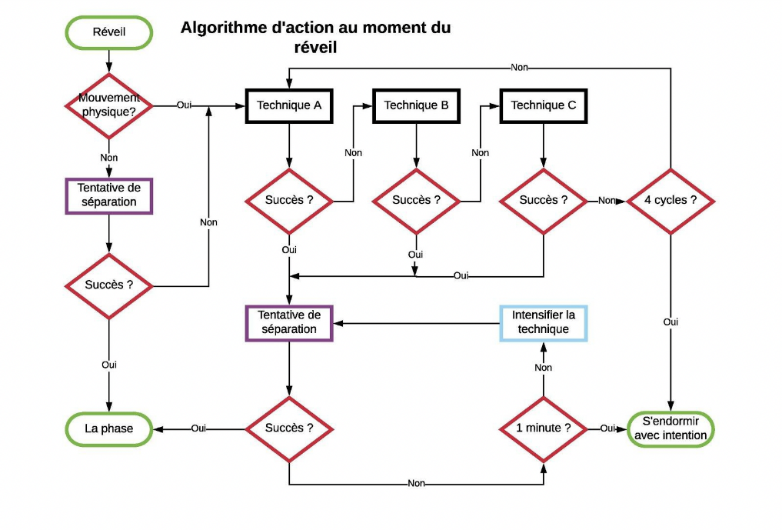
Après avoir effectué un cycle de techniques, il est facile de continuer en enchaînant sur un deuxième, puis un troisième, puis un quatrième, et ainsi de suite. Il est assez probable que pendant un de ces cycles, une technique va soudainement donner des résultats, même si elle n’a pas fonctionné quelques secondes auparavant.
Un pratiquant sérieux devrait s’engager dans un minimum de 4 cycles. Le problème est qu’il est psychologiquement difficile de faire quelque chose qui s’est montré infructueux. Une personne risque d'abandonner, même si cette personne était sur le point d’entrer dans la phase. Continuez d’essayer encore et encore ! Il y a eu des cas où cela a pris 10 cycles pour avoir un résultat. C’est un effort monumental, oui, mais dont le jeu en vaut la chandelle. Par contre ne le faites pas plus d’une minute.
5. S’Endormir Avec La Possibilité De Réessayer
Si un pratiquant est incapable d’entrer dans la phase après avoir effectué les cycles et tentatives de séparation, même si tout a fonctionné, il est préférable de se rendormir pour faciliter les tentatives ultérieures. Encore une fois, il est très important d’aller se coucher avec une intention claire et définie de tenter des cycles au moment du réveil. De telles intentions vont considérablement augmenter les probabilités que le prochain essai se produise rapidement. Cela signifie qu’il ne faut pas s’endormir la tête vide en souhaitant juste avoir simplement une bonne nuit de sommeil. Pour utiliser la méthode différée, une intention claire est obligatoire, car plusieurs essais sont possibles au cours du cycle du sommeil.
Même si seulement quelques essais sont réalisés accompagnés par un effort net et concentré, alors les 5 étapes décrites dans l’algorithme va sans aucun doute entraîner l’entrée dans la phase.
Il faut toujours garder à l’esprit que l’une des erreurs les plus communes chez les novices, est de ne pas se rendre compte qu'ils sont déjà dans la phase. On a constaté que pour une entrée en phase, il y en avait entre 2 et 3 qui n'ont pas été reconnu comme tel par un novice et donc que la séparation a été manquée. Par exemple si une technique fonctionne particulièrement bien au réveil c'est un signe clair que l'on se trouve déjà en phase et donc au lieu de continuer avec cette technique, vous devez vous efforcer d'effectuer une séparation. Chaque fois qu'une technique fonctionne, vous devez procéder immédiatement à la séparation.
ATTENTION ! Il est très important de profiter immédiatement d'une technique qui fonctionne. Quand quelque chose commence à fonctionner, un novice va souvent, pour une raison ou une autre, échouer à tirer un profit immédiat de ce moment. La phase est alors déjà terminée depuis plusieurs secondes, et les techniques ne marchent plus. Si une opportunité d’entrer dans la phase n’est pas exploitée dès qu’elle apparaît, la fenêtre temporelle pour entrer dans la phase va simplement se refermer en quelques secondes. C’est pourquoi il est nécessaire d’essayer une séparation du corps physique dès qu'une technique semble fonctionner sinon la "fenêtre de tir" sera perdue.
Pour utiliser le système des cycles indirects plus efficacement, il est nécessaire d'expliquer ce qu’il faut faire quand une technique commence à fonctionner puis cesse de progresser durant le cycle et donc que l’entrée en phase ne se produit pas.Tout d’abord, comprenez que si une technique a commencé à fonctionner, c'est uniquement le manque d’expérience et de compétence qui empêchera de basculer en phase.
Ensuite, les obstacles sont surmontés en passant temporairement à d’autres techniques. Supposons qu’un bruit apparaisse quand vous l’écoutez attentivement, il devient de plus en plus fort jusqu'à atteindre son volume maximal. Il est donc nécessaire d’essayer de se séparer, et si cela ne marche pas, tenter une autre technique comme l’endormissement forcé ou l’observation d’images pendant plusieurs secondes pour ensuite, retourner à la technique de l’écoute. Le son peut alors devenir plus fort et apporter une opportunité de procéder à la technique. Parfois, interrompre la technique initiale en tentant d’autres techniques diverses, et ensuite retourner à la technique primaire porteuse de résultats, peut avoir du sens.
Le plus important est de ne jamais abandonner sur une technique qui a commencé à fonctionner, même très légèrement. En fait, c’est un panneau de signalisation vers le chemin le plus court pour atteindre la phase, chemin qui devrait toujours être suivi.
Au lieu d'effectuer un cycle de technique Il est aussi possible d’effectuer deux ou même trois techniques simultanément et obtenir un résultat positif. Il est aussi normal et naturel de sauter d’une technique à une autre, déviant d’un plan d’action spécifique. Par exemple, les sons augmentent souvent durant le mouvement fantôme. Dans ce cas, un pratiquant peut tout simplement changer de technique et écouter les sons. D’autres résultats couplés récurrents sont : des images venant des sons, des sons venant de la rotation, des vibrations venant de la rotation, des vibrations venant de mouvements fantômes, et ainsi de suite.
Pendant les premières tentatives d’utilisation des cycles de techniques indirectes, le problème de confusion à un moment critique peut être rencontré quand le pratiquant novice oublie soudainement quoi faire et comment le faire. C’est normal, et la solution est d’immédiatement faire la première chose qui vient à l’esprit. Des résultats peuvent être obtenus de cette manière. Quand un pratiquant est plus relax vis à vis de la pratique, de tels problèmes n’apparaissent plus. Néanmoins, le problème peut être résolu si la personne s’entraîne dès le réveil et à toutes les actions qui l’accompagne. Se réserver 5 à 15 minutes durant la journée, est suffisant pour pratiquer encore et encore l’algorithme d’actions choisi au moment du réveil. Cela peut également être fait à l’endormissement, mais pas plus de 5 minutes.

Indices Envoyés Par Votre Esprit
Pour obtenir les meilleurs résultats, des cycles variés de techniques indirectes sont un prérequis presque obligatoire mais il y a quelques exceptions. Parfois, au travers d'informations indirectes, un pratiquant peut être enclin à commencer avec certaines techniques, en dépit de ce qui avait été planifié. Ce sont souvent des signes/indices que vous envoie votre corps et la capacité à utiliser de tels indices, joue un rôle extrêmement important dans l’utilisation de techniques indirectes, parce qu’ils permettent au pratiquant d’augmenter considérablement l’efficacité de sa pratique.
Indice No 1 : Images
Si le pratiquant devient conscient au réveil et que certaines images, photos ou restes de rêves lui apparaissent, alors il devrait immédiatement procéder à la technique d’observation d’images, avec tous les résultats qui en résultent. Si cela ne menait à rien, alors les cycles de techniques indirectes doivent commencer.
Indice No 2 : Bruits
Si le pratiquant réalise au réveil qu’il entend un bruit interne, rugissement, bourdonnement, sifflement, et ainsi de suite, alors il devrait immédiatement commencer la technique d’écoute. Si cela n’a aucun effet, alors les cycles de techniques indirectes doivent commencer.
Indice No 3 : Vibrations
Si un pratiquant sent des vibrations à travers son corps quand il se réveille, ces vibrations devraient être amplifiées en stimulant son corps ou son cerveau mais sans utiliser ses muscles. Quand les vibrations atteignent leur pic, le pratiquant peut essayer de se séparer. Si rien ne se passe après plusieurs essais, les cycles de techniques indirectes doivent commencer.
Indice No 4 : Engourdissement
Si un pratiquant se réveille engourdi ou une partie de son corps est engourdi, des mouvements fantômes de cette partie du corps devraient être tentés. S’il n’y a pas de résultat, après quelques essais, les cycles doivent commencer. Bien sûr, il est préférable de s’abstenir de tenter la technique si l’engourdissement est très intense et cause un inconfort considérable.
Indice No 5 : Paralysie
Si le pratiquant sent que son corps est immobilisé et qu’il est incapable de bouger un muscle au réveil, alors il expérimente une paralysie du sommeil. Ce phénomène est le signe que la personne est dans la phase. Il ne reste au pratiquant quoi qu’il en coûte, qu’à se séparer tant bien que mal de son corps, aussi bien que de surmonter la terreur nocturne qui survient souvent lors d’une paralysie du sommeil. Dans ce cas-là, les techniques de séparations préférées sont, la lévitation, essayer de s’imaginer déjà séparé à un endroit (par exemple la première destination de son plan d’action), ou bien essayer de ressentir la sensation d’un vol.
Ces indices peuvent survenir non seulement immédiatement au réveil, mais aussi au moment d’une tentative pour effectuer des cycles de techniques. Si les indications sont plus prononcées que les résultats des techniques elles-mêmes, alors, il est logique de tourner son attention sur eux ou de les exploiter en même temps que les techniques.
Il est également nécessaire de simplement comprendre ce que l’indice essaie de nous dire : par exemple, si une sensation irréelle apparaît soudainement et d’elle-même au réveil, alors il est nécessaire de simplement intensifier cette sensation et de quitter le corps aussitôt. Cela peut même valoir la peine d’essayer d’apparaître à votre destination ou de vous séparer, étant donné que vous êtes déjà dans la phase. Si vous suivez ce principe général, alors vous n’avez pas besoin de savoir exactement ce que sont les indices ou ce qu’ils font quand ils surviennent. Tout devrait se dérouler intuitivement et facilement. Le truc, c’est qu’il y a un grand nombre d’autres manifestations de la phase en plus des 5 indications ci-dessus, auxquelles il faut toujours être préparés. Cependant, il serait simplement impossible de tous les décrire, ne fût-ce que de s’en souvenir.
Remarque !
Toutes sensations inhabituelles au réveil signifient que le pratiquant est déjà dans une phase relativement profonde.

Combativité Et Passivité
Pendant la pratique des techniques indirectes, dont les cycles de techniques, des essais infructueux peuvent mener à l’endormissement ou au réveil complet. Ces résultats indiquent un manque ou un excès de combativité.
Si, habituellement, un pratiquant s’endort quand il tente d’entrer dans la phase, alors une combativité plus importante est requise pour effectuer les techniques indirectes. Si, d’un autre côté, plusieurs essais vous entraînent à un réveil complet, alors l'ardeur devrait être maîtrisée et les techniques devraient être effectuées plus lentement et d’une manière plus détendue. Il est impératif de garder un équilibre entre la passivité et la combativité ; l’état de phase est facilement atteint par les pratiquants qui trouvent un intermédiaire stable entre passivité et combativité.
Le problème de la combativité mérite une analyse plus approfondie. Assez souvent, les tentatives de techniques indirectes sont faites tranquillement, sans désir ou réel effort avant de passer à la suivante. Des résultats sont plus facilement atteints si le pratiquant possède un désir ardent d’entrer dans la phase. Plus souvent que le contraire, les pratiquants manquent de ce désir ardent, au lieu d’en avoir trop. Donc, chaque effort exige une certaine volonté de réussir.
Cela devrait être clair que la combativité est canalisée dans les actions d’une personne. C’est une espèce de concentration maximum en eux, “se donner entièrement dans les techniques pour lesquelles le processus entier vous enveloppe”.

Comment Entrer Dans La Phase Deux Fois Plus Souvent
La réussite de l’entrée dans la phase dépend de 2 facteurs : la quantité et la qualité des tentatives. En conséquence, plus grande est la quantité de tentatives de haute qualité, plus grandes seront les chances d’expérimenter la phase. Cependant, pratiquement tous les pratiquants rencontrent certaines difficultés psychologiques, qui les privent de 30 à 75% de tous leurs essais. Autrement dit, les “phasers” échouent pour plus de la moitié de leurs tentatives dû à un certain schéma de pensée.
Cela se produit principalement pendant deux situations courantes, à cause desquelles les pratiquants perdent simplement tout désir de “ne fût-ce qu’essayer” :
- réveil excessivement alerte.
- réveil au moment d’un mouvement physique. Même si le pratiquant décide quand même d’essayer dans ce genre de situation, ses essais sont naturellement mal effectués et avec hésitation, ce qui équivaut à ne pas essayer du tout. Toutefois, dans l’absolue majorité des cas, aucun essai n’est réalisé.
Le comique de la situation consiste : en la très probable fausseté des sensations de réveil excessivement alerte et de réveil sur un mouvement. Par exemple, la pensée “je me suis réveillé(e) beaucoup trop alerte donc rien ne va fonctionner maintenant” est souvent immédiatement suivie par un rendormissement. Cependant, une portion considérable des mouvements au réveil sont faux, bien qu’ils semblent réellement fait avec le corps physique. Mais, même dans le cas où il y a eu en effet un réveil trop alerte ou un mouvement physique, la probabilité d’entrer dans la phase ne diminue pas vraiment, comme on pourrait le penser. C’est pourquoi il est non seulement possible d’essayer d’entrer dans la phase dans ce genre de situation — mais c’est aussi indispensable. Ceux qui suivent ce principe simple peuvent profiter de deux fois plus d’expériences que ceux qui ne le suivent pas.
Néanmoins, avoir uniquement conscience de ce principe est souvent insuffisant pour compenser la certitude psychologique que rien ne va fonctionner lors de l’essai. Pour résoudre ce problème, on peut utiliser l’astuce psychologique la plus efficace, basée sur l’auto- persuasion. Si pour le pratiquant cela ne sert à rien de faire une tentative, puisque rien ne fonctionne de toute manière, il doit penser exactement comme suit : “Très bien, entrer dans la phase va difficilement fonctionner, mais maintenant, je vais simplement m’entraîner pour de futurs essais et tout faire, comme si les conditions étaient idéales”. Ensuite, une session d'entraînement de haute qualité va suivre, durant laquelle il peut être facile d’expérimenter la phase pour de vrai. Donc, s’il apparaît que rien de tout cela ne va se passer au réveil, alors il faut simplement essayer et pratiquer les cycles de techniques indirectes, sans se soucier du résultat.
Il devrait aussi être noté, qu’un pratiquant va souvent rater une tentative, à cause de la croyance qu’il doit attraper le bon moment de demi-réveil. Beaucoup pensent qu’attraper ce moment est un prérequis obligatoire pour la méthode indirecte. Généralement ça l’est, mais le moment de transition ne commence habituellement pas à la seconde où on se réveille, mais plutôt au moment d’effectuer les cycles de techniques. Autrement dit, le moment de demi-réveil n’est pas tant quelque chose à attraper au moment du réveil mais plus quelque chose à induire en utilisant les techniques en elles- mêmes, ce qui est en fait, exactement leur utilité. C’est précisément la raison pour laquelle ça n’a aucun sens d’abandonner et de ne pas tenter.
Tout pratiquant a simplement besoin d’être bien conscient qu’il peut se retrouver dans la phase au moment du réveil, peut importe à quoi cela ressemble et peu importe quelles pensées peuvent traverser son esprit. C’est pour cela que vous ne devez pas suranalyser ou trop y réfléchir, mais simplement d’essayer de manière mécanique, essayer encore et encore.
Conseil important ! Si quelqu’un est capable de résoudre le problème du manque d'envie de faire une tentative, alors ce qui suit arrive souvent : l’idée que rien n’a fonctionné, alors que tout concourrait à une réussite. Il est possible que pas moins d’un tiers des essais tentés par des novices, appartiennent à cette théorie. Ce problème est causé, par le facteur psychologique d’attente à ce qu’une certaine chose se passe, comme une spécificité de la mémoire humaine. En premier, un pratiquant inexpérimenté va penser que la phase (pour la sortie hors du corps) est lorsque cette sortie se fait dans un espace hyper réel, coïncidant complètement avec sa chambre, pour ensuite retourner dans son corps physique et se souvenir très clairement de tout. Le problème est que tout, ou une partie ne sera pas nécessairement comme ça ...
Alors que se passe-t-il réellement ? Si la technique de séparation d’apparition immédiate à une destination (devant un miroir par exemple) est utilisée, alors il n’y aura pas de sensation de sortie hors du corps. S’il y a des choses qui ne sont normalement pas là dans la chambre ou qu’il manque quelque chose, alors l’esprit va penser que tout ce qui se passe n’est qu’un genre de rêve. Si la phase est peu profonde, superficielle et que les sensations y sont vagues, alors cela va sembler comme étant une espèce de rêve ou simplement l’imagination. si la phase finit dans un rêve, ou si le pratiquant s'endort immédiatement après, alors les souvenirs de ce qui s'est passé vont apparaître comme un simple rêve. Du coup, une véritable phase avec une bonne lucidité et un bon réalisme au niveau des sensations physiques, va apparaître comme un rêve étrange, puisqu'il n'y a pas eu de séparation du corps et que la phase c'est terminé en rêve normal. Dans ce cas un débutant pourrait penser que cela n'était pas une expérience de phase !
L’idée est que “s’attendre à un certain scénario”, sabote la pratique. Il n’y a qu’un scénario : la présence de conscience en dehors des sensations du corps physique, c’est la principale description de la phase. Tout le reste est illusoire : séparation du corps, réalité contrôlée, ainsi que les détails de l’espace qui correspondent.
Une caractéristique de la mémoire humaine est qu’elle efface facilement les évènements qui se produisent entre les rêves. C’est pour cela que si un pratiquant retourne se coucher après une tentative d’entrer en phase (ou pire encore, s’endort pendant qu’il est dans la phase), la vivacité de ses souvenirs sera perdue et tout paraîtra comme étant juste un rêve. En fait, non seulement cela s’applique à la phase, mais ça s’applique également à la réalité si vous faites quelque chose durant un bref intervalle de veille. Par exemple, les gens ne se souviennent que rarement de leurs réveils tous les 1 heure 30, bien que tout le monde se réveille plusieurs fois pendant la nuit, cela fait partie du cycle naturel du sommeil. Comme résultat, vous n’allez probablement jamais vous souvenir de 5 à 25% de vos expériences de la phase, et beaucoup seront mises en doute.

Se Forcer à S’endormir - Effet Maximal
Il y a une méthode pour réussir la plupart des entrées dans la phase “l’endormissement induit”. Cette technique peut être utilisée avec les situations et variations suivantes :
- Comme technique indépendante
- Quand aucune autre technique ne fonctionne
- Dans le cas d’un réveil extrêmement alerte
- Quand on se réveille en bougeant
- En cas de stimuli physiques intenses venant de l’environnement physique
- Quand une technique mène à de faibles résultats, et ainsi de suite.
- En résumé, il s’agit d’une technique de secours quand quelque chose ne fonctionne pas comme voulu, ou pas comme prévu.
Remarque !
Utiliser l’endormissement induit correctement et en même temps que les techniques indirectes, peut faire que vos chances de succès frôle les 100%. Cela signifie que pratiquement toutes les tentatives d’entrée dans la phase au réveil, peuvent être fructueuses.
Quand on utilise les cycles de techniques indirectes au réveil, les chances d’entrée dans la phase diminuent après chaque seconde passée. L’endormissement induit trompe le cerveau, celui ci va réagir automatiquement à toutes vos actions et rapidement vous plonger dans un état intermédiaire, facile à utiliser, pour entrer dans la phase.
Ce que le pratiquant doit faire c’est d’essayer de s’endormir, aussi résolument et rapidement que possible, tout en maintenant son attention sur le fait de ne pas perdre conscience. La chose la plus importante est de ne pas réfléchir à comment faire. Tout le monde sait, intuitivement, comment faire, parce que tout le monde a déjà dû se forcer à s’endormir à un moment ou à un autre. Vous devez seulement être entraîné dans une vague de somnolence et basculer en phase à la dernière seconde. C’est assez similaire aux situations de la vie réelle, quand il y a très peu de temps pour dormir et qu’on arrive tout de même à se reposer un peu. Cette technique doit être effectuée avec cette très forte détermination de s’endormir rapidement, mais bien sûr, ici, il ne faut pas totalement s’endormir.
Technique Indépendante
Cette technique est utilisée comme une technique alternative aux cycles. Durant 3 à 5 secondes, le pratiquant tente de s’endormir rapidement, avec détermination et énergie, tout en maintenant l’intention de ne pas vraiment s’endormir ou de revenir à soi, juste avant de perdre conscience.
Ensuite, la séparation peut souvent être facilement réussie. En plus, les sensations suivantes peuvent survenir et, elles ont uniquement besoin d’être intensifiées pour définitivement tomber dans la phase : vibrations, images, bruits, etc. Dans le cas d’un réveil trop alerte ou d’un réveil avec mouvement, il est recommandé de commencer les cycles de techniques depuis l’endormissement induit.
Remarque !
Certains pratiquants comprennent l’endormissement induit tellement bien qu’ils n’utilisent rien d’autre à part l’alterner avec des techniques de séparation au réveil.
Ajustement Périodique De l'État
Utilisé entre n’importe quelles techniques ou entre des cycles complets de techniques. Dans ce cas, l’idée est que durant 3 à 5 secondes d’une crédible imitation d’un endormissement induit, ne peut pas seulement “invoquer” la phase en elle-même, mais va aussi causer une sorte de retour à un état plus transitionnel donc, augmenter l’efficacité de toutes actions ultérieures. A chaque fois que le pratiquant effectue la technique des cycles complets de techniques, il va simplement se renvoyer à un état plus endormi, via l’endormissement induit, dans le but d’augmenter son efficacité. Donc, en mettant correctement en oeuvre l’endormissement induit, une situation survient, dans laquelle toutes actions sont effectuées comme si elles l’étaient immédiatement au réveil.
Contexte Pour Toutes Les Techniques
Cela doit être utilisé simultanément à toutes les techniques indirectes, en tant que contexte. Pendant qu’il effectue n’importe quelle technique, le pratiquant devrait essayer de s’endormir simultanément, comme si la technique effectuée (mouvement fantôme, rotation, etc.) était nécessaire, non pas, pour entrer dans la phase, mais pour accélérer l’endormissement. Un pratiquant devrait simplement essayer de s’endormir sur la technique, sans réellement s’endormir. N’importe quelle technique commence habituellement à fonctionner à ce moment, et cela peut facilement amener à la phase. À ce stade, une personne n’a plus besoin d’utiliser ou de continuer de travailler avec l’endormissement induit concomitant. Par exemple, si la main d’un pratiquant n’a pas commencé à bouger dans les quelques secondes du mouvement fantôme, il va alors commencer à essayer d’agiter sa main en même temps que d’essayer de s’endormir. La main va habituellement commencer à bouger, durant plusieurs secondes, et l’amplitude du mouvement commencera à augmenter. Le contexte d’endormissement induit peut être inclus dans la routine, à la fois au début des tentatives, mais également quand les techniques en elles-mêmes ne fonctionnent pas. Une telle approche garantit les plus grandes chances de succès pour les techniques indirectes.
Remarque !
Si effectué correctement, le contexte d’endormissement induit, rend le choix de la technique à effectuer au réveil sans importance, puisque n’importe quelle technique fonctionnera immédiatement.
Amener La Technique à Son Accomplissement
Cela doit être utilisé dans les cas où certaines techniques indirectes ont commencé à fonctionner, quoique assez faiblement ou insuffisamment. Ici, pour amener la technique fonctionnelle au bon degré de manifestation, le pratiquant devrait commencer à effectuer l’endormissement induit en parallèle. C’est à dire que le pratiquant devrait essayer de faire semblant de s’endormir sur la technique utilisée. Comme résultat, la technique qui se manifeste partiellement va aussitôt commencer à fonctionner beaucoup mieux, et permettre à la phase d’être atteinte beaucoup plus tôt.
Malgré tous les mérites qu’a l’endormissement induit et les opportunités qu’il offre, il est assez rare que cela marche aux séminaires expérimentaux pour débutants. Il est plutôt mis en avant comme élément pour les pratiquants avancés ayant atteint le niveau suivant de sophistication. Le problème consiste dans le fait que l’endormissement induit est presque toujours compliqué à conceptualiser pour les débutants. En plus, une surcharge d’informations mène à une incapacité à digérer des informations supplémentaires, et risque d’évincer des tâches plus élémentaires au tout début de la pratique.
C’est principalement pourquoi l’endormissement induit doit être abordé prudemment. Idéalement, le pratiquant devrait commencer à sentir cette approche par lui-même. Cela se produit souvent après avoir déjà eu une première expérience. Il n’y a pas d’intérêt à l’inclure dans les premières choses à apprendre. Cela devrait plutôt être utilisé pour perfectionner l’efficacité des tentatives de techniques indirectes. L’exception serait les situations où l’endormissement induit est le seul outil qui n’a pas encore été essayé et que rien d’autre ne fonctionne au réveil.
Le plus important est de ne jamais essayer cette technique si vous ne la comprenez pas. Un pratiquant peut perdre en expériences réelles en étant à la recherche d’une solution miracle. Il gaspillerait son temps et son énergie dans des choses qui lui sont obscures et par conséquent inefficaces.Inversement, si un pratiquant comprend immédiatement l’endormissement induit et, est familier avec celui-ci, alors il peut plonger en plein dedans et s’y essayer.
Ce qui suit est un exemple très caractéristique de ce qui peut être mal compris : supposons qu’un pratiquant essaie d’effectuer l’endormissement induit d’une certaine manière, mais que ça ne fonctionne pas, à la fin de l’essai, le pratiquant déçu décide de s’endormir pour retenter ultérieurement, c’est juste à cet instant qu’il commence à ressentir une approche imminente de la phase (vibrations, images, bruits). Au second essai, il a tout fait correctement et naturellement, tandis qu’auparavant, il avait trop réfléchi et compliqué ses actions durant la tentative de réaliser la technique. Maintenant qu’il a tout fait correctement, il commence simplement à s’endormir, tout comme l’endormissement induit devrait être pratiqué. Cela vaut la peine de porter une attention particulière au fait que les novices obtiennent souvent des résultats avec les techniques indirectes, pas quand ils tentent les cycles, mais uniquement quand ils veulent s’endormir rapidement après une tentative ratée, dans le but de tenter un réveil de plus.
Le problème principal pendant un endormissement induit est le risque de facilement s’endormir pour de vrai, peu importe à quel point l’esprit semble éveillé avant l’utilisation de cette technique. Cela devrait toujours être gardé à l’esprit et, la durée pendant laquelle cette méthode est effectuée, devrait être prudemment variée. Dans la plupart des cas, seulement quelques secondes sont nécessaires pour obtenir des résultats. Parfois il faut un peu plus de temps et parfois le pratiquant s’endort après deux secondes passées à effectuer cette technique, bien qu’il pensait s’être réveillé trop alerte et que rien ne fonctionnerait pour lui.

Stratégie d’Action
Les techniques indirectes fonctionnent vraiment si elles sont pratiquées régulièrement et comme décrites. Il a déjà été mentionné que dans la majorité des cas, faire plusieurs tentatives concentrées au moment d’un réveil sans mouvement, est suffisant pour produire des résultats. Cela peut prendre beaucoup de temps et d’efforts d’atteindre l’entrée dans la phase, donc les pratiquants qui fixent des objectifs et travaillent avec assiduité seront gratifiés en étant couronné de succès.
Les tentatives sont importantes non seulement pour le résultat final, mais aussi pour le processus en lui-même. Durant la pratique, il va falloir apprendre et résoudre des problèmes qui auraient pu ne pas être compris sous leur forme théorique. D’autres fois, le pratiquant va rencontrer des situations qui n’ont jamais été décrites. Il est impossible de préparer un novice à chaque scénario possible, donc quand un pratiquant avance plus loin dans la pratique, une perspective et un corpus de connaissance unique et individuel se développe, ce qui va certainement s’avérer utile dans le futur. D’ici là, une pratique assidue des informations présentées dans ce livre, prépare un pratiquant à cette compétence future.
Les actions dans la pratique requièrent une attention stricte. Étudiez les techniques et sélectionnez celles qui marchent le mieux. Fixez-vous comme objectif des réveils sans mouvement constant et conscient. Fixez-vous comme objectif d’effectuer des cycles de techniques indirectes au réveil, jours après jours. Avec une telle façon de procéder, le pratiquant ne devrait jamais défocaliser son attention ou dissiper son énergie sur d’autres actions liées comme, par exemple, sur des techniques directes. Si les techniques indirectes ne fonctionnent pas au cours de plusieurs jours, continuez d’essayer. Les résultats surviennent au plus tard en quelques semaines — et non pas des mois ou des années, comme l’affirment certaines sources. Les objectifs doivent être obstinément poursuivis étape par étape, fermement et assidûment.
Si aucun résultat ne se produit après 10 à 20 tentatives, il est préférable d’arrêter la pratique pour une semaine, faire une pause et ensuite y retourner avec une nouvelle résolution. Assez curieusement, c’est exactement pendant une telle pause que des entrées spontanées dans la phase se produisent, à travers les méthodes les plus diverses.
Si la réussite est toujours inaccessible au bout de 2 semaines d’essais, alors une analyse approfondie devrait être menée pour éradiquer toutes erreurs ou lacunes évidentes. Si les surpasser s’avère difficile voire impossible, passer aux techniques directes n’est pas recommandé puisqu’elles s’avèrent bien plus compliquées que les techniques indirectes. Au lieu de ça, les techniques pour entrer dans la phase par le biais des rêves lucides devraient être pratiquées.

Erreurs Classiques Dans La Pratique Des Techniques Indirectes
- Certitude que rien ne va se passer au lieu de croire en des résultats positifs.
- Arrêter les techniques après un cycle infructueux alors qu’un minimum de 4 cycles devrait être effectué.
- Constamment se réveiller en bougeant au lieu de rester immobile.
- Tenter des techniques directes le soir avant de tenter des techniques indirectes au moment du réveil le matin.
- Effectuer des techniques indirectes pendant une période de temps extrêmement longue (2 minutes ou plus). Dans la plupart des cas, c’est une perte de temps.
- Changer de techniques alors que celle testée commençait à fonctionner, au lieu de la continuer jusqu’à la fin.
- Pratiquer les techniques de manière passive au lieu d’être déterminé et énergique.
- Effectuer chaque technique séparément pendant un trop long moment, même si la technique ne fonctionne pas, au lieu de changer de technique au bout de quelques secondes.
- Trop réfléchir et suranalyser au moment d'effectuer les techniques indirectes, qui requièrent une tranquillité mentale et un calme intérieur.
- Arrêter et se concentrer sur des sensations inhabituelles au lieu de continuer la technique qui est responsable de ces sensations.
- Une attente extrêmement longue au réveil au lieu de directement effectuer les techniques.
- Retenir sa respiration quand des sensations inhabituelles apparaissent. Il faut rester calme.
- Ouvrir les yeux alors que les seuls mouvements recommandés sont : la respiration et bouger les yeux derrière les paupières fermées.
- Être agité au lieu d’être détendu.
- Arrêter les tentatives de séparation même quand il y a succès partiel.
- Tendre les muscles physiques pendant la pratique au lieu de rester physiquement immobile.
- Ne pas pratiquer après un réveil trop vif, alors que les techniques sont appliquées au mieux spécifiquement quand il y a réveil sans mouvement.
- Simplement agiter ses membres fantômes au lieu de faire appel à une détermination fixe pour augmenter l’amplitude des mouvements.
- S’endormir durant un endormissement induit, au lieu d’avoir la ferme intention de continuer les efforts pendant 5 à 10 secondes.
- Examiner les détails des images pendant la technique d'observation d’images ; l’image en entière devrait être observée d’une manière panoramique, sinon elle disparaît.
- Essayer intentionnellement de forcer des images pendant l’observation, au lieu d’observer ce qui se présente naturellement à nous.
- Simplement entendre des bruits pendant la technique d’écoute, au lieu d’y prêter attentivement attention, d'accrocher un bruit et l’écouter.

Questions
- Pourquoi les techniques indirectes sont les plus simples?
- Pourquoi est-ce qu’une technique fonctionne pour certaines personnes et pas pour d’autres?
- Combien de tentatives sont nécessaires pour entrer dans la phase ?
- Pendant l’observation d’images, est-ce qu’une situation devrait apparaître ?
- Quelle est la différence entre un mouvement fantôme et un mouvement imaginé ?
- D’où vient le son pendant la technique d’écoute ?
- Quelle est la différence entre l’écoute forcée et l’écoute normale ?
- Pendant la technique de la rotation, est-ce qu’il faut essayer de tourner ou est-ce qu’il faut plutôt s’imaginer tourner ?
- Est-ce qu’un pratiquant devrait s’endormir pendant la technique d’endormissement induit ?
- Pourquoi faut-il pratiquer toutes les techniques primaires dans un état détendu ?
- Est-ce que la lévitation est la méthode de séparation la plus populaire ?
- Quelle est la différence essentielle entre les techniques indirectes et les techniques de séparation ?
- Quelle est la différence entre la technique de séparation en roulant et la technique indirecte de rotation ?
- Est-il nécessaire d’imaginer quoi que ce soit pendant qu’on essaie de se séparer ?
- Quel est le meilleur moment pour utiliser les techniques indirectes ?
- Est-ce que les techniques habituellement utilisées au réveil peuvent être tentées pendant la journée ? À quel point sont-elles efficaces en journée ?
- Est-ce que prendre conscience dans un rêve est la même chose qu’un réveil conscient ?
- Pendant les techniques indirectes, est-ce qu’une incapacité à se réveiller sans bouger a un impact sur la pratique ?
- Quels sont les éléments de l’algorithme des cycles de techniques indirectes ?
- Quelle est la première étape à réaliser quand on effectue les cycles de techniques indirectes ?
- Combien de techniques différentes devraient contenir un cycle ?
- Quel est le nombre minimum de cycles qu’il faut pratiquer ?
- Est-ce bon ou mauvais pour les cycles de techniques indirectes si beaucoup de temps s’est déroulé après le réveil ?
- Que faut-il faire si une technique reste bloquée à un niveau de résultats insatisfaisant ?
- Si le cycle ne fonctionne pas, que faudrait-il faire ?
- Dans quels cas est-il nécessaire d’effectuer un effort énergique pendant l'exécution des techniques indirectes ?

Chapitre 3 - La Méthode Directe

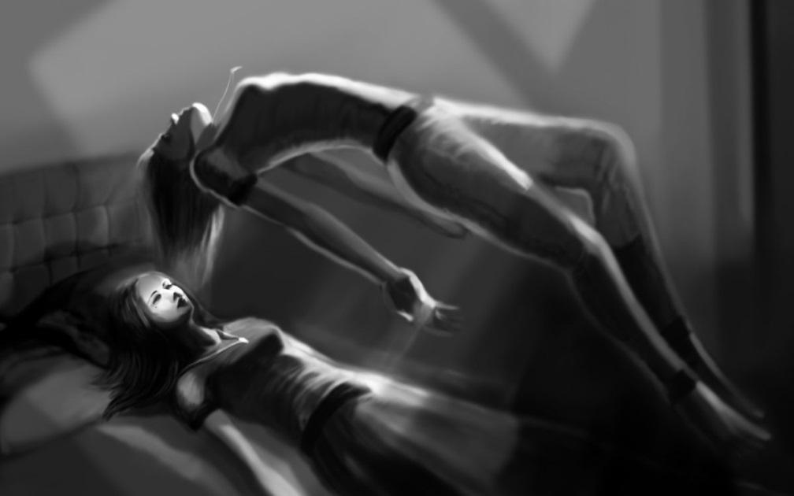

Le Concept des Techniques Directes
Les techniques directes pour avoir une expérience dans la phase, sont provoquées sans avoir dormi ultérieurement, mais en réalisant des actions spécifiques en étant allongé les yeux fermés.
L’avantage des techniques directes est que, en théorie, elles peuvent être expérimentées à n’importe quel moment. Néanmoins, il existe tout de même un inconvénient non négligeable : le temps qu’il faut pour réussir à maîtriser ces techniques.
Environ seulement 50% des pratiquants arrivent à un résultat concluant après de nombreux essais pendant une à deux semaines. Pour certains, il faut attendre jusqu’à une année pour obtenir des résultats. La difficulté dans la réussite des techniques directes, n’est pas un problème d’inaccessibilité mais de caractéristiques psychologiques naturelles, dont disposent les individus. Tout le monde n’est pas capable de clairement comprendre les nuances spécifiques à prendre en compte, ce qui explique pourquoi certains feront continuellement des erreurs.
Remarque !
L’expérience a prouvé que la manière la plus simple pour les novices d’entrer dans la phase en utilisant la méthode directe, est de simplement essayer de s’endormir dans une position inconfortable. Et rien de plus ! Rien d’autre à faire ! Cette approche suit le principe même de la méthode directe et laisse peu de place à l’erreur.
De nombreux pratiquants s’efforcent maîtriser tout de suite les techniques directes, parce qu’elles apparaissent comme les plus pratiques, les plus simples, et les plus concrètes. Or, c’est une grave erreur de commencer à tenter de maîtriser l’entrée dans la phase, à partir de ce niveau. Dans 50% des cas où les novices commencent leur entraînement par des techniques directes, l’échec est garanti. De plus, une énorme quantité de temps, d’efforts, et d’émotion est perdue. Par conséquent, une complète désillusion sur le sujet des expériences dans la phase est possible.
Les techniques directes doivent uniquement être pratiquées après avoir maîtrisé les techniques indirectes les plus simples, ou avoir appris à devenir conscient pendant un rêve. Dans tous les cas, les difficultés ne vont pas épuiser le sujet, comme il sera excessivement clair depuis son expérience que la phase n’est pas le fruit de son imagination. Aussi, des connaissances avancées sur les techniques indirectes, rendront l’entrée directe dans la phase considérablement plus simple.
Il faut aussi garder en tête le temps que prennent les “phaseurs” sur les techniques directes et indirectes pour obtenir des résultats. Par exemple, un novice passe environ 5 minutes (5 tentatives) sur les techniques indirectes pour chaque expérience dans la phase (en moyennant les réussites et les échecs), mais 300 minutes (20 tentatives) sur les techniques directes, pour chaque expérience dans la phase. Un “phaseur” expérimenté passe lui, moins d’une minute( 1-2 tentatives) sur les techniques indirectes pour chaque expérience dans la phase, mais 20 minutes (2-3 tentatives) sur les techniques directes.
La qualité de l’expérience dans la phase, ne dépend pas de la technique choisie. Les techniques directes ne fournissent pas nécessairement une phase plus longue et plus profonde que les techniques indirectes.
Les techniques directes, conviennent mieux à certains pratiquants et pas à d’autres, mais il s’agit d’une minorité de pratiquants. En attendant, les techniques indirectes sont accessibles à absolument tout le monde.
Remarque !
Pour obtenir de meilleurs résultats pendant le séminaire expérimental de 3 jours, les instructeurs omettent complètement les techniques directes, ou attendent le dernier jour pour l’enseigner, afin de ne pas tenter les novices de les utiliser et de ruiner les chances de réussite du groupe.
Si un pratiquant décide de commencer sa pratique des techniques directes ou a gagné suffisamment d’expérience pour les techniques indirectes, les principes fondateurs des techniques doivent tout de même être appris. Sans cet apprentissage, rien ne peut se produire sauf de manière fortuite. La clé pour utiliser les techniques directes, réside dans la réalisation d'un état de conscience flottante (détaché). Cependant, nous allons d’abord examiner une large variété d’aspects et de facteurs très utiles, qui rendront l’entrée directe dans la phase plus facile.
ATTENTION ! Le pratiquant doit rester indifférent à ce que quelque chose se produise ou non. Il doit laisser de côté tout contrôle, tout désir, tout sentiment que c’est important - et là tout fonctionnera. S’il se couche pour réaliser une technique directe avec un intense désir de «tout de suite entrer dans la phase quoi qu’il arrive», rien ne se passera. Il n’y aura aucune phase sans une attitude posée et indifférente. S’il y a de l’anxiété et une forte attente, rien n’arrivera non plus. Un pratiquant expérimenté ne tentera rien s’il ressent de l’anxiété ou un trop grand désir d'entrer dans la phase. Il doit faire ses tentatives, uniquement s’il est posé et serein.

Deux Façons de Piéger Mère Nature
Débutons avec la physiologie de ce procédé. Avec la méthode indirecte, nous sommes déjà dans la phase au moment du réveil car nous nous réveillons pratiquement en (REM) “mouvements oculaires rapides”. La “porte est ouverte” pour ainsi dire, et à cet instant nous n’avons pas besoin de créer la phase - nous avons juste à la faire aboutir. Avec la méthode directe, vous vous allongez dans votre lit en étant encore éveillé, autrement dit, la “porte est fermée” et cette porte, est plutôt difficile à ouvrir car la phase de REM est censée être précédée par le “sans mouvements oculaires rapides” (NREM), qui correspond aux premières 70 à 80 minutes d’un cycle de sommeil standard de 90 minutes. Comment résoudre ce dilemme ? Il y a deux principales manières.
La première est simple : Juste dormir durant toute la phase de NREM. Cela fonctionne car après 6 à 9 heures de sommeil, le corps n’a plus besoin de sommeil NREM, et peut simplement s’en passer dans les cycles de sommeil suivants. Cela signifie que si vous dormez 6 à 9 heures (en fonction de vos conditions et de vos prédispositions), restez éveillé pour quelques minutes ou une heure entière, et retournez vous coucher, vous pouvez alors immédiatement utiliser les techniques courantes d’entrée dans la phase.
La seconde manière “d'ouvrir la porte” est de simuler le réveil - pour créer un micro-sommeil. Comme la phase de REM est à la fin du cycle de sommeil, pourquoi ne pas simplement créer des brèves périodes de sommeil naturel ?

Le Meilleur Moment pour Pratiquer
Le problème de temps n'est pas important avec les techniques indirectes car elles sont utilisées immédiatement après le réveil. Dans le cas des techniques directes, le problème de timing est plus critique.
Naturellement, la meilleure méthode pour trouver le bon moment pour faire les techniques directes, est la même que pour les techniques indirectes - la méthode différée. Cependant, il y a de sérieuses différences. Premièrement, on peut interrompre le sommeil à pratiquement tout moment de la nuit ou de la matinée (beaucoup mieux). Ensuite, après s'être réveillé (3-50 min.), il ne faut pas se rendormir mais immédiatement procéder aux techniques.

La Méthode Différée pour les Techniques Directes
Pour ce qu'il en est des étapes spécifiques, il faut se réveiller au milieu de la nuit soit, par soi même, soit avec l'aide d'une alarme. Ensuite il faut se lever, faire quelque chose durant 3 à 50 minutes, s'allonger de nouveau dans son lit, et commencer la pratique des techniques. S'il est probable que le pratiquant se réveille en étant trop alerte et plus fatigué du tout, l'intervalle entre le réveil et la pratique de la technique directe doit être raccourci, et moins de choses doivent être faites durant ce laps de temps. À noter qu'avec cette configuration, l’état d'esprit flottant (détaché) joue un rôle moins important qu'avec les autres procédures.
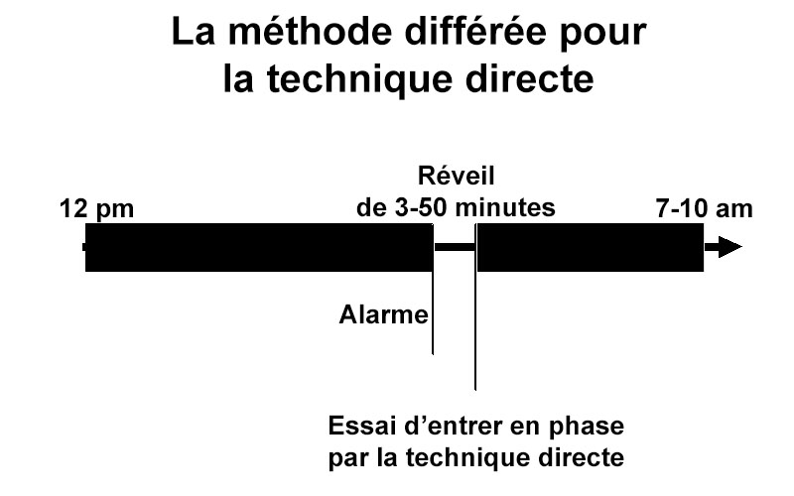
Le second instant le plus efficace est avant le coucher, la nuit. Pendant cette période, le cerveau a besoin de mettre au repos l'esprit et le corps pour renouveler l'énergie qui a été dépensée pendant la journée. On peut tirer un avantage de ce processus naturel, à condition d'y introduire certains ajustements.
Les tentatives de techniques directes faites pendant la journée, sont moins concluantes. Cependant, si la fatigue est présente à cet instant, on peut en tirer un avantage car le corps tentera de s'endormir. Cela va parfaitement à ceux qui ont l'habitude de faire des siestes pendant la journée.
Généralement, les autres instants produisent de mauvais résultats, c'est pourquoi il faut pratiquer les techniques directes le matin ou avant une bonne nuit de sommeil. Il sera possible d'expérimenter des tentatives pendant la journée, uniquement après avoir maîtrisé les techniques à ces instants-là.

Intensité des Tentatives
Pas plus de 3 jours par semaine doivent être consacrés aux techniques directes. Il en est de même pour la pratique même de la phase. Cette limite peut uniquement être dépassée, dans le cas d'un haut niveau d'expérience et de quasi-totale réussite dans les tentatives.
Le degré d'enthousiasme qui est dévoué à chaque quête est intimement lié à la réussite d’un but. Néanmoins, il est vraiment important de savoir quand ralentir la cadence, en particulier avec le sujet délicat de l’entrée dans la phase. Une tentative par jour en utilisant une technique directe est suffisant. Si plus de tentatives sont faites, la qualité de celles-ci va en pâtir considérablement.
Remarque !
De nombreuses personnes approchent les techniques directes comme s’ils creusaient un fossé : toujours plus - toujours plus rapidement. Résultat : des douzaines de tentatives qui ne portent pas leurs fruits.
De nombreux pratiquants croient, que des douzaines de tentatives en un jour vont les mener à la phase. Or ce n’est pas le chemin vers le succès, et cela les mèneront rapidement vers une désillusion sur la pratique. Même si après un mois ou une semaine aucun résultat n’est observé, les techniques directes doivent seulement être tentées une fois par jour. Soyez Persistent, analytique, et judicieux, la détermination à pratiquer proprement produira l’effet désiré.
Il est inutile de tenter d’entrer dans la phase avec une technique directe en se couchant et en se disant je ne lâcherai rien ni ne sortirai du lit tant que je n'aurai pas réussi. Une telle approche psychologique ne va rien produire sauf une rapide fatigue émotionnelle.
Une gestion rigoureuse du timing doit avoir lieu pendant que l'on performe les techniques directes avant de dormir ou au milieu de la nuit. Les tentatives de techniques directes, doivent uniquement durer entre 10 à 20 minutes. De plus longues durées empêchent la somnolence puisque l’esprit se concentre trop longtemps sur les techniques. Le désir de s'endormir va donc se dissiper, ce qui pourrait entraîner une insomnie de plusieurs heures. Les efforts exagérés, affectent négativement l’enthousiasme naturel en raison d’une perte de sommeil et la fatigue du lendemain, ce qui est amplifié par la réalité d’un nombre grandissant de tentatives.
Si les techniques directes ne produisent rien au bout de 10 à 20 minutes avant de dormir ou au milieu de la nuit, dans ce cas là il est plus judicieux de s’endormir en gardant présent à l'esprit que tout fonctionnera la prochaine fois. C’est la vision positive qu’un pratiquant doit maintenir.

Position du Corps
Avec les techniques indirectes, la position du corps n’est pas importante puisque le but est de se réveiller consciemment sans en tenir compte. Cependant, la position du corps est importante durant la pratique des techniques directes.
Il n’y a pas d’exacte posture que tous les pratiquants doivent adopter car, encore une fois, les caractéristiques individuelles et les instincts diffèrent largement d’une personne à l’autre. Il y a des règles spécifiques qui nous permettent de sélectionner la bonne position, se basant sur des indicateurs indirects.
Beaucoup pensent que la bonne position est celle d’un cadavre - couché sur le dos sans oreiller, jambes et bras tendus. Cette notion a probablement été empruntée à d’autres pratiques prétendant que cela aide à parvenir à un état d’esprit modifié. Or, cette position nuit sérieusement aux efforts de la majorité des pratiquants.
Si un pratiquant a du mal à s’endormir et reste constamment éveillé pendant qu’il pratique les techniques directes, alors la position la plus confortable pour l’individu doit être utilisée.
Si le sommeil arrive facilement pour un pratiquant, il devra alors adopter une position moins confortable. Si un pratiquant expérimente moins de pertes de conscience quand il pratique les techniques et a plus de mal à s’endormir, il doit alors avoir une position plus confortable. En fonction de la situation, il y a plusieurs positions possibles : s’allonger sur le dos, sur le ventre, sur le côté, ou même dans une position à moitié inclinée. Il est possible qu’un pratiquant change de position d’une tentative à l’autre, qu’il introduise des ajustements liés à cet état intérieur flottant. De plus, la position du corps peut changer pendant une tentative si la situation change. Cela n’aura pas d’incidence sur les résultats, mais va au contraire augmenter leur probabilité.

Relaxation
Par nature, il faut comprendre que les techniques directes sont en soi des techniques de relaxation, et ce parce qu’aucune phase ne peut être produite sans être relaxé. Par déduction, on ne peut entrer dans la phase sans relaxation préalable.
Comme la période la plus effective pour utiliser les techniques directes a lieu avant de dormir et pendant la nuit, et comme elle dure seulement 10 à 20 minutes dans tous les cas, du temps additionnel ne doit pas être gâché pour se relaxer, tout comme du temps de relaxation ne doit pas être soustrait aux 10 à 20 minutes.
Une relaxation correcte et de qualité est chose compliquée, et de nombreuses personnes vont à l'opposé de cette relaxation naturelle. Par exemple, beaucoup tentent tellement de détendre leur corps qu’à la fin, l’esprit est aussi actif que s’il avait essayé de résoudre une dure équation mathématique. Dans ce type de situation, entrer dans la phase est impossible.
Le corps se détend automatiquement quand l’esprit se détend aussi. Le corps, en retour, ne se relaxera jamais si l’esprit est actif. Par conséquent, il est mieux pour les débutants de ne pas se centrer sur le problème de comment se relaxer mais plutôt de garder leur énergie pour des choses plus essentielles.
Au lieu de forcer une relaxation technique, un pratiquant doit simplement s’allonger pour quelques minutes, ce qui va lui fournir la meilleure relaxation. S’allonger, active le processus de relaxation naturelle le plus puissant.
Une relaxation paisible, peut uniquement être exercée par ceux qui ont une expérience spécialisée et en profondeur. Généralement, ce sont ces personnes qui ont passé un bon bout de temps à maîtriser la transe et les états méditatifs. Dans ces cas là, la relaxation doit prendre 1 à 3 minutes pas plus, car quand un pratiquant est expert en relaxation, il lui suffit juste d'y penser et cela se produit.
Toutes les techniques de relaxation peuvent servir en tant que techniques directes, si cet état intérieur flottant est atteint pendant qu'on les exerce. Après avoir gagné suffisamment d'expérience avec la transe et la méditation, un pratiquant de ces arts mentaux peut commencer à maîtriser la phase.

Variations dans L'usage des Techniques Directes
Les techniques utilisées pour entrer directement dans la phase, sont exactement les mêmes que celles utilisées pendant les tentatives indirectes. Au moment du réveil, les techniques sont requises pour vérifier si la phase est atteinte, ou pour rapidement la créer. Avec la méthode directe, les techniques servent juste à créer un état conscient flottant et parvenir au micro-sommeil. Cela signifie qu'en fonction de la situation, toute action qui calme où réveille peut être utilisée.
Les techniques directes différent des techniques indirectes dans leur mise en œuvre, en raison de leur lenteur et de leur résultat aléatoire du début de la tentative jusqu'à sa fin. Alors qu'au moment du réveil si quelque chose commence à marcher, cela mène presque à chaque fois à une entrée en phase. par exemple on peut sentir un mouvement fantôme à l'endormissement (qui au réveil aurait suffit à une entrée en phase) mais démultiplier ce type de sensation ne sera pas facile alors que la réussite d'une technique directe implique le développement de cette sensation de façon rythmique et répétée. Les résultats seront plus lents : 10 minutes au lieu de 10 secondes. Ces différences valent pour chaque technique décrite dans ce guide.
Comme pour la pratique des techniques indirectes, pour débuter la pratique des techniques directes, un pratiquant doit choisir 2 à 4 des techniques les plus pratiques de la section sur les techniques indirectes, ou de celle sur les ensembles de techniques. Il y a 3 façons de réaliser ces techniques : classique, en séquences, et en cycles (similaire aux cycles utilisés dans les techniques indirectes).
Classique : 1 technique pour une tentative (à utiliser si l'esprit du pratiquant est trop éveillé).
En séquences : 2 à 4 techniques, 1 à 5 minutes chacune (à employer si le pratiquant s'endort petit à petit pendant les tentatives).
En cycles : 2 à 4 techniques, 5 à 30 secondes chacune (à utiliser si un pratiquant désire fortement s'endormir ou sait qu'il va rapidement s’endormir).
En attendant, il est important de se rappeler pendant une tentative, qu'il est possible de passer de la manière classique à celle en séquences, ou même en cycles si besoin. Comme un long travail sur les techniques est requis, faites le seulement si vous vous sentez en forme. Toute cette expérience, doit être un plaisir et ne doit pas causer de tension émotionnelle excessive. Sélectionnez les techniques que vous trouvez simples et intéressantes.

L'état Conscient Flottant (Micro-Sommeil ou Réveil Simulé)
Il y a un nombre presque infini de descriptions de techniques d'entrée directes dans la littérature, les histoires, sur Internet, et aux séminaires. Parfois, une description diffère fondamentalement d'une autre. Dans la plupart des cas cependant, un fil conducteur unit presque toutes les descriptions d'une technique : courts instants de conscience, trous de mémoire et allers retours dans et en dehors du sommeil, tous sont des signes d'un état conscient flottant. Après qu'un de ces phénomènes se soit produit, toute sensation de pré-phase ou de phase se manifeste.
Les écarts de conscience peuvent durer des secondes, minutes, ou plus d'une heure. Ils peuvent être une simple perte de conscience pour entrer dans un rêve à part entière. Ils peuvent être rares et singuliers, ou peuvent se produire plusieurs fois en l'espace d'une minute. Peu importe ce que cela entraîne, la conscience atteint alors un mode opératoire idéal pour expérimenter la phase, à condition que le pratiquant soit capable de faire l'impasse sur le sommeil profond, et retourner rapidement à un état de conscience éveillée.
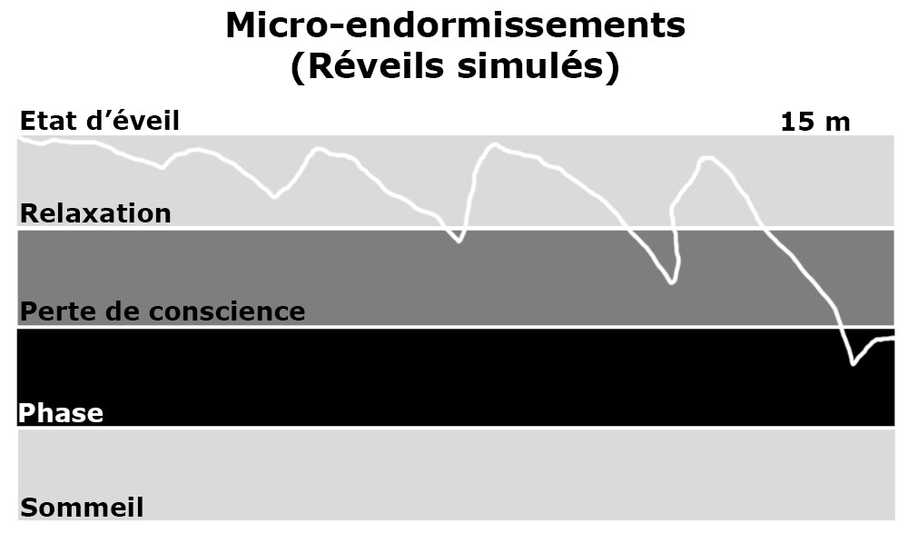
Afin de mieux comprendre comment cela fonctionne, on peut dire que le pratiquant doit brièvement s'endormir pour de courts intervalles et simplement simuler des actions au moment du réveil, comme pour la méthode indirecte. Le «phaseur» doit réaliser qu'un état de conscience éveillé garde le corps trop alerte. pour sortir de cette impasse vous devez temporairement interrompre l'état de veille à l'aide d'un bref endormissement (micro sommeil) pour atteindre l'état propice à la phase : la conscience remonte alors en surface mais pas le corps qui lui demeure partiellement endormi.
Toutes les pertes de conscience par micro sommeil ne mènent pas à la phase, elles doivent être suffisamment profondes pour être efficaces. Ainsi, avec chaque perte de conscience qui ne mène à rien, une autre plus profonde peut être engagée.
Le principal inconvénient de l’état conscient flottant, est la possibilité de s’endormir complètement pendant les pertes de conscience, au lieu de temporairement plonger dans le sommeil. Les techniques sont définitivement nécessaires pour assurer l’effet désiré. De telles techniques, remplissent plus ou moins une fonction auxiliaire et donc, il ne faut pas être strict avec elles. Par ailleurs, le nombre de pertes de conscience qui se produit peut être régulé avec la posture du corps.
Peu importe quelles techniques directes est utilisées ; du moment qu’elles mènent aux pertes de conscience, elles rendent le succès possible.
Remarque !
Quand il expérimente les techniques, un pratiquant peut vaciller entre veille et sommeil, retrouver ses esprits, et se rendormir de nouveau.
Pour éviter de s’endormir, il faut un fort désir de retourner à l’état de veille. Cela s’accomplit par une forte résolution de la part du pratiquant. Même quand il réalise une technique directe, des allers- retours dans et en dehors du sommeil se produisent. Le pratiquant doit fermement s’assurer qu’au moment où la conscience bascule, le réveil va immédiatement se produire.
D’autre part, si la perte de conscience ne se produit pas et est remplacée par un état alerte, les astuces qui suivent peuvent aider : pleine concentration sur des actions mentales, ou inversement, rêvasser en parallèle d’une technique utilisée. ceci est efficace uniquement au stade initial du travail des techniques directes, car ces techniques ont un fort pouvoir d’induction de sommeil.
Si les techniques directes ne mènent pas au sommeil léger ou à la perte de conscience après une longue période de pratique, alors il faut comprendre que le pratiquant a affaire à une erreur dans sa technique ou dans sa durée.
Le nombre de pertes de conscience qui se produit, peut être régulé par la position du corps pendant la pratique, ou par les variations opérées pendant la performance des techniques. Que faire après une perte de conscience (micro-sommeil) ? Comment cela aide exactement à entrer dans la phase ? Chaque fois que vous sortez d’un micro-sommeil, vous devez agir comme si vous veniez de vous réveiller : essayez immédiatement d’apparaître à la destination voulue, ensuite, employez les techniques pour vous séparer et atteindre la phase. Si rien ne se passe après 10 à 30 secondes, continuez alors avec les actions qui mènent à la perte de conscience, et faites la même chose après chaque micro-sommeil profond.
Remarque !
Il existe une théorie qui dit que, la méthode d’entrée directe dans la phase n’existe pas, et que toutes les méthodes directes sont en réalité une sous-catégorie de la méthode indirecte. La seule différence serait que les techniques directes comportent l’induction du micro- sommeil, ce qui mime l’endormissement, et crée un état plus proche du réveil naturel, quand il est simple d’entrer dans la phase.
Les pertes de conscience ne sont pas destinées à se produire dans 100% des cas. Cependant, lutter pour arriver à ces pertes de conscience joue un rôle très important étant donné qu’elles ne sont pas toujours perceptibles, et que leur survenance n’est pas toujours évidente. Elles peuvent être très courtes ou superficielles. Ou elles peuvent ne pas se produire du tout. Toutefois, les techniques proprement appliquées pour les produire, peuvent faire entrer dans la phase. Cela vaut aussi pour la méthode différée et l’entrée directe. Cela vaut la peine de noter, que les pertes de conscience peuvent être si superficielles et brèves, qu’un «phaseur» peut simplement ne pas les reconnaître.

Facteurs Auxiliaires
Il peut être catégoriquement affirmé, qu'il y a une situation dans laquelle un pratiquant va constamment avoir des problèmes avec la méthode directe, ou ne pourra jamais la faire fonctionner : le désir excessif d'avoir des résultats, tout de suite et maintenant. Si un pratiquant s'allonge en ayant la pensée qu'il va entrer dans la phase quoi qu'il arrive avec la méthode directe, alors, il vaut mieux qu'il ne fasse pas de tentative du tout. Un désir excessif va inévitablement trouver l'expression psychologique dans la forme d'un manque de perte de conscience ou de leur faible profondeur. Le problème est que quasiment tout nouveau pratiquant fait cette erreur. Les techniques directes sont souvent considérées comme difficiles en raison de cette erreur anodine.
Remarque !
Pour la plupart des pratiquants, le conseil clé est de laisser tomber ce trop plein de désir d'entrer en phase quand on utilise la méthode directe.
C'est pourquoi, il faut un élément de tranquillité voir d'indifférence au résultat final, avant de commencer une tentative et plus encore pendant son déroulement. Vous devez arrêter d'essayer d'avoir le contrôle et simplement vous engager à entrer dans la phase. L'esprit doit être complètement calme et presque indifférent à ce qu’une tentative va fonctionner ou pas : si ça marche - bien. Si ça ne marche pas - Ce n’est pas grave ! Il doit y avoir une intention d'entrer dans la phase, mais cette intention doit être gardée à l'intérieur et ne pas trouver expression dans un désir excessif, ou un contrôle sur la situation.
Tant qu'un pratiquant n'apprend pas à être équanime dans son approche des méthodes directes, il ne peut espérer obtenir un résultat. Dans le meilleur des cas, seulement une tentative sur 50 va mener à la phase, même si plusieurs de ces tentatives auraient pu être un succès. C'est assez pour considérer, que tous les utilisateurs avancés de la technique directe, bénéficient d'une ambivalence envers le résultat intentionnellement ou non. Réciproquement, toutes les tentatives de novices sont accompagnées d'un désir excessif d'obtenir un résultat, c'est la principale raison du manque de réussite.
Analyser un exemple type de comment une technique directe peut marcher, peut rendre la situation plus facile : Disons qu'une personne décrive accidentellement une technique directe à quelqu'un d'autre. Le nouvel initié rentre chez lui et commence une tentative juste pour voir, sans désir excessif. Il s'avère que cela fonctionne au premier essai. Il expérimente une phase intense et hyper- réaliste. Maintenant qu'il sait de quoi cet engouement est fait, il meurt d'envie d'y retourner. Le jour d'après, il retourne au lit avec un clair souvenir de ces événements électrisants qu'il désire tant expérimenter de nouveau. Mais maintenant, son esprit demande tellement de résultats que son corps est physiologiquement incapable de replonger dans l'état produit lors de sa première tentative réussie - une tentative faite sans effort excessif. Par conséquent, ces mêmes techniques directes ne provoquent plus la phase. Quiconque penserait qu'avoir des résultats est un problème de technique (et ne pas réaliser que c'est un problème d'attitude envers le processus) serait étonné.
Utiliser les techniques directes le soir ou au milieu de la nuit, permet de tirer avantage de l'état naturel de fatigue du corps et à des fins pratiques, cette fatigue naturelle peut-être amplifiée. Par exemple, les techniques directes mènent plus facilement au succès si le pratiquant est considérablement privé de sommeil. De plus, dans un tel état on peut s'abstenir d'induire l’état conscient flottant. Le plus important est, de ne simplement pas s'endormir immédiatement en plus d'employer les variations appropriées des techniques. La privation de sommeil intentionnelle est une torture et est inutile, même si de bons résultats peuvent être obtenus par un pratiquant expérimenté et bien informé sur un tel état de fatigue. Les débutants ont de meilleurs résultats en approchant toute forme de pratique de manière naturelle et balancée.
Une intense envie de dormir n'a rien à voir avec de longues périodes de privation de sommeil ; les fatigues émotionnelles et physiques jouent aussi un rôle important. Dans ce cas-là, le plus important est de ne pas s'endormir quand on réalise les techniques et sélectionner une variation de techniques plus active que d'habitude.
Malgré tout, de tels facteurs comme la fatigue et la privation de sommeil, peuvent être utilisés lors de rares occasions causées par des circonstances extérieures. Cela n'a aucun sens de mettre son corps dans une privation de sommeil intentionnelle, en essayant de provoquer la fatigue ou bien d'étendre les périodes de privation. De telles situations sont le domaine exclusif des novices – un «phaseur» expérimenté, va toujours se coucher lorsqu'il est fatigué. sacrifier la santé d'une telle manière est inutile, quand on a régulièrement des entrées en phase.
Les techniques directes devraient seulement être réalisées dans un état psychologique normal. Un pratiquant doit prendre plaisir en utilisant cette méthode et ne pas la voir comme une tâche fatigante dont on a besoin pour entrer dans la phase. C'est la principale raison pour laquelle un pratiquant doit réaliser ses techniques favorites, quand il en a vraiment envie et ne pas imposer à son corps et son esprit une contrainte forcée. Avec la méthode directe, il y a une relation directe entre plaisir et efficacité : plus le processus nous rend irritable, moins l'état conscient flottant surgit, plus basses sont les chances de réussite - et vice-versa.
Il y a plusieurs signaux qui indiquent clairement si un «phaseur» est sur le point ou non de parvenir à son but de maîtriser la méthode directe. Premièrement, une tentative infructueuse ne doit pas nous rendre irritable ou nous faire penser qu'on perd notre temps. C'est le premier signe d'une erreur stratégique sur le procédé. On ne peut pas envisager une entrée directe si cela arrive. Ensuite il y a le plaisir de pratiquer la technique. Si un pratiquant aime travailler avec les techniques qu’il fait et les trouve plaisantes, il va travailler beaucoup mieux et sera plus enclin à entrer dans la phase. De plus, la déception accompagne rarement les tentatives en échec quand on a une attitude positive. Il vaut mieux traiter les techniques avec respect et ne pas les traiter comme des tâches ennuyeuses, nécessaires pour entrer dans la phase. Si c'est le cas, il vaut mieux reconsidérer son attitude en essayant de s'intéresser au résultat quel qu'il soit. Bien que les techniques ne soient pas d’importance primordiale pour entrer en phase, elles permettent d'estimer la qualité de la tentative.

Stratégie D’action
Si un novice débute sa pratique par des techniques directes, alors il le fait à ses propres risques et périls, en ayant ignoré les recommandations basées sur un travail issu de milliers de personnes. il est le seul responsable pour la perte de temps et d’efforts. Il faut toujours se rappeler que beaucoup de pratiquants plutôt accomplis évitent d’utiliser la méthode directe. Les techniques directes produisent rarement des résultats clairs et rapides, contrairement à l’entrée en phase en devenant lucide dans un rêve, ou à travers l’usage des techniques indirectes. Les techniques directes produisent des résultats sporadiques, c’est pourquoi le chemin de la pratique ne doit pas commencer avec les techniques directes. Il vaut mieux pratiquer une technique en s'appuyant sur un socle statistique de réussite éprouvée.
Ne soyez pas inquiet si les résultats ne sont pas atteints après un mois de tentatives. Un effort continuel à analyser la pratique et à s’améliorer, doit être l’objectif primaire, car les échecs sont toujours causés par des erreurs identifiables.
Même si les difficultés peuvent augmenter avec les techniques directes, n'abandonnez jamais ce qui a fonctionné jusqu’à maintenant (les techniques indirectes), car cela peut temporairement nous priver d’une expérience éprouvée.
Une combinaison des techniques directes et indirectes ne doit jamais être utilisée sur une même nuit car cela fonctionne mal. Il vaut mieux réaliser chaque type de technique séparément au cours de nuits différentes.

Erreurs Classiques avec les Techniques Directes
- La conscience n’est pas assez flottante.
- Mauvaise position allongé.
- Performer les techniques directes pendant la journée quand le pratiquant est inexpérimenté, au lieu de le faire le soir ou le matin.
- Faire plus d'une tentative par jour.
- Faire une relaxation trop prolongée avant les techniques, même si cela peut jouer un rôle négatif.
- Faire les techniques trop longtemps alors qu'elles ne doivent pas dépasser les 20 minutes.
- Oublier d'affirmer une forte intention de se réveiller pendant une perte de conscience.
- S'endormir pendant les pertes de conscience dans un état conscient flottant, au lieu de travailler au réveil multiple.
- Oublier les techniques de séparation et attendre un événement inconnu au moment de l'émergence d'une perte de conscience, au lieu de profiter de ce moment.
- Alterner excessivement entre les techniques au lieu de les tester de manière planifiée et systématique.
- Retenir sa respiration quand des sensations inhabituelles sont rencontrées. Toujours rester calme.
- Accélérer la pratique quand des sensations inhabituelles se produisent alors qu'il est nécessaire de continuer ce qui les a provoqué.
- Une excitation excessive pendant qu'on réalise les techniques directes.
- Un manque de combativité pendant les tentatives dû à la fatigue et à la privation de sommeil.
- Manque de plan d'action clair. Comprendre et planifier l'usage des variations distinctes des techniques en premier lieu, est crucial pour l'analyse des erreurs à suivre dans la pratique.
- Devenir irrité par les actions et techniques performées.
- Un désir excessif d'entrer dans la phase quand on performe les techniques.

Questions
- Quelles techniques doivent être maîtrisées avant de procéder aux techniques directes ?
- Des résultats doivent être attendus après plusieurs jours ou une semaine ?
- Est-ce meilleur de pratiquer les techniques directes pendant la journée ou le soir ?
- Est-il correct de performer trois tentatives directes par jour ?
- Quelle position du corps doit être adoptée quand on souffre d'insomnie ?
- Quelle position doit adopter une personne qui s’endort rapidement ?
- Combien de temps doit être consacré à une seule tentative directe?
- Quand, les tentatives directes peuvent être faites plus longtemps que d'habitude ?
- Quelle est la meilleure manière pour un pratiquant inexpérimenté de se relaxer?
- Les techniques directes peuvent elles remplacer les techniques de relaxation ?
- Les techniques de relaxation peuvent elles remplacer les techniques directes ?
- Combien de variations existent pour performer les techniques directes ?
- Dans quel cas, la variation de technique en séquences est employée avec les techniques directes ?
- Qu'arrive-t-il à la conscience pendant un état d’esprit flottant durant les techniques directes ?
- Quelle est la probabilité d'entrer dans la phase sans un état de conscience flottante ?
- Comment finissent les tentatives infructueuses d’utilisation de techniques directes ?

Chapitre 4 - Prendre Conscience Que L’on Rêve

Le Concept Des Techniques Impliquant De Devenir Conscient Pendant Un Rêve
Les techniques pour entrer dans la phase en devenant conscient pendant un rêve sont basées sur l’idée de devenir lucide, d'avoir la conscience de soi, lors d’un rêve, ce qui, indépendamment de la qualité du rêve, peut être transposé en une expérience de phase concrétisée. Contrairement à la croyance populaire, expérimenter la phase via un rêve se révèle très peu différent de le faire via les autres techniques. La finalité est aussi considérée comme une expérience dissociative : être entièrement conscient tout en étant coupé de la perception de son corps physique.
Le réalisme d’une phase induite en prenant conscience lors d’un rêve ne diffère pas d’une phase induite en utilisant d’autres méthodes, et quand elle est approfondie, la phase offre des expériences encore plus vives et lucides que celles de la vie quotidienne.
Si un pratiquant prend conscience qu’il est en train de rêver, lors de son rêve (ce qui est généralement accompagné d’une réalisation claire que ce n’est « qu’un rêve »), alors la phase commence à partir de cette prise de conscience.
Les débutants confondent souvent la notion de devenir conscient pendant un rêve, avec les rêves incubés. Un rêve incubé est un rêve à propos d’un thème particulier, provoqué sur commande : cela ne suppose pas que l’on y soit conscient. Par ailleurs, tous les pratiquants ne comprennent pas clairement ce que signifie être pleinement conscient lors d’un rêve. La conscience de rêver est toujours là dans une certaine mesure, mais il est nécessaire d’être aussi conscient qu’on le serait à l’état éveillé. La conscience n’est pas vraiment possible tant que le scénario du rêve persiste.
Lorsque qu’il y a une compréhension complète du fait que tout ce qui nous entoure est un rêve, alors on laisse tomber le scénario et on commence à faire seulement ce que l’on a envie de faire à cet instant précis. Et quand on se réveille, on n’a pas la sensation que ce qui s’est passé était absurde ou inexplicable.
Pendant le processus de prise de conscience dans un rêve, les actions du pratiquant doivent être entièrement soumises au désir d’expérimenter une phase de qualité. C’est pourquoi, en plus d’être conscient dans un rêve, réaliser des techniques relative à la consolidation et au maintien est crucial.
Les méthodes pour devenir conscient dans un rêve sont de nature très différente des autres techniques. Les particularités de ces méthodes reposent sur le fait qu’il n’est pas question d’actions spécifiques qui vont produire un résultat immédiat et concret. Tous les éléments de ces méthodes sont réalisés à d’autres moments que pendant ces rêves lors desquels on est conscient. Cela s’explique par le fait qu’il est impossible de prendre le contrôle de ses actions si on n’est pas conscient et si on ne réalise pas que l’on rêve. Tous les efforts se font dans l’idée de faire en sorte, d’une façon ou d’une autre, que cette prise de conscience qu’on rêve, survienne.
Remarque !
Si un pratiquant ne prête pas attention aux méthodes pour prendre conscience lors de ses rêves, mais qu’il applique les méthodes directes ou indirectes, en moyenne un tiers de ses phases surviendront à travers des rêves dans lesquels il sera devenu conscient. Cela a été statistiquement prouvé à des séminaires expérimentaux.
Beaucoup s’acharnent pour devenir conscient durant chaque rêve pendant une nuit entière ; pourtant, ce n’est que rarement possible à cause de limites physiologiques. Il y a une bonne raison pour laquelle le sommeil et les rêves sont une partie importante dans la vie humaine. Il est important de se déconnecter, non seulement de son corps, mais aussi de sa conscience, pour que la grande quantité d’informations acquise au quotidien puisse être traitée et digérée.
Le temps nécessaire pour réussir à rêver consciemment est très difficile à estimer à cause de la nature des actions requises. L’intensité et l’intention exercent clairement une influence importante. Certains pratiquants peuvent devenir conscients dans un rêve dès la première nuit, sans le chercher. Alors que chez d’autres, avec des exercices réguliers, cela peut prendre deux semaines ou un mois. Néanmoins, ces techniques permettent une probabilité bien supérieure aux méthodes directes, et peuvent être comparées aux méthodes indirectes — même si elles restent inférieures à ces dernières en terme de rapidité avec laquelle les résultats sont atteints, et en terme de quantité d’efforts nécessaires.
Étonnamment, quand n’importe laquelle des techniques de ce livre est pratiquée sur une base régulière, il y a presque 100 % de chance que la conscience lors des rêves se produise spontanément. Un pratiquant doit savoir comment réagir lorsque cela arrive.

Le Meilleur Moment Pour Devenir Conscient Lors D’un Rêve
Tout comme les autres méthodes d’entrée dans la phase, le meilleur moment pour devenir conscient lors d’un rêve se produit quand on utilise la méthode différée. Ainsi, il est nécessaire de dormir entre 5h et 7h, puis de se réveiller pour réaliser des activités physiques pendant 3 à 50 minutes, dans le but de consolider l’effet de l’éveil, et finalement de retourner se coucher avec l’intention de devenir conscient pendant les épisodes de rêves qui vont suivre. Plus l’interruption de sommeil est longue avant de retourner se coucher, plus les chances de succès sont élevées.
La conscience de rêver peut également survenir lors d’une sieste. Cela peut aussi se produire au milieu de la nuit.

Techniques Pour Prendre Conscience Lors D’un Rêve
Il est possible de pratiquer simultanément plusieurs méthodes pour devenir conscient lors d’un rêve, car chaque technique est directement compatible avec les autres, et complémentaire.
Si lors de l’utilisation de ces méthodes, il vous arrive périodiquement de ne pas savoir si vous êtes endormi ou dans le monde réel, alors la meilleure chose à faire est d’essayer de vous souvenir comment vous êtes arrivé là, ou de faire des (TR) tests de réalité (décrits dans la Section 7).
Se Souvenir De Ses Rêves
Il y a une idée reçue bien connue et répandue qui suppose que certaines personnes ne rêvent pas. En réalité, tout le monde rêve, mais tout le monde ne s’en rappelle pas. Même ceux qui s’en souviennent très régulièrement ne se rappellent que d’une partie de ces excursions nocturnes. Par conséquent, on ne devrait pas penser qu’il est impossible pour quelqu’un qui ne se souvient pas de ses rêves de devenir conscient lors de l’un d’eux. Une telle personne doit simplement essayer d’utiliser les techniques.
En même temps, il y a une corrélation directe entre le nombre de rêves rapportés et la probabilité de devenir conscient en rêve. C’est pourquoi développer sa capacité à se remémorer ses rêves est crucial. Par essence, réussir à prendre conscience lors d’un rêve fait appel à l’esprit conscient, qui est très interconnecté avec les processus liés à la mémoire.
La conscience est naturellement inhérente aux rêves, mais il lui manque une mémoire rapide et opérationnelle. Les rêveurs peuvent savoir qui ils sont, leur nom, comment marcher et comment parler, mais ils ne savent pas comment les événements autour d’eux sont liés, et la nature de leur signification.
En augmentant la fréquence des rêves remémorés, la mémoire onirique à court terme devient plus développée ce qui permet des expériences de rêves plus réalistes et une plus grande probabilité de conscience de rêver.
Il y a trois techniques dédiées à augmenter le nombre de rêves remémorés.
La première est simplement de se souvenir des détails de ses rêves lorsque l’on est éveillé. Pendant les premières minutes qui suivent le réveil, essayer de se souvenir du plus de rêves possible de la nuit passée. Cela doit être fait avec beaucoup d’attention et d’assiduité car cet exercice renforce la mémoire. Si possible, pendant la journée, ou encore mieux, avant de s’endormir le soir, se repasser en tête les rêves de la nuit précédente encore une fois, car c’est très bénéfique.
Écrire ses rêves dans un journal de rêves spécifique est encore plus efficace que de se les repasser simplement en mémoire. Le mieux est d’enregistrer ses rêves le matin pendant que les souvenirs sont encore frais. Plus les rêves sont détaillés lorsqu’on les note, meilleurs seront les résultats.
C’est une approche qui nécessite beaucoup d’implication, et demande une conscience plus importante que le simple souvenir. Rédiger ses rêves dans un journal augmente significativement la conscience de ses actions et de ses aspirations.
Un autre moyen pour se rappeler de ses rêves est de créer une carte de ses rêves. Cela s’appelle la cartographie onirique, et c’est assez similaire au journal de rêve, bien que cela développe encore plus le niveau de conscience en connectant les épisodes de rêves sur une carte.
D’abord, noter un rêve, décrire les endroits et les événements qui sont représentés sur la carte. Ce processus cartographique est répété avec chaque rêve suivant. Après plusieurs rêves, un épisode onirique peut se produire qui sera d’une certaine façon relié à la localisation d’un rêve qui a déjà été enregistré. Les deux rêves qui se sont déroulés dans un endroit voisin seront représentés proches l’un de l’autre sur la carte. Avec le temps, de plus en plus de rêves interconnectés se produiront et la carte deviendra de plus en plus concentrée, plutôt que fragmentée. Le résultat sera que la fréquence et le réalisme des rêves remémorés augmentera, et le rêveur élèvera sa probabilité de prendre conscience lors de ses rêves.
Il est mieux de sceller les rêves remémorés lors d’une interruption de sommeil, que d’attendre le matin. Pour ça, il est utile d’avoir un crayon et un morceau de papier tout près pour que le pratiquant puisse rapidement prendre en note une phrase ou quelques mots clefs sur le scénario du rêve avant de se rendormir. En utilisant cette information, la majorité du rêve est rapidement et complètement remémorée.
Le premier résultat de ces exercices est une augmentation rapide du nombre de rêves dont on se souvient. Quand ce chiffre devient significatif (quelque part entre 5 et 10 par nuit), la conscience de rêver va suivre de façon régulière.
L’Intention
L’intention est cruciale pour réussir n’importe quelle technique. En ce qui concerne la conscience de rêver, sa significativité est multipliée. La création d’une intention est inextricablement liée à la création d’une aspiration interne, qui se reflète à la fois dans l’état conscient et inconscient. En réalité, un degré élevé d’intention opère comme une méthode puissante de programmation mentale.
Cette technique est réalisée avant de s’endormir, en affirmant un fort désir de devenir conscient en rêve. Pour de meilleurs résultats, parallèlement à une intention clairement définie, il faut penser aux actions qui seront réalisées quand la conscience de rêver sera atteinte.
Créer Un Ancrage
Étant donné que la conscience n’est pas reliée à des actions spécifiques qui ont lieu pendant le rêve, et que la perception sensorielle continue de fonctionner pendant l’état de rêve, il est possible de développer et d’utiliser un réflexe artificiel conditionné pour atteindre la conscience.
L’essence de cette technique repose sur l’entraînement de la conscience à réagir uniformément à certains stimuli qui se produisent lors de l’état éveillé et lors des rêves, établissant alors l’habitude d’une réponse spécifique à chaque fois que cette situation arrive.
Par exemple, lorsqu’il est réveillé, un pratiquant peut se demander « Suis- je en train de rêver ? Comment suis-je arrivé ici ? » à chaque fois qu’il ou elle voit son ancrage. Un ancrage peut être n’importe quel élément qui est souvent rencontré lors de la vie éveillée mais aussi pendant les rêves. Par exemple, cela peut être les propres mains du pratiquant, tous les objets rouges, ou encore de l’eau qui coule. Quand il utilise cette technique pour la première fois, un pratiquant peut se trouver incapable de questionner s’il est dans un rêve à chaque fois que l’ancrage pré- établi est rencontré.
Toutefois, avec de l’entraînement et un fort désir, cette technique induit des résultats rapidement. Avec le temps, le questionnement inconscient du pratiquant devient une habitude, et se produit quand il est éveillé mais aussi quand il rêve. Le résultat qui en découle est la conscience de rêver.
C’est important de noter qu’il n’est pas seulement nécessaire de simplement se poser cette question, mais il est aussi important d’y répondre en pleine conscience, en essayant de s’isoler de son environnement afin d’être capable d’y répondre de la façon la plus objective et indéterminée possible. Si on ne réussit pas à répondre objectivement, ce sera toujours le résultat négatif (« non »), et la conscience de rêver ne sera pas atteinte. On peut essayer de s’envoler à chaque fois qu’on répond à cette question. C’est évidemment vain dans la réalité éveillée.
Toutefois, si c’est un rêve, cela conduira probablement à un envol et encore une fois prouvera que tout ce qui nous entoure est un rêve.
Les Ancrages Naturels
En plus de créer délibérément des ancrages qui induisent la conscience de rêver, des ancrages naturels doivent retenir notre attention. Ce sont des éléments qui provoquent régulièrement la conscience de rêver, et ce même quand elle n’est pas désirée. Être conscient de l’existence de ces ancrages naturels va en fait doubler les chances qu’ils apparaissent.
Les expériences suivantes sont des ancrages naturels répandus qui sont présents dans les rêves : la mort, la douleur aiguë, la peur intense, le stress, le vol, les chocs électriques, les sensations sexuelles, et les rêves à propos de l’entrée dans la phase ou de l’environnement de la phase.
Lorsqu’on recherche la conscience de rêver, identifier les ancrages naturels produit des résultats 100 % des fois.
L’Auto-Analyse
L’analyse consistante des rêves aide à établir les raisons de l’absence de prise de conscience : ces analyses sont capitales pour atteindre la conscience de rêve. Au cours de la vie, l’esprit s’habitue à la nature farfelue des rêves, et y prête moins d’attention. Cela devient flagrant quand on cherche à comprendre pourquoi un crocodile rouge, non seulement ne peut pas parler, mais ne peut pas être rouge, et ne peut pas louer un appartement. Quand on rêve, ces anomalies ne sont jamais remarquées. L’essence de l’auto-analyse est, en se souvenant de ses rêves, de penser très fort à leurs caractéristiques paradoxales et qui n’ont pas été correctement repérées pendant le rêve.
Avec l’expérience, l’analyse quotidienne de la correspondance des rêves avec la réalité commence à avoir un effet sur le raisonnement d’un pratiquant pendant l’état de rêve. Par exemple, la présence du crocodile rouge dans un appartement loué pourra créer des doutes qui donneront lieu à une pause pour réfléchir, ce qui pourra à son tour conduire à la compréhension que tout ce qui se passe est un rêve.

Actions à Réaliser Lorsqu’on Prend Conscience Que L’on Rêve
Pour s’assurer que la conscience de rêver conduise à une expérience de phase bien développée, une action spécifique parmi trois doit être réalisée.
La meilleure concerne les techniques de stabilisation qui doivent être appliquées une fois la conscience de rêver apparue. Cette stabilisation doit être réalisée pendant le rêve, avant toute autre technique. La mettre en pratique va quasiment garantir une entrée dans la phase. En parallèle de cette consolidation, on doit continuer ce qui a été déterminé comme objectif à réaliser pour la phase.
Lorsque l’on devient conscient dans un rêve, il est plutôt risqué d’essayer de retourner dans son corps physique, dans le but de rouler immédiatement à moins que l’on ait stabilisé juste avant. Cela pourrait résulter en une situation où, après être facilement retourné à son enveloppe physique, on ne serait pas capable de s’en extraire, alors que la phase s’affaiblirait et les sensations physiques coïncideraient avec la position du corps réel. Si on s’emploie à cette option, alors pour retourner dans son corps physique, il faudrait simplement y penser, ce qui suffit souvent à provoquer la transition immédiatement.
Une autre option est d’utiliser les techniques de translocation pour arriver à un endroit désiré, dans le monde de la phase.

Les Stratégies Pour Agir
Pour devenir lucide en rêvant, une pratique constante est hautement nécessaire car la pratique trop sporadique va échouer à développer le terrain de pensée propice à ce processus.
Employer les techniques d’entrée dans la phase pour devenir lucide produisent des résultats après plusieurs semaines et les effets des techniques sont de plus en plus prononcés avec le temps. Si il n’y a pas de résultats après un mois ou deux, il faut s’éloigner de ces techniques pendant un certain temps, faire une pause d’une semaine, et se résoudre à reprendre un nouveau départ plus tard.
Les pratiquants arrêtent souvent ces méthodes après les premiers résultats, suite à quoi les effets deviennent plus rares et la fréquence de conscience onirique décline rapidement. Ces techniques ne devraient pas être abandonnées après les premiers résultats encourageants, même si une diminution progressive dans la pratique est généralement possible.

Les Erreurs Classiques Lorsqu’on Est en Recherche de Lucidité
- Percevoir la lucidité onirique comme un état différent de la phase alors que ce phénomène est le même.
- Tenter d’atteindre la lucidité onirique tout en pratiquant les méthodes d’entrée dans la phase, quand il est mieux de se concentrer sur la lucidité onirique uniquement.
- À l’endormissement, manquer d’un désir suffisant pour expérimenter la lucidité onirique alors que cela est capital.
- Continuer à suivre le scénario du rêve même une fois conscient du rêve, alors que les actions conséquentes à la prise de lucidité doivent être indépendantes et basées sur le libre arbitre.
- Ne pas répondre correctement à la question « Suis-je en train de rêver » lors d’un rêve.
- Oublier que quand on devient lucide pendant un rêve, comme avec les autres techniques, on doit immédiatement suivre le plan d’action et stabiliser, et ne pas oublier les techniques de maintien ensuite.
- Quand on exerce le développement de sa remémoration, se focaliser sur les rêves les plus vivaces au lieu de se remémorer tous les rêves.
- Concentration inconsistante lors de la pratique des techniques de conscience de rêver.

Questions
- Quelle est la différence entre une expérience hors du corps et la lucidité onirique ?
- Après avoir atteint la lucidité onirique, est ce que la qualité de réalisme des alentours diffère de celle de l’état éveillé ?
- Quelle technique peut être utilisée dans un rêve pour devenir lucide ?
- Est-il possible de réussir à être lucide dans un rêve après la première tentative ?
- Est-ce vrai que tout le monde ne rêve pas ?
- Pourquoi apprendre à se rappeler du plus de rêves possible est important pour devenir conscient de rêver ?
- Qu’est-ce que la cartographie onirique ?
- Pour expérimenter la lucidité onirique, qu’est ce qui doit être fait au moment de l’endormissement ?
- Est-ce qu’un mètre à ruban pourrait devenir un ancrage à utiliser pour atteindre la lucidité onirique ?
- Quelles expériences en rêve peuvent spontanément provoquer l’état de conscience de rêver ?
- Qu’est-ce qui doit immédiatement être fait après avoir pris conscience que l’on rêve ?

Chapitre 5 - Méthodes Non-Autonomes

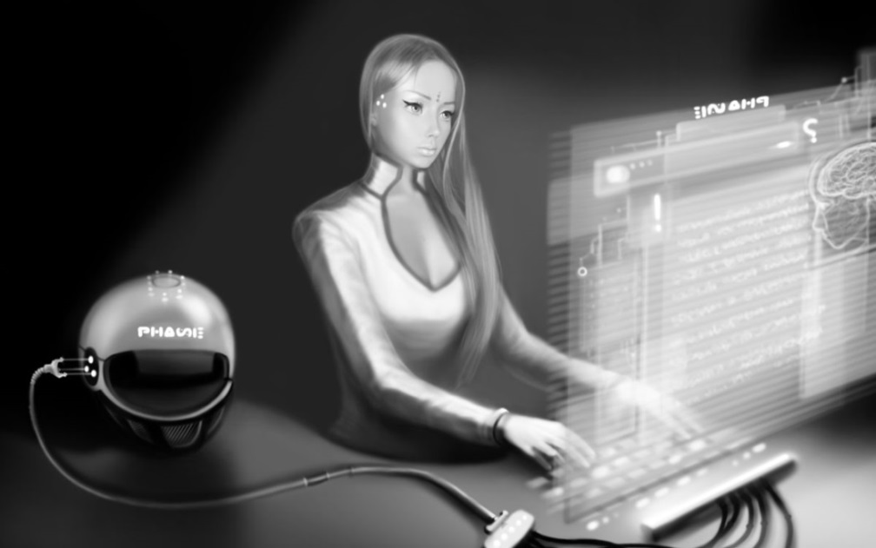

L'essence des Méthodes Non-Autonomes pour Entrer dans la Phase
Les méthodes non-autonomes d'entrée dans la phase sont constituées de divers types d'influences externes qui sont en mesure d'aider le pratiquant, à atteindre l'état de phase. Des programmes informatiques, des appareils, l'aide d'un assistant voire même des substances chimiques, sont quelques exemples de méthodes non-autonomes. Dans de rares cas, ces méthodes peuvent effectivement aider, mais dans d'autres cas, elles vont gêner l'occurrence d'une authentique expérience de phase.
Ne vous attendez jamais à ce qu'une substance ou un appareil quelconque, puisse éliminer automatiquement les difficultés liées à l'entrée en état de phase, avec un coup de baguette magique. Si une telle substance existait, le sujet entier de l’expérimentation de la phase aurait atteint un niveau de développement avancé, ainsi qu'une prévalence au sein de la société.
En réalité, il n'y a pas d'appareils ou de procédés qui permettraient de donner accès à cet état de manière systématique. Au mieux, ceux-ci sont en grande partie des moyens complémentaires et, plus un pratiquant est capable d'atteindre cet état de lui-même, plus ces moyens complémentaires sont efficaces et utiles. Si l'entrée dans la phase n'a pas été maîtrisée de manière autonome, alors les résultats obtenus grâce à l'utilisation de ces moyens, seront purement accidentels.
La raison derrière la faible efficacité des méthodes non-autonomes d'entrée dans la phase, réside dans le fait que le processus physiologique à l'origine de l'expérience de l'état de phase, ne puisse être clairement défini. Seules quelques considérations d'ordre général sont connues, rien de plus.
Afin de gagner une compréhension claire de cet état, les processus qui lui donnent naissance doivent être discernés et analysés.

Technologies à Emission de Signaux
De toutes les méthodes non-autonomes d'assistance, les technologies à émission de signaux donnent les meilleurs résultats. Le principe de fonctionnement de ces technologies est tout à fait simple : un appareil détecte tout mouvement rapide des yeux (Rapid Eye Movement - REM) et envoie des signaux au pratiquant dans son sommeil, déclenchant ainsi une lucidité dans les rêves ou un réveil qui pourrait être suivi par la mise en œuvre de techniques indirectes. Les programmes ou appareils à émission de signaux peuvent aussi envoyer des indicateurs à des intervalles de temps précis ; ceux- ci sont reçus durant le sommeil paradoxal, dans le but de provoquer le réveil du pratiquant qui pourra ainsi commencer les techniques indirectes.
Des appareils incluant des technologies de détection du sommeil paradoxal plus sophistiqués, peuvent être achetés dans des boutiques spécialisées, qu'elles soient physiques ou sur internet. Ces appareils fonctionnent grâce à un masque de sommeil particulier, équipé d'un détecteur qui repère la fréquence des mouvements spécifiques des yeux se produisant lors du sommeil paradoxal. Quand les mouvements des yeux atteignent le niveau du stade paradoxal, l'appareil envoie des signaux discrets au pratiquant, tels que de la lumière, des sons, des vibrations ou une combinaison de ceux- ci. À son tour, le pratiquant doit discerner les signaux et y réagir dans son sommeil, avec le but d'entrer en état de phase par l'intermédiaire de sa conscience onirique.
L'efficacité des appareils qui détectent le sommeil paradoxal est plus convaincante en théorie, qu'en pratique. L'esprit s'habitue rapidement à ce genre de stimuli externes et arrête d'y réagir, si bien que de telles technologies ne devront pas être utilisées plus d'une fois ou deux par semaine. Au-delà, un pratiquant ne détectera qu'une petite portion des signaux et, la réaction consciente surviendra encore moins souvent.
La meilleure utilisation des technologies à émission de signaux, est d'envoyer des stimuli, qui permettent à un pratiquant de se réveiller sans bouger durant le sommeil paradoxal, ce qui offre une forte probabilité d'entrer dans la phase, grâce aux techniques indirectes.
Le prix de ces "mind-machines" (le petit nom usuel donné à tout appareil qui prétend induire des états altérés de conscience) varie beaucoup d'un modèle à l'autre et est déterminé par la qualité de leur détection du sommeil paradoxal et des signaux envoyés. Puisque l'utilisation de ces dispositifs ne garantit pas un plus grand succès dans la pratique, il n'est pas recommandé d'investir de l'argent dans ceux-ci. Si un pratiquant est curieux au sujet des technologies à émission de signaux, des dispositifs similaires peuvent être fabriqués chez soi, à l'aide d'un programme informatique ou d'applications mobiles spécifiques. Des modèles de conception pour une réalisation à domicile sont facilement trouvables sur Internet.
Une autre façon d'expérimenter l'émission de signaux en mode "faites-le vous-même" est possible avec l'utilisation d'un ordinateur, d'un lecteur audio ou même de la fonction alarme d'un téléphone portable. Le pratiquant prépare des mélodies ou des sons brefs qu’il programme comme alarmes, et qui sonneront toutes les 15 ou 30 minutes pendant qu'il dort. Ces sons vont signaler au pratiquant de se réveiller et de commencer à exécuter des techniques indirectes.
Si le pratiquant décide d'utiliser la technologie à émission de signaux, plusieurs principes fondamentaux doivent être pris en considération au préalable car des résultats positifs seront bien moins probables, si ces principes sont ignorés. Premièrement, les "mind-machines" ne devraient pas être utilisées plus de deux fois par semaine, autrement une trop grande accoutumance va se créer, rendant ces dispositifs inefficaces. Deuxièmement, il faut utiliser ces technologies combinées à la méthode différée qui a été détaillée dans la section sur les techniques indirectes. Il est préférable de dormir pendant six heures sans dérangement et ensuite, après une interruption du sommeil, de mettre un masque ou des écouteurs et de continuer à dormir. Le sommeil sera léger pendant les deux à quatre heures restantes, puisqu'il y aura plus de temps de sommeil paradoxal, ce qui facilitera ainsi la détection des signaux déclencheurs. Dernièrement, il faut maîtriser les techniques indirectes avant de commencer à utiliser les technologies à émission de signaux, afin de parvenir à la lucidité dans les rêves et, conséquemment, à l'entrée dans la phase.

Travail en Binôme
Le travail en binôme est considéré comme la deuxième technique non-autonome la plus efficace pour entrer dans la phase. L'un des pratiquants est désigné comme étant le sujet, tandis que l'autre remplit le rôle de l'assistant. Le pratiquant actif cherche à entrer dans la phase, tandis que l'assistant apporte son aide de différentes manières.
Par exemple, le sujet est allongé dans son lit, pendant que l'assistant reste à proximité dans l'attente qu’il s'endorme. Lorsque le sommeil survient, l'assistant observe les yeux du sujet à la recherche de signes du sommeil paradoxal, principalement caractérisé par des mouvements rapides des yeux.
Quand le sommeil paradoxal est apparent, l'assistant chuchote au dormeur que tout ce que le pratiquant est en train de vivre est un rêve. L'assistant peut ajuster le volume du chuchotement, utiliser le toucher pour renforcer le signal, ou éclairer les paupières du dormeur à l'aide d'une lampe de poche, ce qui est très efficace.
Le pratiquant doit détecter les signaux sans se réveiller et faire de rapides mouvements oculaires cycliques indiquant qu'il a atteint un état de conscience lucide. Si une telle indication n'est pas visible, l'assistant doit continuer à le stimuler, ce qui finira par le rendre lucide.
Si le sujet ne parvient pas à se maintenir dans son rêve, des techniques indirectes doivent être engagées. Le sujet ne doit en aucun cas bouger au réveil ni gaspiller de précieuses secondes avant d'entamer les techniques indirectes. Si l'entrée dans la phase n'advient pas après avoir exécuté les techniques, le pratiquant doit se rendormir avec l'intention de faire une nouvelle tentative.
En général, plusieurs tentatives de ce genre suffisent à obtenir des résultats. Les meilleurs moments pour effectuer le travail en binôme, sont juste avant une sieste dans la journée ou dans le cadre de la même méthode différée que celle utilisée pour les techniques indirectes - une interruption du sommeil du pratiquant au petit matin.

Hypnose et Suggestion
L'hypnose a été peu étudiée en tant que méthode d'entrée dans la phase. L'idée est qu'un hypnotiseur soit capable de provoquer l'entrée dans la phase d'une personne, par la suggestion ou par des affirmations. Il ne fait aucun doute que l'hypnose est un concept intéressant, particulièrement pour les personnes qui cèdent facilement au pouvoir de suggestion. Cependant, de tels individus ne représentent seulement qu'1% de la population.
En raison des caractéristiques spécifiques des perceptions humaines, les chances que l'hypnose soit susceptible de conduire à l'état de phase sont nulles. Ainsi, il paraît improbable que des techniques d'hypnose deviennent réputées efficaces pour guider un sujet directement dans la phase, ou qu'un hypnotiseur de haut niveau puisse le faire par le biais de la suggestion.
Cependant, il est tout à fait plausible que la suggestion hypnotique puisse permettre d'accroître la fréquence d'apparition de la lucidité onirique ou de se réveiller sans bouger (et de se souvenir de procéder aux techniques indirectes). Ici encore, cette méthode est simplement facilitatrice alors que la réelle entrée en phase, dépend des efforts du pratiquant.

Signaux Physiologiques
La façon la plus simple pour compléter la pratique, est de mettre en place un rappel qui déclenchera la prise de conscience et les techniques indirectes qui s'ensuivent. Cela peut être réalisé en se bandant les yeux ou en accrochant une corde tendue à un bras ou à une jambe. L'idée est que le rappel soit immédiatement ressenti quand le pratiquant se réveille, afin de déclencher la mise en œuvre des techniques indirectes. En réalité, les "mind-machines" fonctionnent sur le même principe, puisque celles-ci sont les plus efficaces en tant que signaux éveillant l'intention d'effectuer une action particulière.
Un exemple plus élaboré de rappel pour un pratiquant, est de s'assoupir dans une position prévue, afin de causer l'engourdissement d'une certaine partie du corps. En se réveillant, le pratiquant interprétera l'engourdissement physique comme un signal pour pratiquer des techniques indirectes. Un bénéfice secondaire de cette méthode du signal physiologique, est que la partie du corps engourdie peut être facilement utilisée pour effectuer des mouvements non physiques. S'endormir allongé sur le dos, avec un bras derrière la tête ou allongé directement sur un bras, en sont des exemples efficaces. Celles-ci, ainsi que d'autres positions, vont entraver la circulation sanguine causant un engourdissement et provoquant le réveil. Naturellement, l'engourdissement ne doit pas être excessif.
Diverses expériences qui exploitent les besoins physiologiques particulièrement répandues, sont utilisées pour induire un réveil conscient ou pour devenir lucide dans ses rêves. Par exemple, un pratiquant peut se priver d'eau durant toute la journée avant d'entamer une tentative d'entrée dans la phase. Il en résulte une soif aiguë dans le rêve, qui peut être utile pour indiquer que l'état de rêve a pris le dessus ou encore, la soif provoque des réveils répétés, à l'occasion desquels les techniques indirectes peuvent être mises en œuvre. Une alternative à la privation d'eau est d'inclure plus de sel dans les aliments consommés avant d'aller se coucher.
Une autre méthode est de boire beaucoup d'eau avant de dormir, poussant le pratiquant à se réveiller dans la nuit, et produisant naturellement une occasion d'exécuter des techniques indirectes. Cette méthode est connue pour conduire à la prise de conscience dans les rêves.
Comme toutes les autres méthodes non-autonomes, s'exercer à entrer dans la phase par l'utilisation de signaux physiologiques ne doit pas être réalisé de manière régulière. Il existe des méthodes autonomes plus agréables qui nécessitent uniquement une force de volonté naturelle et une envie saine d'y arriver.
Il y a également une autre méthode qui permet d'aider avec les techniques directes. Elle consiste à simplement s'endormir avec un bras détendu de l'épaule jusqu'au coude, mais avec l'avant-bras levé en l'air, en équilibre au-dessus du coude. Son effet survient quand le corps s'endort et que l'avant- bras retombe. Cette sensation est le signal indiquant au pratiquant, qu'il vient d'avoir une perte temporaire de conscience et qu'il peut tenter des cycles de techniques d'entrée en phase. Si l'entrée dans la phase ne fonctionne pas, alors il est nécessaire de se rendormir avec l'avant-bras en l'air en équilibre au-dessus du coude.

La Méthode du Café
De toutes les substances utilisées pour pratiquer la phase, seul le café peut être obtenu facilement. Cependant, il ne doit être utilisé que pour les novices qui ont le sommeil trop lourd. Pour tous les autres, il n'y a aucune raison de l'utiliser, la pratique de chacun devant rester naturelle.
L'essence de cette tactique est d'utiliser la méthode différée en conjonction avec la prise de café. Par exemple : un pratiquant dort pendant 6 heures, se lève, boit du café, puis retourne se coucher avec l'intention de profiter du prochain réveil pour mettre en œuvre les techniques indirectes ou alors en prévision de devenir conscient dans ses rêves. Grâce aux propriétés tonifiantes du café, il aura un niveau de conscience plus haut durant les réveils suivants et les réveils eux-mêmes seront plus fréquents. Il aura également une forte probabilité de devenir conscient en rêvant.
Alors que certains considèrent qu'il vaut mieux prendre une double dose de café, de telles considérations sont purement individuelles et chacun doit trouver ce qui lui convient le mieux. D'autres encore obtiennent les mêmes chances de succès en buvant du thé noir au lieu du café.

Substances Chimiques
Depuis le début, l'histoire des avancées des méthodologies d'entrée dans la phase, implique un lien direct avec l'usage de compléments alimentaires, à commencer par des plantes et des champignons dès l'Antiquité. L'utilisation d'herbes, de champignons et de cactus spéciaux est toujours pratiquée dans des cultures isolées : les chamans de Sibérie et les Indiens d'Amérique du Nord par exemple. Profitant du désir ardent d'expérimenter des états altérés de conscience, ces compléments chimiques se sont répandus aux quatre coins du monde moderne. Cependant, la prolifération de ces substances a causé une dégradation marquée, dans le progrès de la pratique moderne de la phase.
Les noms et la description de ces diverses préparations chimiques, herbes et plantes incluses, ne méritent pas d'être mentionnées dans ce texte. Elles sont officiellement considérées comme illégales dans certains pays, bien qu'elles soient toujours disponibles dans les pharmacies d'autres pays ; néanmoins, elles sont toutes dangereuses.
Il y a deux problèmes principaux à utiliser de tels compléments : Premièrement, pratiquer la phase avec la consommation de substances chimiques et d'herbes diverses, n'est pas un chemin menant au développement personnel, mais au désastre. La drogue et le développement personnel sont deux pôles opposés, compatibles d'aucune façon. Les sensations fortes au rabais sont systématiquement suivies de dépendance aux produits et de problèmes de santé.
Deuxièmement, bien qu'un consommateur puisse faire l'expérience de sensations de phase sous l'influence de telles substances, la qualité de l'expérience en est complètement différente. Ce n’est pas pas uniquement la stabilité ou la profondeur de la phase qui est affectée par ces produits, mais aussi la conscience et la lucidité du consommateur. L'utilisation de substances et l'altération des processus mentaux qui en résultent, impactent négativement la prise de conscience. La phase doit être accompagnée de deux choses : des sensations de sortie du corps et une totale conscience lucide. Si l'une de ces choses manque, alors l'état dont on fait l'expérience, par définition, n'est pas la phase. Lorsque des témoignages de ces expériences chimiquement "augmentées" sont étudiés, la caractéristique commune à chacune est un total manque de contrôle.
L'utilisation de tout type de substance chimique ou d'herbe pour atteindre l'état de phase est à proscrire. En résumé, celles-ci rendent l'expérimentation de la phase impossible et finissent par détruire la santé physique et mentale.

Le Futur des Méthodes Non-Autonomes pour Entrer dans la Phase
Bien qu'aucune technologie non-autonome apportant de réels bénéfices n'existe actuellement, le futur est riche de promesses.
Avec le développement de technologies efficaces, la phase cessera d'être l'apanage exclusif des initiés et deviendra une pratique largement répandue. Alors seulement, les stéréotypes (parfois justifiés) et les préjugés liés à la nature mystique du phénomène se dissiperont et alors seulement, la phase gagnera l'attention nécessaire dont les chercheurs auront besoin pour concevoir, de manière compétente, une science de la pratique de la phase.
Quand des méthodes externes provoquant l'entrée en phase seront découvertes, l'expérience humaine changera radicalement. Ces technologies qui permettront d'induire et de superviser les expériences, ouvriront des perspectives incroyables. Par exemple, il sera possible de figurer dans un film plutôt que d'en être le simple spectateur ; les gens seront en mesure d'essayer et d'évaluer des produits sans quitter leur domicile ; des voyages à travers des mondes imaginés auront lieu ; les jeux vidéos seront remplacés par des expériences analogues incluant des sensations physiques réelles.
L'étape ultime serait le regroupement d'expériences de phases individuelles en une expérience collective, un monde parallèle intégré à des réseaux numériques existants : la Matrice (le Mindnet). Avec l'utilisation d'un tel Mindnet, il sera possible de communiquer avec quelqu'un à l'autre bout du monde - pas simplement via une transmission vidéo haut-débit, mais littéralement en tête à tête.
Cette vision du futur est une goutte d'eau dans l'océan des possibilités qui s'ouvriront à nous, avec les technologies d'entrée en phase. La première étape vers ce futur est la correcte application, consciencieuse et pragmatique, des techniques actuellement disponibles.

Erreurs Classiques Avec les Méthodes Non-Autonomes
- Essayer les méthodes non autonomes avant les méthodes autonomes.
- La croyance que des appareils soient capables de permettre l'entrée en phase si les techniques autonomes échouent, bien qu'il soit beaucoup plus simple d'entrer en état de phase par un travail strictement individuel.
- Perdre beaucoup de temps et d'énergie en utilisant des technologies pour créer un état de phase.
- Utiliser des technologies à émission de signaux de manière quotidienne alors qu'elles ne sont pas censé être utilisées plus de deux fois par semaine.
- Utiliser des technologies à émission de signaux durant toute la nuit, alors qu'il vaut mieux les utiliser combinées à la méthode différée.
- Utiliser des technologies à émission de signaux sans affirmer son intention personnelle de réagir de manière appropriée aux signaux ; ce qui est crucial dans l'efficacité de ces technologies.
- Travailler en binôme durant les premières heures de sommeil la nuit, alors que le sommeil paradoxal n'intervient que rarement à ce moment-là et uniquement durant des périodes de temps très courtes.
- Lors d'un travail en binôme, l'assistant émet des signaux trop puissants au sujet. Les signaux doivent rester discrets pour éviter de réveiller le dormeur.
- Recourir à un hypnotiseur amateur en vue d'augmenter la fréquence d'apparition de la conscience onirique.
- L'utilisation de suggestions hypnotiques sur un pratiquant qui n'est pas réceptif à l'hypnose.
- La croyance que la prise de substances chimiques est le chemin normal pour accéder à des expériences dissociatives. Agir selon cette croyance est équivalent à la toxicomanie.
- S'acharner avec les méthodes non-autonomes pour entrer dans la phase.

Questions
- Quel(s) moyen(s) non-autonome(s) et non chimique(s) permet(tent) l'entrée en phase après les premières tentatives?
- Pourquoi n'est-il toujours pas possible d'élaborer un dispositif qui provoque l'entrée en phase ?
- Les technologies à émission de signaux sont-elles utiles pour surmonter les difficultés liées au réveil conscient ?
- Que se passe-t-il si un pratiquant utilise des technologies à émission de signaux pendant sept jours d'affilée ?
- Les technologies à émission de signaux peuvent-elles faire usage de signaux lumineux ?
- Dévorer des cacahuètes avec de se coucher peut-il aider le processus d'entrée en phase ?
- Enrouler un élastique tendu autour d'une cheville favorisera-t-il l'entrée en phase ?
- Lors du travail en binôme, est-il nécessaire que les deux pratiquants entrent dans la phase ?
- L'assistant peut-il être comparé à un dispositif d'émission de signaux lors du travail en binôme ?
- Quand l'assistant doit-il manifester au sujet que celui-ci est en train de rêver ?
- Un hypnotiseur qui émet des suggestions au sujet de l'entrée en phase serait-il utile à tous les pratiquants ?
- Pourquoi les technologies induisant un état de phase fonctionnent parfois, bien qu'elles soient basées sur des théories erronées ?
- Qu'est-ce qui est absent lors d'un état de phase induit par des substances chimiques ?

Chapitre 6 - Approfondissement

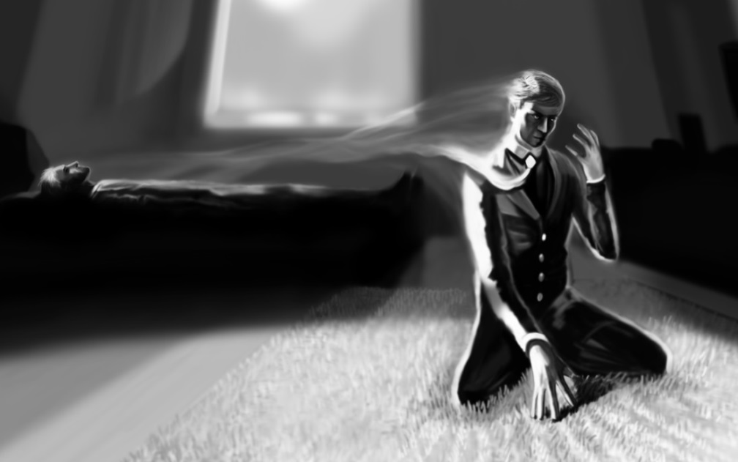

Le Concept D'approfondissement
L'approfondissement fait référence aux techniques qui induisent des perceptions et une conscience réaliste dans l'état de phase.
La phase n'est pas un état exactement fixe dans lequel le pratiquant est soit présent soit non présent. C'est un domaine d'états caractérisé par une transition entre les perceptions habituelles du corps physique et un total isolement de celui-ci, tout en restant conscient des perceptions et de leur réalisme, bien que dans une trame spatiale différente. À ce stade, les sens perçus peuvent être tout à fait ternes ; par exemple, la vision peut être trouble voire complètement absente. Les techniques d'approfondissement résolvent le problème des perceptions sensorielles atténuées ou absentes dans la phase.
Les expériences sensorielles au sein d'une expérience de phase entièrement réussie, sont aussi réalistes que celles de la réalité ordinaire. Dans au moins la moitié des cas, les pratiquants trouvent que leur environnement basé sur le monde physique, est pâle en comparaison des détails vibrants et colorés de la phase. À cette fin, après être entré dans la phase, le pratiquant doit effectuer des techniques d'approfondissement pour améliorer et renforcer le degré de réalisme et la qualité de la réalité de phase.
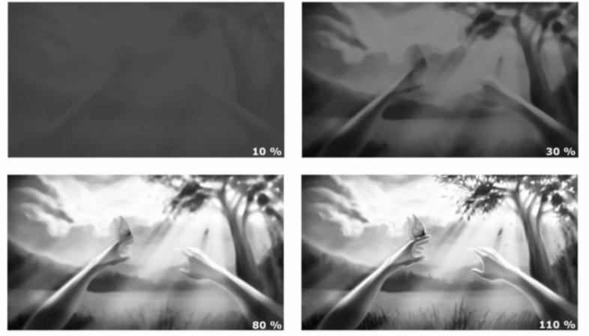
Dans la plupart des cas, il n'y aurait aucune raison de demeurer dans la phase sans approfondissement. Par exemple, quel est l'intérêt de trouver une personne s'il n'est même pas possible de discerner ses yeux ? Cependant, dans certains cas, les couches les plus proches de la surface peuvent être utilisées pour des applications pratiques, sans même s'être séparé de son enveloppe corporelle ou après l'avoir réintégrée.
Conseil important ! Dès le départ, vous devez essayer de procéder à l’approfondissement, conjointement aux premières étapes de l'accomplissement du plan d'action que vous vous étiez choisi au préalable, ce, afin d'économiser du temps, qui est toujours en quantité limitée dans la phase. Par exemple, le pratiquant doit effectuer des techniques d'approfondissement en se rendant devant un miroir, et pas indépendamment une fois qu'il est arrivé sur place.
Dans un grand nombre de cas, l'approfondissement n'est pas nécessaire, puisque l'expérience de phase est complètement réaliste, voire hyper-réaliste. Dans ce genre de cas, l'approfondissement peut être ignoré.
L'approfondissement est également lié à la durée durant laquelle un pratiquant peut demeurer dans la phase. Si une action quelconque est réalisée en dépit d'un état de phase profond et réaliste, l'expérience sera toujours plus courte en durée, qu'une phase dans laquelle les techniques d'approfondissement auront été appliquées. Les caractéristiques propres à l'espace de phase dépendent énormément de sa profondeur. Lorsque l'environnement est flou et obscur, la stabilité des objets est très faible.
Il y a un lien de corrélation direct entre le réalisme de la phase et le niveau de conscience du pratiquant, ainsi il est extrêmement important de maintenir un état de phase profond pour encourager un niveau maximal de conscience.
Remarque !
Le réalisme d'un niveau de phase profond est souvent si grand qu'il peut causer un choc ou une peur incontrôlable.
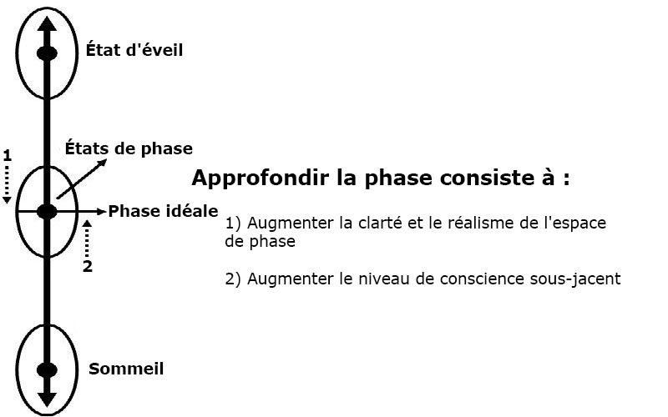
L'approfondissement doit uniquement être réalisé après la complète séparation de l'enveloppe corporelle. S'il est entamé avant la séparation, la phase pourrait se terminer prématurément. Si la séparation complète ne se fait pas, l'approfondissement primaire doit être mis en œuvre. En ce qui concerne les techniques d'approfondissement en elles-mêmes, il y en a une principale et plusieurs subsidiaires. La technique principale, qui ne présente aucune difficulté, est suffisante pour obtenir la réussite dans la pratique.
Remarque !
La méconnaissance des techniques d’approfondissement a conduit à un grand nombre de théories infondées et de superstitions. Certaines pratiques considèrent les différents niveaux de profondeur de la phase, comme des états différents voire même des mondes différents.

Techniques de L’approfondissement Primaire
Le but de l'approfondissement primaire est d'arriver à la complète séparation de l'enveloppe corporelle, permettant de poursuivre ses actions au sein de la phase. L'approfondissement primaire engendre la réalisation de deux objectifs principaux : une séparation complète du corps physique et un ancrage du corps perçu dans l'espace de phase.
Quand la séparation du corps survient suite à l'utilisation d'une technique de séparation, une position complètement différente du corps physique réel doit être considérée. Plus le degré de similarité est grand entre la position du corps physique et celle du corps perçu, plus l'état de phase sera superficiel et bref. Par exemple, dans le cas de la lévitation horizontale, un virage à 90 degrés doit immédiatement être réalisé bras et jambes écartés, pour adopter une position verticale. En aucune circonstance le pratiquant ne doit rester dans une position identique à celle du corps physique dans la phase.
Si le pratiquant retombe dans son enveloppe corporelle après la séparation, un ancrage qui favorisera le fait de rester debout ou assis dans la phase doit être entamé. Résister à la gravité du corps physique est primordial afin de rester dans la phase. Le résultat de la résistance volontaire est directement proportionnel au niveau d'effort fourni. Cela aidera à saisir des objets environnants et à s'y accrocher ; tous les moyens sont bons pour ancrer le corps perçu dans la phase. Il est possible de commencer à tourner sur soi-même autour d'un axe ; non pas de simplement imaginer la rotation, mais également de la réaliser avec le corps perçu.

L'approfondissement Par L'amplification Sensorielle
Plus la phase est perçue à travers les facultés sensorielles, plus elle sera profonde et durable. L'amplification sensorielle est la technique d'approfondissement la plus efficace, précisément car elle permet l'activation de sensations internes, essentielles au cours de la transition de la réalité vers la phase. Il existe plusieurs façons de réaliser l'amplification sensorielle.
La palpation est la première technique d'approfondissement dont il faut se souvenir en entrant dans la phase.
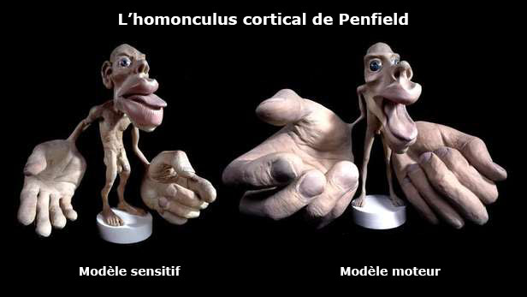
La vision peut être absente au début d'une expérience de phase, mais la sensation d'occuper un espace défini est presque toujours présente. Dans le cas d'un sens de la vue complètement absent, seule la perception tactile-kinesthésique est possible. Autrement dit, se mouvoir dans l'espace et toucher les objets qui s'y trouvent, sont les seules options lorsque la vue est absente. Le sens du toucher joue un rôle essentiel dans la perception de la réalité ordinaire. Cela est démontré de manière éloquente par l'homonculus cortical de Penfield, qui présente les parties du corps correspondant aux cortex cérébraux en charge de leur fonctionnement. Il montre comment la perception effective de soi-même est complètement disproportionnée au vu de la taille des parties du corps. Pour cette raison, si le sens du toucher est activement utilisé dans l'espace de la phase, il est simplement naturel qu’elle approfondisse et atteigne son plein potentiel.
La palpation est réalisée en touchant brièvement tout ce qui peut être trouvé dans l'environnement immédiat. Cela doit être fait en ressentant rapidement mais soigneusement, les surfaces et les formes au toucher. Les mains ne doivent pas rester à un endroit particulier plus d'une seconde, mais demeurer en mouvement permanent à la recherche de nouveaux objets. L'objectif de la palpation, est de toucher et ainsi d'apprendre quelque chose à propos des objets et des formes rencontrés. Par exemple, si quelqu'un sent une tasse, il peut la toucher non seulement de l'extérieur, mais aussi de l'intérieur. Une fois qu'un pratiquant a roulé hors de son corps physique, le lit peut être palpé aussi bien que le sol, un tapis, les murs alentour ou bien une table de nuit.
Une autre technique de palpation consiste à se frotter les mains l'une contre l’autre, comme pour se les réchauffer quand il fait froid. Souffler dans ses paumes produit aussi des sensations à même d'aider à approfondir la phase. Comme la perception tactile du monde n'est pas limitée aux paumes, les mains peuvent être déplacées sur tout le corps, pour ainsi stimuler et activer entièrement le sens du toucher.
Aussitôt que la palpation commence, les sensations dans la phase s’approfondissent puis ne tardent pas à se stabiliser. Habituellement, cela prend entre 5 à 10 secondes d'exercices de palpation, pour atteindre le niveau maximal d'approfondissement. Après avoir exécuté cette technique, les pseudo- sensations physiques ne seront plus différentiables de celles de la réalité ordinaire. Si la vision est absente au moment de l'entrée en phase, elle apparaît rapidement pendant la palpation.
La scrutation est la principale variante de la technique d'amplification sensorielle. Cependant, elle n'est pas toujours accessible dès le début puisqu'elle requiert la vue, qui peut être absente aux premiers instants de l'entrée en phase. Dès que la vue apparaît ou a été créée en utilisant des techniques spécifiques (voir Chapitre 8), la scrutation peut commencer. L'efficacité de cette technique, émane du fait que la vue est le premier instrument de perception de l'être humain. Ainsi, en stimulant la vue à son plein potentiel dans la phase, il est possible de parvenir à un état pleinement immersif totalement en dehors de la réalité ordinaire.
La scrutation doit être effectuée à une distance de 10 à 15 centimètres des objets. Le pratiquant doit survoler du regard les moindres détails des objets et surfaces, afin d'apporter de la tangibilité à l'espace de la phase tout en augmentant la qualité de vision. Dans le cas où l'on regarde ses mains, les lignes de la paume ou les ongles et les cuticules, doivent être examinés. Si l'on observe un mur, étudier la texture du papier peint. Si c'est une tasse, on doit regarder attentivement son anse, la courbe de son rebord, ou encore toute inscription présente. L'attention ne doit pas rester sur la même zone d'un objet plus d'une demi-seconde. L'observation doit constamment se déplacer vers de nouveaux objets et leurs moindres détails, si nécessaire en s'approchant d'eux ou en les attrapant pour les voir de plus près. C'est mieux si les objets sont proches les uns des autres, autrement on passe trop de temps à se déplacer.
La scrutation apporte des résultats clairs et rapides. Généralement, si la vision est floue et qu'il y a un désir de revenir vers le corps physique, après seulement 3 à 10 secondes de scrutation, tout cela aura disparu sans laisser de trace. Après celle ci, la vision s'adapte aussi rapidement et avec autant de netteté que si un objectif d'appareil photo était installé devant nos yeux et captait les images avec la plus précise des mises au point.
La scrutation et la palpation simultanées fournissent l'effet d'approfondissement maximal qu'il est possible d'atteindre dans la phase. Cette méthode d'amplification sensorielle met en œuvre les deux perceptions les plus importantes, par conséquent, son effet est deux fois supérieur à l'effet apporté par l'emploi de chacune d'entre elles séparément. Si la vision est présente, l'emploi de la scrutation et de la palpation ensemble est une nécessité absolue car cela favorise une bonne profondeur de la manière la plus simple et la plus rapide.
La palpation et la scrutation combinées, ne doivent pas être simplement utilisées dans le même temps, mais en plus sur les mêmes objets. Par exemple, le pratiquant peut regarder ses mains en les frottant l'une contre l'autre simultanément ou alors, il regarde une tasse de café et en observe toutes les parties en les touchant en même temps. Il est nécessaire de maintenir une action dynamique, en se souvenant que les sensations ne doivent pas être ressenties sans conviction et qu'une pleine concentration sur l'amplification sensorielle est un excellent moyen de parvenir à une expérience de phase profonde et de qualité.
L'amplification sensorielle se présente de manière intuitive si l'on se souvient d'une règle simple : si certaines sensations font défaut ou si l'un des cinq sens est terne et confus, alors ce sens a besoin d'être renforcé autant que possible, en utilisant l'espace de la phase. La sensation précédemment manquante deviendra intense et perçue avec force. Par exemple, en cas de vision atténuée, on doit scruter quelque chose de plus en plus fixement à une distance proche. Si l'on rencontre une faible perception corporelle, il faut palper son corps et le bouger de toutes les façons possibles.

Techniques de L’approfondissement Secondaire
Les Vibrations
Comme tomber la tête la première, la technique des vibrations doit être utilisée si les techniques d'amplification sensorielle ne fonctionnent pas ou si le pratiquant se trouve dans la phase, dans un espace indéterminé où il n'y a rien à voir ni à toucher. Cette technique fonctionne grâce aux inhabituelles sensations vestibulaires qu'elle provoque, ce qui aide à renforcer les perceptions.
Après s'être séparé de son enveloppe corporelle, c'est ordinairement très simple de générer des vibrations par la pensée, en contractant le cerveau (en fait en essayant de le faire puisqu'il est impossible de véritablement contracter les tissus cérébraux) ou en contractant le corps sans se servir des muscles. L'apparition des vibrations constitue une occasion significative d'approfondir la phase. Un des avantages de cette technique et qu'elle ne nécessite aucune action préalable et qu'elle peut donc être mise en œuvre à tout moment.
Le cerveau est contracté au maximum possible, ce qui produit des vibrations qui peuvent être intensifiées et contrôlées, en contractant de manière prolongé ou par intermittence.
Si cette technique n'induit pas d'approfondissement après 5 à 10 secondes, elle doit être changée ou des actions doivent être réalisées par le pratiquant au niveau actuel de profondeur de la phase où il se trouve.
Action Dynamique
Cette technique peut être employée comme alternative à toutes autres techniques d’approfondissement, puisqu'elle peut être utilisée à tout moment. La pratique de cette technique, requiert uniquement une action dynamique du corps perçu. Le pratiquant peut courir, rouler sur le sol, faire de la gymnastique ou bouger les bras et les jambes. Une activité maximale est cruciale pour la réussite de cette technique.
Si le pratiquant est bloqué dans un lieu sombre, agiter les bras et les jambes des deux côtés est opportun. S'il est dans l'eau, nager une brasse puissante avec détermination serait une solution appropriée. Le type d'action dépend beaucoup du cas ainsi que d'un désir vigoureux de la part du pratiquant.
En règle générale, l'effet de tels mouvements et déplacements arrive relativement vite, en particulier si l'attention est concentrée sur les sensations qui les accompagnent.
Réalité Imaginée
Le pratiquant imagine avec vigueur se trouver dans le monde physique, en ressentant la réalité de ses perceptions intrinsèques, et non dans la phase. Si c'est réussi, l'espace de la phase environnant s'éclaircira immédiatement et les perceptions sensorielles dépasseront celles de la réalité ordinaire.
Si cette technique ne produit pas de résultats évidents après quelques secondes, une autre technique doit être utilisée.
L'approfondissement à L'aide des Objets de la Phase
Comme le fait d'approfondir est souvent plus psychologique par nature, le réalisme peut être atteint en utilisant les objets de la phase eux-mêmes. Par exemple, vous pourriez trouver un dispositif "approfondisseur" semblable à une montre dans votre poche ou même directement dans votre main et presser un bouton, pourrait permettre un approfondissement. Vous pourriez aussi consommer des pilules d'approfondissement avec le même effet. Il serait également facile de les trouver, que ce soit dans votre main, dans votre poche ou dans n'importe quel récipient.
Plonger la Tête la Première
Cette technique est utilisée si les autres ne fonctionnent pas ou si le pratiquant dans la phase se trouve dans un lieu indéterminé, où il n'y a rien à regarder ni à toucher. Cette technique fonctionne grâce aux sensations vestibulaires inhabituelles qu'elle provoque, ce qui aide à renforcer les perceptions. Cette dernière est à réaliser les yeux fermés si la vue est disponible, le pratiquant plonge alors littéralement la tête la première à travers le sol ou dans l'espace au niveau de ses pieds. Une sensation d'éloignement du corps physique surviendra immédiatement durant la chute libre et la plongée elle-même sera ressentie comme si elle se produisait réellement. Simultanément, l'espace environnant peut s'assombrir et devenir plus froid. On peut ressentir un certain émoi ou de la peur. Après 5 à 15 secondes de vol, soit le pratiquant atterrit dans un endroit indéterminé de la phase, soit il tombe dans une impasse, comme un mur. Dans le cas d'une impasse, une technique de téléportation doit être utilisée. La téléportation peut également être tentée si l'approfondissement ne survient pas au cours de la chute libre, si les perceptions cessent de s'améliorer ou si un bon degré de réalisme a déjà été atteint. Une alternative à la technique de téléportation (tenir ses mains à environ dix ou quinze centimètres devant le visage et essayer de les observer sans ouvrir les yeux) cela transportera le pratiquant vers un autre lieu aléatoire.
Lorsque vous tombez la tête la première, ne pensez pas au sol, partez du principe que vous allez le traverser. Cela est très efficace si la phase n'a pas atteint une profondeur totale.
Il est extrêmement important de ne pas simplement chuter en observant ses sensations, mais plutôt de s'élancer rapidement vers le bas en essayant de s'éloigner de son enveloppe corporelle. En cas d'échec de cette technique, au lieu d'approfondir la phase, une telle chute pourrait conduire à un retour à l'état d'éveil, autrement dit une horreur.
Remarque !
On connaît des cas où, des jurons sont utilisés en tant que technique d'approfondissement pour aider à exprimer son attention d'approfondir. Une telle approche peut être utilisée durant l'entrée en phase, pour la maintenir et la contrôler.

Activité Générale
Toutes les techniques d'approfondissement doivent être pratiquées avec un haut niveau de dynamisme et sans aucune pause, uniquement dans une action délibérée et continue. Si les techniques sont réalisées d'une manière calme et détendue, les tentatives d'approfondissement finiront la plupart du temps par causer un endormissement ou un retour dans l'enveloppe corporelle.
Toute technique d'approfondissement doit être effectuée avec beaucoup d'intensité. Le processus entier doit ressembler à quelque chose de précipité et vigoureux. Il ne doit pas y avoir de pause, mais seulement un effort actif, fluide et concentré, combiné de préférence à des manœuvres et déplacements dans l'espace où l'on se trouve.
En outre, il faut garder à l'esprit qu'aucune technique d'approfondissement ne doit être réalisée "comme une corvée", mais avec l'intense désir et l’intention d'approfondir. Si c'est fait ainsi, les techniques commenceront à être exécutées d'une manière idéale. Le pratiquant doit essayer de quelque manière que ce soit, d'intégrer la dimension de la phase avec tous ses sens - elle deviendra alors plus réaliste.

Erreurs Classiques Avec L'approfondissement
- Oublier d’effectuer les techniques d’approfondissement lorsqu’elles sont nécessaires.
- Arrêter les techniques d'approfondissement avant d'avoir atteint le degré de réalisme maximum dans la phase.
- Mettre en application les principales techniques d'approfondissement préalablement à la séparation complète de l'enveloppe corporelle, alors qu'à ce moment-là, seules les techniques de l’approfondissement primaire doivent être utilisées.
- Poursuivre les techniques d'approfondissement quand les résultats ont déjà été atteints.
- Alterner trop rapidement entre plusieurs techniques d'approfondissement plutôt que de se focaliser sur chacune d'entre elles pendant 5 à 10 secondes.
- Exécuter les techniques de manière calme et douce plutôt que vigoureusement.
- Observer des objets qui se trouvent trop loin des yeux dans le cadre de l'amplification sensorielle visuelle plutôt qu'à la distance requise de dix à quinze centimètres.
- Au cours de la scrutation, examiner le même détail d'un objet pendant trop longtemps, alors qu'il est nécessaire de basculer rapidement d'un détail à un autre.
- Considérer un objet dans son ensemble au cours de la scrutation, tandis que seules ses parties doivent être observées.
- Se concentrer trop longtemps sur les détails d'un même objet au lieu de se focaliser rapidement sur plusieurs objets différents à tour de rôle.
- Palper longuement un même objet au cours de l'amplification sensorielle au lieu de basculer rapidement d'un objet à l'autre.
- Approfondir tout en restant statique alors qu'il est important de maintenir un mouvement constant.
- Chuter la tête la première avec les yeux ouverts, alors que les yeux doivent être fermés pour éviter une collision avec le sol.
- Chuter la tête la première sans désir ni intention de chuter vite et loin.
- Chuter la tête la première et oublier d'utiliser des techniques de téléportation en étant bloqué dans une impasse.
- Oublier d'alterner les techniques d'approfondissement si certaines d'entre elles ne fonctionnent pas.

Questions
- Après quelles techniques d'entrée en phase l'approfondissement est-il nécessaire ?
- Pourquoi l'approfondissement de la phase est-il nécessaire ?
- Existe-t-il des cas pour lesquels l'approfondissement est superflu ?
- Quel degré de réalité doit être atteint par l'approfondissement ?
- À quel moment l'approfondissement doit-il être entamé après être entré dans la phase ?
- L'approfondissement influence-t-il la durée d'une expérience de phase ?
- En quoi l'approfondissement primaire est-il nécessaire ?
- Peut-on toucher notre propre tête dans le cadre de l'amplification sensorielle ?
- Le pratiquant peut-il regarder des rideaux pendant la scrutation ?
- Est-il efficace d'appliquer la scrutation à des objets se trouvant entre 1 mètre à 1,5 mètre de nous ?
- La scrutation peut-elle être utilisée au cours de la palpation ?
- Pourquoi doit-on fermer les yeux durant la chute la tête la première ?
- Est-ce que donner des coups de poing comme un boxeur peut aider le pratiquant à approfondir la phase ?
- De quelle manière doivent être exécutées les techniques d'approfondissement ? Calmement, énergiquement ?

Chapitre 7 - Maintenir l’Etat de Phase

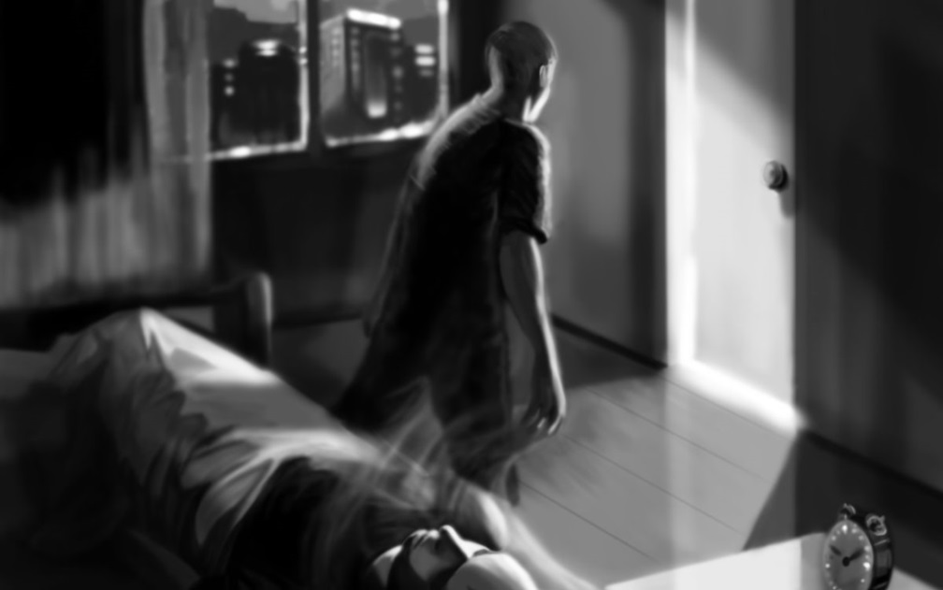

Concepts Généraux pour le Maintien de l’Etat de Phase
Le maintien de la phase ou « maintening », correspond aux techniques qui permettent de rester dans l’état de phase le plus longtemps possible. Sans la connaissance de ces techniques de maintien, la durée de l’expérience serait beaucoup plus courte. Les expériences les plus courtes ne durent que quelques secondes. Les débutants ont souvent peur de ne pas pouvoir sortir de cet état alors qu’il ne le devrait pas dans la mesure où le plus difficile est de rester dans l’état de phase, à moins d’utiliser les techniques de maintien.
Très important : Bien que la durée de l’expérience soit importante, il vaut mieux ne pas trop s’y attarder. La réussite de l’expérience se mesure plus en fonction du nombre d’actions accomplies par rapport au plan initialement prévu que par sa durée. Si l’expérimentateur effectue au moins une ou deux tâches dans l’état de phase, alors peu importe le temps qu’il y reste, cela n’a pas d’importance.
Dans certains cas, les techniques de maintien ne peuvent pas être appliquées. Toutefois, les connaître est utile dans la majorité des expériences. Il y a parfois des situations ou certaines personnes ont besoin de lutter contre les faux réveils, alors que d’autres devront lutter contre l’endormissement. Tout cela est propre à chacun, et se révèle avec la pratique.
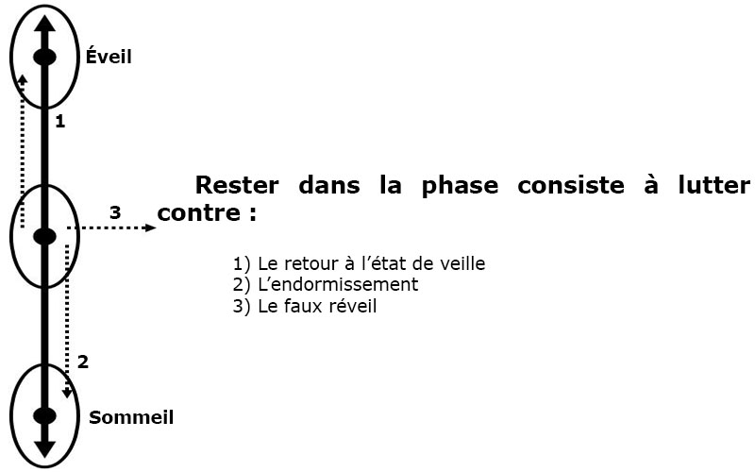
Avec une parfaite connaissance de toutes les techniques de maintien, une expérience pourra durer une ou deux minutes, ce qui n’a pas l’air si long, alors que ça l’est en réalité. Une particularité de l’environnement de la phase, est que l’on peut y accomplir des tâches et s’y déplacer en un minimum de temps. Par conséquent, sachant que l’on peut accomplir de nombreuses actions en une minute dans la phase, on a vraiment besoin d’une liste d’actions pour ne pas gaspiller de temps.
Certaines théories qui n’ont ni été prouvées, ni récusées, prétendent que le temps dans la phase se contracte et s’étend de façon relative avec le temps réel. Ainsi, une minute dans la réalité peut sembler beaucoup plus longue dans la phase.
La perception du temps varie en fonction des personnes. Les débutants notamment, perçoivent une minute réelle plutôt comme 5 à 10 minutes dans la phase. Cela dépend de la psychologie de chacun, l’état d’esprit, et du type d’événements qui se produisent dans la phase. Il est probable que nos esprits ne puissent tout simplement pas gérer la quantité d’événements qui se produisent dans la phase avec notre compréhension normale du temps. Notre perception du temps est partiellement basée sur le nombre d’événements qui se produisent. Et pour cette raison, il n’est pas rare qu’une aventure de trente minutes dans la phase, ne dure en réalité qu’une minute.
Afin de mieux comprendre combien de temps une expérience dure réellement dans la phase, pas besoin d’utiliser de chronomètre dans la réalité. Il est préférable de compter le nombre d’actions qui se déroulent, et le temps qu’elles durent. Le résultat obtenu est ainsi très différent d’une première estimation grossière. La durée maximum de la phase dépend en grande partie de la capacité à appliquer les techniques de maintien de l’état de phase, des caractéristiques individuelles, et du moment de la journée. Certains pratiquants ont des difficultés à dépasser la minute, alors que d’autres arrivent facilement à rester dans la phase pendant dix minutes ou plus. Il est physiquement impossible de rester dans la phase pour toujours. Nous n’avons pas même entendu parler de phase de vingt minutes. Le sommeil paradoxal (ou sommeil REM) sert de plafond limite, car il ne dure normalement pas plus de dix à vingt minutes. Cependant, dans certains cas, cela peut durer beaucoup plus longtemps, comme vers la fin d’un long sommeil. Et même cinq minutes dans la phase peuvent sembler durer une éternité en termes de perception.
Le maintien de la phase consiste en trois principes essentiels : résister au retour à l’état de veille , résister à l’endormissement, et résister à une fausse sortie de la phase.
Résister au retour au corps physique va de soi, mais résister à l’endormissement n’est pas toujours bien compris. Tout le monde ne sait pas que presque la moitié des expériences se terminent habituellement par un endormissement. La personne devient en général moins attentive, son attention se dissipe, et tout l’environnement perd de sa clarté, et reprend l’aspect d’un rêve ordinaire.
Résister à une fausse sortie de la phase (faux réveils) est beaucoup plus surprenant et remarquable. Parfois, le pratiquant détecte que la fin de la phase approche et les techniques d’approfondissement successives ne fonctionnent pas, provoquant ainsi ce qui semble être un retour à la réalité physique. Persuadé que la phase ait pris fin, le pratiquant peut se lever puis se rendormir après avoir eu l’impression de faire quelques pas. Dans ce cas de figure, l’endormissement se produit généralement sans aucun mouvement, en étant encore allongé sur le lit. Le problème est que la différence entre la phase et la réalité peut être si subtile en termes d’indicateurs internes ou externes, que la phase n’est pratiquement pas différentiable de la réalité. Pour cette raison, il est important de bien connaître les actions nécessaires à effectuer dans le cas où la phase cesse, car la fin de la phase peut très bien être trompeuse et avoir été imaginée.
Il existe des solutions spécifiques pour les trois problèmes décrits précédemment, en plus des règles générales qui s’appliquent à toutes les expériences de phase. Étudier ces règles est tout aussi primordiale que d’étudier les solutions spécifiques, car certaines d’entre elles, appliquées séparément, peuvent aider au maintien de la phase, bien plus longtemps que d’ordinaire.

Techniques et Règles pour Empêcher le Retour au Corps Physique
Parmi les techniques qui vont suivre, l’amplification continue des sensations, ou selon les besoins, sont les plus souvent employées pour maintenir l’état de phase. Cependant, contrairement aux autres éléments techniques liés à l’exploration de la phase, les techniques secondaires de maintien sont alors les plus utilisées et les plus appropriées pour certaines personnes. Toutes les techniques doivent donc être étudiées, mais les deux premières requièrent le plus d’attention.
Amplification Sensorielle Continue
Il s’agit de la même amplification des sensations, décrite dans le chapitre sur l’approfondissement (Chapitre 6) qui s’applique ici pour le maintien. Après avoir atteint l’approfondissement de la phase nécessaire, il ne faut pas cesser de solliciter la perception, mais pas besoin d’être aussi actif que lors de l’approfondissement.
L’idée est que tout au long de la phase, et à chaque action effectuée, il faut essayer de ressentir un maximum de perceptions tactiles, kinesthésiques et visuelles. Cela implique de constamment toucher et scruter dans les moindres détails. Par exemple, lorsque vous passez à côte d’une bibliothèque, touchez et examinez quelques livres, les pages, les coins. L’observation tactile doit être effectuée sur tous les objets rencontres.
La palpation peut être appliquée séparément, comme une sensation d’arrière-plan, pour ne pas saturer le sens de la vue. Les mains doivent toucher quelque chose en permanence, ou même mieux, se frotter l’une à l’autre.
Amplification Sensorielle Selon les Besoins
L'application de la technique d'amplification sensorielle selon les besoins ne diffère pas vraiment d’une amplification sensorielle constante. Elle n'est utilisée que lorsqu'un retour à l'état de veille est imminent ou lorsque la vision de phase commence à se brouiller et à s'estomper. Par exemple, en voyageant dans la phase, tout peut commencer à devenir flou, signalant ainsi un affaiblissement de la phase. À ce moment, on doit toucher tous les objets disponibles et tout scruter dans les moindres détails. Dès que tout redevient clair et réaliste, les actions peuvent être poursuivies sans qu'il soit nécessaire de procéder à une amplification.
Vibration Constante
Cette technique est utilisée pour maintenir des vibrations fortes et constantes dans la phase. Comme mentionne précédemment, les vibrations sont générées par contraction du cerveau ou contraction du corps sans utiliser les muscles. Le maintien de fortes vibrations aura un effet positif sur la durée de la phase.
Renforcer les Vibrations Selon les Besoins
Dans ce cas, les vibrations ne sont créées et renforcées que si les signes d'une sortie de phase se fait sentir. Parmi les exemples qui signalent l’imminence d’une sortie de phase, on peut citer la double perception ou une vision floue. Le renforcement des vibrations aidera à approfondir la phase, permettant ainsi de rester plus longtemps dans la phase.
Plonger la Tête la Première
Cette technique est identique à la technique d'approfondissement du même nom. Si une phase est sur le point de prendre fin, il faut plonger tête la première avec les yeux fermes et avec le désir de plonger aussi rapidement et profondément que possible. Dès que la phase redevient plus profonde, les techniques de téléportation peuvent être utilisées pour éviter d'arriver dans une impasse.
L’endormissement Forcé
Dès que des indices de retour à l’état de veille apparaissent, allongez-vous immédiatement sur le sol et tentez de vous endormir de force, de la même manière que pour la technique d’entrée dans la phase. Ensuite, après avoir applique la technique avec succès (3 à 10 secondes), le pratiquant peut se lever et continuer à voyager dans la phase car les perceptions et le réalisme seront très probablement restaures. Il faut résister à l'endormissement. Avec l'expérience, une telle astuce peut facilement être réemployée directement au cours des événements, même avec les yeux ouverts.
Rotation
Si des signes de retour à l’état de veille apparaissent, on peut commencer à tourner autour de l’axe pieds-tête. Contrairement à la technique d'entrée de phase du même nom, le mouvement n'a pas besoin d’être imagine. Il s'agit d'une véritable rotation dans la phase. Après plusieurs tours sur soi- même, l’approfondissement sera rétabli et les actions pourront être poursuivies. Si les signes d'une sortie de phase persistent, la rotation doit se poursuivre jusqu'à ce qu’un approfondissement suffisant soit atteint.
Compter
Tout au long de la phase, comptez jusqu’au plus grand nombre possible, pas juste pour compter, mais avec un désir fort d'atteindre le plus grand nombre possible. On peut compter en silence ou à voix haute.
Cette technique fonctionne en créant une forte determination à rester dans l’état de phase avec un objectif qui nécessite d’agir dans la phase.
L’écoute Interne
S'il y a des bruits de fond semblables à ceux perçus quand on entre dans l’état de phase (grondement, sifflement, sonnerie, bourdonnement ou grésillement), ils peuvent être utilises pour prolonger la durée de la phase par des tentatives répétées d'écoute interne, pour entendre toute la gamme de sons.
S'accrocher à la Phase
Une autre méthode de maintien interessante consiste à s'accrocher à la phase. En cas de sortie de phase imminente, agrippez-vous à un objet de la phase, palpez-le ou serrez-le activement. Même si un retour au corps physique se produit lorsque l’on applique cette technique, les mains resteront agrippées à l'objet de la phase et les mains physiques ne seront pas perçues. À partir de ces sensations fantômes dans les mains, se séparer du corps physique est possible. Tout objet situe à proximité peut être saisi : le pied d'une chaise, un verre, une poignee de porte, une pierre ou un bâton. S'il n'y a rien à saisir, entrelacez vos mains ensemble ou mordez votre lèvre ou votre langue.
Maintien à l'Aide d'Objets de Phase
Comme pour l'approfondissement, le maintien de la phase est souvent psychologique, l'expérience peut être prolongé en utilisant tout simplement des objets de la phase. Par exemple, vous pourriez trouver un "stabilisateur" comme une montre par exemple, dans votre poche ou directement dans votre main, et le fait d'appuyer dessus pourrait conduire à une stabilisation de la phase. Vous pourriez également utiliser des pilules de maintien qui auraient le même effet. Vous pourrez également les trouver facilement dans votre main, dans une poche ou tout autre récipient.
Maintien par la Voix
Si vous aimez chanter ou réciter de la poésie, cela peut vous aider à rester dans la phase plus longtemps. Pour cela, il suffit de connaitre quelques-uns de vos morceaux par cœur et essayer de les chanter ou réciter en entier, une fois dans la phase. Maintenez votre attention là-dessus en arrière- plan, en même temps que vous effectuez votre plan d'action.
Deux règles s'appliquent à l'utilisation des techniques qui permettent de résister à une sortie de phase. Premièrement, il ne faut jamais penser que la phase puisse se terminer et entrainer un retour au corps physique. Ce type de pensées agit comme une programmation qui renvoie immédiatement le sujet à l’état de veille. Deuxièmement, ne pensez pas au corps physique au risque de retourner systématiquement et instantanément au corps physique.

Techniques et Règles pour Résister à l'Endormissement
Compréhension Continue de la Possibilité de S'endormir
La plupart du temps, s'endormir depuis la phase peut être surmonte en gardant constamment conscience que le sommeil peut prendre le dessus et interrompre la phase. On doit toujours garder en tête la probabilité de s’endormir et les actions doivent être analysées avec soin pour s'assurer qu'elles sont fondées sur des désirs réels et non sur des notions paradoxales communes aux rêves.
Analyse Périodique de la Prise de Conscience
Se poser fréquemment la question : "Est-ce que je rêve ?" pendant la phase, aide à évaluer à tout moment les situations et la qualité des actions menées. Si tout répond aux normes d’une phase pleinement consciente, les actions peuvent être poursuivies. Quand on se pose cette question régulièrement, elle devient un automatisme utilise lors de la transition à l'état de phase. Si vous continuez à vous poser cette question régulièrement, tôt ou tard, vous vous la poserez automatiquement au moment où vous serez effectivement en train de plonger dans un rêve. Cela vous aidera ensuite à vous "réveiller", et il vous sera alors possible de rester dans une phase à part entière.
La fréquence de la question doit être basée sur la capacité de la personne à se maintenir de manière consistante dans la phase. Si la phase dure de cinq à dix minutes, voire plus, il n'est pas nécessaire de se poser la question plus d'une fois toutes les 2 minutes. Autrement, cette question doit être posée fréquemment, une fois par minute, voire même plus souvent.
Etre Observateur
Il existe une autre règle importante liée à la résistance à l'endormissement. Le pratiquant ne doit pas s'engager ou participer à des événements se produisant spontanément dans la phase. Les événements imprévus, non planifies, et non délibérés, entrainent une forte probabilité d'être immerge dans cette action secondaire, entraînant une perte de concentration et de conscience.

Techniques Contre les Faux Réveils
Puisque les techniques pour tester la réalité de la fin de la phase sont un peu bizarres et exigent une attention supplémentaire aux actions, elles ne doivent être utilisées que dans les cas où elles sont effectivement nécessaires. D'ici là, on doit simplement les garder à l'esprit et ne les utiliser que dans les moments de doute. Les mêmes méthodes peuvent être utilisées pour déterminer en toute sécurité si l’on est dans la phase ou pas, quand on utilise des techniques pour y entrer.
Remarque !
Avec de l’expérience, un pratiquant cessera de prêter attention aux réveils de retour de phase, car ces réveils font tout simplement presque toujours partie du scénario de la phase.
Hyper Concentration
Etant donne que la fin d’une phase peut être simulée sans aucune différence en termes de perception par rapport à une sortie réelle de la phase, on doit activement discerner les différences entre le monde physique et le monde de la phase. En d'autres termes, un praticien doit savoir comment déterminer si une véritable sortie de phase a eu lieu. À l'heure actuelle, on ne connait qu’une expérience garantissant quasiment à coup sûr un résultat précis. L'espace de phase ne peut rester fige lorsque l’on reste visuellement fixe sur les moindres détails des objets, de façon prolongée.
Après quelques secondes d’examen, les formes commencent à se tordre, les objets changent de couleurs, produisent de la fumée, fondent ou changent de forme.
Après être sorti de la phase, regardez un petit objet à une distance de dix à quinze centimètres, et restez focalise dessus pendant dix secondes. Si l'objet ne change pas, vous pouvez etre sûr que l'environnement est bien réel. Si un objet se tord ou se transforme d’une manière ou d’une autre, vous savez alors que vous êtes toujours dans la phase. Le moyen le plus simple est de regarder le bout du doigt, car il est toujours à portée de main. Il est également possible de prendre un livre et d'examiner son texte. Dans la phase, soit le texte deviendra flou, soit il se transformera en un charabia alphabétique ou en une chaine de symboles incompréhensibles.
Techniques Auxiliaires
Il existe toute une série d'autres procédures pour vérifier si l’on est réellement sorti de la phase ou pas. Cependant, comme toute situation, toute qualité ou toute fonction peut être simulée dans la phase, ces procédures ne sont pas toujours applicables. Par exemple, certains suggèrent qu'il suffit de tenter de faire quelque chose qui est en réalité impossible à effectuer, et, si un on est bien dans la phase, l'action impossible serait réalisable. Le problème avec cette suggestion est que les lois du monde physique peuvent être simulées dans la phase, et donc, voler, passer à travers les murs ou la télékinésie, peuvent ne pas être possibles, même dans l’état de phase le plus profond. D’autres suggèrent que le fait de regarder une horloge deux fois d’affile, peut aider un praticien à déterminer si la phase est intacte ou non. L'horloge afficherait alors dans la phase, une heure différente à chaque fois qu'on essaierait de la lire. Là encore, dans la phase, il se peut que l'affichage de l'horloge ne change pas.
L'un des tests de réalité les plus populaires consiste à essayer de respirer tout en se pinçant le nez. Si vous êtes en mesure de respirer malgré tout, alors vous êtes bien dans la phase. Toutefois, s'il existe un doute sérieux quant à la nature de l'espace dans lequel vous vous trouvez, ce test produira un faux- positif dans plus d'un tiers des cas. En effet, il se peut que vous ne soyez pas non plus capable d'expirer en pinçant le nez, même dans la phase.
Parmi toutes les procédures auxiliaires, il en est une qui mérite d'être mentionnée et qui fonctionne dans la majorité des cas : la recherche d'incohérences autour de nous. Bien que l'environnement habituel puisse être parfaitement simule dans la phase, cela reste très rare. Il est donc possible de déterminer si vous êtes toujours dans la phase en examinant attentivement la pièce où tout se déroule.
Dans la phase, il y aura quelque chose en plus ou en moins. L’heure de la journée ou même la saison ne sera pas cohérente avec la réalité. Par exemple, lorsque l’on veut savoir si on n’est plus dans l’état de phase, il se peut que dans la pièce, il manque la table sur laquelle était pose un téléviseur, ou la table est bien là mais de couleur différente.
Il existe également une méthode assez logique pour déterminer si l’on est toujours dans la phase. Si quelqu’un d’expérimenté doute que la phase soit vraiment terminée, alors ce moindre doute suffit presque toujours pour conclure qu’il est encore dans la phase.

Règles Générales pour le Maintien de l’Etat de Phase
Les règles de maintien de la phase consistent à résister à la plupart des problèmes qui provoquent la fin d'une phase. Certaines de ces règles permettent de prolonger véritablement la durée de la phase, et doivent donc être suivies.
Important : Afin d’assurer un maximum de facilite et d’efficacité, les deux premières règles (avoir un plan d'action et retourner dans la phase) sont indispensables lors de la pratique de la phase.
Plan d'Action
Il faut avoir un plan d'action clair comprenant au moins 2 ou 3 tâches à accomplir dans la phase, dès que possible. Tout en effectuant la première tâche, on doit penser à sa deuxième tâche, et ainsi de suite. Aussi, il ne faut jamais abandonner si une tâche ne peut pas être facilement accomplie : on doit s'obstiner à essayer toutes les possibilités jusqu'à ce que chaque tâche de la liste soit exécutée. Cela est nécessaire pour plusieurs raisons importantes. Premièrement, on ne doit pas s'arrêter dans la phase pour réfléchir à ce qu'il faut faire ensuite, car le plus souvent, cela provoque une sortie de phase. Deuxièmement, ayant un plan, on effectuera inconsciemment toutes les actions nécessaires pour se maintenir dans la phase afin d’effectuer toutes les tâches planifiées. Troisièmement, des actions intelligemment planifiées à l'avance permettent de se concentrer sur l'avancement d'actions ciblées, plutôt que de gâcher une expérience de phase à faire ce qui nous passe par la tete au même moment. Quatrièmement, un plan d'action crée la motivation nécessaire et, par conséquent, affirme l'intention d'exécuter les techniques pour entrer dans la phase. En d'autres termes, disposer d'un plan d'action clair et très interessant peut multiplier les chances de se retrouver dans la phase. Il faut aussi que le plan lui-mème soit interessant, intriguant, ou d’une importance cruciale, ainsi que spécifique (et c’est vraiment vital).
Remarque !
Lors des séminaires expérimentaux de trois jours durant lesquels les taux de succès sont constamment très élevés (de 60 à 70 %), la réussite du groupe a commenceé́ à être évaluée non seulement par le simple fait d'entrer dans la phase, mais aussi par l’accomplissement du plan d'action commun au groupe. Jusqu'à un tiers des participants accomplissent généralement les deux. Cet accent mis sur le plan d’action pendant les sessions d’entraînement, a permis de doubler la durée moyenne, la qualité et la fréquence des premières tentatives des novices.
Le Retour Dans la Phase
Gardez toujours à l’esprit qu'une expérience de phase typique, se compose de plusieurs entrées et sorties répétées. Dans la plupart des cas, il est possible de retourner dans la phase par l'utilisation de techniques de séparation ou de création d'état de phase, immédiatement après être revenu dans le corps physique. Si l’on vient de quitter l’état de phase, le cerveau est encore proche de cet état et on peut ainsi utiliser les techniques afin d’y retourner et reprendre le voyage.
Activité Constante
Il ne faut en aucun cas rester passif et calme dans la phase. Plus on effectue d’actions, plus la phase est longue. Moins il y a d'actions, plus la phase est courte. Il suffit bien souvent de faire une simple pause pour réfléchir, pour que tout s'arrête. Il ne faut pas regarder au loin. Si l’on observe des objets éloignés trop longtemps, une sortie de phase peut se produire, ou on peut être téléporte vers ces objets. Afin de pouvoir regarder des objets éloignés sans rencontrer de problème, il faut employer des techniques de maintien. Par exemple, de temps en temps, il faut regarder ses mains, les frotter l'une contre l'autre, ou encore maintenir de fortes vibrations.
Faire Taire le Dialogue Intérieur
Moins il y a de dialogue intérieur et de réflexion pendant la phase, plus longue elle durera. Se parler à soi-mème doit être évité à tout prix. En effet, les pensées sont capables de reprogrammer la phase, et le simple fait de les énoncer intérieurement, peut provoquer des altérations, même négatives. Par exemple, penser à son corps physique engendre un retour dans celui-ci. Aussi, être perdu dans nos pensées peut causer une sortie de phase. De plus, les pensées sporadiques peuvent facilement causer un endormissement.
Intention
Toutes les techniques de maintien de la phase doivent être accompagnées d’une intention ferme et claire de rester dans la phase aussi longtemps que possible. Parfois, la simple intention d'avoir une phase longue suffit, et aucune de ces techniques de maintien n’est alors nécessaire.

Erreurs Typiques lors du Maintien de la Phase :
- Rester trop obstine au maintien de la phase, ce qui débouchera toujours sur une fin rapide.
- Oublier d'essayer de revenir dans la phase une fois qu'elle est terminée, alors que cela contribue grandement à augmenter le nombre d'expériences.
- Rester focalisé sur les techniques de maintien au lieu de les appliquer en arrière-plan.
- Se laisser distraire par les événements et abandonner les techniques de maintien au lieu de les effectuer continuellement.
- Succomber à l'idée que le maintien n'est pas nécessaire lorsque la phase semble très profonde et stable, alors que cela pourrait en fait être dû à de fausses sensations.
- Utiliser les techniques nécessaires trop tard.
- S’arrêter en raison d’incertitude quant aux actions suivantes, alors que l’on doit toujours avoir un plan.
- Oublier qu'il est possible de s'endormir dans la phase sans s’en rendre compte. Il faut toujours avoir en tête le risque d'endormissement.
- Se laisser entrainer dans les événements qui se produisent dans la phase au lieu de les observer et de les contrôler de l'extérieur.
- Oublier que les techniques de "maintien" doivent toujours être utilisées pour rester dans une phase aussi profonde que possible, et pas seulement pour maintenir cet état spécifique.
- S’arrêter d’utiliser des techniques de maintien lors de contacts avec des objets animés, alors que les techniques doivent être utilisées en continu.
- Etre passif et calme au lieu d’être constamment en action.
- Cogiter de manière excessive et maintenir un dialogue interne alors qu’on doit l’éviter un maximum.

Questions
- Qu'est-ce qu'un retour à l’état de veille ?
- Quelle est la durée minimum de la phase ?
- Que proviennent les techniques de maintien de la phase en dehors des retours à l’état de veille et de l'endormissement ?
- Pourquoi peut-on penser que la phase soit terminée alors qu'on s’y trouve toujours ?
- Les techniques de "maintien" doivent-elles toujours être utilisées ?
- Quelles sont les premières techniques à utiliser, permettant d'éviter un retour à l’état de veille ?
- Comment un praticien peut-il s'accrocher à la phase ?
- Pendant la phase, que se produit-il quand on pense au corps physique ?
- Quelle question doit-on se poser dans la phase afin de réduire la probabilité de s'endormir ?
- Qu'arrive-t-il à un objet pendant l'hyper-concentration ?
- Comment, sans utiliser l'hyper-concentration, peut-on reconnaitre efficacement un faux réveil ?
- Pendant la phase, est-il permis de regarder au loin pendant une longue durée ?
- Qu'est-ce que le dialogue intérieur et à quel point influence-t-il la durée d'une expérience de la phase ?
- Que doit on toujours faire après un retour accidentel dans le corps physique ?

Chapitre 8 - Les Compétences de Base

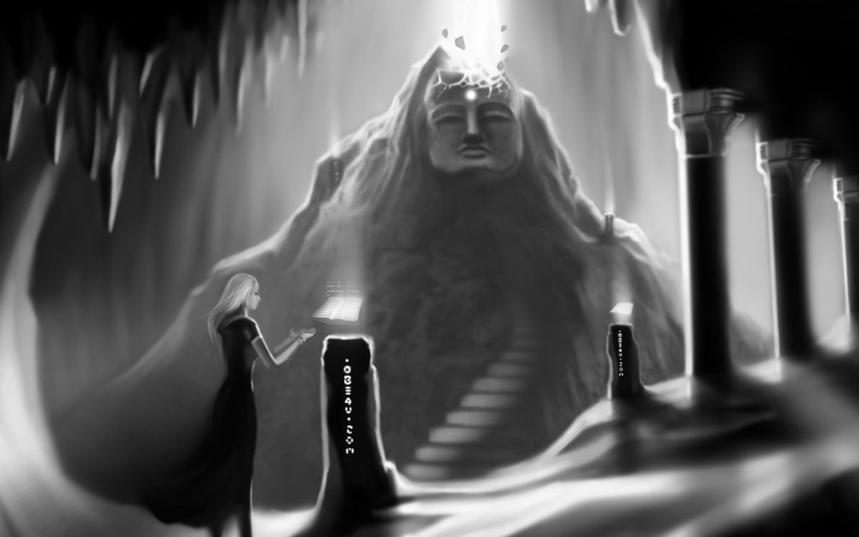

L’essence des Compétences de Base
Quand on expérimente une phase pleinement finalisée, les connaissances dont on a besoin ne se limitent pas aux techniques d’entrées, de maintien et de stabilisation de cet état. Pour être à l’aise, un pratiquant doit maîtriser ou au moins, s’acclimater, à toute une série de techniques à appliquer dans diverses situations.
Par exemple, un pratiquant doit savoir comment être en mesure de voir, si la vision est absente. Dans une phase profonde, les actions telles que traverser un mur, ou s’envoler ne sont pas chose aisée, même si on peut croire qu’elles sont naturelles étant donné que la phase existe indépendamment du monde physique.
En plus de ces techniques qui permettent l’interaction avec les paramètres physiques et environnementaux de la phase, des méthodes doivent être apprises et appliquées pour enrayer la peur, si elle conduit le pratiquant à quitter consciemment la phase.

Un pratiquant n’a pas besoin de connaître toutes les compétences de base par cœur, mais c’est indispensable de prêter une attention particulière à certaines d’entre elles : le retour d’urgence, la création de la vision, traverser des objets, entrer en contact avec des personnages de rêve. Pour beaucoup, les compétences dédiées à combattre leur peur se montreront aussi très utiles.
Le choix final des méthodes qui requièrent une attention particulière de la part du pratiquant doit être fait sur la base d’expériences personnelles et de problèmes vécus pendant la phase, étant donné que différents pratiquants rencontrent des problèmes très différents.

Reconnaître la Phase
Les problèmes pour reconnaître la phase lors de l’entrée surviennent souvent à l’étape initiale de la pratique de la phase. Un pratiquant peut tout simplement ne pas savoir quand est ce qu’il est, ou n’est pas encore, dans la phase. Cette incertitude peut se manifester lorsqu’il est allongé, ou quand il pratique dans d’autres positions.
Quand un pratiquant est simplement allongé, il perçoit physiquement son corps et ne fait rien de spécial, c’est effectivement difficile de déterminer si il est ou non entré dans la phase. À l’inverse, il peut y avoir tout un tas de signes et de sensations inhabituelles, mais qui n’indiquent pas nécessairement le début de la phase.
Le problème de cette incertitude quant à la reconnaissance de la phase trouve toujours sa solution en agissant. Si le pratiquant est allongé, alors les techniques standards de séparation peuvent produire une indication que la phase est réussie – ceci dans la majorité des cas et même si les techniques peuvent être mal pratiquées.
Il est possible de pratiquer des techniques qui ne sont possibles qu’en état de phase. Si un pratiquant se lève et ne reconnaît pas son environnement, alors il peut supposer qu’il s’est levé dans la phase. Toutefois, un pratiquant peut aussi se lever et noter que tout est «comme dans la réalité» et ne pas percuter parce que justement tout est «comme dans la réalité». Le phénomène d’hyper- concentration, déjà mentionné pour maintenir la phase, peut répondre à ce dilemme. En utilisant l’hyper- concentration, on peut vérifier si le pratiquant est dans la phase.
Cependant, en règle générale, l’hyper-concentration est rarement indispensable. La plupart du temps, les signes suivants indiquent que la séparation a eu lieu jusqu’à la phase : sensations physiques inhabituelles lors des mouvements, environnement incohérent, et vision floue voire absente.
Souvent, le problème survient lors de l’utilisation des méthodes directes, quand le pratiquant s’attend à des résultats rapides et essaye de déterminer si il a réussi ou non à atteindre la phase. c'est quelque chose à éviter. En utilisant les méthodes directes, la phase se manifeste clairement, par conséquent, essayer de savoir si on l’a atteinte est un indicateur que la phase est probablement encore loin.

Retour D’urgence de Paralysie
Les statistiques montrent que dans un tiers des premières expériences de phase, un pratiquant fait face à un degré de peur qui le pousse à forcer l’arrêt de la phase. Parfois, même les pratiquants expérimentés se retrouvent dans des situations qui nécessitent de revenir immédiatement à l’état éveillé. cela mérite réflexion.
En soi, retourner à son enveloppe corporelle se fait presque toujours sans encombres ; se souvenir et penser à son corps physique suffit généralement et en quelques instants, le pratiquant est retourné à son enveloppe depuis la phase. Il est conseillé dans ce type de situation de fermer les yeux et de s’abstenir de toucher quoi que ce soit. En règle générale, quand on réalise ces actions, se mettre debout dans le monde physique est nécessaire pour terminer son retour, toutefois, ce n’est pas toujours réussi si facilement.
Parfois, après avoir réintégré l’enveloppe corporelle, le pratiquant réalise soudainement que son corps ne fonctionne plus, à cause de la survenue d’une paralysie du sommeil, autrement dit, la sensation que le corps physique est déconnecté. Pendant une paralysie du sommeil, il est impossible de crier, d’appeler à l’aide, ou même de bouger un doigt. Dans la majorité des cas, il est également impossible d’ouvrir les yeux.
C’est là que ça devient intéressant. Dans le monde physique, les gens sont habitués à une règle importante : si on veut réussir quelque chose, il suffit de le faire, et de le faire le plus activement possible. Cette règle, bien que plutôt bonne, n’est pas toujours applicable dans certaines conditions liées à la phase, et ne s'appliquent pas bien en sortie de phase. Parfois, un effort extrême permet de s’extirper d’une paralysie du sommeil et de pouvoir bouger, mais la plupart du temps, ces efforts tendent à exacerber l’immobilité.
À cause de la nature inhabituelle de cette situation négative liée au retour à l’enveloppe de manière délibérée et induite par la peur, la profondeur de la phase peut augmenter grandement. Cela résulte en une agitation et une peur encore plus importante. La paralysie s’intensifie. C’est un cercle vicieux qui mène à des sentiments et émotions désagréables, qui peuvent détourner le désir de pratiquer la phase.
L’ignorance des procédures adéquats a mené à l’opinion répandue que de telles situations pouvaient rendre le retour de la phase complètement impossible. Ces avis supposent qu’il est donc dangereux de s’investir dans cette pratique. Pourtant, la solution à ce problème consiste en des actions très simples et des procédures qui peuvent prévenir d’un grand nombre d’expériences négatives :
La relaxation Totale
Dans la section sur l’approfondissement et le maintien, il est écrit que plus le pratiquant est actif pendant la phase, mieux c’est. À l’inverse, dès qu’il y a moins d’activité, la phase perd en qualité, ce qui permet facilement d’en sortir. Ainsi, pour quitter la phase, le pratiquant a seulement besoin de se relaxer complètement et d’ignorer les sensations qu’il perçoit, les actions, ou les pensées. Le pratiquant peut aussi réciter une prière, un mantra, ou encore un poème, car cela aide à distraire plus rapidement la conscience de la situation. Évidemment, il est capital de se calmer et d’essayer de se débarrasser de sa peur car cette dernière peut maintenir cet état. De temps en temps, le pratiquant peut essayer de bouger un doigt dans le but de vérifier si sa tentative de relaxation a fait effet.
Se Concentrer sur un Doigt
Le pratiquant expérimentant une paralysie du sommeil peut essayer de bouger un doigt ou un orteil. Au début, ça ne fonctionnera pas, mais on doit concentrer ses pensées et ses efforts sur cette action. Après un petit moment, le doigt physique finira par bouger. Le problème avec cette technique est que le pratiquant pourra accidentellement faire des mouvements fantômes au lieu de mouvements physiques. C’est pourquoi il est capital de bien comprendre la différence entre ces deux sensations, car ce n’est pas toujours évident.
Se Concentrer sur les Mouvements Réalisables
La physiologie de la paralysie du sommeil, de l’état de phase et des rêves, est telle que quand le pratiquant se retrouve dans l’un de ces états, certaines actions sont toujours liées à des mouvements réalisés par le corps physique. C’est le cas lorsque l’on bouge les yeux, la langue, ou lorsque l’on respire. Si le pratiquant concentre son attention sur ces processus, il est possible de neutraliser les inhibitions des mouvements physiques. Par conséquent, le pratiquant en paralysie du sommeil sera à nouveau capable de bouger dans la réalité.
Ré-évaluer la Situation
Dans des circonstances normales, quitter délibérément la phase n’est pas quelque chose de commun. Une sortie volontaire découle de certaines peurs ou désagréments. Si le pratiquant n’est pas capable d’activer le corps physique en utilisant des techniques de retour d’urgence, il est conseillé de considérer alors les possibilités offertes par la phase. Beaucoup de choses intéressantes et utiles peuvent être expérimentées lors de la phase. Alors pourquoi ruiner cette fantastique opportunité pour une peur infondée ? Au fond, vous êtes déjà dans la phase et tout ce qu’il vous reste à faire est de vous séparer de votre enveloppe corporelle. Dans ce cas, les meilleures méthodes de séparation sont la lévitation, essayer de vous imaginer déjà séparé ou à un autre endroit (la première destination de votre plan d’action) et surtout essayer de ressentir la sensation de vol.
Pour être exact, il faut savoir que les techniques de sortie ne fonctionnent pas toujours. En règle générale, après une longue période de privation de sommeil, au début ou au milieu de la nuit, le besoin de dormir est si important qu’il est compliqué d’échapper au phénomène de paralysie du sommeil. Dans ce contexte, ré-évaluer la situation est vivement recommandé afin que le pratiquant soit capable de prendre le positif de la situation, plutôt que de la subir.
D’ailleurs, savoir comment sortir d’une paralysie du sommeil n’est pas important uniquement pour les pratiquants de la phase, car ce type de paralysies peuvent survenir en dehors de cette pratique chez environ un tiers de la population au moins une fois dans leur vie. Cela se produit en général à l’endormissement ou au réveil.

Combattre sa Peur
La peur lors de la phase est une situation très courante. Le pratiquant peut expérimenter la peur à tout niveau, bien que cela s’exprime bien plus souvent pendant la phase d’apprentissage initiale. Les causes de ces peurs sont variées : Sentiment qu’il est impossible de revenir à la réalité, une peur de la mort, l’inquiétude que quelque chose de dangereux peut arriver au corps physique, la rencontre avec quelque chose d’effrayant pendant la phase, des sensations douloureuses ou encore, des sensations excessivement précises et hyper réalistes.
Remarque !
La peur est souvent propre à la situation de phase et dépend de sa situation courante de la vie du pratiquant. Par exemple, les jeunes mères ont peur en entrant dans la phase, comme si elles risquaient d’abandonner leurs enfants, de les laisser derrière elles. Il est souvent inquiétant pour elles de se dire qu’elles pourraient ne pas revenir, ou qu’elles pourraient subir des situations dangereuses.
Une peur domine toutes les autres : l’instinct de survie, qui, sans raison apparente, peut induire un sentiment d’horreur absolue – un sentiment ne pouvant être ni expliqué ni contrôlé.
Pour un novice frappé d’une peur insurmontable qui le paralyse, il n’y a qu’une seule manière progressive de la surmonter. À chaque fois que le novice entre dans la phase, il doit tenter d’aller un peu plus loin que la dernière fois. Par exemple, malgré le sentiment de terreur, le pratiquant doit essayer de lever ses mains, puis les replacer dans leur position initiale. La seconde fois, le pratiquant doit essayer de s’asseoir. La troisième fois, il doit essayer de se lever. La quatrième fois, il lui est conseillé de se déplacer dans la phase. Ensuite, après avoir appliqué ces différentes étapes vers l’expérimentation d’une phase inoffensive, des actions calmes et productives peuvent suivre.
Remarque !
La peur elle-même peut être utilisée pour entrer dans la phase et y rester un long moment. Une fois qu’on y est, la peur doit être dissipée si elle commence à poser des problèmes au pratiquant.
Pour un pratiquant qui fait face occasionnellement à de la peur, réaliser qu’il n’y a pas de réel danger améliore la réussite de sa pratique. Le désir de retourner rapidement à son corps physique devient alors obsolète. Tôt ou tard, les pensées calmes dominent les événements de la phase et la peur apparaît moins souvent.
Quand on fait face à une peur momentanée durant la phase, la solution la plus simple reste de s’y attaquer frontalement autant que possible afin d'éviter que le processus ne se reproduise à l'identique car si le pratiquant fuit les éléments désagréables, ces éléments risquent de se répéter encore et encore. Si le pratiquant est incapable de faire face à sa peur pendant la phase, le mieux est d’utiliser une technique de téléportation pour se retrouver ailleurs, même si cette solution ne produit qu’un répit provisoire.

Agressions et Attaques par les Personnages de la Phase
Ça vaut la peine de prendre un moment pour étudier en détails les comportements agressifs des personnages de la phase envers le pratiquant, car beaucoup sont concernés par ce problème.
Toutefois, il y a un élément qui en dit long et qui devrait être considéré tout de suite : ces types de problèmes concernent généralement les pratiquants ayant un esprit ésotérique ou ceux ayant lu beaucoup de littérature éclectique sur le sujet des états de phase. De tels problèmes restent rares chez ceux qui ont une approche plus matérialiste.
Dans ce cas, les personnages de la phase réagissent d’une manière hostile à un comportement inadéquat du côté du pratiquant. Il est important de noter que de nombreux auteurs ayant écrit sur la phase, on dédié la moitié de leurs livres au sujet de la protection face aux attaques de la sorte.
Évidemment, les expériences négatives font généralement suite à la lecture de tels documents. Par ailleurs, l’expérience négative surviendra sans la compréhension adéquate d’une telle expérience et c’est cette compréhension qui aurait remédié au problème.
La première chose à savoir à ce propos : rien ni personne ne présente un réel danger lors de la phase. Le pratiquant lui même est capable de contrôler tout ce qui se passe. C’est pourquoi il est parfaitement vain d’avoir peur de quelqu’un ou de quelque chose pendant la phase, peu importe à quel point cela paraît menaçant, et peu importe ce qu’une personne a pu dire ou écrire dessus.
La deuxième chose à savoir est la suivante : la seule chose pouvant attaquer le pratiquant est sa propre peur, qu’elle soit consciente ou inconsciente. Les propriétés de l’espace de la phase sont telles que l’incapacité d’un novice à contrôler le processus, va mener à des attentes inconscientes provoquant l’essentiel de ce qui lui arrive. C’est précisément pour cela qu’un débutant qui aurait beaucoup lu sur les «attaques astrales» rencontrera des peurs matérialisées hyper-réalistes qui ne vont pas seulement le terroriser, mais aussi induire de véritables douleurs : des coups, des abus, de la torture, de la suffocation et tout ce qui s’en rapproche. Jusqu’à ce qu’il en comprenne les raisons, le problème ne se résoudra pas. De plus, toutes sortes de théories absurdes à propos d’entités démoniaques trouvent ainsi une forme de confirmation, c’est pourquoi certaines fabulations continuent d’être aussi répandus même à notre époque moderne.
Un pratiquant aguerri contrôle entièrement son expérience du début à la fin et ses attentes inconscientes n’interfèrent pas avec les mécanismes comportementaux de l’espace de la phase. Ainsi, les attaques sont très rares. Même si elles se produisent, ce problème est facilement résolu en le contrecarrant avec assurance ou une simple tentative d’affronter le désagrément de front.

Création de la Vision
La vision est généralement présente dès le tout début de la phase, en particulier quand le pratiquant utilise l’observation d’images et les techniques de visualisation pour y entrer. Parfois, la vision apparaît à partir des premières secondes. D’autres fois, cela se manifeste durant le processus d’approfondissement. Toutefois, il existe des cas lors desquels la vision n’est pas accessible et doit être crée rapidement, à tout prix. La vision peut arriver dès que l’on se met à y penser, mais si cela ne se produit pas, une technique spéciale est requise.
Pour créer la vision, un pratiquant aura besoin de placer ses mains de 10 à 15cm devant ses yeux et s’essayer de les détecter à travers le flou, la grisaille, ou l’obscurité.
Scruter avec insistance et attention tous les détails des paumes les rendra visibles, un peu comme si elles étaient développées sur un film Polaroïd. Après quelques secondes, la vision deviendra claire et le contour apparaîtra aussi le long des paumes.

Les paupières physiques ne doivent s’ouvrir sous aucun prétexte. La vision apparaîtra seule et ne sera pas différente de celle que l’on a dans la réalité ; en parallèle, la sensation physique d’ouvrir les yeux émergera. Il est possible de fermer les yeux lors de la phase, et ce indéfiniment, même sans les avoir ouvert au préalable car ces derniers ne sont pas nécessaires pour créer la vision. Toutefois, les paupières ne peuvent s’ouvrir qu’en vivant une phase très profonde car ouvrir les yeux provoque un retour à l’état d’éveil quand on est dans une phase peu profonde.
Le pratiquant doit aussi garder à l’esprit que la vision ne doit être créée qu’après une séparation complète de son enveloppe corporelle et finalisée par une translocation réussie ( exemple: se retrouver au pied de son lit) . Essayer de voir ses mains durant un vol ou une lévitation dans un décor non identifié conduit à une translocation aléatoire.

Contact Avec des Personnages Vivants
Deux problèmes peuvent faire surface lorsque l’on converse avec des personnages animés pendant la phase : le silence ou la sortie inopinée/le réveil.
Étant donné que beaucoup d’applications de la phase sont basées sur le contact avec d’autres personnes pour divers objectifs, il est nécessaire de comprendre comment gérer les interactions avec les personnages vivants.
Dans le but d’éviter un rejet (éjection de la phase à la réalité), les règles élémentaires de maintien doivent être appliquées. Par exemple, observer activement les caractéristiques faciales ou vestimentaires de la personne avec qui vous voulez communiquer. Pendant la communication, le pratiquant doit constamment se frotter les mains l’une contre l’autre ou maintenir des fortes vibrations avec la technique de contraction du cerveau. Rappelez vous de réaliser ces techniques pour éviter d’être absorbé par la communication.
Un problème plus complexe est de surmonter l’absence de réponse des personnages lors d’une communication en état de phase. Dans beaucoup de cas, le discours d’un personnage est bloqué par le stress intérieur du pratiquant. Parfois, le problème vient d’une appréhension que le personnage ne soit pas capable de communiquer.
Il est important de traiter les personnages d’une manière calme. Ce n’est pas nécessaire de crier ou de frapper un personnage pour communiquer. À l’inverse, il est beaucoup plus efficace de traiter les personnages gentiment, sans leur mettre la pression. Ne fixez pas la bouche d’un personnage en attendant qu’un son en sorte. Il est préférable de regarder ailleurs ; avoir un intérêt plus passif pour l’échange montre généralement de meilleurs résultats.
En règle générale, après la première communication réussie avec un personnage, les tentatives suivantes se déroulent sans encombres.
Les méthodes de communication dans la phase ne doivent pas différer de celles utilisées dans la vie réelle : paroles, expressions faciales, gestuelle avec les mains, langage corporel. La télépathie peut aussi être utilisée.

La Lecture
Lire un texte dans la phase peut s’accompagner d’un certain nombre de difficultés. D’abord, les petits caractères peuvent être illisibles suite aux effets de l’hyper- concentration qui peuvent altérer le texte. La solution à ce problème est d’utiliser des sources d’informations avec des polices de grande taille. Par exemple, le texte d’un livre normal va se flouter quand on l’observe trop attentivement, mais les caractères plus grands de la couverture sont lus facilement car leur taille est suffisante pour une lecture rapide, sans avoir à scruter en détails.
Un second problème rencontré quand on lit dans la phase, est que même si le texte est lisible, le contenu peut être complètement dénué de sens, c’est-à-dire du charabia.
La solution est simplement de tourner les pages jusqu’à trouver un message lisible. Il est également possible de trouver une copie ou d’en créer une nouvelle en utilisant les méthodes sur les objets trouvés. On peut aussi appliquer cela aux cas où le texte est perçu comme des signes ou des symboles incompréhensibles.
En lisant dans la phase, le pratiquant ne doit pas oublier qu’il faut employer des méthodes de maintien/stabilisation pour prévenir un retour, en étant trop détendu.

Les Vibrations
La phase s’accompagne souvent d’une sensation inhabituelle et inoubliable qui peut être exploitée pour y entrer, l’approfondir et la maintenir. Il est difficile de mieux la décrire que comme la sensation d’un courant fort, traversant le corps entier sans douleur. On peut aussi avoir l’impression que le corps entier se contracte, ou alors avoir une sensation de picotements similaires aux engourdissements. Le plus souvent, les sensations sont similaires à des vibrations à haute fréquence du corps, ce qui explique l’origine du terme « vibration ».
Si le pratiquant n’est pas sûr d’avoir expérimenté ces vibrations, il y a un bon moyen de s’en assurer : s’il l’avait vécu, il n’aurait aucun doute à ce sujet. Dans tous les cas, si il y a le moindre doute ou incertitude, le pratiquant n’a décidément pas rencontré ces vibrations, ou alors il s’agit d’une autre forme.
Si le pratiquant expérimente ces vibrations au moins une fois, se remémorer ces sensations aide grandement lors de l’application simultanée des techniques indirectes. Les vibrations sont créées, soutenues et renforcées en contractant le cerveau ou le corps, sans utiliser ses muscles. Pour que les vibrations apparaissent, il suffit souvent de simplement y penser.
Lors de la première expérience, il est bon de les observer pendant un moment en les faisant circuler autour du corps, dans chaque partie et d’essayer tantôt de les intensifier, tantôt de les diminuer.

Toutefois, il ne faut pas croire que la présence des vibrations est une condition indispensable pour être dans la phase. Beaucoup de novices s’acharnent, non pas pour atteindre la phase, mais pour vivre les vibrations, que la phase est censée suivre, c’est une erreur. Il y a bien sûr des techniques spécifiques qui rendent possible l’entrée en phase grâce à ces vibrations, mais dans bien d’autres cas, elles ne sont pas nécessaires. Certains pratiquants ne les rencontrant d’ailleurs jamais.

Techniques pour Passer à Travers des Objets
Lors d’une phase profonde, les propriétés de l’environnement deviennent très similaires à celles du monde physique. Toutefois, il peut parfois être nécessaire de traverser un mur ou de se téléporter pour éviter un obstacle physique dans la phase. Voici deux options de base pour passer au travers d’obstacles tels que les murs. En général, les maîtriser nécessite plusieurs tentatives.
Remarque !
Si le pratiquant se concentre sur les sensations physiques associées au fait de traverser un mur, il est possible qu’il reste «coincé» dedans. Le pratiquant peut aussi ressentir une respiration obstruée quand cela arrive.
Pénétration Défocalisée Rapide
Courir ou sauter contre un mur, avec le désir ardent de le traverser. Ne pas se concentrer sur le mur, ne pas emporter quelque chose de là où vous vous trouvez car cela pourrait empêcher un passage réussi à travers le mur.
La Technique des Yeux Fermés
À l’approche d’un mur, le pratiquant doit fermer les yeux et se concentrer entièrement sur le désir de le traverser, tout en imaginant que ce mur n’existe pas ou qu’il est transparent et franchissable. Il faut appuyer la résistance de la surface et continuer avec un désir intense et de la concentration.
Le Vol
Pour s’envoler dans la phase, il n’est pas simplement question de se souvenir d’anciens rêves de vols. Rien n’a besoin d’être forcé et nul mot n’a besoin d’être prononcé. Fermer les yeux lors de la tentative d’envol augmente le taux de succès, mais présente aussi une plus grande probabilité de téléportation involontaire.
Si une tentative de vol échoue, le pratiquant peut essayer de sauter d’une hauteur ou d’une fenêtre. L’instinct naturel du vol onirique prend le dessus et la chute devient un vol contrôlé. Toutefois, sauter d’une fenêtre ou d’un endroit en hauteur n’est recommandable que pour les pratiquants ayant une certaine expérience, étant donné que les novices ne sont pas toujours capables de distinguer la phase de la réalité.
En cas de difficultés pour décoller, vous pouvez aussi essayer de sauter et de rester dans les airs le plus longtemps possible. Il est bien de le faire par bonds successifs car cela vous maintient en activité – ce qui est plus sûr en terme de maintien de la phase.
Quand on vole lors d’une phase profonde, un autre enjeu existe, au-delà du décollage : maintenir l’état de phase. Pour éviter un retour au corps physique ou au sommeil, le vol doit être aussi énergétique et empreint de sensation que possible.
Pour ce faire, vous pouvez maintenir les vibrations, ou encore frotter et scruter régulièrement vos mains. Dans certaines conditions, le vol peut, en plus de stabiliser l’état de phase, l’approfondir. Cela arrive lors de vols «agressifs» avec des virages serrés et une élévation constamment proche de divers éléments de décor, dans le but de pouvoir aisément les inspecter visuellement.
Le plus important est de ne pas voler d’une manière détendue, allongé sur le dos, ou en se laissant happé par le décor/scénario car cela conduira rapidement à une fin de phase.

Les Super-Pouvoirs
Le réalisme de l’état de phase n’implique pas de limites en terme de capacités à réaliser des actions impossibles dans le monde réel. Il est important de se souvenir que ce sont les appréhensions d’un pratiquant qui vont limiter ce qu’il peut réaliser lors de la phase.
Par exemple, si le pratiquant a besoin de se rendre quelque part – même si c’est très loin – il peut y aller via la téléportation. Si un objet doit être déplacé d’un endroit de la pièce à un autre, cela peut être fait par télékinésie. Un des plus grand avantages de la phase est qu’elle permet une liberté d’action sans limites.
Pour maîtriser les différentes capacités d’action, seules quelques expériences de phases doivent être consacrées à développer ces méthodes.
La Télékinésie
Pour apprendre la télékinésie (déplacer des objets par la pensée), le pratiquant doit se concentrer sur un objet lors d’une phase profonde et essayer de le déplacer par la pensée en imaginant le mouvement. La seule action nécessaire est la volonté engagée du mouvement de l’objet. Aucune action externe spécifique n’est requise. Tout le monde sait de façon inhérente comment faire. Si les tentatives échouent au départ, il faut persévérer. D’ici peu, l’effet de la volonté du pratiquant augmentera et se fera sentir. Utiliser cette capacité aide à profiter d’une bonne expérience de phase, en fournissant un outil qui permet de mener à bien différents objectifs pré-établis.
La Pyrokinésie
Brûler un objet pendant la phase juste en le regardant nécessite un fort désir de chauffer et de mettre le feu à cet objet. Quand c’est réussi, l’objet va fumer, se déformer, se carboniser et ensuite s’enflammer.
La Télépathie
Pour développer la capacité de télépathie lors de la phase, il est nécessaire de regarder attentivement les personnages tout en écoutant les sons internes et externes environnants avec l’intention d’entendre leurs pensées. Même les pratiquants expérimentés rencontrent des difficultés en développant la télépathie, mais quand c’est réussi, le contact avec les personnages de la phase est substantiellement simplifié. Utiliser la télépathie, discerner les pensées des gens, des animaux, des objets, est possible. Toutefois, cela ne doit pas être pris trop au sérieux.

Importance de la Confiance
Un facteur crucial dans le développement des pouvoirs lors de la phase est la confiance en soi, dans la capacité à utiliser des compétences. Initialement, ces pouvoirs sont absents car le cerveau humain est programmé pour les choses ordinaires, et inhibe la confiance en la faculté de faire quoi que ce soit d’inhabituel. Dès lors qu’une confiance solide est atteinte pour les facultés de la phase, tout devient facile à réaliser.
Bien que la confiance en ses facultés de phase puisse se renforcer, les pratiquants doivent rester bien conscients que ces capacités sont limitées à la phase. Essayer de faire de la télékinésie, de la pyrokinésie ou de se transformer dans le monde réel est une perte de temps et d’énergie.

Transformation en Animal
Beaucoup de pratiquants expérimentent des choses avec leur forme corporelle dans la phase, cette dernière pouvant prendre n’importe quelle apparence grâce aux propriétés de la phase. De telles expérimentations, bien que quelque peu compliquées, sont assez populaires et intéressantes. Presque tous les «phaseurs» aguerris s’y prêtent tôt ou tard.
Remarque !
Lors de la phase, on apparaît sous forme humaine simplement parce qu’on y est habitué dans la vie quotidienne. En fait, vous pouvez sentir toutes les sensations détaillées qui occupent n’importe quel corps ou n’importe quoi, car il n’y a pas de «corps» personnelle en tant que tel dans la phase.
Les expériences avec une perception physique différente se distinguent par une des sensations incroyablement détaillées. Si le pratiquant prend la forme d’un lézard, il sera capable de sentir, non seulement sa queue, mais aussi le fait que sa langue est à présent fourchue. De la même façon, si un pratiquant se transforme en loup, il sentira les griffes au bout de ses pattes et expérimentera une augmentation invraisemblable de son odorat. Il en va de même pour tous les autres sens, dont le réalisme dépendra du niveau de maîtrise de la transformation.
Cela donne l’impression que de nouvelles zones du cerveau s’activent, responsables des sensations de parties du corps que les humains ne possèdent pas. Ces parties du corps ne sont pas seulement perçues mais aussi contrôlées. Par exemple, si le pratiquant se transforme en oiseau, il ne va pas seulement sentir ses ailes, mais il sera aussi capable de les contrôler comme s’il les avait toujours eues. Une telle réorganisation de la perception est possible pour toutes les sensations humaines et cela est valable aussi bien pour les personnages vivants que pour les objets inanimés : les pierres, arbres, brindilles, etc.
Sans plus tarder, voici les techniques permettant de se transformer, d’incarner un autre corps :
Transformation à la Séparation
Immédiatement après la séparation, l’attention du pratiquant doit se concentrer sur le corps dans lequel il désire se transformer, pas à la transformation en elle même mais bien au corps finalisé qu’il souhaite avoir. Cela ne doit pas être seulement imaginé, à la place, on doit essayer de sentir son nouveau corps immédiatement. Par exemple, si un «phaseur» veut se transformer en serpent, alors au moment de rouler hors de son lit il doit de toutes les manières, essayer de se sentir rouler avec un corps allongé de serpent et pas avec un corps d’humain. Si cela ne réussit pas, alors d’autres techniques de transformation peuvent être essayées car celle ci ne se pratique qu’au début de l’entrée en phase. Si la transformation réussit, il faut alors tout de suite bouger pour approfondir la phase de la même façon qu’après une séparation conventionnelle, mais avec son nouveau corps.
Transformation Dynamique
Quand on a encore sa forme humaine dans la phase, il faut imiter vivement les mouvements de l’animal cible pour en prendre l’apparence extérieure. Pendant ce processus, il est important de ne pas seulement imiter les mouvements de la créature mais aussi d’essayer de se sentir l’incarner. Le pratiquant va progressivement acquérir toutes les sensations et apparences extérieures de la forme désirée. Par exemple, si le pratiquant décide de se changer en tigre, alors il lui faudra courir en bondissant sur ses quatre membres, essayer de sentir l’entièreté du corps d’un gros félin avec toutes les sensations qui l’accompagne, en commençant par ses pattes et de ses griffes touchant le sol jusqu’à l’extrémité de sa queue.
Transformation par Téléportation
Quand on se téléporte avec les yeux fermés, l’attention doit cette fois se concentrer non pas seulement sur une destination mais aussi sur l’apparence extérieure et les sensations internes. Une fois que la téléportation s’est effectuée, le pratiquant se trouvera au bon endroit et dans la bonne apparence. Par exemple, si un pratiquant a décidé de devenir une sphère, alors il doit fermer les yeux dans la phase et se concentrer à la fois sur la destination où il veut apparaître dans sa nouvelle forme sphérique et à ses sensations. Une sensation immédiate de vol et une perception progressive de la transformation émergeront. Le vol pourrait aboutir à l’endroit désiré après quelques secondes seulement (selon le degré de concentration) et le pratiquant aura immédiatement une vision sphérique correspondant à ses sensations physiques.
Transformation par L’intention
Les pratiquants expérimentés, ou ceux qui peuvent facilement concentrer leur volonté sont souvent capable de prendre la forme qu’ils désirent sans utiliser de technique particulière. il leur suffit simplement de désirer avec intensité de prendre une forme ou une autre et cette forme vient à eux, de façon immédiate ou progressive. Finalement, c’est la technique que tous les pratiquants devraient viser. Par exemple, si un pratiquant a décidé de se transformer en dragon, alors il devra concentrer son intention sur ce désir, et ces sensations corporelles vont passer dans un état transitoire, avant de se stabiliser à nouveau une fois que la transformation est terminée. Il peut alors alternativement commencer par murer en un dragon cracheur de feu. De plus, d’autres éléments pouvant aider en réalisant ces techniques sont les élixirs, les comprimés, ou encore les potions qui peuvent être programmés dans la phase pour avoir un effet spécifique quand on les consomme.
Avec toutes ces techniques – et la pratique générale de la phase en elle même – l’intention, la confiance en soi, la volonté et la détermination sont d’une importance significative. Connaître des techniques spécifiques est souvent superflus si on a la ferme intention d’y arriver, sans le moindre doute, et quoi qu’il en coûte. Les problèmes avec l’intention et la confiance en soi prennent toujours racine dans le manque de réussite à se transformer pendant la phase. Les «phaseurs» manquent souvent de confiance en leur capacité à se transformer, ce qui s’exprime par des tentatives ratées à prendre une autre forme corporelle.
Le moindre manque de confiance en essayant les techniques de transformation dans la phase vont toujours conduire au même résultat final évident. En parallèle, le manque de confiance indique un certain niveau d’auto-analyse de soi, ce qui est souvent symptomatique d’une concentration insuffisante sur la technique. C’est pour cela qu’une concentration et une implication totale dans la technique garantissent presque des résultats réussis.
Quand il est question d’approfondissement et de maintien de la phase, il est important de transformer son apparence externe rapidement, Dans le cas contraire, une sortie/éjection survient quand la transformation se déroule trop lentement.

Contrôler la Douleur
Parmi toutes les expériences et sensations positives dont on peut bénéficier avec la phase, des épisodes douloureux peuvent toutefois se manifester. Cogner dans un mur lors d’une phase profonde peut causer la même douleur que si le mur était réel.
Certaines actions dans la phase peuvent accidentellement causer des sensations désagréables voire douloureuses, par conséquent il est nécessaire de savoir comment les éviter. Se concentrer sur la confiance intérieure que nos actions ne provoqueront pas de douleur peut atténuer le problème. Un pratiquant peut expérimenter ce type de concentration en martelant un mur de coups tout en faisant en sorte qu’il n’y ait pas de douleur. Si l’expérience réussit, alors obtenir le même résultat ne nécessitera plus jamais d’aussi grand effort : juste se souvenir que la phase est indolore suffira.

Principes Moraux dans la Phase
Dès le départ, il faut bien comprendre que le référentiel moral de la phase n’a rien à voir avec les normes sociétales et les lois de notre monde physique. L’espace de la phase imite apparemment le monde physique avec toutes ses propriétés et fonctions, seulement car nous y sommes habitués et qu’on ne s’attend pas à autre chose. Les principes moraux et les règles s’appliquent dans le monde d'où elles viennent . Cela n’a aucun sens de les appliquer dans la phase.
Le pratiquant ne doit pas s’empêcher de réaliser certaines actions dans la phase car certains trouveraient ça inacceptable, inapproprié, ou mal, dans le monde réel. Ce sont seulement des modèles de comportement qui ne conviennent pas au monde de la phase, où tout s’opère sur la base de lois entièrement différentes.
Les seules règles morales qui peuvent exister dans la phase sont celles que le pratiquant se fixe. Mais si c’est ce qu’il désire, il peut aussi expérimenter une liberté complète et sans aucune entrave.

Étudier les Sensations et les Possibilités
Les novices ne doivent pas se ruer immédiatement vers un seul but spécifique, si ils espèrent une pratique sur le long terme. Il est généralement mieux d’investiguer la phase et son environnement avant de se focaliser sur un objectif précis. Cela va familiariser avec l’expérience et permettre d’accéder librement à la phase et d’interagir avec elle.
Tout comme dans la réalité, apprendre d’abord de ce qui se manifeste tel quel est la clef pour approfondir ses connaissances. Un pratiquant débutant doit d’abord profiter du simple fait d’être dans la phase, et ensuite seulement apprendre ses caractéristiques et ses fonctionnalités. Une fois dans la phase, le pratiquant devrait l’explorer, l’examiner, et interagir avec tout ce qu’il rencontre.
Il doit aussi essayer d’intensifier toutes les sensations possibles de la phase, de manière à comprendre pleinement comme elles sont inhabituelles malgré leur réalisme. Un pratiquant doit se déplacer, bouger : marcher, courir, sauter, voler, se laisser tomber, nager. Tester les sensations de douleur en frappant un mur avec son poing. Le moyen le plus simple d’expérimenter ensuite les sensations du goût est d’atteindre un réfrigérateur, et d’essayer de manger tout ce qu’on y trouve, et au passage, ne pas oublier de sentir les odeurs de chacun des aliments. Marcher à travers les murs, se téléporter, créer et tenir des objets. Explorer. Toutes ces actions sont intéressantes en elles-mêmes et pour elle- mêmes. Les possibilités sont réellement infinies, ainsi, le pratiquant peut dire qu’il connaît la phase seulement quand elles sont bien comprises et complètement explorées.

Erreurs Classiques des Compétences de Base
- Quand on essaye de discerner si la phase est établie ou non, se baser seulement sur les similarités avec l’environnement physique de départ.
- L’hyper-concentration trop rapide sur un objet pour déterminer si on est dans une phase ou dans le monde physique.
- Essayer prématurément de quitter la phase alors qu’on devrait profiter de la durée naturelle de celle ci.
- Paniquer en cas de paralysie du sommeil au lieu de réaliser des actions calmes et relaxées.
- Refuser de pratiquer la phase à cause d’une peur, alors que ce problème est temporaire et soluble.
- Ouvrir les yeux lors des étapes initiales de la phase, cela conduit fréquemment à une sortie de celle ci.
- Tenter prématurément de créer la vision dans la phase, alors que la séparation avec le corps et l’approfondissement doivent être réalisés d’abord.
- Se précipiter en créant la vision, alors que dans la majorité des cas elle apparaît naturellement.
- En se concentrant sur ses mains pour créer la vision, le faire à une distance excessive par rapport à celle qui est recommandée (10 à 15 cm).
- Oublier les techniques de «maintien» lors d’interaction avec les personnages vivants.
- Oublier de fermer les yeux ou se focaliser sur la vision en traversant des murs ou d’autres éléments solides.
- Désirer faire quelque chose de surhumain dans la phase sans la volonté et la confiance en soi, nécessaires.
- Avoir peur de la douleur dans la phase plutôt que d’apprendre à la contrôler.
- Respecter des principes moraux dans la phase où ils ne s’appliquent pas.
- Une tendance à utiliser immédiatement la phase pour un objectif concret plutôt que de commencer par soigneusement l’explorer et interagir avec les environs.

Questions
- Y a-t-il des compétences dans la phase qui doivent être d’abord maîtrisées avant de pouvoir l’exploiter complètement ?
- Est-il possible de comprendre si la phase est finalisée ou non en essayant de voler ?
- Est-ce qu’un pratiquant a plus de chances d’être dans la phase, ou dans la réalité, si il a un doute à ce sujet ?
- Est-il suffisant de penser à son corps physique pour y retourner, et est ce qu’il est nécessaire de retourner à son enveloppe physique pour la contrôler ?
- Quelle partie du corps doit être activement bougé pour sortir d’une paralysie du sommeil ?
- Est-il possible de se raconter des blagues pour sortir d’une paralysie du sommeil ?
- Est-il possible de bouger ses yeux physiques dans la phase ?
- Que faut-il faire quand la paralysie du sommeil ne peut pas être surmontée ?
- La paralysie du sommeil peut-elle se produire sans pratiquer la phase ?
- Que se passe-t-il si la peur n’est pas traitée et vaincue ?
- Est-il possible de maîtriser progressivement la phase dans le but de vaincre sa peur ? 12. Y a-t-il des raisons d’avoir peur de quoi que ce soit dans la phase ?
- Dans quelle mesure la vision peut elle être créée dans la phase en ouvrant les paupières et sans utiliser de technique particulière ?
- Qu’est ce qui se passe lorsqu’on essaye d’ouvrir les yeux après s’être assis sur le lit (avant de s’être complètement séparé de l’enveloppe corporelle) ?
- Pourquoi l’interaction avec des personnages vivants peut provoquer une sortie de phase ?
- Qu’est ce qui est plus facile de lire dans la phase : le texte d’un journal ou le grand texte d’un panneau ?
- Est-il possible de voir des hiéroglyphes à la place d’un texte en lisant dans la phase ?
- Est-il possible de se cogner dans un mur après avoir couru à travers ce dernier avec les yeux fermés ?
- Quels muscles du corps doivent être tendus pour s’envoler dans la phase ?
- Y a-t-il des capacités surhumaines qui sont inaccessibles dans la phase ?
- Est-ce qu’un pratiquant peut se transformer en ballon dans la phase ?
- Est ce que la douleur dans la phase est différente de la douleur du monde physique ?
- Pour des raisons morales, qu’est-il interdit de faire dans la phase ?

Chapitre 9 – Téléportation et Trouver des Objets

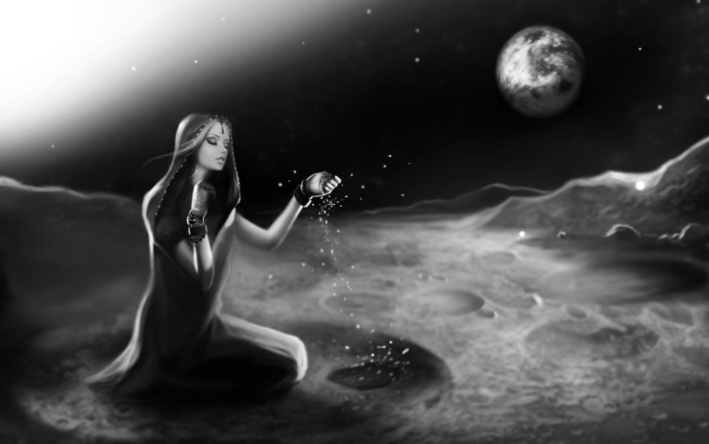

L’essence De la Téléportation et Trouver des Objets
Comme la réalité quotidienne, la phase ne peut pas être utilisée pour certains buts si l’on ne sait pas, à priori, comment se déplacer et trouver les choses nécessaires. Dans l’état d’éveil, c’est savoir plus ou moins où se trouve une chose et comment l’atteindre. Dans la phase, ces mêmes suppositions ne peuvent pas s’appliquer car les mécanismes de la phase fonctionnent selon des principes différents.
La raison pour laquelle on parle de téléportation et comment trouver des objets dans le même chapitre, est que les deux techniques reposent sur le même mécanisme. En d’autres termes et à quelques exceptions près, ces mêmes méthodes peuvent être appliquées à la fois à la téléportation et à la façon de trouver des objets.
Après avoir étudié les techniques décrites dans ce chapitre, un pratiquant dans la phase sera en mesure d’aller à n’importe quel endroit et de trouver n’importe quel objet. Les seules limites qui existent sont celles de l’imagination et du désir ; si celles-ci sont illimitées, les possibilités aussi.
En ce qui concerne la téléportation, l’attention ne doit pas être focalisée sur les méthodes pour voyager dans des lieux proches. Par exemple, marcher dans une pièce adjacente, ou sortir dans la rue par le couloir ou à travers la fenêtre. Ce sont des actions naturelles et faciles. Un pratiquant devrait plutôt se concentrer sur la façon de se déplacer vers des destinations éloignées, qui ne peuvent pas être rapidement atteintes par des moyens physiques.
Il est important de mentionner les procédures de sécurité nécessaires pour la téléportation. Parfois, en raison d’un manque d’expérience, un pratiquant peut confondre la phase avec la réalité, et la réalité peut être confondue avec la phase. Confondre la phase avec la réalité n’est pas dangereuse si le pratiquant croit simplement qu’il s’agit d’une tentative ratée d’entrée en phase. Par contre, si la réalité est confondue avec la phase, le pratiquant pourrait effectuer des actions dangereuses, voire mortelles. Par exemple, après s’être levé du lit dans un état d’éveil, pensant qu’il est dans la phase, un débutant peut s’approcher d’une fenêtre et sauter au travers, s’attendant à voler, comme c’est l’habitude dans la phase. Pour cette seule raison, les tentatives d’envol ne doivent être pris qu’après avoir atteint un niveau d’expérience permettant de distinguer sans ambiguïté, la phase d’un état d’éveil réel.
Si un problème se produit lors de la pratique des techniques de téléportation (par exemple, l’atterrissage au mauvais endroit), un pratiquant doit simplement répéter la technique jusqu’à ce que le résultat souhaité soit obtenu. Quoi qu’il en soit, l’entraînement initial est indispensable dans le but de vous rendre les choses plus facile plus tard.
En ce qui concerne les techniques pour trouver des objets, elles sont utilisées à la fois pour les objets inanimés comme animés. En d’autres termes, ces techniques sont tout aussi efficaces pour trouver, par exemple, une personne ou un ustensile. Cependant il y a plusieurs techniques qui ne servent qu’à trouver des objets vivants.

Les Propriétés Quantiques De L’espace De Phase
Toutes les méthodes pour contrôler l’espace de phase découlent d’une loi primaire : le degré de modification de l’espace de phase est inversement proportionnel à la profondeur de la phase. C’est- à-dire que plus la phase est profonde, plus il est difficile de faire quelque chose d’inhabituel parce que dans une phase profonde et stable, cela commence à ressembler étroitement aux lois du monde physique.
Le secret réside dans le fait que la profondeur de la phase dépend beaucoup de la quantité des sensations perçues d’un espace à un autre ou d’un objet à un autre. Les techniques (de téléportation ou pour trouver des objets) sont employées lorsque ces sensations diminuent ou sont absentes, causant la perte de stabilité ou le retour à un état de superposition. Cette propriété de la phase est analogue (en partie ou totalement) à la superposition de la physique quantique. En fait, l’essence de toutes les techniques (de téléportation ou pour trouver des objets) est basée sur la connaissance des méthodologies qui vous permettent de manipuler cette propriété.
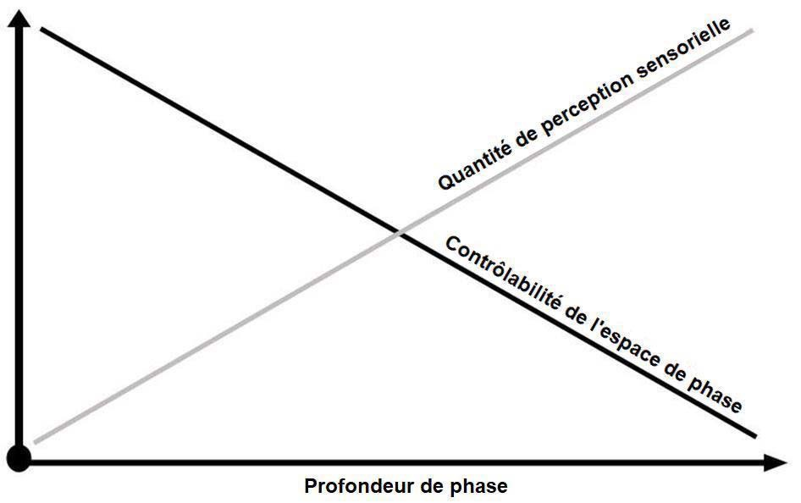
En d’autres termes, si un pratiquant situé dans la phase tient un crayon rouge et l’examine, les perceptions tactiles et visuelles sont activées ce qui permet à l’objet d’exister dans sa forme complète. Cependant, dès que les yeux sont fermés, la stabilité de l’image du crayon s’affaiblit. Dans ce cas, il suffira que le pratiquant (après un entrainement suffisant) se concentre sur la croyance que le crayon est bleu foncé pour que celui-ci apparaisse bleu foncé après avoir ouvert les yeux. Ce phénomène se produit parce que la couleur du crayon n’est plus déterminée par les zones de perception du cerveau et, par conséquent, il est possible de la changer.
Si un crayon rouge est placé sur une table, que les yeux du pratiquant sont fermés et qu’il se concentre sur la pensée que le crayon n’est plus sur la table, alors, après avoir ouvert les yeux, le pratiquant constatera que le crayon a disparu. En substance, lorsque le crayon est couché sur la table et que les yeux du pratiquant sont fermés, aucune perception n’est utilisée pour le crayon — les yeux du pratiquant ne le voit pas et sa peau ne le touche pas. Le crayon ne reste que comme une mémoire, que le pratiquant modifie en utilisant l’autosuggestion.
À l'aide de certaines méthodes liées à la technique, un pratiquant peut faire en sorte que, la stabilité de l'état de phase reste inchangée en utilisant des techniques qui conviennent le mieux, à sa personnalité individuelle.

Techniques De Téléportation
Téléportation Pendant la Séparation
La façon la plus simple de se téléporter est de le faire tout en se séparant de son corps physique. L’utilisation de cette technique est extrêmement simple et pratique. Elle peut se combiner avec presque n’importe quelle technique de séparation et être effectuée en se concentrant sur l’image et la sensation d’un endroit désiré, au cours des premières étapes de la sortie. Il est même préférable d’imaginer que l’entrée en phase se produira et que la séparation aboutira dans l’endroit choisi.
Remarque !
Après avoir changé de lieu de résidence le pratiquant, très souvent, continue d’entrer en phase dans la même maison où il avait l’habitude de le faire auparavant, seulement parce que son subconscient croit que c’est là qu’il est.
L’un des inconvénients de cette technique est que la séparation ne se produit qu’au début de l’expérience de phase et, par conséquent, elle ne peut être utilisée qu’une seule fois. D’autres options devraient être envisagées après la première téléportation.
Téléportation Via une Porte
Afin d’utiliser cette technique, approchez n’importe quelle porte avec la conviction forte qu’elle mènera à l’emplacement voulu. Après avoir ouvert la porte, le pratiquant verra et sera en mesure d’entrer dans la destination choisie. Si la porte était ouverte à l’origine, elle devra être complètement fermée avant d’appliquer la technique.
L’un des inconvénients de cette technique est que sa pratique nécessite toujours une porte. S’il n’y a pas de porte, les utilisateurs devront en créer une à l’aide d’une technique pour trouver des objets.
Changement de Lieu par Téléportation
Pour appliquer cette méthode, fermez les yeux (si la vision est présente), puis concentrer l’attention sur une forme de pensée ou l’image d’un endroit, ailleurs dans la phase. A ce moment, il y aura une sensation de vol rapide et dans un délai de 1 à 10 secondes, la destination sera atteinte.
Le succès de cette technique dépend d’une forte concentration sur un objectif unique : l’emplacement désiré. La technique doit être réalisée très clairement, avec confiance, agressivité, et sans distractions. Toutes pensées sans rapport, ont une influence profondément négative sur sa performance. Elles prolongent inutilement le vol, cause une faute, ou entraîne l’arrivée à un endroit indésirable.
Changement de Lieu par Téléportation Avec les Yeux Ouverts
Cette méthode est difficile car elle nécessite un espace de phase instable causé par un fort désir de se transférer à un autre endroit, alors que pendant la téléportation par vol avec les yeux fermés, le pratiquant se dissocie de l’emplacement actuel, ce qui n’est pas le cas ici. Par conséquent, cette technique ne doit être utilisée que par les pratiquants expérimentés.
En ce qui concerne la mise en œuvre de la technique, le pratiquant doit se concentrer sur la pensée qu’il est déjà présent à l’emplacement souhaité et sur son image. Il est important de ne pas regarder ni de toucher quoi que ce soit pendant cette pensée. L’espace environnant s’assombrira, s’estompera puis disparaîtra au cours de ce temps, ensuite, le lieu prévu commencera progressivement à apparaître. Le taux de métamorphose de l’espace dépend du degré de désir d’atteindre l’endroit requis.
Si la concentration est faible ou la profondeur de phase pauvre, alors une fois que l’espace se déstabilise, cela pourrait ne pas être restauré - et un retour à l’état d’éveil se produira.
Téléportation Avec les Yeux Fermés
C’est l’une des techniques les plus faciles. Pour utiliser cette technique, le pratiquant a simplement besoin de fermer les yeux et d’avoir l’intense désir que, lorsque ses yeux s’ouvriront, l’emplacement voulu sera atteint. Pour augmenter considérablement l’efficacité de cette technique, il serait utile d’imaginer (au moment de fermer les yeux) que vous avez déjà atteint l’emplacement désiré.
Afin de rester dans la phase, il est préférable d’effectuer cette technique tout en se déplaçant, c’est- à-dire marcher, courir ou voler. Par exemple, afin d’arriver au « point A », fermez vos yeux, concentrez votre attention sur le fait d’être déjà au « point A », puis ouvrez les yeux.
Téléportation par Concentration sur un Objet Distant
Pour effectuer cette technique, le pratiquant doit regarder attentivement au loin, un détail mineur de l’emplacement désiré. Plus l’intention est grande de voir le détail d’un objet, plus l’arrivée est rapide à l’emplacement de celui ci.
Un des inconvénients de cette technique est que ce type de téléportation n’est possible que pour les endroits qui sont déjà visibles, même sur une longue distance.
Téléportation en Passant par un Mur
Cette méthode est réalisée en marchant ou en volant à travers un mur, avec les yeux fermés et, une ferme conviction que l’emplacement désiré sera derrière le mur. L’obstacle n’a pas nécessairement besoin d’être un mur. Il peut s’agir de n’importe quel objet non transparent à travers lequel un pratiquant peut marcher ou voler : un écran, une garde-robe, etc.
Le principal inconvénient de cette technique est la nécessité d’avoir le niveau approprié pour pénétrer à travers des objets solides de la phase. Une autre condition nécessaire pour son application est la présence d’obstacles à franchir.
Téléportation par Plongée
Cette technique est identique au passage à travers les murs avec la seule différence qu’au lieu d’un mur - qui peut ne pas toujours être disponible - le pratiquant utilisera le sol. Celui ci doit y plonger tête la première avec les yeux fermés et avoir la certitude totale que l’emplacement voulu est sous la surface solide. La capacité de passer à travers des objets solides est, bien sûr, également nécessaire. Un pratiquant peut plonger à travers le sol, mais aussi dans n’importe quelle surface horizontale plate : une table, une chaise, un lit, etc.
Téléportation par Rotation
Pour appliquer cette technique, un pratiquant dans la phase commencera à tourner sur son axe tout en se concentrant, simultanément, sur la conviction que l’emplacement souhaité sera atteint une fois la rotation arrêtée. Les yeux doivent être fermés pendant la rotation, ou alors la vision ne doit pas se focaliser sur quoi que ce soit en particulier. En règle générale, deux à cinq révolutions sur un axe sont suffisantes. Encore une fois, tout dépend de la capacité de se concentrer pleinement sur un but désiré sans aucune distraction.
Téléportation à Travers un Miroir
En raison des propriétés spéciales des miroirs et des croyances superstitieuses des gens à leur sujet, ils peuvent être utilisés facilement pour se téléporter dans la phase. À cette fin, il suffit juste de sauter ou de plonger dans n’importe quel grand miroir rencontré le long du chemin.
En attendant, vous pouvez concentrer votre attention sur l’emplacement derrière lequel vous voulez immédiatement être. En raison des propriétés des miroirs, il arrive souvent que vous n’ayez même pas à fermer vos yeux ou à vous retourner lorsque vous pénétrez leur surface.
Remarque !
Lorsque les novices sont invités à jeter un œil dans le miroir au cours de leur première phase, il est rare que deux descriptions de l’événement soient similaires, tout se passe différemment pour chaque personne : certains voient leur réflexion réelle, d’autres ne voient rien, d’autres encore voient des gens différents, et dans certains cas les mouvements reflétés ne correspondent pas à ceux du pratiquant, etc. Une fois lors d’un séminaire, 16 personnes ont été capables de regarder un miroir dans la phase, et il n’y avait pas deux personnes ayant une expérience similaire.

Techniques Pour Trouver Des Objets
Technique de Téléportation
Toutes les techniques de téléportation s’appliquent également aux techniques pour trouver des objets, puisque l’utilisation des deux techniques nécessite de modifier l’espace environnant. Au lieu de se concentrer sur un emplacement, le pratiquant doit se concentrer sur le détail spécifique d’un espace qui doit être trouvé ou changé. Comme résultat, trouver l’objet nécessaire est garanti, mais le maintien de l’emplacement d’origine où l’action commence n’est pas garanti.
Si l’objectif est de trouver un objet tout en restant à l’emplacement actuel, utilisez les techniques spécialisées décrites plus tard : des techniques qui ne changent qu’une partie de l’espace de phase.
Trouver des Personnes ou des Animaux
Le pratiquant devrait appeler une personne ou un animal par son nom pour provoquer son entrée ou son apparition. L’appel doit être fort, presque un cri, sinon ça ne fonctionnera pas toujours. En général, il suffit souvent de prononcer un nom plusieurs fois pour obtenir des résultats.
Si vous n'avez pas de nom ou que vous ne connaissez pas la personne/animal désiré alors n’importe quel nom ou demande comme «Viens ici !» devrait être fait tout en se concentrant mentalement sur une image claire de qui vous souhaitez voir apparaitre.
Trouver des Objets en se Retournant
Afin d’utiliser cette technique, le pratiquant doit se concentrer et imaginer que l’objet désiré est situé quelque part derrière son dos, en se retournant, l’objet sera effectivement là - même s’il n’était pas là juste un moment plus tôt. Cela fonctionne mieux si le pratiquant, avant de se retourner, n’a pas vu l’endroit où l’objet devait apparaître.
Trouver des Objets dans un Coin
Lorsque vous approchez d’un coin, concentrez-vous et imaginez que l’objet est juste derrière le coin. Puis, après avoir franchi ce coin, l’objet sera trouvé. Tout ce qui limite la visibilité de l’espace peut être considéré comme un coin. Cela ne doit pas forcement être le coin d’une maison ou d’un autre type de bâtiment ; il pourrait s’agir du coin d’une garde-robe, le coin d’un camion, etc.
Trouver des Objets dans la Main
Cette technique ne s’applique, essentiellement qu’à la façon de trouver des objets qui peuvent tenir dans la main ou être maintenus par celle ci. Pour effectuer cette technique, concentrez-vous sur l’idée que l’objet est déjà dans votre main. À ce moment-là, le pratiquant ne doit pas regarder. Après un moment à se concentrer sur cette idée, le pratiquant sentira d’abord une légère sensation de l’objet couché dans sa main, suivie d’une sensation complète et l’apparence de l’objet désiré.
Trouver des Objets dans la Poche
Pour les petits objets, la technique pour trouver des objets dans la poche fonctionne tout aussi bien. Pour ce faire, vous avez simplement besoin de mettre votre main dans n’importe quelle poche et de tâter soigneusement l’objet dont vous avez besoin comme s’il était réellement là. En règle générale, vous le trouverez en quelques secondes.
Remarque !
Dans la phase, le sac à main d’une femme a les mêmes propriétés magiques que dans la réalité. C’est pourquoi dans la phase, vous pouvez trouver tout ce dont vous avez besoin dans le sac d’une femme. Les dimensions de l’objet que vous pêcherez pourrait dépasser ceux du sac lui-même, un exploit que les femmes du monde entier semblent être également capables de faire dans la vie réelle.
Trouver des Objets en le Demandant
Pour effectuer cette technique, approchez de n’importe quelle personne dans la phase et demandez- lui où trouver rapidement l’objet désiré. Une réponse précise est généralement donnée tout de suite, et il faut la suivre. Cependant, pour éviter de perdre du temps, n’oubliez pas de mentionner que l’objet doit être trouvé "rapidement", ou spécifier que l’objet devrait être "à proximité". Durant cette conversation, il ne faut pas avoir de doute quant à l’exactitude de l’information, sinon elle peut conduire à une simulation de ce qui est attendu.
L’inconvénient de cette technique est qu’elle nécessite la présence d’une personne et d’une bonne habileté à communiquer avec les personnes, ce qui peut s’avérer difficile.
Trouver des Objets par Transmutation
Cette technique déforme l’espace de phase bien qu’elle ne soit pas totalement désengagée d’une perception de l’espace. Le pratiquant doit accorder une attention particulière à la pensée qu’un objet voulu se manifeste dans un endroit désiré. Il doit y avoir une confiance suffisante pour que les désirs du pratiquant soient réalisés. A ce moment, le processus de métamorphose commencera : l’espace va se déformer, s’assombrir et l’objet voulu commencera à se matérialiser. Après cela, la luminosité et la netteté seront restaurées avec les modifications nécessaires rendues présentes dans l’espace de phase.
Cette technique est relativement difficile à réaliser par rapport à d’autres, et par conséquent, il est préférable de l’utiliser seulement une fois un niveau élevé d’expérience atteint, car il est difficile de rester dans la phase au cours de tout processus métamorphique.
Comme une évidence d’après le nom de cette technique, Elle peut être utilisée pour trouver des objets mais aussi créer de nouveaux objets à partir d’objets trouvés.

Erreurs Classiques Avec la Téléportation et Pour Trouver des Objets
- Une concentration insuffisante sur le désir de se rendre à un endroit ou de trouver un objet.
- Douter que les résultats soient obtenus au lieu d’avoir confiance.
- L’accomplissement passif des techniques au lieu d’un fort désir et d’un niveau d’agression élevé.
- Oublier de répéter la technique (de téléportation ou pour trouver des objets), lorsque la technique n’a pas fonctionné ou a fonctionné incorrectement au cours de la première tentative.
- Se laisser distraire par des pensées étrangères pendant le long processus de téléportation avec les yeux fermés. La concentration totale est tout le temps requise.
- Echec quand on se téléporte immédiatement en utilisant la technique des yeux fermés ; cela peut provoquer la technique de téléportation par vol.
- Faire abstraction des détails infimes ou observer seulement les grandes caractéristiques d’un objet distant, lors de l’application d’un transfert par concentration.
- Un désir retardé de se téléporter pendant la séparation. Un désir instantané de se déplacer immédiatement est nécessaire.
- Oublier d’abord, de bien fermer une porte avant une téléportation par porte ; du coup, il y aura un contact avec ce qui est déjà derrière elle.
- Prêter trop d’attention au processus de téléportation à travers un mur ; cela conduit à être pris au piège dans celui ci.
- Oublier de fermer les yeux en se téléportant tête la première. Les yeux doivent rester fermés jusqu’à ce que la technique soit terminée.
- Essayer de trouver un objet par questionnement au lieu de communiquer avec les personnes de la phase.
- Utiliser des coins éloignés lors de l’application de la technique pour trouver des objets du coin. Choisissez les coins à proximité pour éviter de gaspiller un précieux temps de déplacement.

Questions
- Qu’est-ce qui devient possible avec la capacité de se transférer dans la phase ?
- Qu’est-ce qui devient possible avec la capacité de trouver des objets dans la phase ?
- Qu’est-ce que les techniques (de téléportation et pour trouver des objets) ont en commun ?
- Quelle est la seule limitation des possibilités offertes par la téléportation et pour trouver des objets ?
- Comment se téléporter sur de très courtes distances ?
- Quand, la technique de vol en sautant par une fenêtre peut être tentée ?
- Que faire si les techniques (de téléportation et pour trouver des objets) ne donnent pas le résultat attendu ?
- Est-il possible de trouver une personne de la vie réelle en utilisant la technique pour trouver des objets ?
- La stabilité de l’espace diminue-t-elle dans une phase profonde ?
- Quelles sont les composantes fondamentales de la stabilité de l'espace et des objets ?
- Quelle est l'importance du rôle de la perception auditive dans la stabilité de l’espace ?
- Qu’est-ce qui est le plus important lors de l’utilisation d’une technique de téléportation ?
- De quoi dépend la vitesse de déplacement pendant le transfert ?
- Un novice devrait-il appliquer la technique de transfert les yeux ouverts ?
- En quelle technique pourrait se transformer la téléportation avec la technique des yeux fermés ?
- Les petits et les grands détails doivent-ils être examinés pendant la téléportation par concentration sur des objets distants ?
- La technique de téléportation pendant la séparation est- elle appliquée après la séparation ou au début de la séparation ?
- Lors de l’application de la technique de transfert par une porte : est-ce mieux si la porte est ouverte ou fermée ?
- Pourquoi la téléportation en passant par un mur peut-elle échouer ?
- Lorsque vous utilisez la téléportation par plongée, est-il important d’être dans un endroit où il y a quelque chose pour s’y tenir debout ?
- Lors de l’application de la technique de rotation, la rotation doit-elle être imaginaire ou réelle ?
- Est-il possible d’utiliser une technique de téléportation, dans le but de trouver des objets?
- Lorsque vous utilisez la technique d’appel par nom, que faire si le nom de la personne désirée dans la phase est inconnu ?
- Tout en recherchant un objet utilisant la méthode de la demande, est-il important de spécifier que l’objet doit être trouvé "rapidement" ?
- A quelle distance doit se produire un retournement lorsque la technique pour trouver des objets en se retournant est utilisée ?
- Le coin d’une palissade serait-il approprié pour l’application de la technique pour trouver des objets dans un coin ?
- Est-il nécessaire de fermer les yeux lors de la technique de transmutation ?

Chapitre 10 – Application

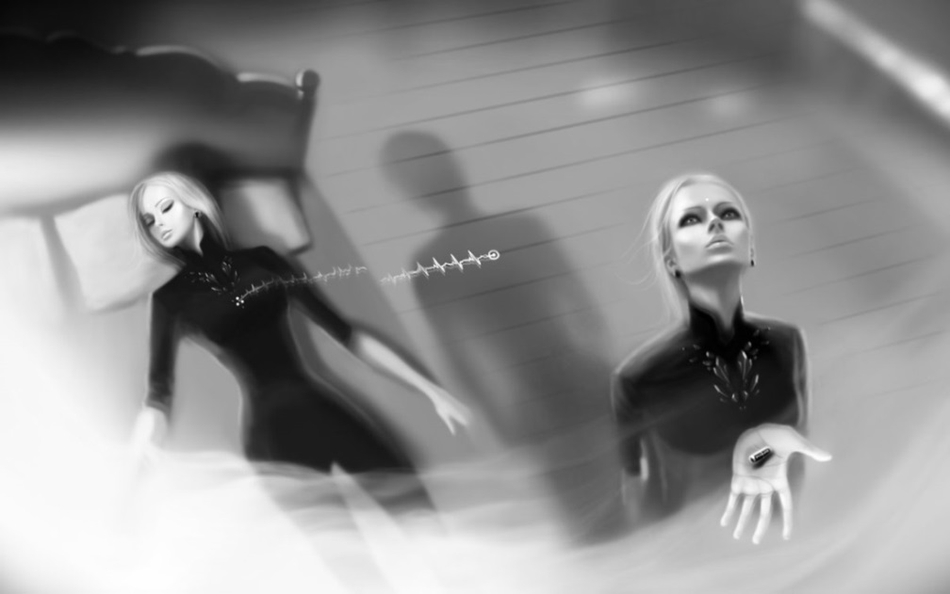

Compréhension Approfondie des Pratiques Associées à l'Etat de Phase
Ce que l'on ressent dans la phase est riche en émotions et expériences si bien qu'un pratiquant ne se pose pas forcément la question sur ce qu'il peut être bon de faire lorsque l’on s'y trouve. Cette question prend tout son sens lorsque l’on gagne en expérience. Ce que l'on y vit gagne en intensité mais parfois au détriment d'une compréhension du phénomène et des expériences que l'on peut y mener.
Certains y vont avec un but spécifique sans se soucier du reste, pourtant cette spécificité d'approche n'est pas forcément interrogée quand bien même le phénomène de la phase baigne dans un environnement à étage où toutes sortes de conflits et de stéréotypes se trouvent emmêlés et cela sans grand rapport avec la réalité. Le principal propos de ce chapitre est de faire la distinction entre la réalité et la fiction mais aussi de faire un descriptif précis de ce que peut nous apporter sa pratique. Les pratiques ou expériences clairement établies et accessibles que vous pouvez mener à bien dans la phase reposent sur trois caractéristiques :
- pratiques en rapport avec la translocation et la découverte d’objets.
- pratiques en rapport avec la recherche d’informations.
- pratiques concernant la capacité de la phase à influencer la physiologie d’un pratiquant.
Important : rien de ce que nous allons décrire dans ce chapitre n'est difficile à accomplir. Toutes ces pratiques peuvent être réalisées dès votre première phase si vous êtes concentrés et effectuez la technique appropriée nécessaire à la pratique recherchée et ce quel que soit votre système de croyance, mystique ou pragmatique.
Certaines pratiques bien sûr peuvent sortir du cadre de ce chapitre et d'autres ne sont pas encore clairement établies ce qui rend la façon d'y parvenir relativement inconnue. Les possibilités restent à déterminer par le pratiquant lors de ses phases. Vous devez aussi faire preuve de bon sens afin que toute forme d'interprétation personnelle erronée ne perdure lors de votre pratique.
Le but de ce livre est de vous apporter ad minima de solides fondations sur la phase car si votre pratique est clairement établie, il y a peu de chance que vous vous égariez au cours de vos expériences et études théoriques ultérieures.

Les Pratiques Basées sur la Translocation et la Recherche d'Objets
Beaucoup s'interroge sur la nature de la phase, par exemple on peut se demander si tout cela se passe ou non dans la tête ? En réalité ça n'a aucune importance lors de votre pratique. Dans votre vie l'environnement physique s'appréhende à travers les organes des sens, dans la phase les choses sont perçues de manière similaire, parfois même encore plus finement.
Nous allons voir dans ce chapitre que réalité ou simulation de la réalité, ç'est à peu près la même chose en termes de sensations perçues.
Voyager
Autour du monde : chaque point de la planète devient accessible, vous pouvez revisiter des lieux où vous avez été ou vécu ou ceux que vous souhaitez visiter, tout devient accessible, les pyramides, une île dans l'océan, les chutes du Niagara, etc.
Voyager dans l'espace : Bien que l'humanité ne soit pas encore prête à aller sur Mars, un pratiquant peut parcourir sa surface, ses paysages en se téléportant dans la phase.
Il n'y a rien de plus incroyable qu'observer les planètes, les galaxies, les nébuleuses, etc., d'un point de l'espace intersidéral.De tout ce que vous pourrez expérimenter dans la phase, ceci est une des choses les plus fascinantes.
A travers le temps : On peut revisiter son enfance, voir à quoi pourra ressembler quelqu'un dans le futur, une femme enceinte peut voir à quoi ressemblera son enfant. On peut voyager dans le temps et assister à la construction des pyramides, voir Paris au 17ème siècle, faire un tour parmi les dinosaures à l'époque du Jurassique.
Mondes imaginaires : découvrez un monde décrit dans la littérature ou même inventé et imaginé par un pratiquant, tel que des civilisations extraterrestres, des mondes parallèles, d'autres issues de contes, de films, ect.
Rencontres
Avec des proches : Bien que vous n'ayez pas toujours la possibilité de rencontrer vos proches, vous pouvez le faire dans la phase sans que la ou les personnes rencontrées soient présentes, elles peuvent aussi bien ne jamais le savoir.
Avec des connaissances : Vous pourrez aussi rencontrer des personnes importantes que vous désirez vivement rencontrer.
Avec les personnes décédées : Qu'elle que soit la nature du phénomène de la phase, vous avez la possibilité de rencontrer des personnes décédées. Il s'agit là d'expérience intense que tout le monde peut faire et qui ne présente pas de difficultés majeures mais demande un peu de courage.
Techniquement parlant, vous devrez préparer le terrain en stabilisant la phase et en utilisant les techniques relatives à la recherche de personnes. Notez toutefois que ce type de rencontre peut être dépendant de la technique utilisée ce qui suivant la technique utilisée peut engendrer un résultat décevant.
Avec des célébrités : grâce à l'utilisation de la technique de recherche d'objets, vous pouvez rencontrer la célébrité de votre choix, cela peut être une personne historique, contemporaine, un artiste, etc, et bien sûr vous pouvez interagir avec cette personne, par exemple vous pouvez rencontrer Julius Caesar, Jésus Christ, Napoléon, Churchill, Staline, Hitler, Elvis Presley, Marilyn Monroe, etc.
Réaliser Vos Désirs
Tout le monde rêve. Peu importe que ces rêves deviennent réalité car leur réalisation peut au moins advenir dans la phase. Certains rêvent d'une visite à Las Vegas, de conduire une Ferrari, de visiter l’espace ou de se baigner dans une mer d'argent, d’autres désirent des expériences sexuelles sans limites. Tout ceci pourra enfin être expérimenté dans la phase.
Une Alternative au Monde Virtuel
Dans la phase, vous pouvez livrer des batailles comme si elles étaient réelles, vous pouvez visiter des mondes extraordinaires avec des sensations totalement réalistes, vous aurez l'arme dans vos mains et sentirez l'odeur de la poudre, vous pourrez même ressentir une blessure si vous le souhaitez, dans la phase le jeu n'est pas limité par la puissance d'un microprocesseur mais par votre imagination.

Obtenir des Informations et Résoudre des Problèmes
Si l'accès à l'information au cours de la phase semble naturel pour un mystique ou un ésotériste (à la lumière des archives akashiques et autres phénomènes), que peut en penser un matérialiste qui ne croit pas en ces croyances ?
Dites-vous juste que l'état de phase est un état exceptionnel de notre cerveau et que les perceptions qui en découlent en sont les résultats aussi étranges soient elles.
Vous devez simplement constater qu'un pratiquant puisse choisir de se translocaliser dans une forêt et que, simplement en utilisant la technique de la fermeture des yeux, à leur ouverture une forêt apparaît !
Qu'en est-il si la vision contient toutes sortes d'informations sur le type de forêt et son origine ? Le cerveau peut créer un espace hyper réaliste supérieur à la réalité, constitué de millions de brins d'herbes, de feuilles, de centaines d'arbres et de toutes sortes de sons, chaque brin d'herbe est parfaitement construit, ce n'est pas juste un point, chaque feuille est composée de toutes ses structures et chaque arbre est unique.
Alors le vent commence à souffler à travers la forêt et aussitôt ces millions de feuilles, de brins d'herbe tout en suivant une sorte de modèle mathématique sur la propagation des masses d'air, se mettent à osciller telle une vague. Ainsi donc, certains processus en nous peuvent en quelques secondes non seulement créer des scènes contenant des millions de détails mais aussi les contrôler individuellement.
Et même si la phase n'est qu'un état de notre esprit cela ne lui enlève pas sa puissance informationnelle. L'esprit possède d'incroyable capacités de calcul et peut parfaitement dépasser toute limite. Aucun ordinateur ne peut le faire si ce n'est éventuellement un ordinateur quantique mais à la date de publication de ce livre, cet exploit n'existe pas encore. Cela signifie que seuls les pratiquants de la phase peuvent avoir accès à ces incroyables capacités.
Il est possible que la phase soit sous le contrôle du subconscient, ce qui pourrait signifier qu'un pratiquant peut y avoir accès lors d'un état de phase. Pendant le cycle normal d'activité le subconscient envoie les informations nécessaires à la vie de tous les jours mais extraites d'énormes calculs probabilistes. Et pourtant nous n'en avons pas conscience car nous percevons un résultat lié au langage alors que le subconscient dépasse le cadre du langage.
Communiquer avec son subconscient à un niveau conscient ne peut se faire qu'en état de phase car si tout ce qui existe dans la phase est contrôlé par le subconscient alors nous pouvons nous en servir comme moyen de traduction. Par exemple quand vous parlez à quelqu'un dans la phase les mots entendus sont contrôlés par le subconscient.
Expliquer comment cette information nous parvient ne peut être clairement établie, il y a encore beaucoup à découvrir, ce n'est pas si important car le futur nous en apprendra plus, ce qui compte est que nous pouvons déjà obtenir une connaissance de ce que nous savons aujourd'hui.
L'algorithme qui permet de recueillir l'information de la phase n'est pas compliqué, une fois dans la phase seules les techniques pour obtenir et vérifier l'information doivent être appliquées afin de collecter cette connaissance.
Si l'on se base sur une explication pragmatique de la nature de la phase comme état inhabituel de notre cerveau et contrôlé par le subconscient, alors nous devons accepter que l'information accessible pendant la phase soit limitée. Si la phase se limite au cerveau alors elle fonctionne grâce aux données obtenues depuis notre naissance. En fait quasiment tout ce qui est perçu à travers les organes des sens peut être accessible et corrélé entre données collectés, cela non seulement pour ce que nous percevons consciemment mais aussi pour l'énorme masse d'informations collectées au niveau du subconscient. Si chaque évènement est la conséquence d'autres événements et ceux-ci à nouveau d'autres évènements passés alors rien n'arrive par chance, toutes les données sont connues on peut donc en déduire ce qu'ils sous entendent.
Ainsi si tout est basé sur l'énorme champ de données du subconscient, toute information concernant notre vie est accessible : les expériences du pratiquant et les expériences de ceux avec qui le pratiquant les expérimente dans sa vie. Notre passé, présent et futur et celui de ceux qui nous environnent peuvent être perçus. Finalement pour connaître toute l'information disponible dans la phase, notre capacité de connaissance devrait augmenter de 100 à 1000 fois.
Remarque !
Imaginez connaître 50% de plus que ce que vous connaissez, est ce que ce ne serait pas génial ? imaginez que votre esprit soit deux fois plus puissant, voir même 10 fois plus puissant, maintenant imaginez ceux qui pour diverses raisons s'énervent parce qu'ils découvrent qu'il y a des limites aux informations obtenues dans la phase.
En revanche l'information non disponible dans la phase est celle qui concerne le futur, où acheter un billet de loterie gagnant ne peut être déterminé par les données du subconscient. Un pratiquant devrait essayer de deviner uniquement ce que le subconscient a à offrir comme information sinon cela est source d'erreur. Par exemple si un pratiquant n'a jamais été à Paris et n'a jamais vu la tour Eiffel alors on peut en déduire que le subconscient ne connaît rien à ce sujet, sauf qu'il est probable que son esprit a déjà reçu quantités d'informations à travers des photos, vidéo, livres, etc.
Il y a 4 techniques de base pour obtenir de l'information de la phase. Chacune contient avantages et inconvénients et doit être étudiée avant utilisation.
Techniques Pour les Etres Vivants
Pour effectuer cette méthode d'obtention d'informations, le pratiquant, en phase profonde, doit localiser une personne à l'aide des techniques servant à trouver des objets et se procurer les informations nécessaires sur cette personne à l'aide de questions simples. Si les informations demandées sont liées à une personne, cette personne doit se trouver dans la phase, si l'on ne s'adresse pas à quelqu'un en particulier, il faut alors créer une source d'information universelle qui inspire sagesse et connaissance tel qu’un sage, un philosophe, un gourou, etc.
L’avantage de cette technique est qu’il est facile d'interroger la source créée mais aussi de vérifier les informations obtenues. L’inconvénient est que, pour beaucoup, il est difficile de communiquer avec des personnes dans la phase cela dû à leur manque de coopération à fournir des réponses et dans le même temps la phase peut devenir instable.
Techniques Pour les Objets
Utilisez les techniques pour trouver des objets afin de localiser des informations depuis des objets de type inscriptions, livres ou journaux. Tout en essayant de trouver l’information, gardez en tête que la source d'information va vous donner la bonne réponse. Ne vous limitez pas qu’aux supports papier, les radios ou téléviseurs peuvent être utilisés tout comme les moteurs de recherche et les fichiers informatiques peuvent également apporter des résultats.
Le gros inconvénient de ces techniques est qu'il devient compliqué de multiplier les questions avec les mêmes objets si l'information obtenue en premier n'est pas la bonne, en revanche si un pratiquant a du mal à communiquer avec des personnes, c'est une solution alternative à envisager.
Techniques à Episode
Pour utiliser cette méthode, imaginez un événement ou une série d'événements qui apporteront les informations souhaitées, Ensuite, déplacez- vous vers la zone où les événements sont supposés se produire en utilisant la technique du transfert. Une fois arrivé à destination, observez les événements qui s'y déroulent et l'information qui s'en dégage. C'est une technique adaptée aux informations nécessitant une observation visuelle.
Technique de Recherche Directe d'Informations
C'est peut-être la meilleure technique, elle permet de zapper toute forme d'intermédiaire et du travail que cela entraîne. Il suffit de poser mentalement ou à voix haute la question, la réponse peut vous venir sous forme mentale ou vous pouvez l'entendre. Vous pouvez aussi vous rappeler la ou les réponses comme si vous les aviez oubliés, un peu comme si vous tentiez de vous souvenir de votre dernier repas ou alors les objets autour de vous peuvent vous apporter la réponse, par exemple vous pouvez saisir une pierre qui vous donnera la réponse lorsque vous la frottez ou bien préparez des objets autour de vous pour cet effet.
L'avantage de cette technique est qu'on peut l'utiliser dans une phase légère car elle fonctionne à tous les stades de la phase : au moment de la séparation ou lorsque vous sortez de la phase, en fait cela explique pourquoi des semblant de phase sans sortie créés parfois ces phénomènes d'épiphanie au moment du réveil car si l'on regarde bien, ce sont des moments où nous sommes parfois encore dans la phase.
Comment vérifier les informations ? Les techniques pour obtenir de l'information dans la phase sont simples et se révèlent efficaces en seulement quelques essais mais comme nous l'avons déjà dit, les propriétés d'une phase relativement instable non seulement visuellement mais globalement font qu'un résultat fiable dépend de l'objet ou du sujet interrogé. Le problème étant qu'un pratiquant manque souvent de maîtrise sur la chose interrogée et peut ainsi recevoir une information erronée.
Remarque !
L'environnement de la phase n'est pas notre réalité quotidienne et devrait être perçu différemment de ce qui paraît normal et/ou factuel dans notre réalité.
Bien que vous maîtrisiez les techniques de recherche d'objet, vous n'avez aucune garantie que l'information reçue est bonne, il existe cependant quelques astuces pour tester la viabilité de ce que vous interrogez.
Par exemple, la personne interrogée peut parler de quelque chose en toute sincérité, ça ne veut pourtant pas dire que ce qu'elle dit est vrai. Si vous-même avez des doutes sur le résultat, ce doute va être un facteur d'influence sur ce même résultat, voilà pourquoi vous devez éviter toute suspicion personnelle, même si les débutants ont souvent des problèmes dans ce sens.
Pour savoir si une personne peut fournir une information valide, une question de contrôle devrait être posée. Il s'agit de lui poser une question simple afin d'observer sa réaction. Par exemple : combien font 2x2 ? Quel est mon nom ? Quel âge j’ai ? ou est-ce que je vis ? etc. Si la personne est incapable de répondre à ce type de question, dans ce cas, lui demander quelque chose de plus complexe n'a aucun intérêt. Un pratiquant peut aussi intentionnellement commettre des erreurs dans la question, une réponse fiable en retour sera un silence ou la personne vous dira qu'elle ne connaît pas la réponse.
Toute information obtenue doit être confirmée, pour cela vous utilisez une question de clarification. Le pratiquant doit demander à la personne interrogée d'où provient l'information afin d'obtenir les détails qui lui serviront de preuve d'authentification du monde réel ou l'on peut reposer la même question et obtenir la même réponse.
Rappelez-vous que plus la nature de l'information est importante, plus cela implique des actions sérieuses, et plus il faut investir d'efforts pour la vérifier dans le monde réel car un certain pourcentage de l'information est forcément incorrect malgré une exécution correcte des techniques pour obtenir des informations.
Il est également extrêmement important d’aborder l’obtention d’informations avec des questions aussi simples que possible. Plus les informations à obtenir sont simples, mieux c'est. Dès qu'un pratiquant arrive à faire cela dans sa pratique, il peut passer à des tâches plus difficiles et plus importantes. Commencer de telles expériences avec quelque chose de très difficile n’a pas de sens. Si un pratiquant est incapable de compter le nombre de paires de chaussures qu'il y a chez lui, comment pourrait il découvrir comment devenir millionnaire.
De plus, il est important de prendre en compte la spécificité des informations dont on a besoin. Les pratiquants recherchent bien souvent des réponses à des questions totalement vagues ou abstraites pendant la phase, ce qui conduit en général à un échec. Plus la question est précise, plus les chances d’obtenir une réponse sont élevées. Par exemple, attendre une réponse précise et claire à une question vague et englobante telle que "qu'est-ce qui m'attend dans le futur ?", n’a pas de sens. Il est souvent préférable de poser une question sur la façon d'atteindre un objectif bien plus spécifique dans l'avenir. Autres exemples : au lieu de poser la question "comment obtenir une augmentation au travail", demandez plutôt "comment puis-je réussir mon projet actuel du mieux que possible ?". Au lieu de "comment puis-je être en bonne santé ?", demandez "comment puis-je me débarrasser de mon mal de tête ?" etc.
La capacité d'obtenir des informations cohérentes de la phase, est considéré comme une compétence majeur et de haut niveau. Alors, d’où viennent les problèmes ? Comme on l'a déjà mentionné, obtenir des informations n'est pas quelque chose de si difficile d'un point de vue technique, il suffit d'entrer dans la phase et d'obtenir l'information à partir des objets ou de l’espace de la phase. Les problèmes surviennent en fait sur un plan complètement différent, un plan qui est beaucoup plus difficile à contrôler pour la plupart des personnes : le plan de la pensée, de l'humeur et des croyances, qu’elles soient superficielles ou profondes.
L'une des tâches les plus passionnantes et les plus intéressantes de la recherche moderne en cours, porte sur l'étude de la façon dont l’environnement de la phase, ses propriétés et ses fonctions, dépendent de ce qu’il se trouve en arrière-plan, dans le mental du pratiquant. Cette tâche est particulièrement illustrée dans l'exemple suivant. Supposons que l’environnement de la phase soit contrôlé par le subconscient, supposons également qu'un pratiquant soit entré dans la phase en utilisant une technique indirecte et qu’il soit sorti de son enveloppe physique, dans sa chambre. Il s'avère que le subconscient a été capable de générer la pièce entière avec des millions de détails minutieux, et avec une précision exacte en quelques secondes, voire même en une fraction de seconde. La quantité inimaginable de calcul qui a dû se produire pour générer tout ce décor si rapidement, du moindre fil composant les rideaux, aux différents motifs sur le papier peint, sans enfreindre les lois de la physique. Il est difficile de se l’imaginer. Ensuite, le pratiquant décide d'effectuer un test bien connu avec une calculatrice, pour cela, il doit la trouver, puis saisir les nombres à calculer. Il vérifiera ensuite le résultat affiché sur la calculatrice dans le monde réel. Il utilise donc la technique de recherche d’objets et trouve une calculatrice aussi réaliste que possible, et pas seulement une simple représentation. Cet objet, malgré sa taille, est assez complexe, pourtant la phase le crée avec une précision minutieuse. Toutes ses lignes, boutons et courbes sont générés avec une précision parfaite.
Et c’est là que les problèmes commencent. Le praticien multiplie 2 par 2 et obtient un résultat étrange, comme par exemple : AP345B, 5?EE74047 ... etc. Autrement dit, on obtient tout sauf le bon résultat.
On fait alors face à une situation paradoxale : le subconscient génère un environnement autour du praticien, précis, avec un degré incroyable, jusque dans les moindres détails. Cependant, ce même subconscient est incapable de multiplier des nombres simples, problème mathématique simple que le pratiquant lui-même peut résoudre en une seconde. Cette situation ne vous semble-t-elle pas étrange ? En fait, pas du tout. L’environnement de la phase et ses ressources de calcul ne sont pas les causes dans ce cas de figure. Pour la phase, ce calcul n'est pas du tout difficile. C'est vraiment une bagatelle vu les moyens à la disposition d'un pratiquant dans la phase et même s'il rencontre lui- même des difficultés avec les tables de multiplication.
Le nœud du problème réside dans l'esprit du pratiquant lorsqu'il exécute ce test. Il peut tout simplement manquer de confiance en lui (et ce doute se reflétera dans le résultat). De plus, un flot d'autres pensées et sentiments peut traverser sa tête, et miner tous ses efforts. d'ailleurs il semble parfois que ce phénomène concerne non seulement la phase, mais aussi le monde physique du quotidien ...
Une situation assez semblable se présente lorsque l’on utilise la technique de translocation dans la phase avec les yeux fermés. Il suffit de penser à quelque chose d'étranger, et d’avoir le moindre doute sur l'issue du vol, pour que ce vol prenne beaucoup plus de temps, voire qu’il nous projette dans un endroit différent, ou encore qu’il nous ramène dans notre corps physique. Les mêmes mécanismes et systèmes sont en jeu lors de l'obtention d'informations. Alors qu'avec la téléportation, il suffit de se déplacer plusieurs fois pour en comprendre le principe ou pour le ressentir, des problèmes plus coriaces peuvent se dresser devant nous lors de l'obtention d'informations.
L'une des propriétés prouvées de l'état de phase est que sa stabilité et son équilibre sont directement proportionnelles à nos sensations. Pour cette raison, les caractéristiques externes des objets ont tendance à être très stables et inchangées. Par exemple, on ne peut pas passer son bras à travers un mur dans une phase profonde. Mais en même temps, les propriétés et fonctions invisibles de ces mêmes objets peuvent être très instables et sensibles à toute perturbation liée au mental. C'est pourquoi il est difficile de faire s’évaporer l’eau instantanément, ou de la transformer en brique bleue pendant la phase. L'eau peut cependant facilement être transformée en vodka, transmutation accompagnée d'un changement non seulement du goût et de l'odeur, mais aussi au niveau des propriétés qui affectent l'esprit de la personne qui en boit. Après tout, l'eau et la vodka ont la même apparence extérieure, mais ne diffèrent qu'en termes de propriétés. De la même manière, un objet créé dans la phase dans le but d'obtenir des informations est extrêmement dépendant de l'état interne du pratiquant. Un esprit troublé dissimule exactement ce que le pratiquant cherche à apprendre, et bloque toute information que les objets de la phase pourraient facilement lui transmettre.
Pour cette raison même, un pratiquant désireux d'obtenir des informations dans la phase doit se souvenir d'une chose importante : il faut être aussi indifférent que possible aux informations obtenues, non seulement d’un point de vue extérieur, mais aussi d’un point de vue intérieur. En parallèle, il est nécessaire d'avoir une grande confiance dans le fait que tout fonctionnera. Sinon, l'objet risque d’osciller entre ce que l'on veut entendre et ce que l'on a peur d'entendre, au lieu de simplement transmettre les informations. Ce problème peut être largement surmonté par la pratique, mais il existe quelques astuces qui facilitent cette tâche. La plus simple est la suivante : le pratiquant pose sa question à l'objet, pas de but en blanc, mais plutôt de manière inattendue, lors d'une conversation sur un sujet secondaire. Cette approche permet simplement au praticien de se détendre et de rester indifférent à ce qui se passe, ne serait-ce que pour une courte période.
De plus, il vaut mieux commencer par les informations les plus simples possibles. Plus les informations à trouver sont simples, mieux c'est. Dès que son niveau de pratique le permet , le pratiquant peut procéder à des tâches plus compliquées, et plus importantes.
En plus de tout cela, il est important de s'assurer que les informations demandées soient bien spécifiques. Très souvent, les pratiquants essaient d'obtenir des réponses à des questions floues et abstraites, d’où leur manque de réussite. Plus la question est précise, meilleures sont les chances de trouver la réponse. Par exemple, il n'est pas raisonnable de s'attendre à une réponse directe et claire à une question générale telle que "qu'est-ce qui m'attend dans le futur ?". Il est beaucoup plus utile de se demander comment atteindre un objectif spécifique à l'avenir.
Il n'est généralement pas recommandé d'interrompre les expériences de phase. Il faut plutôt attendre un réveil naturel ou un retour au sommeil profond. Cependant, s’il est important de se souvenir des informations obtenues, alors dans ce cas, la phase peut être interrompue immédiatement après avoir atteint votre objectif. La chose à garder à l'esprit est que si la phase se termine par un endormissement, le souvenir de l'expérience peut devenir assez brumeux, voire disparaître complètement.

Applications Basées sur l'Influence de la Physiologie
Obtenir des Informations
Les informations sur les problèmes de santé peuvent être obtenues en utilisant les mêmes techniques que celles utilisées pour obtenir des informations. Il est également possible d'apprendre des méthodes pour remédier aux problèmes de santé, à condition que de telles méthodes existent. Ces deux possibilités s'appliquent aussi à des personnes extérieures que l’on souhaite aider grâce à la phase. La collecte d'informations est le seul moyen connu pour influencer la physiologie d'autres personnes en utilisant la phase. Par exemple, il est possible de trouver un guérisseur reconnu dans la phase et de lui poser des questions sur nos problèmes de santé personnels ou sur les problèmes d'un ami ou d'un membre de la famille. Une réponse claire peut alors être utilisée conjointement à un traitement médical traditionnel.
Se Faire Ausculter par des Médecins
Trouvez un médecin dans la phase en utilisant la technique de recherche d'objets, et demandez-lui d'examiner ou de traiter une maladie ou un autre problème de santé. Par exemple, en cas de douleurs abdominales, le médecin peut palper le ventre, appliquer une pression sur différents points et effectuer un massage spécifique. Toutes les actions sont possibles, même l’opération. Après avoir quitté la phase, le praticien ressentira un résultat positif.
Prendre des Médicaments
L'effet placebo est beaucoup plus fort dans la phase que dans la réalité puisque toutes les actions se produisent dans un état de conscience très modifié et sont perçues directement. Des techniques de localisation d'objets peuvent être utilisées pour trouver des médicaments utilisés pour traiter des problèmes existants. Il est également possible de créer des substances soi-même pour produire l'effet désiré. Par exemple, en cas de mal de tête prononcé dans la réalité, un praticien peut prendre un analgésique pendant la phase et son effet se fera ressentir à l'état de veille.
Effet Direct
Une maladie ou un problème peut être directement traité par les actions menées dans la phase. Par exemple, un mal de gorge peut être traité en réchauffant la zone, simplement en imaginant une sensation de chaleur dans la gorge, ou encore, en allant vers un endroit chaud, comme un sauna.
Programmation
Il s’agit là simplement d’une simple autosuggestion ou un auto-entraînement dans la phase, qui est plus puissant dans la phase que dans la réalité. Un pratiquant doit répéter un objectif souhaité, en silence ou à voix haute et, si possible, imaginer vivre le résultat souhaité. Par exemple, si le but est d'atténuer la dépression, un pratiquant doit tenter de recréer une bonne humeur dans la phase, en la ressentant le plus possible. Simultanément, la répétition en silence d'un objectif, couplée à une compréhension totale et la conviction que tout ira bien, que tout est merveilleux, produira sans aucun doute l'effet désiré.
Expériences Utiles
Tout ce qui a des propriétés utiles dans la réalité doit être vécu comme utile dans la phase puisque le corps réagira pratiquement de la même manière. Les expériences utiles peuvent par exemple inclure de l'exercice, aller à la gym, se faire masser, prendre des bains de boue ou de sel, et vivre des émotions agréables.
Psychologie
La pratique des techniques liées à la phase, affecte favorablement la psychologie car elle offre de nouvelles opportunités et génère de nouvelles émotions. Il existe cependant des applications spécifiques de la phase qui produisent des effets psychologiques différents. Par exemple, il est possible d'utiliser l’environnement de la phase comme un moyen de faire face aux phobies, en facilitant un cadre où un praticien peut affronter et surmonter certaines peurs. Il pourra aussi surmonter certains complexes de cette même manière. L'utilisation d'une technique bien connue appelée « re-visiting » en anglais où une personne revit des événements indésirables tout en essayant d’y faire face avec une approche différente, a été utilisée avec succès dans la phase.

Développement Créatif
Il est certain que toute personne créative lisant ce manuel a dû penser plus d'une fois aux vastes possibilités d'utiliser ce phénomène à des fins artistiques et culturelles. Et en effet, il est difficile d'imaginer des limites dans ce domaine. En plus du fait qu'il n'y a pas de frontières d'un point de vue technique, il n'y a pas non plus de limites concernant le type de création. L'artiste, le musicien, le sculpteur et le « designer » pourront tous pratiquer la phase selon leurs besoins. Les expériences qu’offrent la pratique de la phase sont suffisantes en elles-mêmes. Elles donnent en effet accès à une source d’inspiration intarissable lié à notre imagination.
Créer des Oeuvres d'Art
En utilisant les méthodes de recherche d'objets ou de translocation, un praticien artiste peut délibérément rechercher un objet dans la phase qui peut être créé dans la vie réelle. Si nécessaire, il est possible de revenir facilement étudier un objet dans la phase. Par exemple, un peintre peut trouver un paysage époustouflant et le mettre sur toile dans le monde réel, tout en revenant régulièrement à ce même paysage dans la phase.
Voir de Futures Oeuvres d'Art Achevées
Si un artiste est en train de donner vie à une idée par exemple, alors il peut avoir un aperçu préliminaire du résultat final de son œuvre dans la phase. Un peintre pourra par exemple jeter un œil à sa peinture à l’avance ; un sculpteur peut voir sa sculpture achevée, et un architecte pourra se promener dans une maison qui en est encore qu’aux premiers stades de la conception. Tout travail créatif peut être simulé dans la phase.
Une Source d'Inspiration et de Fantaisie
La pratique de la phase transmet des idées et des désirs qui affectent positivement la créativité. De plus, la réalisation des envies et des voyages à travers des espaces insolites suscitent de grandes émotions, qui inspirent fortement. Il n'est généralement pas recommandé d'interrompre les expériences de phase. Il faut plutôt attendre un réveil naturel ou se rendormir. Cependant, s'il est important de se souvenir des informations obtenues, la phase peut être interrompue immédiatement après avoir atteint votre objectif.
L'idée d'utiliser la phase pour modéliser une création est évidente, car absolument tout peut être créé dans cet état. L'artiste peut créer un paysage qu'il s'apprête à peindre ou qu'il a déjà partiellement esquissé. Cela lui permet d'évaluer le résultat à l'avance et d’effectuer les modifications nécessaires. Il peut aussi revoir tous les paysages qu'il a l'intention de peindre, puis choisir celui qu’il préfère pour commencer à travailler. Il peut encore réexaminer simultanément tous les paysages qu’il a vus, car la phase les reproduit facilement pour lui, dans les moindres détails.
Cette possibilité qu’offre la phase est assez utile pour les musiciens, car elle leur permet d’écrire des partitions complexes, incluant orchestre et chœur, dont les membres peuvent être dirigés facilement et librement, sans aucune difficulté, et sans s’épuiser à chaque instruction qu’on leur donne. De plus, ils n’ont pas à se soucier de savoir si l'orchestre, par exemple, pourra immédiatement jouer les notes comme ils le souhaitent, car le résultat sera toujours conforme à leurs souhaits. Bien évidemment, pour arriver à faire cela, l'étudiant doit d'abord maîtriser le contrôle de la phase, mais est-ce vraiment un obstacle ?
Un sculpteur ou un architecte peut facilement créer n'importe quoi dans la phase et l'examiner dans les moindres détails, et avoir ainsi une opportunité de découvrir les points faibles de sa conception au préalable. Pas besoin de décrire comment les artistes de tout horizon peuvent utiliser les propriétés de la phase, parce que ces personnes peuvent comprendre ces utilisations par elles- mêmes. N’importe quel artiste, qu’importe son domaine, peut sans aucun doute, y puiser quelque chose d’utile.
Il faut également souligner que les œuvres d'art créées dans l'état de phase ne disparaîtront nulle part. Autrement dit, il n'y a pas lieu de s'inquiéter quant à la recréation d’œuvres d'art déjà créées lors d’expériences de phase précédentes. Elles y sont conservées pour toujours, et peuvent toujours y être retrouvées. En d'autres termes, toutes les informations peuvent être stockées avec une fidélité parfaite.
La seule chose dont peut se soucier une personne créative et de savoir comment reproduire, dans le monde réel, ces merveilleux chefs-d'œuvre qu'elle crée aisément dans la phase. Le fait est que l’état de phase est beaucoup plus puissant que notre conscience de veille, c'est-à-dire que nos capacités sont très restreintes à l’état de veille. Cependant, il y aura toujours une chance de revenir dans la phase pour ajuster les détails. Dans le fond, tout n'est limité que par notre mémoire primitive, qui ne nous permet bien souvent pas de nous souvenir d’une telle quantité d'informations une fois éveillée.

Sports
Dans de nombreux domaines de l'activité humaine, la maîtrise de mouvements physiques complexes est assez importante, parfois même, tout peut en dépendre. Aussi, la motricité est le facteur le plus important dans la majorité des sports, des arts martiaux en tout genre, à l'escrime, à la gymnastique, à l'haltérophilie, au patinage artistique, etc. À bien des égards, la pratique de ces sports dépend de l'apprentissage des automatismes liés à certains mouvements. Ainsi, les gymnastes effectuent des sauts périlleux ou autres exploits des dizaines de fois au cours d'une séance d'entraînement, et les boxeurs consacrent la moitié de leurs entraînements, pendant des mois, à pratiquer un seul et même coup de poing.
Pour ces personnes, il existe un autre type d'entraînement au mouvement qui peut être effectué dans la phase. Le potentiel d'un tel entraînement dans la phase n'est peut-être pas évident au départ, mais le mouvement dans la phase déclenche la même activité cérébrale que dans l'état de veille, à la différence que seuls les influx nerveux ne sont pas envoyés aux muscles. En conséquence, tout mouvement bien pratiqué dans la phase pourra souvent l’être dans le monde réel. Ce phénomène permet de compléter la routine d'entraînement, voire de la remplacer en cas de blessure ou d'incapacité de s'entraîner pour une raison quelconque.
Bien sûr, on ne deviendra jamais champion olympique en s'entraînant exclusivement dans la phase, mais cela reste extrêmement efficace.
Il s'avère que les pratiquants d'arts martiaux d'Asie de l'Est sont particulièrement attirés par la phase. Ainsi, de nombreux amateurs de karaté perfectionnent les techniques pendant la phase, ou simulent une confrontation avec des rivaux plus forts. Plus intéressant encore, certains trouvent des maîtres de renommée mondiale pour l'enseignement personnel. Les formateurs de phase particulièrement populaires sont Chuck Norris, Fedor Emelianenko et, bien sûr, Bruce Lee.
Le sport pendant la phase, peut être combiné avec la technique d'obtention d'informations, qui est décrite dans ce livre. L'élève peut utiliser cette technique, pour savoir comment s'entraîner, et savoir quelles technologies et opportunités peuvent être exploitées pour s'améliorer et devenir plus performant dans un sport en particulier. Cela suppose, bien entendu, que l'élève pratique un sport, ce qui est toujours recommandé.

La Phase - Une Alternative Aux Drogues
En recherche de nouvelles sensations et pour égayer sa vie, un praticien peut totalement résister à la consommation de stupéfiants. La phase est essentiellement un moyen indépendant et sûr de vivre des expériences beaucoup plus puissantes que celles que l'on pourrait avoir avec n'importe quel narcotique. Cela peut également s'appliquer en partie à l'alcool, car le développement de la phase peut nous faire perdre tout intérêt d’en consommer.
La possibilité de consommer des stupéfiants pendant la phase et d'avoir les mêmes sensations et expériences pourrait également offrir un moyen de se défaire d'une dépendance à la drogue dans la vie réelle.
Il est d’autant plus urgent et important que la phase se fraye un chemin dans les écoles mystiques dont certaines pratiques sont souvent basées sur la prise de diverses substances végétales ou chimiques. Les gens ne portent pas le même regard sur ces substances lorsqu’il s’agit de la poursuite de leur « développement personnel », des « esprits » ou « d'entrer en contact avec leur moi supérieur ». Cependant, cela est presque toujours dû à la simple raison que ces personnes ne sont tout simplement pas conscientes de l'existence d'autres méthodes pour expérimenter un état modifié de conscience profond. Adressez-vous à n'importe quel mystique détruit par l'utilisation de diverses poudres, comprimés, herbes ou champignons, et ils admettront volontiers qu'ils n'auraient jamais entrepris une telle expérimentation s'ils avaient eu connaissance de techniques d’entrée de phase, simples et facilement accessibles.
Les gens se sont habitués à la croyance que les anciens chamans et mages savaient quelque chose de spécial et que leurs techniques étaient très avancées. Cependant, dans presque toutes les cultures, ils ont démontré leurs capacités presque exclusivement grâce à l'utilisation de divers stimulants. Ils empruntaient presque toujours la voie facile, en interprétant les hallucinations alimentées par les stupéfiants, au lieu de poursuivre le type de développement personnel que les contemporains recherchent.
Malheureusement, le fait que ces connaissances concernant les techniques indirectes pour entrer dans les états de phase, a conduit à l’apparition d’un marché en Occident pour accéder à la phase par la prise de substances chimiques. Alors que la réussite est garantie à 90% du temps, lorsque l’on exécute correctement les techniques indirectes, les gens sont endoctrinés à croire que les expériences ne sont pas une question de technique ou de méthode, mais plutôt liées à la présence ou à l'absence d'une substance ou d'une autre dans le corps. Par conséquent, une dépendance purement psychologique à l'utilisation de telles substances se développe, ce qui ralentit les progrès concernant le développement des techniques pour entrer dans la phase. On ne peut pas parler d'une pratique réelle à un niveau avancé, lorsque de telles substances sont utilisées. La caractéristique la plus importante de la phase est qu'elle peut être réalisée indépendamment.

Apprendre des Langues Etrangères
Une fois dans la phase, il est facile de s’apercevoir que la connaissance générale des langues étrangères est bien meilleure que dans la vie quotidienne. Une personne s'intéressant aux langues étrangères va chercher directement à améliorer ses compétences dans la vie réelle, grâce à la pratique de la phase. Bien que la phase puisse effectivement être utilisée dans ce but avec beaucoup de réussite, et nous verrons d’ailleurs de quelle manière, nous devons d'abord mentionner un point simple : bien que l’on puisse également apprendre les langues dans le monde réel, dans la phase, les portes sont ouvertes à tout ce qui est impossible dans le monde réel. En d'autres termes, à quel point cela vaut réellement la peine de consacrer des expériences de phase, à ce que vous pouvez également faire dans le monde physique ?
Si l'objectif de l'apprentissage des langues étrangères est si important pour vous, que vous êtes prêt à y consacrer du temps dans la phase, alors gardez bien en tête qu'il n’existe pas de "bouton" magique qui vous permette de pouvoir parler une langue aussi couramment dans la vraie vie que dans la phase (ou du moins personne n'en a encore trouvé). Cependant, il existe plusieurs autres choses que vous pouvez faire dans la phase :
- S’immergez dans un environnement où la langue est parlée pour pratiquée intensément et surmonter la barrière de la langue ;
- Trouver un bon professeur pour de brèves leçons concernant vos plus gros problèmes et leurs solutions possibles ;
- Utiliser d’autres techniques afin d’obtenir des informations pour savoir comment apprendre la langue de manière plus efficace dans la vie réelle.

Effets Non Prouvés
Les gens abordent souvent la pratique des différents états de phase avec de fausses idées, profondément ancrées, sur ce qui peut réellement être réalisé par la pratique. Tout ce qui est énuméré dans cette section fait référence à ces idées fausses. Il n'a pas été prouvé que l'une de ces choses est impossible ; cependant, les actions doivent être basées sur des méthodes vérifiées qui ont fait leur preuve afin d'éviter de faire des erreurs et de perdre du temps.

Sortie physique : Si la première expérience du phénomène de phase se produit par accident, il est presque impossible de ne pas l'interpréter comme une véritable séparation de l'âme du corps, une sortie physique. C'est ce que l’on ressent vraiment les premières fois. Avec l'expérience, on remarque assez facilement que certaines choses de la réalité ne concordent pas aux choses dans la phase, comme l’emplacement d’objets ou de meubles dans la maison.
Aucune sortie physique réelle du corps n'a jamais été prouvée par l'expérimentation et l'observation scientifiques. Par exemple, dans la phase, il n'est pas possible de survoler des lieux
dans le monde physique, bien qu’on puisse en avoir l’impression ; les lieux visités sont produits dans l'esprit. Il n'est pas non plus possible de pincer quelqu'un dans la phase, puis d’en trouver une marque quelconque sur la personne dans la réalité.
Autres mondes : Le monde de la phase est similaire au monde physique, et un pratiquant peut être amené à penser que l'âme a quitté le corps physique. Parfois, la phase prend une forme absolument irréelle. Par conséquent, le pratiquant peut en conclure qu’il est passé dans un monde parallèle : l’au-delà, le plan astral, l'espace mental ou l'éther. Bien que le voyage dans la phase puisse conduire à de nombreux endroits, cela ne signifie pas non plus que la phase permet de voyager dans des mondes alternatifs réels et d’en faire usage. Le praticien doit être raisonnable.
Développement de super-capacités : Il est en partie correct de considérer la pratique de la phase comme une capacité extrasensorielle car il s'agit d'un développement réel de compétences extrêmement inhabituelles qui ont toujours été considérées comme mystiques. Les temps ont changé et la phase ne devrait guère être rangée dans les sphères ésotériques et occultes de la connaissance.
Il existe une théorie non prouvée selon laquelle la pratique de la phase peut conférer des capacités inhabituelles. Bien que la littérature regorge de références par rapport à cela, personne n’a encore pu prouver le gain de telles capacités. La même chose s'applique quant au développement intentionnel de capacités inhabituelles dans la phase. Oui, on peut s’entraîner à les développer dans la phase, mais cela ne signifie pas que l’entraînement dans la phase donnera les mêmes résultats dans le monde réel. La pratique ne doit pas être destinée à développer des superpouvoirs, car il existe de nombreuses applications qui ont fait leur preuve, et qui se traduisent dans la réalité de manière précieuse. Soyez réaliste.

Utilisation de la Phase par les Handicapés
Bien que la pratique de la phase puisse encore être considérée par la majorité comme un divertissement ou tout au mieux, comme un élément de développement personnel, la pratique de la phase prend tout son sens pour les handicapés physiques. Pour ces personnes, la phase s’avère être le seul endroit qui puisse leur offrir un éventail de possibilités plus large que ce qu’ils vivent normalement.
Une personne aveugle verra à nouveau dans la phase, encore plus clairement que les gens le font dans la réalité. Une personne paralysée pourra marcher, courir et aussi voler. Une personne sourde entendra le murmure des ruisseaux et le chant des oiseaux. Pour les personnes invalides, la pratique de la phase est une chance de découvrir de nouveaux mondes, incomparables, sans limitation physique.
Remarque !
De nombreuses personnes handicapées apprécient le sentiment de liberté que la phase leur procure, bien plus que les défis auxquels ils doivent faire face dans la vraie vie.
Naturellement, il existe certaines nuances. Premièrement, si une personne est née aveugle par exemple, se pose alors la question de savoir si elle peut voir ou non dans la phase, comme les gens ordinaires voient. Cependant, cette question n'a pas été complètement étudiée et les aveugles doivent alors simplement mener leur propre recherche. Deuxièmement, certains types de handicap peuvent affecter négativement la pratique de la phase. Par exemple, les personnes qui sont devenues aveugles, ont plus de mal à saisir l'état intermédiaire entre le sommeil et l'éveil car, au lieu de voir des personnes, elles peuvent se réveiller sans ouvrir les yeux dès qu’elles perçoivent un son.
Troisièmement, les facteurs psychologiques peuvent jouer un rôle négatif. Certaines croyances et comportements peuvent présenter un obstacle.
Quels que soient les problèmes individuels, ce domaine particulier des applications de la phase nécessite une étude supplémentaire. Il mérite une attention particulière car c'est un outil viable pour la réhabilitation des personnes handicapées. Ce domaine est exploitable, unique et extrêmement surprenant par rapport aux expériences qu'il offre.

Le Sexe
Bien qu'il ne soit pas poli d'en parler, tout le monde en fait l’expérience à un moment ou à un autre dans la pratique. Néanmoins, cela vaut la peine d’en parler, car c'est une application réelle du phénomène de phase. Cela posant parfois un problème, il est bon d’en connaître la solution. Un pratiquant inexpérimenté dont le seul rêve est d'entrer dans la phase, nourrira souvent des projets grandioses concernant l'application de la phase, auxquels il accordera une importance vitale. Mais une fois que le choc initial lié aux premières expériences de phase réalistes, se dissipe, et une fois que les peurs initiales s’effacent, peu importe les buts grandioses qu’il s’était fixé, il réalisera à ce moment même, qu’il se trouve dans un endroit où il peut tout faire, absolument tout ... Résoudre des problèmes, guérir, ou même sauver l’humanité tomberont aux oubliettes et y pourront même y rester.
Deux facteurs sont à l'origine de cette situation paradoxale. Premièrement, les expériences sexuelles dans la phase peuvent être super réalistes, dépassant absolument toutes les sensations individuelles du monde physique, y compris l'orgasme et le degré de contrôle sur celui-ci. Deuxièmement, la plupart des gens ont des problèmes sexuels en raison d'une déficience ou d'une incapacité à réaliser leurs véritables désirs, parfois hors normes. Le résultat est que dans la phase, vous pouvez faire ce que vous voulez avec qui vous voulez, réaliser vos désirs les plus secrets, et ce sera plus enivrant que dans la réalité. Et c'est là que les problèmes commencent ...
Le principal problème avec la réalisation des désirs sexuels dans la phase réside dans leur maintien. Au début, cela se terminera presque toujours au pire moment. Beaucoup essaient de résoudre ce problème en ayant une meilleures maîtrise des techniques de maintien, mais il est beaucoup plus efficace d'apprendre à contrôler le moment où l’orgasme se produit dans la phase. Les gens ont l'habitude de penser qu'ils doivent faire quelque chose pour atteindre l'orgasme, mais de telles conventions n’existent pas dans la phase. Une fois que vous aurez compris cela, vous commencerez progressivement à contrôler le moment où il apparaît, sa durée et l’intensité des sensations liées.
Tout semble très séduisant sur le papier, surtout quand la personne n'a besoin de rien d’autre. Maintenant, si assouvir un fantasme sexuel ne fait pas partie des objectifs de votre pratique, alors un autre problème se pose : comment résister à la tentation ? Votre plan d'action dans la phase peut changer radicalement dès que vous y entrez, ou croisez accidentellement un membre du sexe opposé (ou du même sexe – selon les goûts). Cela commencera alors à vous apporter une forme de souffrance, à force de revenir dans la vraie vie, sans avoir pu effectuer les tâches importantes que vous vous étiez fixés d’accomplir, et qu’au lieu de ça, vous étiez occupé à faire autre chose. Dans ce cas précis, il n’existe que peu de solutions. Outre les conseils évidents de résoudre les problèmes de chambre dans la vraie vie, afin de ne pas être distrait dans la phase, vous pouvez essayer d’être plus malin, faire en sorte que succomber à la tentation soit votre deuxième ou troisième priorité, après vos principaux objectifs dans la phase (dites-vous par exemple : « Je vais certainement essayer, mais d'abord je ferai ce que j'avais prévu »).
Il n'y a pas lieu de s'inquiéter que la phase surpasse la vraie vie et qu’elle assouvisse votre appétit pour le sexe. Dans la plupart des cas, il n'y a aucun effet sur la libido. Dans certains cas, cependant, en fonction de la sensibilité globale du corps et du degré de contrôle sur la pratique, l'orgasme dans la phase peut conduire à une éjaculation physique, diminuant ainsi naturellement le désir sexuel.

Erreurs Typiques lors de la Mise en Ouvre des Applications
- Être tellement impliqué dans les applications de la phase que l’on oublie d’appliquer les techniques de « maintien ».
- Se demander comment respirer lors d'un voyage dans l'espace ou sous l'eau, ce qui peut entraîner une sensation d'asphyxie.
- Oublier les techniques de "maintien" lorsque l’on rencontre des objets animés, alors que ces techniques doivent être toujours présentes à l’esprit.
- Ne pas être capable de surmonter la peur lors du contact avec des personnes décédées. Une fois cette peur surmontée, elle ne refera plus jamais surface.
- Limiter ses désirs lors de la pratique de la phase. Il n'y a pas de limite au désir dans la phase.
- Se limiter à l'exécution de certaines actions, bien qu'il n'y ait pas de normes habituelles sur la manière de se comporter dans la phase, à moins que le praticien ne décide de mettre des limites spécifiques.
- Oublier de vérifier si objet transmet bien des connaissances valides. La probabilité qu’une information soit fausse, est beaucoup plus élevée si elle n'est pas vérifiée.
- Ne pas avoir vérifié les informations dans la phase avant de les utiliser dans la réalité.
- Une seule tentative pour influencer la physiologie par le biais de la phase alors que dans la majorité des cas, on obtient des résultats grâce à des efforts répétés.
- Tenter de soigner une maladie en utilisant uniquement la phase, alors qu'il est impératif de consulter un médecin.
- Se concentrer uniquement sur les applications non prouvées, malgré toutes les preuves existantes, qu’il s’agit probablement d’une perte de temps.

Questions
- Quelles sont les trois applications de base de la phase ?
- Les applications prouvées et pratiques de la phase sont-elles accessibles à tout praticien ?
- Pendant cette phase, est-il possible de voyager en Afrique ?
- Est-il possible de marcher sur la lune, pendant la phase ?
- Est-il possible, pendant la phase, d'apparaître au moment de la création de la Terre ?
- Dans la phase, est-il possible d'apparaître dans le monde magique qui se cache derrière le miroir ?
- Quels membres de notre famille peut-on rencontrer dans la phase ?
- Est-il possible de rencontrer et de discuter avec votre acteur préféré dans la phase ?
- Où peut-on réaliser nos rêves les plus chers ?
- Un pratiquant peut-il apparaître dans le jeu vidéo Doom ?
- Un musicien peut-il utiliser la phase à des fins créatives ?
- La pratique de la phase impacte t-elle l’imagination d’une personne ?
- Qu'est-ce qui régit le plus probablement l’environnement de la phase ?
- Quel type d'informations peut-on obtenir dans la phase ?
- Dans la phase, est-il possible de découvrir où se trouve la clé perdue d’un appartement ?
- Quel genre de personnes peuvent découvrir où se cache un trésor dans la phase ?
- Est-ce que toute information obtenue dans la phase doit être considérée comme précise et fiable ?
- Doit-on revérifier une information obtenue dans la phase, une fois réveillé ?
- Peut-on obtenir des informations avant d’avoir appliqué les techniques d’approfondissement ?
- Comment obtenir des informations auprès d'un objet animé ?
- Une inscription sur un mur peut-elle être utilisée comme source d’information inanimée ?
- Faut-il consulter un médecin avant d'essayer de guérir une maladie en passant par la phase ?
- Les résultats concernant l'influence de la physiologie dans la phase sont-ils toujours garantis à 100% ?
- Quelles techniques de phase pourraient être utilisées pour agir sur le corps d’autres personnes ?
- Est-il possible d'obtenir des informations pouvant être utilisées pour influencer le corps et ses fonctions ?
- Est-il possible de prendre un analgésique connu dans la phase et d’en ressentir les effets dès la sortie
- Est-il possible d'utiliser l'autosuggestion dans la phase ?
- Les athlètes peuvent-ils utiliser la phase pour développer leurs compétences ?
- Un pratiquant doit-il espérer développer des super-capacités dans la phase ?

Chapitre 11 - Conseils Utiles

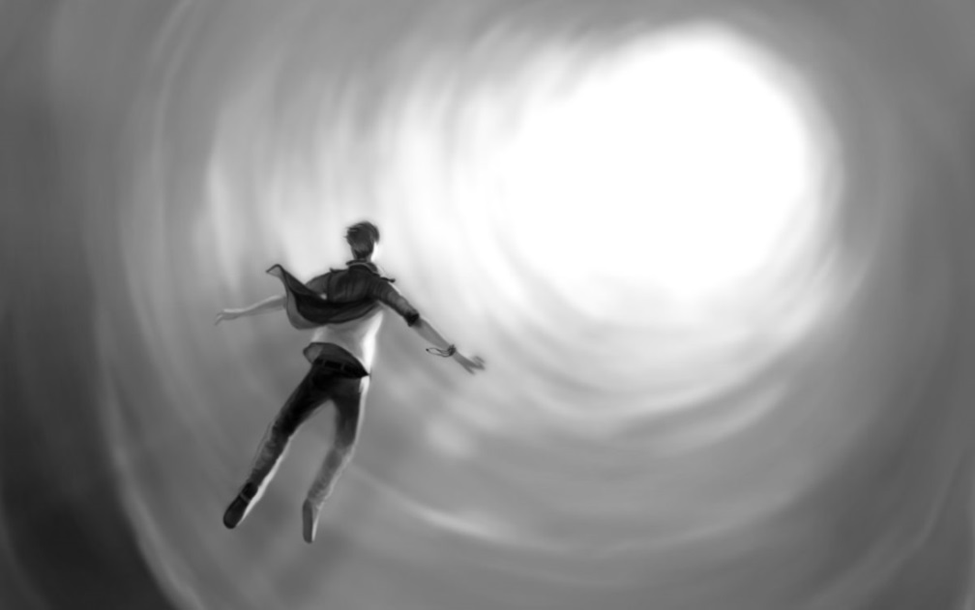

Une Approche Pragmatique
La seule façon sûre de s’exercer sans perdre inutilement de temps, est d’avoir une approche pragmatique et rationnelle de la nature et des possibilités du phénomène de la phase.
La majorité des informations disponibles concernant le phénomène de dissociation sont fausses. Cela devient évident lors des entrées initiales dans la phase. C’est pourquoi la pratique devrait commencer en faisant table rase et en utilisant une démarche logique dans la réflexion : Tout ce qui n’est pas confirmé par l’expérience personnelle devrait être pris avec beaucoup de réserves. Cela signifie que seule l’expérience personnelle doit être prise au sérieux, et non l’expérience de connaissances, auteurs, professeurs, blogs ou forums.
L’erreur est humaine ; donc, il est aussi humain de transmettre des erreurs. En conséquence, de nombreuses croyances concernant le phénomène de phase ont été à priori acceptées.
Cependant tout ne doit pas être jeté de ce qui est écrit dans la littérature ésotérique. On peut éventuellement en tirer certaines choses.
Après la lecture d’une telle littérature, un pratiquant ne devrait pas se dire que ce qu'il a appris fonctionne a priori.
Pour qu’une maison soit viable, elle a besoin d’une fondation solide. La seule façon de construire une bonne fondation pour la pratique de la phase est d’approcher le phénomène d’une manière rationnelle, comme un scientifique, en excluant tout prétendu phénomène surnaturel. Une fois qu’une fondation solide a été établie, vous serez libre d'y ajouter vos propres systèmes de croyance.

Comment Commencer à Dormir plus Tôt et Mieux ?
Il existe une relation directe et indiscutable entre la qualité de la pratique de la phase et la qualité du sommeil. Les pratiquants devraient tenter d'améliorer leur sommeil avant de pratiquer la phase car s'ils dorment mal ils risquent de sérieusement diminuer leur capacité d'entrée dans la phase.
D'ailleurs cette remarque est valable pour tous les autres secteurs de notre vie : Santé, bonheur, succès, créativité, etc.
Les problèmes de sommeil sont causés par le style de vie moderne. Les gens ne réalisent peut être pas que la vie a changé drastiquement à la fin du 20ème siècle et au commencement du 21ème et que certaines adaptations sont nécessaires. Par exemple, les gens ont commencé à manquer de deux à trois heures de sommeil en moyenne. Cela a un large impact sur la qualité de vie, particulièrement pour les enfants et les adolescents.
Quand les animaux sont privés de sommeil, leur immunité et leur métabolisme en souffrent, leur fourrure et leur peau sont impactées. Lors de la dissection, leur cerveau semble être dans un état normal, mais leurs organes internes ont des dommages catastrophiques ainsi que des lésions multiples. Quelle en est l’explication ? Les intestins, l’estomac et les autres organes contiennent un nombre énorme de récepteurs. Durant l’état de veille, le cerveau fait peu pour traiter les signaux provenant de ces récepteurs et inversement, quand on dort, le cerveau arrête notre perception du monde extérieur et met en marche ces mêmes neurones et parties du cerveau afin d’assurer l’interface avec les organes internes. Donc si vous ne dormez pas assez, ne soyez pas surpris si vous avez des problèmes de santé — Votre corps n’a simplement pas assez de temps pour contrôler son processus interne. 90% des problèmes de santé peuvent être réglés en dormant correctement.
Si vous voulez que votre vie dans les deux mondes (ici et dans la phase) soit plus dynamique et que votre santé et votre humeur soient bien améliorées, alors adhérez aux simples principes suivants, qui amèneront votre qualité de vie à un tout autre niveau :
- 8 à 10 heures de sommeil de haute qualité devrait être votre priorité principale dans la vie, toutes vos affaires et préoccupations devraient être subordonnées à cette priorité.
- Allez au lit pas plus tard que 8 ou 10 heures avant votre réveil du matin.
- Une demi heure avant d’aller vous coucher, éteignez toute lumière vive dans votre maison.
- La dernière heure avant d’aller vous coucher, n’utilisez pas internet, ne regardez pas ou ne lisez pas les nouvelles, et n’utilisez pas les réseaux sociaux ou l’application instantanée de messenger ou autre.
- Avant d’aller au lit, ne lisez rien d’autres que des œuvres littéraires et ne regardez rien d’autres que des films.
- Allez au lit à la même heure chaque jour.
- Si cela est possible, faites une sieste dans la journée d’au moins 15 minutes.
- Pendant la nuit et dans la soirée, la lumière de votre salle de bain devrait être plutôt faible.
- Ne surchargez pas votre cerveau avec les nouvelles et informations venant d’internet et cela même durant la journée. (il est totalement préférable d’abandonner cette habitude).
- Ne regardez pas plus d’1 à 2 heures la télé par jour.
- Utilisez un masque de sommeil si la lumière se manifeste tôt, et des bouchons d’oreilles si il y a beaucoup de bruit dans votre chambre.
- Pratiquez une activité sportive.
- Prenez soin de votre santé et ayez une alimentation équilibrée.
- Ne laissez pas tomber votre vie sexuelle.
Si un pratiquant rencontre des problèmes pour s’endormir naturellement, alors la pratique de la phase peut être d’une grande aide. Quand cela est réalisé de façon calme et monotone, presque toutes les techniques d’entrée en phase peuvent agir comme un excellent moyen de combattre l’insomnie. La technique la plus propice au sommeil est celle de l’observation d’image, qui permet de s’endormir littéralement en quelques minutes. Tout ce que l’on a besoin de faire, est de simplement observer les images qui se déroulent sous nos yeux. Entre-temps, les pratiquants expérimentés qui souffrent d’insomnie peuvent entrer dans la phase le soir en utilisant la méthode directe et s’endormir depuis la phase.

Analyse Indépendante
Si un pratiquant est uniquement intéressé par des expériences de phase, alors la simple étude de ce guide et d’autres documents peut suffire. Cependant, si un pratiquant veut atteindre les meilleurs résultats, une attention particulière doit être mise sur la réflexion et l'analyse personnelle qui en découle.
Tant que l'on a pas acquis une connaissance solide issue de diverses sources d'informations, on ne peut s'attendre à de réels progrès. Beaucoup de choses ne peuvent être décrites ou expliquées. La résolution de nombreuses questions dépendra toujours d'une évaluation personnelle. De plus, essayer de posséder toutes les réponses est un réel obstacle à la progression car le pratiquant risque de s'en remettre à une littérature ou des propos douteux au lieu d'une vraie compréhension liée à l'expérience.
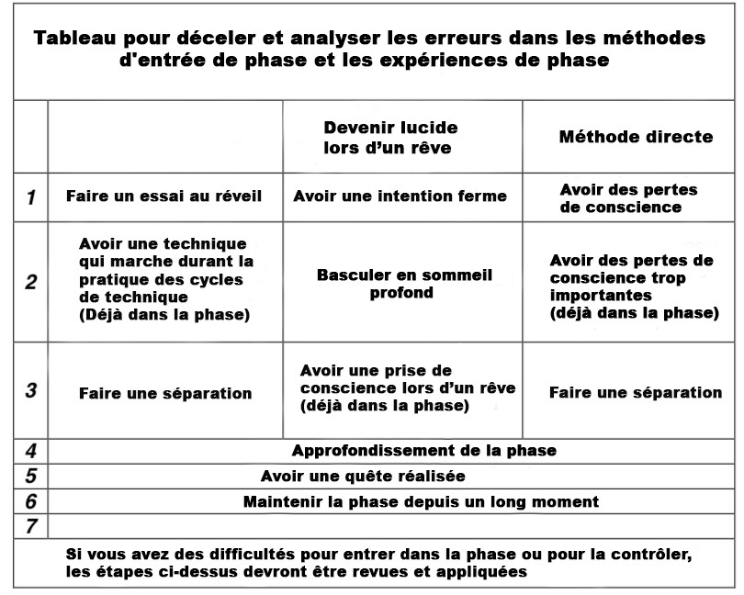
Les conseils et les expériences des autres peuvent conduire à des erreurs. En aucun cas, il devrait y avoir d’autorité ou d’idées inaccessibles. Une approche logique, voire même sceptique, doit être adoptée lors des recherches et pratiques. Le but de ce guide est de fournir aux lecteurs des informations linéaires et factuelles suffisantes pour le développement d’une analyse personnelle.
A chaque fois qu’un pratiquant rencontre des phénomènes ou des problèmes incompréhensibles en réalisant les techniques de la phase, une analyse personnelle et indépendante du phénomène devrait être faite avant de rechercher ailleurs la cause. Si un pratiquant recherche des réponses à l’extérieur de son raisonnement personnel, il y a un haut risque d’assimiler et d’agir sur un faux raisonnement.
Beaucoup ne sont pas enclins à analyser les succès personnels ainsi que les échecs et donc recherchent les réponses dans tout sorte de livres, qui souvent se contredisent les uns des autres. L’utilisation d’une quantité trop importante d’informations étrangères et non vérifiées ne peut que conduire à d’autres erreurs et ensuite agir par contagion.

Approche de la Littérature
Toute sorte de littérature ont servi de vecteur de diffusion de l’information concernant l’état de la phase. Le phénomène est désigné par d’autres termes tels que : projection astrale, voyage hors du corps, ou rêve lucide. Outre la diffusion de l’information, de nombreux livres sont souvent des vecteurs d’erreurs.
Il est facile de s’en rendre compte en recherchant dans plusieurs livres de ce type et en comparant les évènements décrits ainsi que les théories. Les informations sont le plus souvent contradictoires et basées sur des opinions qui n'ont jamais été vérifiés par quiconque, y compris les auteurs. Il en résulte une masse de spéculations qui n’a aucun rapport avec la réalité, presque toujours accompagnée d’une fausse certitude sur le sujet. Cependant, contrairement au monde réel, la phase n’est pas un endroit où l’on peut se fier à ses yeux ou à ses sentiments. L’apparence et les qualités de la phase dépendent principalement de la personne qui l’expérimente.
Par exemple, si un pratiquant croit, au début de la phase, que son corps physique sera allongé à proximité de son lit, alors il en sera toujours ainsi. Si un pratiquant estime que le corps perçu doit toujours être attaché au corps physique, alors le pratiquant verra et sentira toujours une attache dans la phase. Il s’agit d’un simple cas où les attentes deviennent réalité. De la même façon, quelqu’un qui est entré dans la phase par accident et pense que l’heure de sa mort est arrivée, peut voir des anges et un tunnel avec une lumière au bout. Si quelqu’un est extrêmement religieux, il peut y avoir une perception que quelque chose de saint, même Dieu, est apparu.Si l’entrée en phase est interprétée comme le résultat d’un enlèvement par des Aliens, alors c’est exactement ce qu’il se passera.

Tout cela serait plutôt drôle si on ne le rencontrait pas constamment. Si l’on n'a aucun doute sur la phase et qu'on développe une approche de type croyance alors on va "croire", en parler aux autres, éventuellement écrire des livres sur le sujet ...
Il y a des auteurs qui ne racontent pas d'histoire ou de croyance, mais il est souvent difficile pour un débutant de séparer la vérité de la fabulation, c’est pourquoi une approche sceptique du contenu de chaque livre est importante. La seule vérité transmise dans un livre, est celle qui a été vérifiée par l’expérience personnelle. Le reste doit simplement être noté et éventuellement pris en considération.
En conclusion, les livres doivent être étudiés pour découvrir les informations techniques qui permettraient à un pratiquant d’entrer dans la phase et de contrôler l’expérience.C’est le seul point d’intersection entre toutes les croyances et les théories.

L’environnement de la Pratique
Puisque les techniques utilisées pour entrer en phase sont associées à un type spécifique d'opération mentale, il est nécessaire de créer des conditions confortables afin que les distractions externes soient réduites au minimum. Une pièce ne doit être ni trop froide ni trop chaude, ni trop lumineuse. Effectuer des techniques à une température confortable dans une pièce sombre ou en portant un masque de sommeil sont des moyens de favoriser une pratique sans entrave.
Remarque !
Dans une pièce lumineuse, porter un masque de sommeil sur les yeux peut doubler le taux de réussite des tentatives mais aussi aider à entrer dans une phase plus profonde et plus longue.
Les bruits parasites sont souvent aussi des distractions majeures et l’isolation de ces bruits est nécessaire pour une pratique réussie.Il suffit souvent d’éteindre le téléphone et de fermer portes et fenêtres. Si cela n’aide pas ou si c’est extrêmement bruyant dehors, on peut utiliser un casque anti- bruit standard.
Il est aussi utile de prévenir les gens à l'avance afin qu'ils n'interfèrent pas dans la pratique. Il est également préférable que personne ne soit dans le lit avec le pratiquant. Le plus souvent, les animaux domestiques interfèrent avec l'exécution des techniques, c'est pourquoi ils doivent être nourris au préalable et gardés hors de la pièce où sont pratiquées les techniques directes ou indirectes.

Parler avec des Gens qui Partagent les Mêmes Idées
On peut tirer un grand bénéfice à parler de nos expériences personnelles avec d’autres pratiquants. Cela conduit à un échange d’informations, de nouvelles connaissances, ainsi qu’une aide mutuelle concernant certains problèmes et enjeux.
C’est la communication entre personne qui apporte le plus grand effet et non pas seulement par le biais d’Email, forums ou blogs. La rencontre en face à face avec des personnes partageant les mêmes idées, favorise la camaraderie et une base de connaissances utile à prendre en compte lors de la pratique individuelle.
Etant donné que la connaissance du phénomène est sous- développée, il peut être difficile de trouver quelqu’un avec qui en parler. Cela peut se résoudre en partageant personnellement les expériences de la phase avec des amis et des membres de la famille, qu'ils soient ou non des collègues de la pratique. Il est encore mieux de transmettre les livres ou ouvrages comme ce guide.
Remarque !
De plus en plus de familles dans le monde entier découvrent et apprécient la phase entre eux. Sur l’ensemble des personnes inscrites au centre de recherche de la phase, le plus intéressant est une famille dont 6 membres représentant trois générations (14-65 ans) pratiquent la phase. Dans un autre cas un enfant de 8 ans s’entraîne activement avec ses parents.
Le site www.obe4u.com/fr dispose également d'un forum de discussion consacré à la phase, permettant d'obtenir et d'échanger un grand nombre d'informations. Le site contient également les coordonnées des coordinateurs des clubs de pratiquants de la phase dans le monde entier, qui sont des associations non commerciales de passionnés se rencontrant pour échanger et discuter de leurs expériences.

La Bonne Façon de Tenir un Journal
Tenir un journal peut être très utile en apprenant et en pratiquant la phase. Quand il est correctement tenu, le journal peut aider un pratiquant à développer une analyse qui augmentera la qualité de ses expériences. Dans l'ensemble, la tenue d'un journal aide à aplanir une pratique sporadique, en la transformant en une discipline structurée qui peut être maîtrisée. Un journal efficace doit contenir une quantité massive d’indications, qui permettent une étude statistique de découvrir des schémas. Il est essentiel que chaque entrée comporte la date, l’heure du jour ou de la nuit ainsi qu’un compte rendu détaillé de l’entrée dans la phase et des expériences à l’intérieur. La description d’erreurs ainsi qu’un plan d’action doivent être également consignés. Pendant les périodes d’entraînement d’un novice, le fait même de noter les tentatives d’entrées infructueuses est bénéfique. Par la suite, seules les expériences efficaces de la phase peuvent être retranscrites.
Voici un exemple d’écriture de journal appropriée :
Date :
Expérience No. 12
5 Janvier 2008
2 :13 PM
Expérience :
Je me suis réveillé tôt le matin. Après avoir fait de l’exercice, j’ai pris une douche et mon petit déjeuner.
J’ai regardé la télévision et lu un livre jusqu’au repas de midi. A 13 h00, juste après mon repas, je me suis couché pour faire une sieste. J’avais envie d’effectuer des techniques indirectes alors j’ai affirmé cette intention. Je me suis réveillé la première fois pour bouger mais après avoir essayé d’utiliser la technique de l’endormissement induit (afin d’annuler les effets négatifs du mouvement), je me suis rendormi. Je me suis réveillé la deuxième fois sans bouger et j’ai essayé de rouler sur le côté. Cela n’a pas marché alors j’ai essayé de léviter puis de me lever. Après cela, je suis passé aux mouvements fantômes, dont un s’est produit dans ma main droite. Après avoir fait cela pendant plusieurs secondes, j’ai décidé de tenter l’écoute interne. Les sons ont commencé mais j’étais incapable de les rendre plus forts. Cependant, des images sont apparues devant mes yeux donc j’ai commencé à les regarder, puis, elles sont devenues réelles alors j’ai décidé d’essayer de rouler sur le côté une nouvelle fois et cela a fonctionné sans problème.
Ma vision était faible comme à travers un voile, mais ensuite, le reste des sensations que j’ai ressenties ont atteint le seuil de la réalité. Quand je suis allé à la fenêtre, pour une raison quelconque, c’était l’été dehors, et non l’hiver. Il y avait un camion de pompiers rouge à l’extérieur, les nuages étaient vraiment bas dans le ciel avec le soleil au-dessus d’eux.
Ensuite, tout s’est vite effacé et je me suis retrouvé dans mon corps. Je me suis levé, j’ai regardé l’heure. Il était 2 :15 PM
Erreurs :
Lorsque la technique du mouvement fantôme a marché, j’aurai dû essayer agressivement d’augmenter l’amplitude du mouvement ou de me séparer immédiatement, et non pas faire seulement le mouvement fantôme et passer à une autre technique. Après tout, si le mouvement fantôme se produit, on peut toujours entrer dans la phase. La même chose concernant les sons. Je n’avais pas vraiment le désir d’amplifier les sons ou même de les écouter. Tout a été fait de manière nonchalante. J’aurai dû commencer par l’approfondissement et non l’action, car les sensations visuelles n’étaient pas vives. J’aurai dû employer des techniques de maintien. On ne peut pas regarder longtemps dans le vide sans utiliser simultanément des techniques de maintien et pourtant c'est ce que j'ai fait en regardant à l'extérieur J’ai oublié mon plan d’action. J’aurai dû essayer d’entrer à nouveau dans la phase.
Plan d’action pour la prochaine fois :
- Définitivement approfondir la phase autant se faire que peut.
- Je dois tenter de passer à travers un mur.
- Me téléporter chez ma tante à New York.
- Me téléporter jusqu’à la statut de la liberté et examiner sa couronne.

Chapitre 12 - Une Collection de Techniques

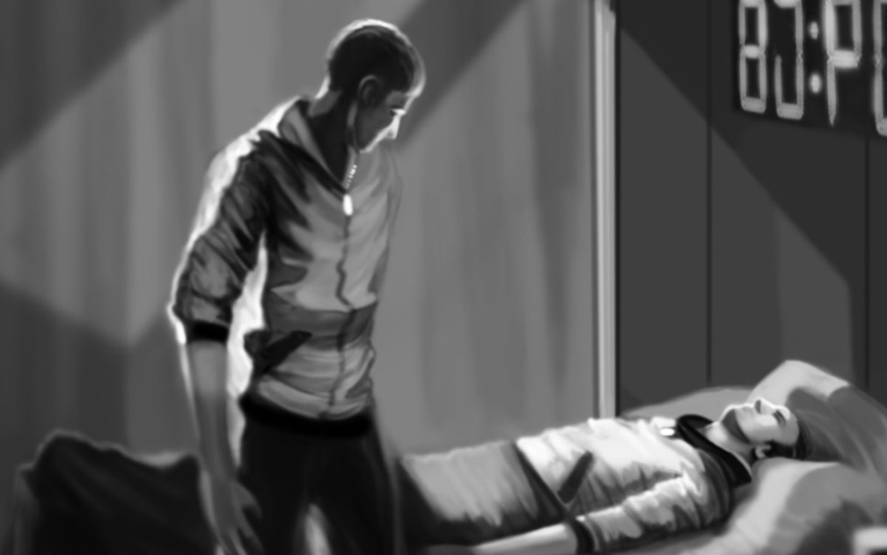

Principes Généraux Concernant les Techniques
Les techniques détaillées ci-dessous peuvent être utilisées à la fois avec une méthode directe d'entrée dans la phase sans sommeil préalable ou avec une méthode indirecte réalisée au réveil. Les techniques de prise de lucidité pendant le rêve font exception, bien qu'elles influencent directement la probabilité de succès des autres méthodes. Inversement, toutes les autres techniques ont aussi pour effet d'augmenter la probabilité de prise de lucidité pendant le rêve. À quelques exceptions près, la liste n'inclut pas les techniques d'entrée de phase non-autonomes basées sur des facteurs physiques externes ou des influences chimiques.
Les spécificités de l'utilisation de chaque méthode sont décrites en détail dans leur section correspondante. Toutes les techniques énumérées ci-dessous, doivent être utilisées conformément aux instructions de chaque méthode. Cependant, quelque chose de fondamental doit être compris : avec une méthode indirecte au réveil, le but est de trouver une technique qui fonctionne en alternant rapidement les plus intéressantes et intuitives. Dès qu'une technique commence à fonctionner, continuez avec elle et intensifiez l'effort, puis essayez de vous séparer immédiatement. Il deviendra évident par l'intensité de ses effets, à quel point une technique peu bien fonctionner. Par exemple, certains mouvements imaginés peuvent devenir réels. Toutes les sensations réelles résultant des techniques au réveil, signifient qu'elles fonctionnent et que le pratiquant est déjà dans la phase.
Les techniques jouent un rôle secondaire avec la méthode directe et servent à créer un état d'esprit flottant (dissipant ou stimulant le niveau de conscience, selon le type de technique utilisée) qui est propice à de brèves pertes de conscience. Plus la perte de conscience sera profonde et brève plus grande sera la possibilité d'entrer en phase à sa sortie (principe des techniques indirectes). Dans ce cas, on peut utiliser les techniques sur toute la durée de l'entre deux des pertes de conscience, contrairement au cas de figure des techniques indirectes qui ne fonctionnent qu'au réveil.
Il est également important de se rappeler que les techniques directes effectuées sans sommeil préalable, ont un dixième du taux de réussite par rapport aux techniques indirectes effectuées au réveil. C'est pourquoi toutes les techniques ci-dessous peuvent facilement donner des résultats au réveil, mais elles sont inutiles pour les novices lorsqu'elles sont utilisées à d'autres moments.
Chaque technique n'est décrite qu'en termes généraux. Il est supposé que le pratiquant a déjà une compréhension de base de tous les mécanismes par lesquels la phase se produit et est capable d’expérimenter toutes les nuances supplémentaires par lui-même.
Plusieurs astuces basées sur des techniques, peuvent être utilisées pour améliorer considérablement les chances de succès de pratiquement toutes les techniques énumérées ci-dessous. Tout d'abord, vous devriez essayer de ne pas simplement exécuter les techniques «pour la forme», mais plutôt de tout donner, en essayant de ne faire qu’un(e) avec elles et d'y mettre tout votre ressenti. Ensuite, vous pouvez déplacer votre regard légèrement, aussi naturellement que possible et sans ouvrir les yeux. Troisièmement, commencez à utiliser les techniques en vous imaginant d'abord faire un virage à 180 degrés le long de votre axe de la tête aux pieds. Quatrièmement, pendant que vous effectuez vos techniques, essayez toujours de vous rappeler les sensations vécues quand elles ont déjà fonctionné dans le passé lors de vos dernières phases. Cinquièmement, vous devez toujours avoir une franche motivation pour entrer dans la phase.
Pour toutes les techniques dans lesquelles certaines actions doivent être imaginées, vous devez les explorer comme si les sensations imaginées étaient bien réelles. Tentez de ressentir des sensations «réelles mais manquantes» est beaucoup plus efficace que de simplement les imaginer.
Gardez également à l'esprit que les techniques peuvent être par la suite beaucoup plus efficaces, en les pratiquant en dehors des tentatives d'entrer dans la phase. Dans certains cas, afin de mieux connaître et mémoriser les sensations recherchées, vous pouvez d'abord les pratiquer physiquement (comme la rotation par exemple).
Les techniques décrites ci-dessous ne sont qu'une goutte dans l'océan de leurs innombrables variations. On peut dire que pratiquement tous les «phaseurs» trouveront par eux même certains éléments techniques et réussiront à les utiliser dans la pratique. Compte tenu des nombreuses variantes de certaines techniques et du fait que plusieurs d'entre elles peuvent être utilisées en même temps, le nombre total de techniques possibles se compte par milliers. Cependant, elles ne diffèrent les unes des autres que par certains aspects. Connaître ces différences vous permettront de créer par vous même de nouvelles techniques.

Techniques Basées Sur le Mouvement
Technique de Séparation
Le pratiquant essaie de se séparer immédiatement de son corps physique sans utiliser aucune technique pour créer l'état de phase : simplement rouler, léviter, se lever, ramper, etc.
Technique de Mouvement Fantôme
Le pratiquant essaie de déplacer une partie de son corps sans bouger un muscle et sans non plus imaginer ou visualiser quoi que ce soit. Par exemple, cela pourrait être un bras, une jambe, une épaule, la tête ou même la mâchoire. Lorsque le mouvement survient, l'objectif principal est d'amplifier l'amplitude du mouvement, mais pas forcément sa vitesse ou la partie concernée.
Technique de Mouvement Imaginé
Un pratiquant essaie de ressentir de façon réaliste un mouvement qu'il commence en simplement l’imaginant. Par exemple, cela pourrait être nager, courir, marcher, voler ou pédaler avec les jambes ou les bras. Le pratiquant n'a pas à visualiser la technique lors de son exécution, car la notion de mouvement est le plus important ici.

Techniques Impliquant la Vue
Technique d'Observation des Images
Le pratiquant regarde le noir devant ses yeux sans les ouvrir. Dès qu'il commence à voir des images, il essaie de mieux les discerner en défocalisant sa vue, comme s'il regardait au-delà des images. Cela les rendra plus stables et plus réalistes.
Technique de Visualisation
Le pratiquant essaie de voir et de discerner de façon réaliste un objet à moins de 15cm de ses yeux.
Technique de Création de Vision
Le pratiquant essaie de voir son environnement réel sans ouvrir les yeux.

Techniques Basées Sur le Sens Vestibulaire
Technique de Rotation Imaginée
Le pratiquant essaie d'imaginer que son corps tourne le long de son axe de la tête aux pieds. L'objectif final est de remplacer les sensations imaginaires par des sensations réelles. La rotation peut généralement avoir lieu sur n'importe quel plan, mais il ne faut pas essayer de la visualiser ou de se voir de côté, car l'accent est mis sur ses propres sensations vestibulaires. Le fait de tourner les yeux vers le côté ou l’on se tourne augmentera considérablement l'efficacité de la technique.
Technique de la Balançoire
Le pratiquant essaie de sentir un balancement comme une balançoire par exemple ou que son corps se balance avec la même amplitude de mouvement. L'objectif principal est d'obtenir une sensation réaliste de balancement et d'essayer de faire des révolutions à 360 degrés.

Techniques Impliquant l’Ouïe
Technique d'Ecoute
Le pratiquant écoute les sons internes dans sa tête, essayant d'entendre s'il y a du bruit ou un bruit de fond. Si un son est perçu, il devra essayer de l'amplifier autant que possible par la même écoute passive.
Technique d'Ecoute Forcée
Le pratiquant essaie activement, voire même de manière tendue, d'entendre de toute ses forces des sons dans sa tête ou des sons en arrière-plan. Si cela fonctionne, il devra essayer d'amplifier ces sons autant que possible en utilisant la même écoute active.
Technique d'Imagination Des Sons
Le pratiquant essaie d'entendre un son spécifique dans sa tête. La voix de quelqu'un, une musique familière ou même le son de son propre nom, celles ci sont les plus efficaces. Si un tel son survient, alors le pratiquant doit essayer de le rendre aussi fort que possible.

Techniques Basées Sur des Sensations Tactiles
Technique du Téléphone Portable
Le pratiquant essaie de sentir un objet dans sa main comme par exemple un téléphone portable, une pomme, une télécommande de télévision, etc. Pendant ce temps, il doit essayer d'obtenir des sensations réalistes dans les moindres détails.
Technique de la Sensation Imaginée
Le pratiquant essaie de ressentir des sensations tactiles sur son corps, en commençant par la sensation que quelqu'un ou quelque chose est couché sur lui, se terminant par la sensation de toucher quelqu'un ou quelque chose.
Technique de la Contraction du Cerveau
Le pratiquant essaie de contracter son cerveau de façon spasmodique ou continue, comme s'il s'agissait d'un muscle. Cela apporte une sensation de véritable tension à l'intérieur du crâne, en plus de la pression, du bruit et des vibrations. Il s'agit essentiellement d'une technique de création et d'intensification des vibrations qui permettent l'entrée en phase.
Technique de la Contraction du Corps Mais pas Des Muscles
Comme la contraction du cerveau, mais avec tout le corps. On essaie de contracter le corps, mais pas les muscles physiques. Cela provoque des tensions internes, du bruit et des vibrations, qui peuvent éventuellement conduire à la phase.
Technique de Perception Corporelle
Le pratiquant essaie de sentir avec réalisme que son corps est étiré, comprimé, gonflé, dégonflé, tordu ou déformé d'une manière ou d’une autre.
Technique du Vent
Le pratiquant imagine que son corps est dans un courant de vent fort et essaie de sentir comment l'air circule autour de tout son corps ou seulement une partie de celui-ci.

Techniques Basées Sur de Réels Mouvements et Sensations du Corps Physique
Technique du Mouvement des Yeux
Le pratiquant effectue des mouvements oculaires brusques de gauche à droite ou de haut en bas. Les yeux doivent rester fermés tout le temps. Lors de l'exécution correcte de cette technique, des vibrations et éventuellement une séparation se produira.
Technique des Points Frontaux
Sans ouvrir les yeux, le pratiquant dirige son regard vers un point au centre de son front. Cela ne doit pas être un mouvement forcé ou excessivement agressif. Cela amènera les yeux dans une position qu'ils prennent naturellement pendant le sommeil profond, ce qui peut conduire à une entrée réflexive dans la phase ou faciliter l'exécution d'autres techniques.
Technique de Respiration
Le pratiquant concentre son attention sur le processus de respiration et tous ses aspects : l'expansion et la contraction de la cavité thoracique, les poumons se remplissant d'air ainsi que le passage de l'air par la bouche et la gorge. Une transition fluide vers la phase peut se produire ou bien des vibrations peuvent survenir.
Technique de la Main Levée
Le pratiquant lève son avant-bras et s'endort simplement. Une fois que le pratiquant s'est endormi, son avant-bras va tomber, lui notifiant qu'il peut effectuer une autre technique ou se séparer immédiatement car le bon état de transition peut s'être produit pendant la perte de conscience.
Technique d'Irritation Tactile
Le pratiquant attache sans serrer, sa cheville ou son poignet avec un cordon ou bien, met un masque de sommeil. Les sensations créées par ces objets étrangers peuvent rappeler au «phaseur» d'effectuer les bonnes actions, soit au réveil soit immédiatement après une perte de conscience.
Technique d'Inconfort Physiologique
Le pratiquant mange peu durant la journée ou alors, boit peu d'eau tout en mangeant beaucoup de choses salées. Inversement, le pratiquant peut boire trop d'eau au cours de la journée avant de tenter d'entrer dans la phase. L'inconfort physiologique qui en résulte éveille souvent le pratiquant, induit la conscience en rêvant ou l'empêche de s'endormir profondément lors de l'exécution des techniques directes.

Techniques Basées Sur l'Intention et les Sentiments
Technique de l'Endormissement Forcé (induit)
Le pratiquant imite le sommeil naturel tout en gardant le contrôle de son esprit conscient, puis utilise des techniques ou essaie immédiatement de quitter son enveloppe physique juste avant de s'endormir. Cette technique peut être utilisée seule ou en parallèle avec toute autre technique.
Technique d'Intention
Le pratiquant entre en phase grâce à une intention intense et concentrée de vivre immédiatement celle ci. Alternativement, le «phaseur» peut manifester un désir calme mais constant de vivre la phase et ressentir cela au cours de la journée. L'intention est particulièrement efficace pendant une tentative ou bien avant celle-ci et à chaque fois que le pratiquant s’endort car ce moment peut être utilisé en pratiquant la méthode directe ou indirecte.
Technique de Rappel de l'État de Phase
Lors de la tentative d'entrée en phase avec ou sans techniques, le pratiquant essaie de se rappeler et donc d'induire les sensations d'une expérience de phase précédemment vécue.
Technique de Rappel des Vibrations
Afin d'induire des vibrations, le pratiquant essaie simplement de se rappeler la sensation avec le plus de détails possible. Désirer intensivement des vibrations peut également les induire.
Technique de Translocation
Le pratiquant essaie immédiatement d'employer la technique de translocation de manière décidée et avec assurance, sans utiliser une technique de création de phase ou de séparation.
Technique de Motivation
Pour qu'une entrée de phase se produise spontanément ou pour que les techniques fonctionnent mieux, le pratiquant se crée un plan d'action motivant et important qu'il veut réaliser quoi qu'il arrive.
Technique de la Peur
Le pratiquant essaie de se rappeler de quelque chose d'effrayant, d’horrible qu’il aurait pu vivre et l'imagine juste à côté de lui. Cela est destiné à évoquer la terreur et l'horreur pure, qui le porteront au bon moment à un état de phase. Le principal défaut de la technique est que la peur peut persister dans la phase, le pratiquant alors, pourrait vouloir en sortir.
Technique de Vol
Sans utiliser une technique de création de phase ou de séparation, le pratiquant essaie de faire naître la sensation de voler dès le départ.
Technique de Comptage
Afin d'enter dans la phase, le pratiquant compte à rebours de 100 à 1. Selon la méthode d'entrée de phase à suivre, il devrait soit essayer de rester concentré sur le comptage, soit, à l'inverse, essayer d'atteindre la perte de conscience.
Technique de Pointillage
Le pratiquant déplace son attention sur le sommet des plus grandes articulations de son corps, ou déplace sa conscience à l'intérieur des articulations elles-mêmes. Une pause doit être faite sur chaque point pendant plusieurs secondes ou respirations, en essayant de les ressentir aussi distinctement que possible.

Le Meilleur des Techniques Mixtes
Technique du Nageur
Le pratiquant essaie d'imaginer le processus de nage avec autant de détails que possible, essayant de ressentir toutes les sensations physiques du processus et même de sentir l'eau entourant son corps. Tout style de natation peut être utilisé.
Technique de Visualisation Sensori-Motrice (Approfondissement)
Le pratiquant devrait essayer d'imaginer aussi fixement et activement que possible qu'il s'est déjà séparé de son enveloppe physique et utiliser une technique pour approfondir la phase, y compris l'intensification de toutes les sensations possibles. Il devrait imaginer qu'il marche dans une pièce, scrutant tout de près, touchant quelque chose, etc. Autrement dit, il devrait immédiatement approfondir la phase sans utiliser de techniques pour créer l'état ou se séparer (selon de nombreux pratiquants expérimentés, c'est la meilleure technique de toutes).
Technique de la Corde
Le pratiquant imagine qu'une corde pend au-dessus de lui et qu'il l'escalade. Pendant ce temps, il devrait essayer de ressentir ses propres mouvements de bras, le toucher de la corde et la sensation de hauteur. La visualisation du processus peut parfois être ajoutée.
Technique de Visualisation des Mains
Le pratiquant essaie de sentir qu'il se frotte les mains, comme s'il essayait de les réchauffer. Pendant ce temps, il est important qu’il essaie de ressentir le mouvement de ses mains, la sensation du contact entre elles, le bruit du frottement et aussi d'essayer de voir l'ensemble du processus devant lui. Les mains imaginées doivent être frottées à une distance maximale de 15cm des yeux.

Techniques Non Conventionnelles
Technique d'Enlèvement Extraterrestre
Le pratiquant imagine que des extraterrestres ont envahi sa chambre, attrapent ses chevilles et le tirent de son corps physique. Alternativement, il s'imagine qu'il est tiré par un faisceau émanant d'un vaisseau spatial.
Technique du Sexe
Le pratiquant essaie de ressentir les sensations intimes de l'acte sexuel avec autant de détails possible.
Technique de la Brosse à Dents
Le pratiquant essaie de sentir qu'il se brosse les dents. Il essaie de ressentir le mouvement de sa main, la sensation de la brosse dans sa bouche et le goût du dentifrice. Il peut aussi essayer d'ajouter de la sensation en s'imaginant debout devant un miroir dans une salle de bain.
Technique d'Oreiller Chuchotant
Allongé avec son oreille contre son oreiller, le pratiquant essaie d'entendre des sons, des mélodies ou des voix provenant de celui ici. Il peut essayer d'entendre des sons spécifiques ou simplement écouter passivement les sons présents.
Technique d’Hyper-ventilation

Lors d'une tentative de réveil, le pratiquant prend plusieurs dizaines de respirations rapides et profondes, sur lesquelles la séparation peut fonctionner, ainsi, le pratiquant peut être propulsé dans la phase. Pour les techniques sans sommeil préalable, l’hyper-ventilation est beaucoup moins efficace et peut prendre de 10 à 30 minutes.

Techniques pour Devenir Conscient en Rêvant
Technique d'Ancrage
Au cours de l'éveil, le pratiquant développe l'habitude d'analyser son état chaque fois qu'il rencontre des "ancres" spécifiques : ses mains, le bruit de l'eau, le visage des gens, etc. Cette pratique passera progressivement au rêve, lui donnant la possibilité de réagir à une ancre et réaliser que tout autour de lui est un rêve. Une ancre ne doit être rencontrée ni rarement ni fréquemment à la fois pendant le rêve et pendant l'éveil. Afin de mieux comprendre si l'on est entouré par la réalité ou le paysage onirique, il faut essayer de léviter ou d'entrer en hyper-concentration chaque fois qu'une ancre est rencontrée.
Technique de Développement de la Mémoire de Rêve
Le pratiquant se souvient de tous ses derniers rêves à la fois le matin et le soir. Pour des résultats plus solides, il faut tenir un journal de rêve et essayer de noter autant d'épisodes de rêve que possible. Plus le pratiquant se souvient de rêves, plus les futurs rêves deviendront vifs et plus il deviendra conscient pendant ceux-ci.
Technique de Création de Cartes de Rêve
Ici, le pratiquant tient non seulement un journal de rêves, mais essaie également de marquer tous les endroits où il se trouvait sur une carte spéciale. L'objectif principal est de créer un plan intégré où les lieux de rêves fusionnent dans un monde unifié.
Technique d'Analyse des Rêves
Chaque fois que le pratiquant fait une analyse de rêves, que ce soit mentalement ou lors de la tenue d'un journal de rêves, le «phaseur» devrait adopter une position aussi critique que possible envers les incohérences logiques qui passent inaperçues pendant le rêve, car elles peuvent servir de marqueur clair que l'on se trouve dans un rêve. Une telle conscience critique se frayera progressivement un chemin dans ses rêves, ce qui permettra de transformer les rêves en phase. Cette technique est particulièrement efficace pour analyser les rêves immédiatement au réveil.

La Meilleure Technique
La Meilleure Technique Universelle
Un pratiquant connaissant bien la phase essaiera de ne pas utiliser de techniques pour créer l'état propice. Il tentera de l'obtenir immédiatement. Ceci est similaire à une intention intense de vivre la phase couplée à un souvenir ciblé des sensations qui lui sont associées. Cette technique ne convient qu'aux «phaseurs» ayant une grande expérience.

Chapitre 13 - Mettre un Visage sur le Phénomène

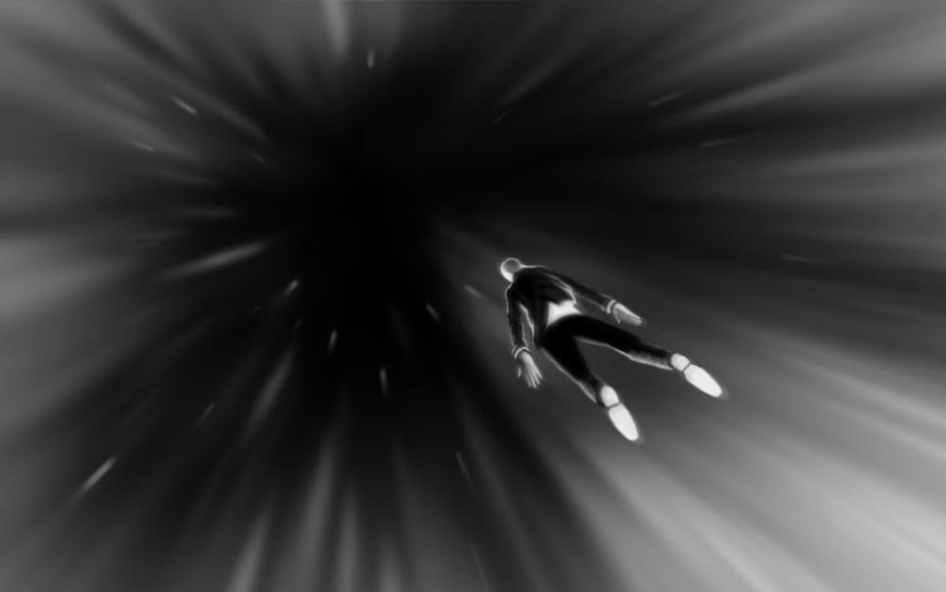

Stephen LaBerge
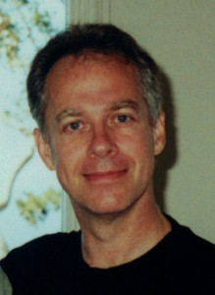
Stephen LaBerge est né en 1947 aux États-Unis. À l'âge de 19 ans, il obtient un baccalauréat en mathématiques de l'Arizona State University, après quoi il s'inscrit comme étudiant diplômé dans le programme de chimie de l'Université de Stanford. En 1969, il prit un congé scolaire (sabbatique).
Il est retourné à Stanford en 1977 et a commencé à étudier l'esprit humain, y compris les sujets liés au rêve. LaBerge obtient son doctorat en psychophysiologie en 1980. Il fonde la Lucidity Institute en 1987.

Stephen LaBerge a apporté la plus grande contribution scientifique à l'étude des états de phase. Il suffit de dire qu’il fût l'un des premiers au monde à prouver lors d'une expérience scientifique à part entière, qu’il était possible de devenir conscient en rêvant. Il réalisa cela en enregistrant des signaux spécifiques émis avec les yeux par une personne rêvant et dormant sous des instruments de mesure. Ces expériences ont également prouvé que les mouvements oculaires dans le corps physique et le corps perçu, sont synchrones.
Le rêve lucide, publié pour la première fois en 1985, est le livre le plus connu de LaBerge. Exploring the World of Lucid Dreaming, un livre que LaBerge a écrit avec Howard Rheingold, a été publié en 1990.
La caractéristique clé du travail et des réalisations de LaBerge est une approche absolument pragmatique de la nature du phénomène. Sans doute, il est l'un des rares auteurs et chercheurs totalement dépourvus d'irrationalité. Tout ce qui peut être lu et appris de ses livres est vérifiable et accessible à tous, sans interventions de pouvoirs supra normaux.

Carlos Castaneda
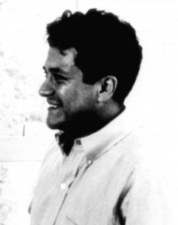
En raison du désir de Carlos Castaneda de suivre la pratique spirituelle du chemin du guerrier, qui implique d'effacer son histoire personnelle, les détails de sa biographie ne sont pas clairs. En ce qui concerne les premières années de Castaneda, on peut seulement dire qu'il est né en dehors des États- Unis entre 1925 et 1935. Il s'est inscrit à l'Université de Californie à Los Angeles (UCLA) dans les années 1960, où il reçu un doctorat en anthropologie sur la base de ses livres.
Le chemin de vie entier de Castaneda était consacré à l'étude des enseignements d'un certain Juan Matus ou Don Juan Cachora. Il est plus que probable que son personnage soit une image composite d'un chaman indien, d'un sorcier et d'un héritier de la culture des anciens «Toltèques».
Castaneda a écrit une douzaine de livres ; cependant, le livre The Art of Dreaming (1993) a le plus à voir avec l'état de phase. Il contient plusieurs techniques efficaces pour entrer dans la phase par la prise de lucidité en rêvant. Son sujet est imprégné d'une grande quantité de mysticisme et pratiquement dépourvu de tout pragmatisme.
Malgré le fait que l'orientation principale du travail de Castaneda ne soit pas l'état de phase, il est néanmoins devenu l'un des pères fondateurs de ce domaine, car sa popularité générale a atteint des proportions massives dans le monde entier. Carlos Castaneda décède en 1998.

Robert A. Monroe
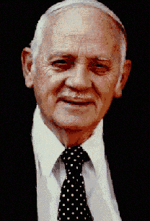
Robert Monroe est né aux États-Unis en 1915. En 1937, il est diplômé de l'Ohio State University avec un diplôme d'ingénieur. Il travaille pendant un certain temps en tant que producteur et réalisateur de programmes radio jusqu'à ce qu'il crée sa propre société de radio à New York, qui se développe rapidement.
En 1956, sa société mène également une étude sur l'effet des ondes sonores et les capacités de l'esprit.
En 1958, Monroe eu une expérience personnelle et accidentelle avec le phénomène de la phase, ce qui attisera fortement son intérêt pour le sujet auquel il consacrera toute sa carrière. En 1974, il fonde le Monroe Institute, entièrement consacré à l'étude des états de conscience modifiés et à la capacité de les influencer par le biais de la stimulation audio et d'autres technologies.
Son premier livre, Journeys Out of the Body, a été publié en 1971. Deux livres ont ensuite suivi : Far Journeys (1985) et Ultimate Journey (1994).
Robert Monroe apporta la plus grande contribution à la vulgarisation de l'état de phase. Cependant, il a davantage compris la phase comme une sortie réelle de l'esprit du corps physique, c'est pourquoi le terme "expérience hors du corps" (OBE) fût introduit. Le livre Journeys Out of the Body a été un tel succès que Monroe est rapidement devenu une autorité incontestée dans le domaine.
Cependant, la grande influence du mysticisme sur le travail et les vues de Monroe ne peuvent être ignorées. Cela est particulièrement apparent après son deuxième livre. La majorité des phénomènes décrits dans le livre n'ont pas été vérifiés dans la pratique. La seule tentative de mener une expérience scientifique à part entière prouvant que l'esprit a quitté le corps a échoué. En fin de compte, des idées fausses sur la phase se sont répandues, tout comme la prise de conscience de l'existence d'expériences hors du corps.
Robert Monroe décéde en 1995.

Patricia Garfield
Patricia Garfield est née en 1934 aux États-Unis. Dès l'âge de 14 ans, elle tient un journal de rêves quotidien ininterrompu qui lui permettrait, à elle et à toute l'humanité, d'avoir un aperçu des phénomènes de rêves associés à la phase.
Elle a été l'une des fondatrices de l'Association for the Study of Dreams. Le Dr Garfield est titulaire d'un doctorat en psychologie clinique.
Elle est l'auteur d'un grand nombre de livres, le best-seller de 1974 Creative Dreaming étant le plus largement loué. Il fût l'un des premiers documents à aborder l'état de la phase de manière pratique et non spécialisée et a suscité l'intérêt et l’appréciation internationale. Le livre contient de bonnes directives pratiques et décrit également les pratiques de rêves de diverses cultures.

Sylvan Muldoon
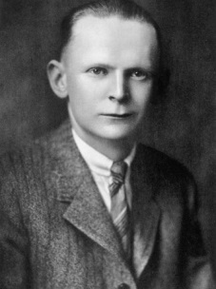
Sylvan Muldoon est né aux États-Unis en 1903. Il est considéré comme le pionnier américain dans l'étude de la phase, bien qu'il ait utilisé le terme ésotérique astral. Il s'est réveillé par inadvertance pendant la phase à l'âge de 12 ans où il vit un cordon reliant son corps perçu à son corps réel.
Muldoon a d'abord pensé qu'il était en train de mourir pendant l'expérience, bien qu'il ait finalement conclu qu'il s'agissait d'un exemple de "projection astrale". Il répéta l'expérience du phénomène, mais n'était toujours pas en mesure de devenir un pratiquant avancé en raison d'un manque de contrôle total sur la pratique.
Après avoir coordonné leurs efforts avec Hereward Carrington, le célèbre enquêteur américain de l'inconnu, les deux hommes ont publié le livre sensationnel, co-écrit The Projection of the Astral Body en 1929. Deux autres ouvrages ont été publiés : The Case for Astral Projection (1936) et The Phenomena of Astral Projection (1951).

En dépit d'un point de vue ésotérique conséquent, les livres de Muldoon (surtout le premier) contiennent beaucoup d'informations utiles et pratiques de toutes sortes de phénomènes propre à la phase.
Cependant Muldoon est considéré comme le plus grand vulgarisateur de termes et de théories ésotériques irrationnels qui par la suite se sont largement répandus auprès du grand public.
Sylvan Muldoon décède en 1971

Charles Leadbeater
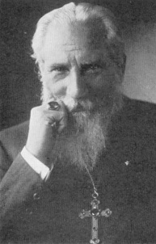
Charles Leadbeater est né en Angleterre en 1847 (1854 selon certaines sources). Après avoir abandonné Oxford en raison de moments difficiles, Leadbeater est devenu prêtre ordonné, mais devint très actif dans l'occulte. Cela le conduit à devenir membre de la Société Théosophique en 1883. Leadbeater est devenu l'un de ses participants les plus célèbres.
La combinaison d'un esprit brillant, de connaissances scientifiques et d'un intérêt pour le paranormal l'amena à publier de nombreux livres sur de nombreux sujets divers. L'un d'eux, Dreams : What They Are and How They Are Caused (1898), fut l'une des premières œuvres à aborder le phénomène de la phase. L'écriture de Leadbeater est remplie de termes et de théories ésotériques.
Dans ce document, le terme plan astral est principalement utilisé pour la phase. Néanmoins, le livre n'est pas sans quelques lignes directrices utiles concernant les techniques.
Charles Leadbeater décède en 1934.

Chapitre 14 - Test Final

Les questions du test peuvent avoir une, plusieurs ou aucune réponses correctes. Ainsi, les questions doivent être entièrement lues et une attention doit être portée à leurs implications et aux détails.
Les connaissances théoriques d'un étudiant sont jugées satisfaisantes s’il obtient la moitié des réponses correctes aux questions données. Si un score inférieur à 50% est obtenu, l'étudiant devrait revoir les points faibles ou relire l'intégralité du guide. Sinon, il est tout à fait probable que des erreurs fondamentales seront commises, qui à leur tour entraveront la pratique individuelle.
Si un score d'au moins 80% est atteint, alors l’étudiant a une connaissance théorique de la pratique à un niveau avancé, ce qui aura sûrement un effet positif sur les expériences directes du pratiquant dans la phase.
Les réponses se trouvent en annexe à la fin du guide.

1. Du bruit et des images réalistes surviennent de façon inattendue lors de l'exécution de la technique indirecte du mouvement fantôme. Ce qui peut être fait ?
- Continuez avec des mouvements fantômes.
- Passez à l'observation d'images ou à l'écoute.
- Essayez de tout faire ou une partie des techniques simultanément.
- Choisissez la technique avec les précurseurs les plus forts et continuez avec celle-là.
2. Un pratiquant ouvre involontairement les yeux pendant plusieurs secondes au réveil. Quelle est la meilleure façon de démarrer des techniques indirectes dans ce cas ?
- Tentative de séparation.
- La technique d’observation d’images.
- La technique du mouvement rapide des yeux.
- La technique de l’endormissement forcé (induit).
- Il est préférable de ne commencer aucune technique et de se rendormir avec l'intention de se réveiller puis de retenter sans avoir bouger au préalable.
3. Quelles actions sont préférables pour effectuer une technique directe au coucher après une longue période de privation de sommeil ou d’épuisement ?
- Réalisation monotone de la technique d’observation d’images.
- Être attentif et se concentrer sur les actions.
- L'absence d'un état de conscience flottant.
- Techniques alternées rapidement.
- Relaxation de haute qualité.
4. Laquelle des actions ci-dessous augmente la probabilité d'entrer dans la phase par le rêve lucide lorsqu'elle est utilisée juste avant de s’endormir ?
- Exécution de techniques directes.
- L'intention d'exécuter des techniques indirectes au réveil.
- Se rappeler des rêves de la veille.
- Créer un plan d'action à utiliser en cas d'entrée dans la phase de cette manière.
5. Si la conscience survient au tout dernier moment d'un rêve qui s'estompe, laquelle des actions ci-dessous devrait être entreprise afin d'entrer dans la phase le plus tôt possible ?
- Essayer de vous endormir à nouveau afin de redevenir conscient de vous-même en rêvant.
- Effectuer immédiatement des techniques indirectes.
- Faire une pause et effectuer des techniques directes plus tard.
- Commencer à se rappeler les rêves de cette nuit.
6. Que faire quand on se projette spontanément de son enveloppe physique en se couchant ou en se réveillant au milieu de la nuit ?
- Retourner dans son corps physique et appliquer les techniques de séparation appropriées.
- Mettre en œuvre un plan d'action prédéterminé pour la phase.
- Approfondir immédiatement.
- Essayer d'établir rapidement une vision, si elle n'est pas déjà présente.
- Utiliser la technique de l'endormissement induit.
7. Tout en essayant d'entrer dans la phase, la technique de rouler sur le côté fonctionne au début, mais seulement partiellement et le mouvement ne peut pas être prolongé, quel que soit l'effort fourni. Que faire de mieux dans cette situation ?
- Essayer de revenir en arrière et de rouler encore une fois et répéter plusieurs fois.
- Commencer à faire des cycles de techniques indirectes.
- Faire une pause et essayer de se séparer après plusieurs minutes.
- Essayer de se séparer en lévitant, en se levant ou en grimpant.
- Utiliser toute technique indirecte pour l'entrée de phase et tenter de rouler encore.
8. Un pratiquant est coincé de façon inattendue dans le sol ou le mur lors de la technique de sortie «rouler sur le côté». Que faut-il faire pour reprendre la phase ?
- Forcer au travers de l’obstacle.
- Employer des techniques de translocation.
- Essayer de revenir à l’enveloppe physique et roulez de nouveau.
- Effectuer une amplification sensorielle.
9. Comment un pratiquant peut-il approfondir la phase en volant à travers un espace sombre sans forme tout en se séparant ?
- Employer la technique de la chute la tête la première.
- Il n'y a aucun moyen de le faire.
- Créer et amplifier des vibrations.
- Commencer l'auto-palpation.
- Se transférer dans une autre zone de la phase et l'approfondir par amplification sensorielle.
10. Si les techniques d'approfondissement ne fonctionnent pas complètement en 15 à 30 secondes, que peut-on faire ?
- Continuer d'essayer d’aller plus loin.
- Quitter la phase.
- Essayer de revenir dans son enveloppe physique et utiliser à nouveau les techniques d'entrée en phase.
- Procéder à l'exécution d'actions prédéterminées.
11. Dans quelles situations il y a plus de chance de perdre sa lucidité dans la phase ?
- Lorsque qu’on recherche une personne souhaitée.
- Lors de la communication avec des objets animés.
- Lorsque l’on est complètement calme, ayant complètement arrêté toute activité.
- Lorsque l’on voyage sans but.
- Lors de la participation à des événements parallèles.
12. Lequel des indicateurs suivants garantit que la phase est terminée et que le pratiquant est dans la réalité ?
- Une horloge indique l’heure juste et la même heure, même si le pratiquant s'en détourne et la regarde à nouveau.
- Les sensations sont complètement réalistes.
- La présence d'amis ou de famille dans la salle qui communiquent avec le pratiquant.
- Un sentiment intérieur que la phase est terminée.
- Rien ne se passe après avoir regardé le bout d'un doigt à courte distance pendant 5 à 10 secondes.
13. Dans quelles situations les déplacements dans la phase doivent-ils être délibérément interrompus ?
- Lorsqu'une peur qu'un retour soit impossible ou une peur directe que la mort survienne.
- Lorsqu'il existe une possibilité réelle que le pratiquant soit en retard pour quelque chose dans le monde physique.
- Si effrayé par des événements ou des objets étranges.
- Lorsqu'il existe une peur mortelle inexplicable de quelque chose d'inconnu ou d'incompréhensible.
- Si quelqu'un dans la phase insiste fortement pour que le pratiquant retourne à la réalité.
- Si une douleur aiguë se produit dans le corps physique et n'est pas causée par une interaction avec des objets de la phase.
14. Qu’arrivera-t-il le plus probablement en essayant d'échapper à un être affreux ou à une personne dangereuse ?
- L’objet de la peur s'arrêtera.
- La peur de l'objet disparaîtra.
- La phase se produira plus fréquemment et sera plus longue et plus profonde que d'habitude.
- Le pratiquant deviendra plus calme et moins énervé.
- Plus il y a de peur, plus souvent l'objet poursuit le pratiquant.
15. Quelles difficultés peuvent survenir pour un pratiquant dans la phase lors de l'utilisation de la technique de la porte comme translocation ?
- La porte ne s'ouvre pas.
- Ce n’est pas le bon endroit.
- Il n'est pas possible d'utiliser la main pour tirer la poignée de porte car la main passe à travers celle ci.
- Des difficultés de concentration interne surviennent au moment critique.
- Un vide noir apparaît souvent de l'autre côté de la porte.
16. Un pratiquant est dans une pièce sombre de la phase. Il y a un lustre, mais pas d'interrupteur d'éclairage. Quel est le moyen le plus rapide d'allumer le lustre pour éclairer la pièce ?
- Se transférer par téléportation à l'endroit où se trouve l'interrupteur de la lumière en question.
- Trouver une lampe de poche grâce à la méthode de recherche et éclairer la pièce avec.
- Frotter avec les mains, les ampoules dans le lustre.
- Créer un interrupteur d'éclairage dans la pièce, en utilisant la méthode de création d’objet.
- Fermer les yeux et imaginer que la pièce est déjà éclairée, puis rouvrir les yeux.
17. Lors de la communication avec un objet animé dans la phase (personne ou autre), vous souhaitez ajouter une personne spécifique à la scène. Quelles sont les deux actions suivantes les plus recommandables ?
- Aller dans une pièce voisine où la personne sera présente, à l'aide de la technique de la porte ou du coin.
- Invoquer la personne recherchée en appelant son nom à haute voix.
- Se translocaliser de nouveau au même endroit en pensant que les deux objets animés seront présents à votre retour.
- Ajouter la personne recherchée par la technique des yeux fermés.
18. Demander à l'objet animé à qui vous parlez si cela ne vous dérange pas d'ajouter quelqu'un à la scène.
- Où n'est-il pas permis d'utiliser de techniques de translocation ?
- À l'intérieur d'un mammouth.
- Au passé ou au futur.
- Au paradis.
- À un épisode du film Star Wars.
19. Quelles difficultés peuvent survenir au cours de la phase lors de l'obtention d'informations à partir de sources d'informations animées ?
- Incapacité à se souvenir des informations obtenues.
- Les sources d'information sont muettes.
- Insuffisance des sources d'information.
- Attirance sexuelle, si la source d'information est du sexe opposé ou souhaité.
- Recevoir de fausses informations.
20. Comment un pratiquant pourrait-il accélérer le processus de guérison d'un rhume caractérisé par un nez bouché et un mal de gorge?
- Maintenir et amplifier les vibrations pendant toute la durée de la phase et y entrer pendant plusieurs jours d'affilée.
- Prendre de l'aspirine et entrer dans la phase pendant plusieurs jours d'affilée.
- Voyager dans des endroits chauds à l’intérieur de la phase et y entrer pendant plusieurs jours d'affilée.
- Vivre des situations stressantes dans plusieurs phases.
- Trouver un médecin dans la phase et lui demander quelle est la meilleure chse à faire dans la vraie vie voire même à l’intérieur de la phase.

Chapitre - 15 Le Niveau le Plus Élevé de la

Pratique

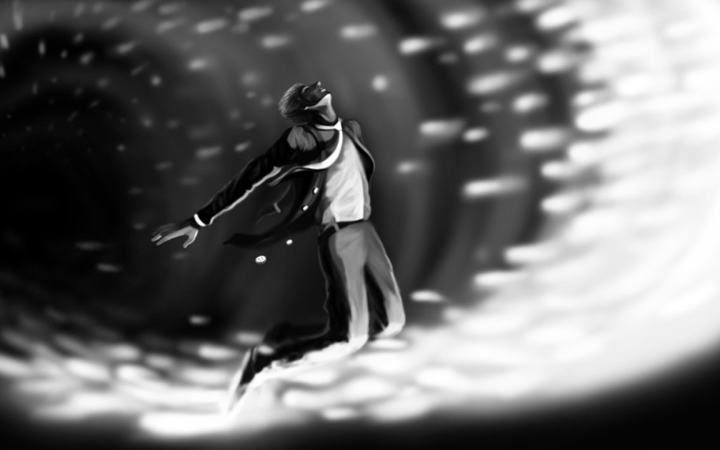

Le Pratiquant de Niveau Professionnel
Celui qui est familiarisé avec les techniques indirectes ainsi que les règles élémentaires d'approfondissement et de maintien de la phase, peut être considéré comme ayant atteint un nouveau seuil dans sa pratique. Une connaissance détaillée des aspects techniques de la pratique peut être considérée comme étant un niveau de base. Nous allons maintenant parler du niveau supérieur de la pratique qui diffère sensiblement des niveaux inférieurs sur tous les aspects.
Si un pratiquant ne peut pas encore accéder au moins plusieurs fois par semaine à la phase, alors il ne devrait pas lire cette section. Cela ne fera que provoquer plus de confusions dans son esprit et le distraire avec des éléments qui ne sont pas encore nécessaires à son niveau car difficiles à comprendre.
Lors de la maîtrise de la pratique de la phase, le processus est en effet séquentiel : on commence par des connaissances et des techniques de base assez simples, puis on progresse vers des choses de plus en plus difficiles. Cependant, une fois qu'un certain niveau est atteint, le processus fonctionne en sens inverse : l'approche globale se simplifie au fur et à mesure que l'on discerne les principes sous-jacents. On ne peut pas partir de ces principes car ils ne peuvent être discernés que par la pratique après en avoir maîtrisé les bases. Pour beaucoup de personnes, cela vient naturellement. Le but de cette section est de mettre en évidence des éléments qui seront réalisés consciemment ou inconsciemment par une personne pratiquant la phase de manière constante.
Ne vous inquiétez pas si vous vous sentez saturés mentalement par un important corpus de connaissances théoriques, tout redevient simple avec l’expérience car la discipline nécessaire à la pratique vous apportera beaucoup plus de plaisir. Il est probable que la discipline dans sa forme la plus élevée devrait être considérée comme la réelle pratique de la phase, alors seulement, elle peut s'harmoniser avec la vie de tous les jours et n'apporter aucune gêne au quotidien.
Un pratiquant de haut niveau peut atteindre les objectifs suivants :
- Les techniques indirectes fonctionnent dans au moins 90% des cas.
- La lucidité à l’intérieur du rêve peut être elle aussi obtenue dans 80% des cas, si on le souhaite.
- Les techniques directes fonctionnent dans au moins 60% des cas.
- Le renforcement de l'état de phase prend peu de temps et est effectué pendant la mise en place d'un plan d'action.
- Le maintien de la phase est moins énergivore et ses effets davantage prolongés.
- Le passage en phase peut être réussi d'une manière ou d'une autre, dès qu’on le souhaite
- Même un pratiquant de niveau moyen peut entrer dans la phase plusieurs fois par jour (3-6 fois, sans compter les entrées secondaires). À un niveau élevé de pratique, cela devrait être tout à fait habituel.
Si un pratiquant n'a pas atteint ce niveau dans tous ses aspects, cela signifie qu'il doit encore faire des erreurs fondamentales et doit travailler plus en profondeur. S'il a atteint un niveau élevé, il vit déjà dans deux mondes, et il contemple un univers illimité où il est le seul à pouvoir déterminer ses actions et leur donner un sens. Il est parvenu à un point où une aide extérieure ne peut plus améliorer son expérience personnelle.

Le Principe Absolu
Un désir ardent est l'un des principes fondamentaux d'un niveau élevé de pratique. Le pratiquant sait déjà exactement ce dont il a besoin au sujet d’une technique ou d'une autre. Il s'efforce d'atteindre directement son objectif grâce à une combinaison entre désir ciblé et remémorisation de l'état correspondant. En d'autres termes, le «phaseur» s'efforce d'accomplir ou d'expérimenter quelque chose de précis et non de pratiquer des rituels à la poursuite d'un objectif vague.
Afin de pouvoir réaliser quelque chose, le pratiquant à juste besoin de le vouloir. Le résultat est obtenu sans aucune autre action secondaire. Donc, la plupart des techniques ne servent plus à grand chose, elles ne sont utiles que dans des cas très particuliers, lorsqu'elles sont le seul moyen efficace d'obtenir un résultat dans des situations délicates.

Techniques Indirectes
À un niveau élevé, le pratiquant n'est pas surpris par la phase en soit (comme c'est le cas à d'autres niveaux). La seule surprise lui vient de tentatives infructueuses. C’est particulièrement vrai en ce qui concerne les techniques indirectes. Trois facteurs clés conduisent à un tel taux de réussite.
Si en raison d'une approche trop agressive, les techniques exécutées au réveil ne fonctionnent pas, cela peut toujours être résolu par une utilisation correcte de la technique de l'endormissement induit en parallèle des autres techniques. Elles finissent toujours par fonctionner, le choix de la technique n'est donc pas important. Si une technique a fonctionné juste au moment du réveil, c'est un signe assez clair que le pratiquant se trouvait toujours dans la phase. Cela veut dire que les techniques opératoires sont des marqueurs de la phase. De nombreux pratiquants expérimentés commencent immédiatement à utiliser l'endormissement induit en parallèle avec les techniques indirectes, c'est pourquoi, ils sont immédiatement capables de s'extraire de leur corps dès la première technique utilisée.
Un pratiquant expérimenté n'effectue pas de techniques indirectes afin d'obtenir l’état recherché, il se dirige directement vers cet état. La tâche consiste à obtenir l'état adéquat - un certain processus physiologique - au réveil. Et si cet état est déjà là, parce que familier, alors il ne reste plus qu'à y retourner ! Voilà tout le secret ! Il est presque impossible de décrire exactement comment on se sent avec des mots, mais beaucoup le sentent intuitivement dans la pratique. C'est généralement plus une sorte de combinaison du souvenir de l'état adéquat, de l’endormissement induit et d'un désir intense d'entrer dans la phase, quoi qu'il arrive. Ce qui compte c'est de viser directement la phase.
Comprendre cela augmente considérablement l'efficacité des techniques indirectes : pratiquement à chaque fois qu'un pratiquant s’éveille, il est déjà dans la phase, que ce soit de manière profonde ou superficielle. Physiologiquement parlant, une personne qui vient de s’éveiller est par définition encore en phase. Une fois qu'un pratiquant le comprend, il agit d'une manière beaucoup plus sûre et plus concentrée pendant ses tentatives et les résultats suivent. Ce n'est un secret pour personne qu'une partie importante des tentatives infructueuses - sinon 90% d'entre elles - échouent en raison non pas d'une action, mais parce qu’il y a un manque de confiance en soi et cela affecte les résultats. Ceci est dû à la tendance inhérente de la phase à modéliser les attentes. Vous vous attendez à ce qu'il ne se passe rien, et donc, même si vous êtes dans la phase - rien ne se passe. Croyez que vous le ferez ici et maintenant parce que vous êtes déjà dans la phase - et vous réussirez ! Nous sommes en fait encore dans la phase à chaque réveil. On peut même adopter l'approche qui suit de cette compréhension : au réveil, notre tâche n'est pas d'entrer dans la phase, mais surtout de l'approfondir. Ceci peut être facilement observé avec une technique de visualisation sensori-motrice, consistant essentiellement à effectuer un approfondissement sans aucune dissociation, ni emploi préalable de techniques. C'est la raison pour laquelle cette technique fonctionne très bien pour les pratiquants expérimentés et pour laquelle les novices ont du mal à obtenir des résultats.

Techniques Directes
La principale conclusion à laquelle un pratiquant expérimenté parvient, est que les techniques directes sont en fait faciles ou pas beaucoup plus difficiles que les autres. Le problème réside seulement dans la compréhension de quelques subtilités. Dès qu'elles deviennent claires, les résultats sont faciles à obtenir.
Bien qu'il ait été constamment souligné que l'état d'esprit flottant est d'une importance décisive, presque tous les novices examinent avec obstination toutes les différentes techniques à la recherche d'une quelconque solution miracle. Cependant, un pratiquant avancé n'utilisera presque jamais de techniques. Il optera directement pour cet état flottant, sans y introduire aucune tension ou effort. C'est pourquoi la même formule revient toujours dans la bouche des pratiquants expérimentés : "C'est vrai, je ne fais rien du tout. Je m'allonge simplement et j'attends la phase" et elle vient dans 50-70% des cas. Ceci contraste fortement avec l’attitude de certains novices qui perdent beaucoup trop de temps et d'énergie à se cogner la tête contre les murs pour essayer de quitter leur corps, et en conséquence, il n’y a seulement que 1 à 2% de leurs tentatives qui aboutissent, ce qui est, au mieux, purement accidentel.
Prenons un exemple d'entrée en phase directe par un expérimentateur avancé. Le «phaseur» détermine à l’avance les choses intéressantes qu'il fera pendant la phase. Il se couche dans une position même inconfortable et essaie simplement de s'endormir tout en conservant cette pensée qu'il serait judicieux d'entrer dans la phase. Et c'est tout ! Trois à dix minutes plus tard et il est déjà happé par une perte de conscience dans la phase. Pendant ce temps, s'il avait senti qu'il se serait endormi trop rapidement, il aurait utilisé des cycles de techniques pour garder son esprit conscient, en éveil. Si, d'un autre côté, son esprit était excessivement actif, alors il aurait utilisé automatiquement une certaine technique, tout en se cherchant une position aussi confortable que possible pour dormir. Mais dans la plupart des cas, la quintessence des techniques directes consiste à tenter de s'endormir dans une position inconfortable, tout en ayant la pensée de la phase en tête. Ou du moins, c'est ainsi que cela devrait être, et c'est ainsi que ça fonctionne le plus souvent - pour la bonne et simple raison que ce sont les meilleures conditions pour avoir le bon type de prérequis dans la conscience, sur le rebond d'où la phase va émerger. Si dix ou quinze minutes s'écoulent sans véritable résultat, le pratiquant de la phase s’endort simplement et arrête ses tentatives, car une tentative d'entrée directe en phase doit être effectuée avec plaisir. Si le pratiquant de la phase ne s'amuse pas, c'est le signe qu'il fait des erreurs.
Pendant tout ce temps, l'amélioration la plus importante qu'un pratiquant de la phase peut apporter, réside dans son attitude envers l'objectif final pendant la tentative. Il y a une raison pour laquelle il s'accroche à la pensée, "ce serait super d'entrer dans la phase." Cela devrait être tout au fond de son esprit, mais pas au centre de son attention. Le pratiquant doit être indifférent quant à savoir si quelque chose se passe ou non. Il doit relâcher le contrôle, le désir et le sentiment que c'est important - et alors tout fonctionnera. S'il se couche pour effectuer une technique directe avec un désir tendu d'entrer dans la phase juste maintenant, là et quoi qu'il arrive, alors rien ne se passera. Il n'y aura pas de phase sans une attitude distanciée et indifférente. S'il y a de l'anxiété ou de fortes attentes, rien ne se passera. Un pratiquant avancé n'essaiera même pas les techniques directes s'il ressent une anxiété excessive ou un désir prégnant concernant l'entrée en phase. Il ne fait des tentatives que lorsqu'il est tranquille et calme, - cool - ainsi que plus ou moins indifférent au résultat. Au fond de lui, bien sûr, il n'est pas vraiment indifférent. Son désir est profondément ancré - il n'est pas du type superficiel qui interfère physiologiquement avec l'obtention des résultats. Dès que le pratiquant comprend l'importance de ce principe, l'efficacité de ses tentatives d'entrée en phase s'améliore soudainement.
La seule exception pourrait être l'utilisation de la méthode directe pour entrer dans la phase conjointement avec la méthode différée. Dans ce cas, les techniques peuvent prendre beaucoup trop d'importance et l'intention profondément ancrée dans l’esprit moins d'importance. Cela dépend généralement d temps d’éveil après avoir dormi. De telles tentatives sont plus similaires à la méthode indirecte en terme d'efficacité.

Devenir Conscient en Rêvant
Pour le pratiquant expérimenté, devenir conscient tout en rêvant requiert le moins d'effort et d'attention que pour les autres. Il ne fait essentiellement que deux choses pour maintenir la conscience de rêver au milieu de la nuit, ou mieux encore – il le fait avec la méthode différée. Tout d'abord, il crée un plan d'action intéressant qui sera la trame du rêve. Ensuite, tout en s'endormant, il désire simplement faire l'expérience de la conscience du rêve, mais sans trop s'y attarder ni en être complètement obsédé. Et c'est tout ! Le pratiquant serait assez surpris si rien ne se passait.
Encore une fois, tout dépend de la formulation correcte de l’intention. Un pratiquant expérimenté forme une intention d'une manière fondamentalement très différente d'un débutant. Un débutant va penser : «je veux devenir conscient dans le rêve», tandis qu'un pratiquant avancé de la phase se dit : «je deviendrai bientôt conscient pendant mon rêve», ce qui permet à la programmation de s’approfondir davantage dans son esprit subconscient. De plus, avec sa pratique antérieure il s’est déjà entrainé pour ce moment, et il n'y a rien d'autre à faire.

Méthodes Non-Autonomes
Les pratiquants expérimentés les plus avancés qui ont atteint un haut niveau de contrôle sur l'entrée en phase, n'utilisent jamais de moyens auxiliaires, qu'il s'agisse d’appareils, de travailler

en binôme avec des amis, de fichiers audio, de préparations chimiques, de substances à base de plantes, etc. Ils n’en ont tout simplement pas besoin. S'il est beaucoup plus facile pour un novice d'entrer dans la phase par ses seuls efforts, il en va de même pour un pratiquant de la phase avancé, mais cela l'est d'autant plus. L'utilisation de méthodes non autonomes est toujours le lot de ceux qui recherchent une solution étrangère à leurs propres erreurs courantes, en utilisant des techniques régulières, au lieu de corriger leurs erreurs comme tout le monde le ferait.

Approfondissement
Les techniques d'approfondissement utilisées par un pratiquant avancé diffèrent peu de celles utilisées par un débutant. Cependant, il existe deux différences fondamentales dans la façon dont ces techniques sont exécutées. Tout d'abord, un pratiquant expérimenté de la phase préférera effectuer un approfondissement en même temps qu'il commence à mettre en œuvre son plan d'action. C'est-à-dire qu'il ne fait pas comme le fait un novice : se séparer, approfondir, puis mettre en œuvre le plan d'action. Au lieu de cela, il se sépare et met immédiatement en œuvre son plan d'action, en parallèle avec l'intensification de la réalité de ses sensations. Cela a un effet bénéfique sur la qualité de l'approfondissement et permet simplement de gagner du temps pour d'autres choses durant la phase.
Deuxièmement, les pratiquants avancés et les novices diffèrent aussi dans leur intention d'approfondir la phase et sur la manière de la réaliser. Si, lors de l'exécution d'une technique d’approfondissement, un novice s’attend souvent à des résultats du simple fait d'effectuer mécaniquement une action, un pratiquant avancé de la phase opère les techniques d'approfondissement dans un but ciblé et le désir d'obtenir une phase hyper-réaliste, comme si elle était carrément attirée vers lui plutôt que les techniques elles-mêmes, tout en se rappelant les sensations des expériences précédentes. Les techniques ne servent qu'à l'aider à mieux exprimer son intention.

Maintien
Peut-être que la seule chose avec laquelle un pratiquant avancé pourrait encore avoir à batailler est le fait de maintenir la phase. Toutefois, ce n'est une lutte que dans un sens très relatif, à la rigueur, juste une lutte pour la perfection. Une différence essentielle entre un pratiquant de la phase expérimenté et un novice est que la durée de son séjour dans la phase est entièrement suffisante à l’égard de ses besoins. A la limite, peu importe combien de temps il reste dans la phase, la durée est en fait multipliée par ses nombreuses entrées en phase au cours d'une seule journée. En conséquence, il accomplit toujours toutes les tâches qu'il s'est fixées et souvent assez rapidement. Si un pratiquant atteint tous ses objectifs, pourquoi devrait-il ne pas être satisfait de la durée d'une phase ?
Le premier signe d'un pratiquant avancé est qu'il a toujours une question prête pour la phase. Une question intéressante et utile. Il sait toujours ce qu'il fera pendant la phase et à quoi il l'appliquera. Il veut toujours entrer dans la phase car il a toujours beaucoup de choses à faire, même si elles n'ont parfois rien à voir avec le monde physique. De plus, nombreux sont les pratiquants avancés qui entreprennent leurs propres études de la phase, ce qui leur sert à stimuler davantage leur propre pratique et leur développement personnel.
Paradoxalement, le principal problème des novices dans le maintien de la phase consiste à craindre de faire une faute, c'est-à-dire de se réveiller. Cela les amène généralement à mal exécuter les techniques de maintien, et ils n'ont que rarement l'intention de maintenir, sans parler de la confiance en leurs propres capacités. Mais c'est pourtant un facteur décisif.
Un novice exécute des techniques de maintien afin de ne pas se réveiller ou basculer en sommeil normal, tandis qu'un pratiquant expérimenté effectue des techniques de maintien plutôt pour maintenir sa présence dans la phase. En conséquence, le premier est souvent profondément éjecté de la phase, tandis que le second a des expériences beaucoup plus longues et plus détendues.
Pendant la phase et lors de l'exécution de toute technique de maintien, un pratiquant doit être extrêmement rassuré sur le fait qu'il y restera aussi longtemps qu'il en aura besoin. A elle seule, cette confiance suffit à prolonger de manière très significative la phase moyenne.
Toutefois, lors du maintien de la phase, les pratiquants avancés doivent faire face au vrai problème qui est de garder leur esprit hors du corps - et cela signifie en retour, qu’il y a des fautes qui ne sont pas vraiment des fautes. La majorité des retours au moment initial de la phase sont illusoires. Selon ses caractéristiques personnelles et son niveau de pratique, de 50 à 90% de toutes les sorties de phase peuvent être illusoires. C'est précisément la raison pour laquelle la règle obligatoire est la suivante : en retournant au corps physique, il faut essayer de s'en séparer à nouveau. Même en suivant cette règle, l'expérience se termine néanmoins souvent par un faux réveil (FE) qui n'est reconnu que quelque temps après.
Le problème sera partiellement résolu en comprenant qu'un retour vers le corps physique dans la phase ne signifie rien du tout. Quand cela se produit, ce n'est qu'une babiole pour la pratique, elle ne mérite pas la moindre attention. Si vous étiez vraiment dans la phase, cela ne pourrait pas se terminer aussi facilement ou aussi rapidement. Un pratiquant expérimenté devrait toujours et je dis bien toujours ! essayer de rentrer dans la phase et de le faire avec autant d'assurance que possible. Si l'on est incapable de quitter à nouveau le corps physique, alors il faut effectuer au moins deux tests de réalité, par exemple l’hyper-concentration, regarder se mains, le fait de respirer en se pinçant le nez, de rechercher des incohérences dans le rêve, etc. Car il y a de fortes chances que l'on soit encore dans la phase. Seuls les tests de réalité (TR) peuvent avantageusement prolonger une expérience de phase. En résumé, à des niveaux plus avancés, un pratiquant doit essayer de retourner dans la phase. S'il n'est pas en mesure de le faire, il doit alors effectuer un test de réalité.
Il y a plusieurs raisons pour lesquelles pratiquement tous les pratiquants ont des difficultés avec les faux retours au corps physique. L'un d’eux est un manque de confiance en soi, dans ses propres capacités lors du maintien de la phase, problème auquel on peut pourtant remédier en intensifiant l’intention et la concentration. Cependant, il y a aussi une difficulté qui résiste à toute solution de contrôle et qui tient à une caractéristique étonnante de la conscience humaine pendant les états de conscience modifiés : les faux souvenirs.
Parfois, un groupe de faux souvenirs - pourtant assez détaillés et chargés émotionnellement - apparaît soudainement dans la mémoire d'un pratiquant durant une expérience de phase. Cela indique qu'il y est déjà depuis longtemps et donc conséquemment, tout à fait dans un état d’acceptation de l'état de phase. Le résultat est que le pratiquant ne peut pas éviter l'erreur, ni même la contrôler. Dès qu'il reviendra à la réalité, il se rendra compte que la phase était en réalité beaucoup plus courte qu'elle ne le paraissait dans son esprit. Parfois, seule une analyse détaillée peut révéler ce problème récurrent et amener le pratiquant à comprendre qu'il n'était pas dans la phase pendant les 5 minutes apparentes, mais seulement 10 secondes. La prescription de cette étrangeté de l'esprit humain est simple : ne jamais mettre fin délibérément à une phase et toujours essayer de la prolonger le plus longtemps possible.
En fin de compte, un pratiquant expérimenté ne se souciera pas de la durée de son séjour dans la phase, mais du nombre d’objectifs précédemment fixés qu'il a accompli. C'est la dessus qu'on évalue le niveau de sa pratique.

Contrôle
Un pratiquant expérimenté se retrouve dans la phase et trouve des objets lors de sa première tentative dans l'utilisation de n’importe quelle technique, ou simplement de par la simple volonté, sans utiliser de techniques du tout. Il n'est par exemple pas du tout difficile pour lui de soulever une maison ou une montagne avec un seul doigt, car son esprit n'abrite plus les acquis et les schémas du monde quotidien de l’état de veille. Il peut prendre n'importe quelle forme corporelle et évoquer n'importe quelle sensation, y compris celles qui sont étrangères à l'existence ou la connaissance humaine. En d'autres termes, s'il y a quelque chose qu'un pratiquant ne peut pas faire pendant la phase, cela signifie qu'il n'a pas atteint un haut niveau de contrôle sur lui-même et qu'il a encore quelque chose à travailler.
Les éléments sur lesquels il doit travailler sont assez clairs : l'intention, la confiance en soi et le désir. Ce sont ces mêmes facteurs qui déterminent chaque facette du contrôle de la phase. Si quelque chose ne fonctionne pas, alors les erreurs doivent être recherchées non pas dans sa technique, mais dans la façon dont elle est exécutée
en interne, dans son subconscient - qui ne s'habituera jamais au fait que les limites du monde physique ne sont désormais plus applicables.

Application
Malgré qu’il ne soit pas difficile pour un pratiquant avancé d'appliquer la phase vers n'importe quoi, il est peu probable qu'il le fasse souvent. Il y a plusieurs raisons à cela. Premièrement, lorsque votre expérience de phase se compte par milliers et que vous la mettez en œuvre plusieurs fois par jour, vos besoins ne peuvent tout simplement plus suivre l’expérience. En termes simples, le pratiquant a déjà accompli tout ce dont il avait besoin et il ne revient alors que rarement à une application pratique antérieure. Deuxièmement, les pratiquants avancés voient rarement la phase comme un moyen de résoudre un problème ou d’effectuer une tâche. Pour eux, c'est simplement une autre façon de vivre. Après tout, nous ne vivons pas ici dans le monde physique pour réaliser quelque chose dans la phase. Nous vivons pour ce monde de veille et c’est tout. C'est la même chose avec la phase. C'est agréable, miraculeux et magique uniquement parce que ce monde existe et que nous pouvons y habiter. C'est pourquoi les pratiquants avancés ne recherchent plus rien dans la phase. Ils se contentent de vivre dans deux mondes.
Obtenir des informations à partir de la phase est son application la plus difficile. Toutes les autres applications présentent peu de difficultés, même pour les pratiquants moyennement avancés. Cependant, maîtriser l'habileté pour obtenir des informations crédibles est une forme de travail qui n'est jamais achevé.
Les techniques ont été simplifiées autant que possible ici. Après tout, des techniques pour obtenir des informations sont nécessaires pour créer un intermédiaire entre le pratiquant et son subconscient (ou les champs d'information, comme certains le pensent). Ces intermédiaires sont nécessaires pour mieux comprendre, voir et entendre clairement les informations. Mais au final, ce sont toujours des intermédiaires et des rituels pour les novices qui ne comprennent pas ce qui se passe vraiment en interne. Cependant, ils comprennent très bien ce qui se passe à l'extérieur et, il n'y a donc pas d'autre moyen de leur expliquer. Dans la plupart des cas, un «phaseur» expérimenté utilisera le moyen le plus clair d'obtenir des informations : c’est-à-dire, aller la chercher directement. La question que pose le pratiquant est manifestée comme une forme de pensée et la réponse à cette question apparaît spontanément dans sa mémoire, comme quelque chose de déjà connu.
C’est tout à fait similaire au phénomène reconnu depuis longtemps de déjà-vu, mais dans ce cas, la mémoire n'est pas nécessairement fausse - elle peut contenir des informations vraiment utiles. Sinon, la tâche qui consiste à trouver quelque chose, peut être définie avant l'entrée dans la phase et la réponse sera peut être trouvée dans l'esprit, immédiatement après la déconnexion. Influencer sa physiologie (effet placebo) fonctionne de la même manière. L'effet souhaité est obtenu non pas en prenant des pilules ou d'autres moyens au cours de la phase, mais en l'induisant directement. Pendant ce temps et en raison des manières spéciales du subconscient de fonctionner, il est parfois recommandé d'utiliser quelques "béquilles" supplémentaires, sous forme de pilules ou autres, afin d'augmenter l'efficacité de la réaction du corps physique.

La Place de la Pratique dans la Vie
Un «phaseur» de haut niveau vit avec un bon équilibre entre sa pratique et la vie réelle. Cela se reflète dans une vie physique réussie et satisfaisante qui n'interfère pas avec sa pratique, ni ne lui porte préjudice, mais l'enrichit avec ses émotions. La phase enrichit la vie physique et en retour la vie physique enrichit la phase. Les problèmes de la vie quotidienne ont parfois un effet catastrophique sur sa pratique. Ainsi, même dans la poursuite d'une meilleure pratique de la phase, il ne faut jamais pour autant oublier le monde réel, où la conscience est apparue en premier. Dans le même ordre, la phase elle-même peut être utilisée dans un spectre très large d’applications que ce soit pour la carrière ou l’entreprise. Un pratiquant expérimenté sait toujours quand est le moment de la vraie vie et quand le moment est venu pour la phase. Tout se passe mieux lorsque les deux sont clairement séparés et non entrelacés. Par exemple, pendant la journée de travail, il faut essayer à ne pas penser à la phase, mais plutôt de se concentrer sur des questions vitales. Quand vient le temps d'entrer dans la pratique de la phase, il faut se concentrer uniquement sur elle et mettre de côté tout problème urgent. Un pratiquant se sentira plus à l'aise lorsqu'il séparera clairement ses deux vies et évitera ainsi des lacunes dans la pratique, lacunes qui se produisent inévitablement à moins que cette philosophie ne soit suivie. Cependant, cela ne veut pas dire que les pratiquants avancés doivent systématiquement entrer dans la phase tous les jours sans exception. Eux aussi prennent des pauses, que ce soit par choix ou en raison de circonstances extérieures. Pour des raisons physiques, ils peuvent tout simplement ne pas être à la hauteur. Sur une bonne semaine, ils y consacreront donc peut-être 3 à 5 jours et pourront entrer dans la phase de 3 à 6 fois ou plus pour chacun de ces jours. Cela représente environ 500 expériences de phase à part entière par an, ce qui est amplement suffisant pour faire de grands progrès dans la maîtrise de ce phénomène.

Capacité à Enseigner
Une fois qu'un pratiquant a atteint un niveau plus élevé, il est maintenant un nouveau type de personne, peut-être - en terme d'évolution de la conscience humaine - un homme ou une femme du futur. Il est le détenteur de connaissances rares sur les techniques qui sont validées par sa pratique personnelle. Il doit comprendre qu'il possède une compétence assez rare et précieuse, dont la plupart des gens ne peuvent que rêver. Ces connaissances ne doivent pas être appliquées uniquement à l'amélioration personnelle et à vivre pleinement dans deux mondes à la fois. Le monde n'est merveilleux que lorsque l'harmonie interne et externe est en synergie.
Un pratiquant devrait donc toujours accorder de l'attention à ceux qui l'entourent et à leur perception du phénomène. Plus il y a de gens autour du pratiquant qui comprennent et pratiquent la phase, plus il se sentira à l'aise. Bien sûr, la connaissance de ces capacités humaines cachées ne devrait être transmise que sous la bannière de la neutralité théorique, dans une position aussi pragmatique que possible, ce qui garantit la réception la plus large possible au niveau du public en évitant le rejet par la société qui a été le fléau de la pratique depuis des temps immémoriaux. On peut non seulement enseigner à ses propres amis et à sa famille, mais aussi diriger un club de pratiquants local, ouvrir une branche de l'école Phase, écrire des livres et des articles, lancer des sites Web et se porter volontaire pour participer aux expériences du Centre de recherche de la Phase. À mesure que vos réalisations augmentent, vous pouvez même entreprendre vos propres recherches au Centre. La chose la plus importante est de ne pas perdre votre expérience et vos connaissances ! Trouvez un moyen de les appliquer pour aider toute l'humanité. Vous êtes maintenant une personne spéciale, et c'est à votre tour de changer ce monde !

Annexe

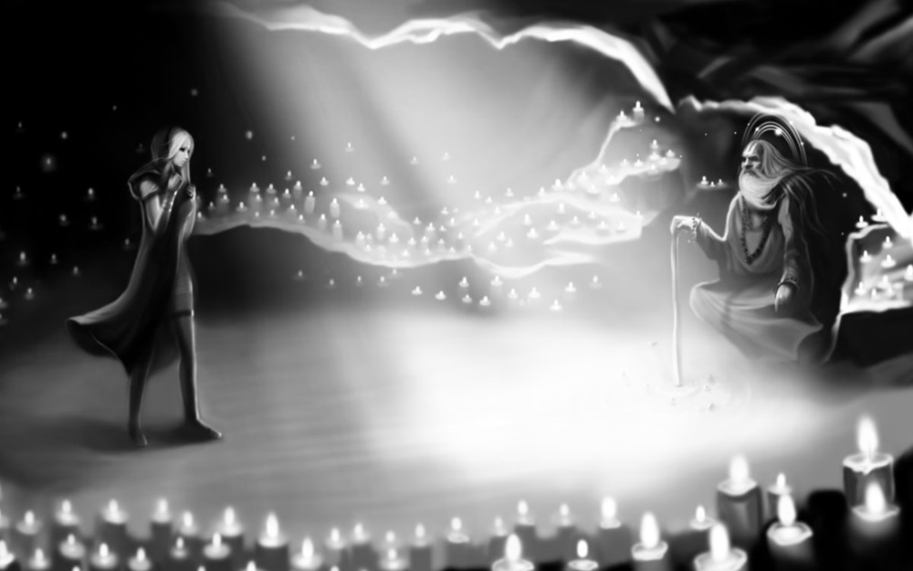

Partagez Vos Expériences !
Si vous avez pu entrer dans la Phase, alors le Centre de Recherche Phase est intéressé à étudier vos expériences, ainsi qu’à éventuellement l’utiliser dans son travail de recherche.
Veuillez s’il vous plaît envoyer vos premiers et plus intéressants voyages par email à obe4u@obe4u.com. N’oubliez pas d’indiquer votre nom complet, votre âge, votre ville et pays, ainsi que votre profession.

Réponses au Test Final (Chapitre 14)
1. A, B, C, D
2. D
3. B, C, D
4. A, B, C, D

5. B
6. C
7. A, D, E
8. B, C
9. A, C, D, E
10. A, D, A+D
11. B, C, D, E
12. E
13. B, F
14. C, E
15. A, B, D
16. E
17. B, D
18. –
19. A, B, C, D ,E
20. B, C, E

Attention !
Lorsqu’il tente de rentrer dans la Phase, le pratiquant doit avoir une confiance totale en sa réussite immédiate. Même le moindre de doute maintiendra le pratiquant dans son corps physique, et c’est particulièrement vrai avec les techniques indirectes.
Les quatre obstacles typiques à une bonne maitrise de la Phase, rencontrés par 90% des pratiquants sont :
- Oublier d’approfondir la Phase
- Oublier de maintenir la Phase
- Absence de plan d’action pendant la Phase
- Oublier d’essayer d’entrer de nouveau dans la Phase après un retour au corps

L’école de La Phase
L’école de la Phase de Michael Raduga organise des séminaires de formation dans de nombreux pays à travers le monde. L’ensemble des cours permet aux étudiants de maîtriser le phénomène de la Phase et de perfectionner leurs compétences quand ils voyagent dans la Phase. Plus d’information sur les différentes branches existantes et les programmations de séminaires sont disponibles sur le site www.obe4u.com/fr.
Nous accueillons également des partenaires potentiels intéressés pour organiser des branches de l’Ecole de la Phase, ainsi que des séminaires. Tout échange concernant les séminaires, les partenariats et propositions liés à la traduction de ce livre, peut-être traité par email à obe4u@obe4u.com.

Centre de Recherche La Phase
Le Centre de Recherche La Phase (anciennement Centre de Recherche OOBE) a été fondé en 2007. Sa mission initiale était de mener de nombreuses expériences à l’Ecole La Phase (anciennement appelée École des Voyages Hors du Corps) visant à développer des méthodologies simplifiées pour l’enseignement du phénomène de Phase.
Ce livre est le résultat de cette recherche. Il a ensuite repris l’étude de tous les aspects se rapportant à ce phénomène et entreprend actuellement des travaux expérimentaux tels que: déterminer les propriétés fondamentales de la Phase, rechercher et développer les meilleures méthodes de contrôle de l’état de Phase, les applications pratiques du phénomène et sa vulgarisation, parmis d’autres projets.
Des volontaires pour ces expériences sont toujours recherchés ! Pour participer, il faut être en mesure d’entrer dans la Phase au moins une fois par semaine, et avoir de bonnes bases en anglais. Grâce aux nouveaux modes de communication, vous pouvez partager votre expérience, peu importe où vous vous trouvez. Ne gaspillez pas l’expérience acquise et enrichissez-là en incluant nos expériences dans votre plan d’action !
Pour plus d’information, visitez le site : https://obe4u.com/fr/.

Bref Glossaire des Termes et des Définitions
Cycles de techniques indirectes – Manière la plus simple pour entrer dans la Phase, consistant à alterner rapidement certaines techniques au moment du réveil jusqu’à ce que l’une d’elles fonctionne.
Approfondissement de la Phase – Méthodes pour rendre la Phase aussi réaliste que possible en stabilisant l’espace environnant.
Techniques directes – Entrée dans la Phase sans sommeil préalable, après avoir trop bougé physiquement au réveil, ou après avoir été éveillé pendant au moins 5 minutes.
Rêve Lucide – Entrée dans la Phase, en prenant conscience que l’on est en train de rêver.
Faute – une fin involontaire de la Phase par un retour spontané à la réalité.
Techniques indirectes – Entrée dans la Phase dans les cinq minutes suivant un réveil, après un sommeil de durée variable, à condition qu’il y ait eu un minimum de mouvement physique.
Maintien de la Phase - Méthodes pour maintenir l’état de Phase, consistant à éviter un endormissement, un retour à la réalité ou un faux réveil.
Phase et état de Phase - Terme générique qui englobe un vaste ensemble de phénomènes impliquant les centres de la conscience actifs le cerveau humain, pendant le sommeil paradoxal (ou le sommeil rapide par mouvements oculaires dit REM).
REM – Sommeil paradoxal ou sommeil rapide par mouvements oculaires. Il s’agit d’une phase du sommeil caractérisée par une activité cérébrale accrue, qui s’accompagne de mouvements oculaires rapides et de rêves.
Paralysie du sommeil – Une stupeur qui implique l’immobilisation complète du corps, qui se produit le plus souvent en s’endormant, en se réveillant, en entrant ou en sortant de la Phase.
Corps physique – Le corps physique qui n’est plus perçu pendant la Phase.

Séminaires Expérimentaux
2008 Yekaterinburg, Russie
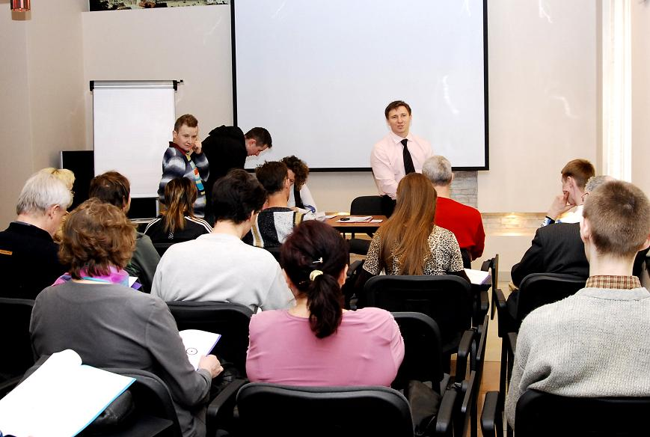

2008 Moscou, Russie
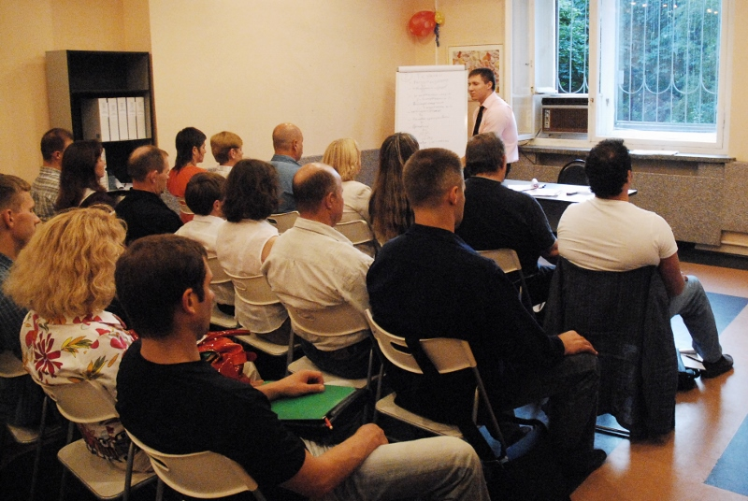
2009 Almaty, Kazakhstan
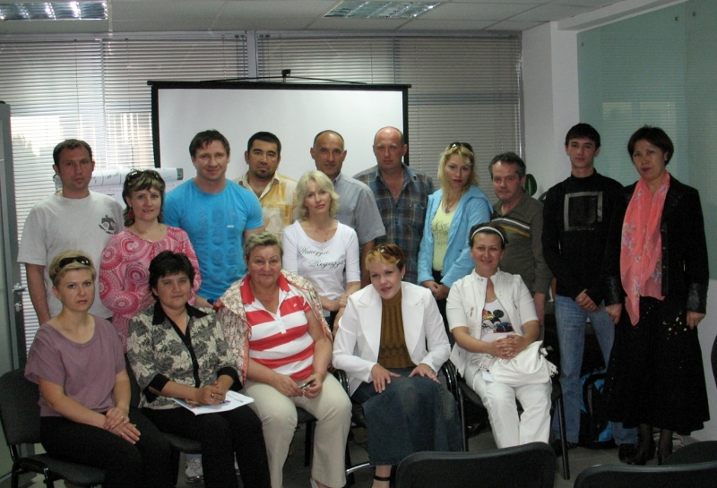

2009 Kiev, Ukraine
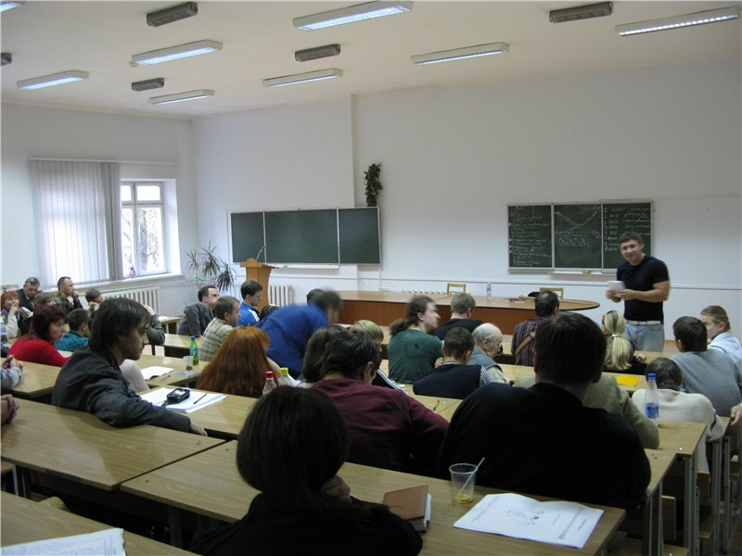

2010. Krasnoyarsk, Russia
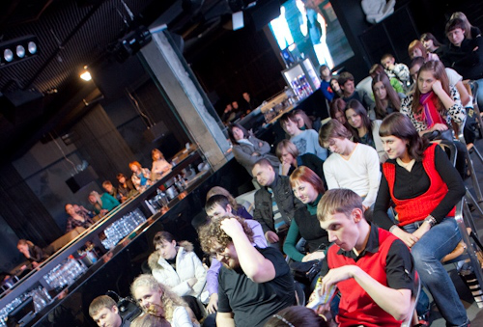

2010 Sévastopol, Crimée
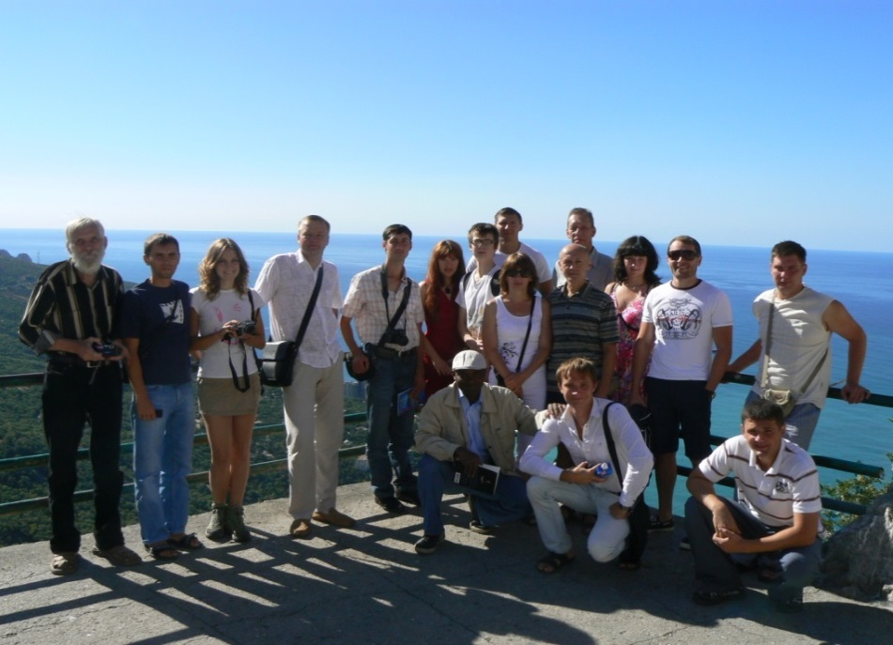

2011 Los Angeles, USA
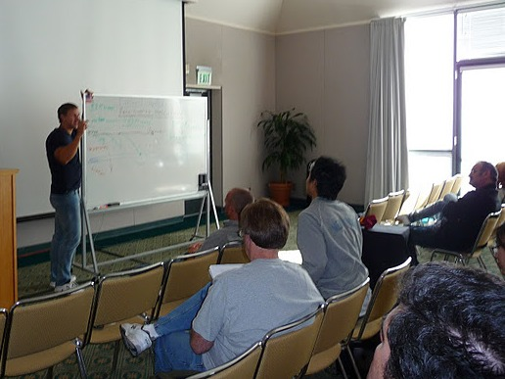

2011 Los Angeles, USA
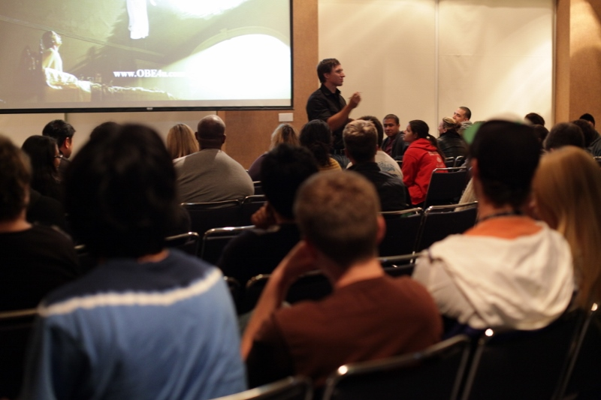

2012 Irkutsk, Russie
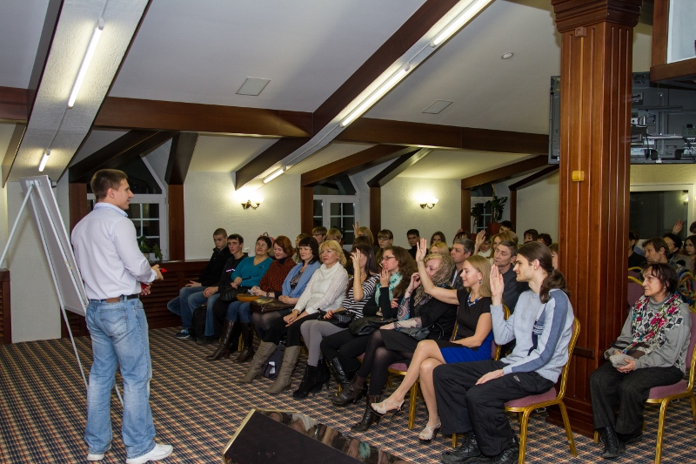

2012, Kiev Ukraine
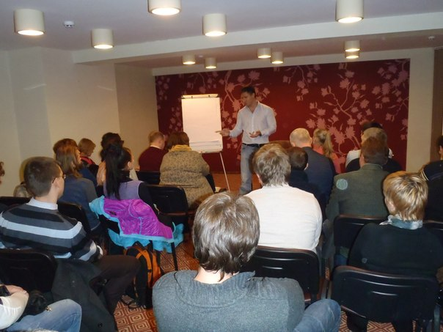

2012 Saint Pétersbourg, Russie
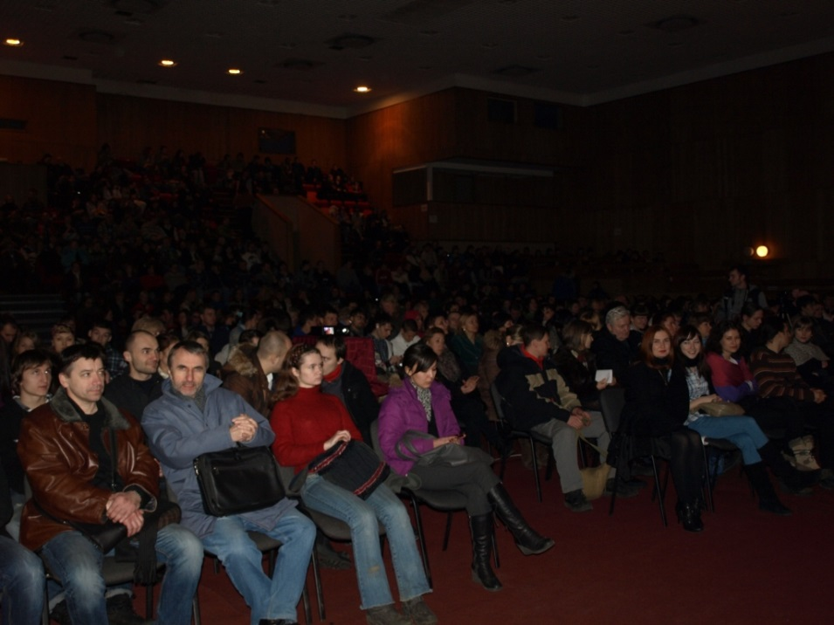

2012 Sévastopol, Crimée
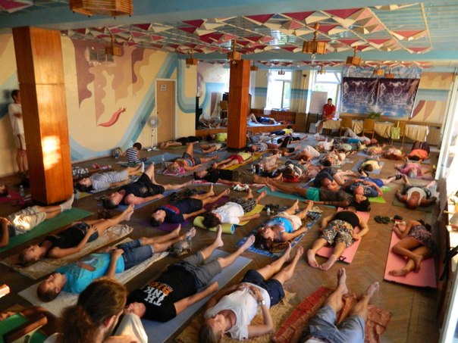
2013 Moscou, Russie
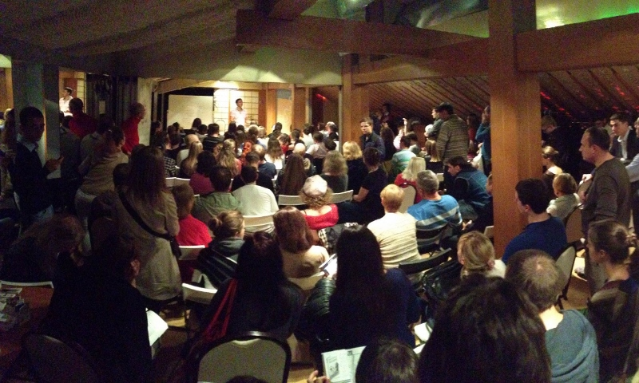

2015 Moscou, Russie
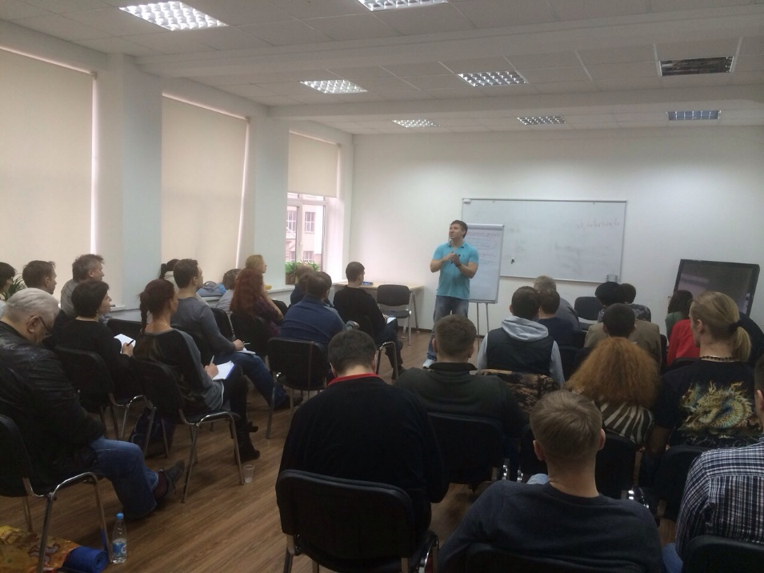

Table des matières

Part I : Comment Entrer dans la Phase Aujourd’hui 5
Le Phénomène 6
Plan d’Actions dans la Phase 9
La Méthode Indirecte : Les Instructions Pas à Pas 10
Étape 1 : Dormir 6 heures et se réveiller avec une alarme 11
Étape 2 : Se Recoucher Avec une Intention 11
Étape 3 : Être devant un miroir à l’instant du réveil ! 12
Étape 4. Lévitation, Se lever et rouler 13
Étape 5 : Cyclisation des techniques après des tentatives de séparation 14
Étape 6 : Après la Tentative 18
Cela ne fonctionne pas? 18
Les Quatre Principes du Succès 23
Partie II : Guide Technique du Pratiquant de la Phase 24
Chapitre 1 : Contexte Général 25
L’Essentiel du Phénomène de la Phase 25
Auto-Test Pour les Prédispositions à la Phase 27
La Science et la Phase 28
Explications Ésotériques et Mystiques 30
Pourquoi Entrer Dans la Phase ? 32
Le Mode de Vie du Pratiquant 33
Programme d'Entraînements : 2 à 3 Jours Par Semaine 36
Algorithme Pour Maîtriser La Phase 38
Types de Techniques 40
Comment Reconnaître la Phase et la Différencier de l'Imagination ou de Rêves Normaux. 43
Contradictions 44
Questions 45
Chapitre 2 – La Méthode Indirecte 47
Le Concept Des Techniques Indirectes 47
Techniques Primaires Indirectes 50
Choisir les Bonnes Techniques 55
Techniques de Séparations 57
Le Meilleur Moment Pour Pratiquer 65
L’éveil Conscient 68
Réveil Sans Mouvement 72
Cycles De Techniques Indirectes 74
Indices Envoyés Par Votre Esprit 81
Combativité Et Passivité 83
Comment Entrer Dans La Phase Deux Fois Plus Souvent 84
Se Forcer à S’endormir - Effet Maximal 87
Stratégie d’Action 92
Erreurs Classiques Dans La Pratique Des Techniques Indirectes 93
Questions 95
Chapitre 3 - La Méthode Directe 98
Le Concept des Techniques Directes 98
Deux Façons de Piéger Mère Nature 101
Le Meilleur Moment pour Pratiquer 101
La Méthode Différée pour les Techniques Directes 102
Intensité des Tentatives 103
Position du Corps 104
Relaxation 105
Variations dans L'usage des Techniques Directes 106
L'état Conscient Flottant (Micro-Sommeil ou Réveil Simulé) 107
Facteurs Auxiliaires 110
Stratégie D’action 113
Erreurs Classiques avec les Techniques Directes 114
Questions 115
Chapitre 4 - Prendre Conscience Que L’on Rêve 117
Le Concept Des Techniques Impliquant De Devenir Conscient Pendant Un Rêve 117
Le Meilleur Moment Pour Devenir Conscient Lors D’un Rêve 119
Techniques Pour Prendre Conscience Lors D’un Rêve 120
Actions à Réaliser Lorsqu’on Prend Conscience Que L’on Rêve 125
Les Stratégies Pour Agir 125
Les Erreurs Classiques Lorsqu’on Est en Recherche de Lucidité 126
Questions 127
Chapitre 5 - Méthodes Non-Autonomes 128
L'essence des Méthodes Non-Autonomes pour Entrer dans la Phase 128
Technologies à Emission de Signaux 129
Travail en Binôme 131
Hypnose et Suggestion 132
Signaux Physiologiques 133
La Méthode du Café 134
Substances Chimiques 135
Le Futur des Méthodes Non-Autonomes pour Entrer dans la Phase 136
Erreurs Classiques Avec les Méthodes Non-Autonomes 137
Questions 138
Chapitre 6 - Approfondissement 140
Le Concept D'approfondissement 140
Techniques de L’approfondissement Primaire 143
L'approfondissement Par L'amplification Sensorielle 144
Techniques de L’approfondissement Secondaire 147
Activité Générale 150
Erreurs Classiques Avec L'approfondissement 151
Questions 152
Chapitre 7 - Maintenir l’Etat de Phase 154
Concepts Généraux pour le Maintien de l’Etat de Phase 154
Techniques et Règles pour Empêcher le Retour au Corps Physique 157
Techniques et Règles pour Résister à l'Endormissement 161
Techniques Contre les Faux Réveils 162
Règles Générales pour le Maintien de l’Etat de Phase 164
Questions 168
Chapitre 8 - Les Compétences de Base 170
L’essence des Compétences de Base 170
Reconnaître la Phase 171
Retour D’urgence de Paralysie 172
Combattre sa Peur 175
Agressions et Attaques par les Personnages de la Phase 176
Création de la Vision 178
Contact Avec des Personnages Vivants 179
La Lecture 180
Les Vibrations 181
Techniques pour Passer à Travers des Objets 182
Les Super-Pouvoirs 183
Importance de la Confiance 184
Transformation en Animal 185
Contrôler la Douleur 188
Principes Moraux dans la Phase 189
Étudier les Sensations et les Possibilités 189
Erreurs Classiques des Compétences de Base 190
Questions 191
Chapitre 9 – Téléportation et Trouver des Objets 194
L’essence De la Téléportation et Trouver des Objets 194
Les Propriétés Quantiques De L’espace De Phase 195
Techniques De Téléportation 197
Techniques Pour Trouver Des Objets 201
Erreurs Classiques Avec la Téléportation et Pour Trouver des Objets 204
Questions 205
Chapitre 10 – Application 208
Compréhension Approfondie des Pratiques Associées à l'Etat de Phase 208
Les Pratiques Basées sur la Translocation et la Recherche d'Objets 209
Obtenir des Informations et Résoudre des Problèmes 211
Applications Basées sur l'Influence de la Physiologie 221
Développement Créatif 223
Sports 226
La Phase - Une Alternative Aux Drogues 227
Apprendre des Langues Etrangères 228
Effets Non Prouvés 229
Utilisation de la Phase par les Handicapés 230
Le Sexe 232
Erreurs Typiques lors de la Mise en Ouvre des Applications 233
Questions 234
Chapitre 11 - Conseils Utiles 237
Une Approche Pragmatique 237
Comment Commencer à Dormir plus Tôt et Mieux ? 238
Analyse Indépendante 240
Approche de la Littérature 242
L’environnement de la Pratique 243
Parler avec des Gens qui Partagent les Mêmes Idées 244
La Bonne Façon de Tenir un Journal 245
Chapitre 12 - Une Collection de Techniques 248
Principes Généraux Concernant les Techniques 248
Techniques Basées Sur le Mouvement 250
Techniques Impliquant la Vue 251
Techniques Basées Sur le Sens Vestibulaire 251
Techniques Impliquant l’Ouïe 252
Techniques Basées Sur des Sensations Tactiles 252
Techniques Basées Sur de Réels Mouvements et Sensations Du Corps Physique 253
Techniques Basées Sur l'Intention et les Sentiments 255
Le Meilleur des Techniques Mixtes 257
Techniques Non Conventionnelles 258
Techniques pour Devenir Conscient en Rêvant 259
La Meilleure Technique 260
Chapitre 13 - Mettre un Visage sur le Phénomène 261
Stephen LaBerge 261
Carlos Castaneda 262
Robert A. Monroe 263
Patricia Garfield 264
Sylvan Muldoon 265
Charles Leadbeater 266
Chapitre 14 - Test Final 267
Chapitre - 15 Le Niveau le Plus Élevé de la 275
Pratique 275
Le Pratiquant de Niveau Professionnel 275
Le Principe Absolu 277
Techniques Indirectes 277
Techniques Directes 279
Devenir Conscient en Rêvant 281
Méthodes Non-Autonomes 281
Approfondissement 282
Maintien 283
Contrôle 285
Application 286
La Place de la Pratique dans la Vie 287
Capacité à Enseigner 288
Annexe 290
Partagez Vos Expériences ! 290
Réponses au Test Final (Chapitre 14) 290
Attention ! 291
L’école de La Phase 292
Centre de Recherche La Phase 292
Bref Glossaire des Termes et des Définitions 293
Séminaires Expérimentaux 295

M.Raduga en France - La Phase sur Amazon

Propositions concernant la traduction et la publication de ce livre et d’autres travaux de M.Raduga peuvent être envoyées à l’adresse mail obe4u@obe4u.com

Tout droits réservés www.obe4u.com/fr

